АДМИНИСТРАЦИЯ ГОРОДА ЛИПЕЦКА

П О С Т А Н О В Л Е Н И Е

01.10.2018 № 1751
г. Липецк

О внесении изменений
в постановление администрации
города Липецка от 31.12.2013 № 3124

В соответствии с Федеральным законом от 13.03.2006 № 38-ФЗ «О рекламе», приказом Управления внутренней политики Липецкой области от 12.09.2018 № 106-од «О согласовании схем размещения рекламных конструкций», администрация города

П О С Т А Н О В Л Я Е Т:

1. Внести в постановление администрации города Липецка от 31.12.2013 № 3124 «Об утверждении Схемы размещения рекламных конструкций на территории муниципального образования город Липецк» (в редакции постановлений от 22.04.2015 № 726, от 24.03.2017 № 441, от 04.09.2017 № 1729, от 18.12.2017 № 2523, от 29.03.2018 № 446) следующие изменения:
Приложение к постановлению изложить в новой редакции (приложение).
2. Отделу взаимодействия со СМИ администрации города Липецка (Соколова И.А.) опубликовать настоящее постановление в средствах массовой информации и разместить в информационно-телекоммуникационной сети «Интернет» на официальном сайте администрации города Липецка.

Глава города Липецка С.В.Иванов

Приложение
к постановлению администрации
города Липецка
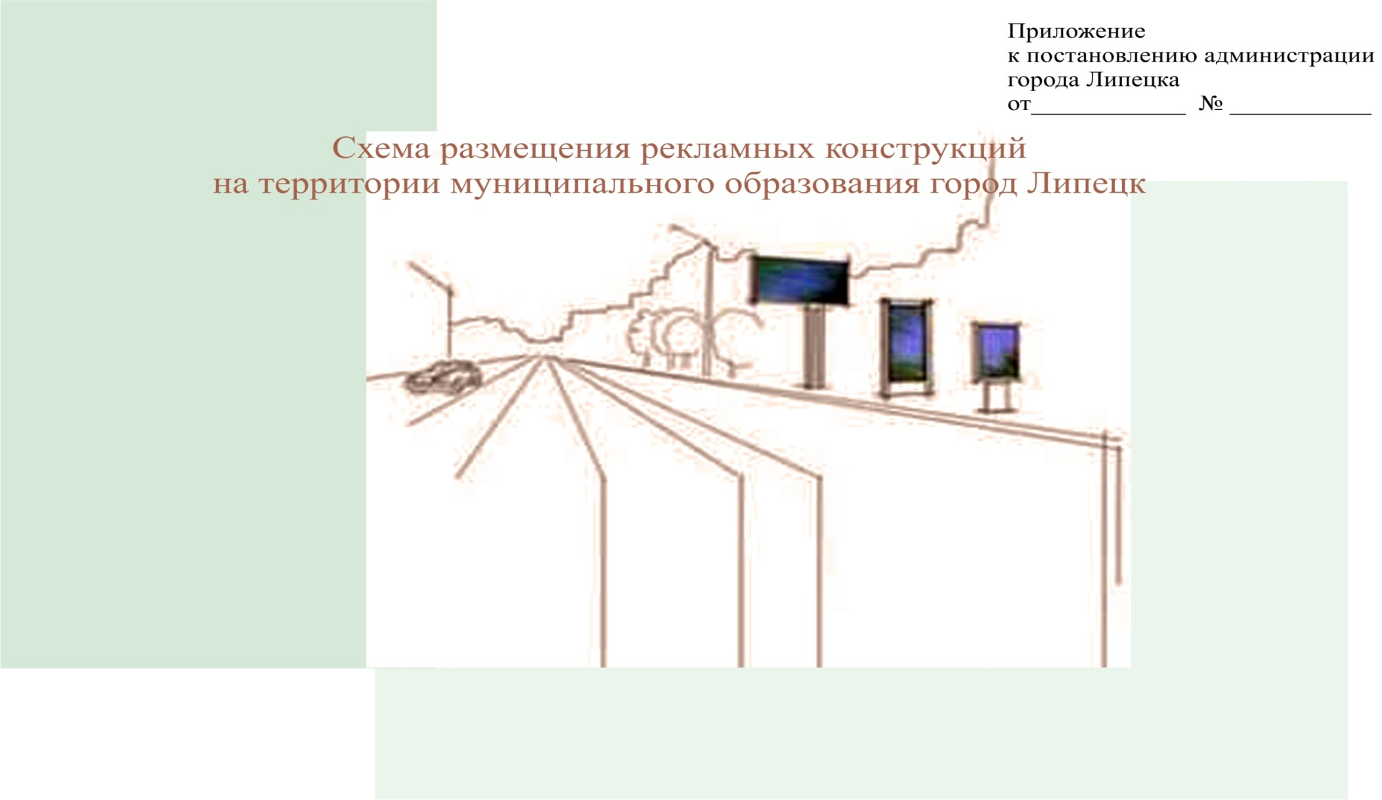
от 01.10.2018 № 1751
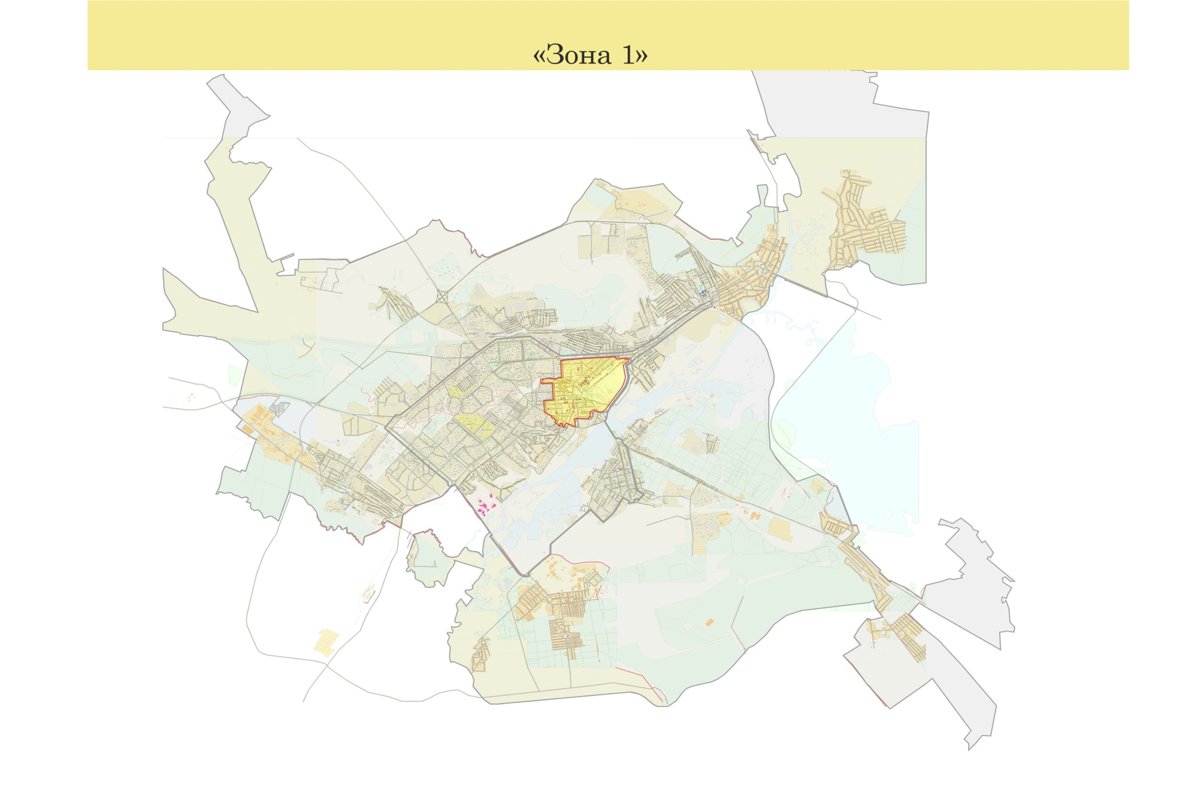
Схема размещения рекламных конструкций на территории муниципального образования город Липецк
«Зона 1»

№ п/п | № точки на карте | Место размещения рекламной конструкции | Тип конструкции | № листа на карте размещения рекламных конструкций
1 | 1.Э | Площадь Плеханова, район подземного перехода, со стороны улицы Зегеля | Электронный экран | 74
2 | 14 | Улица Плеханова, остановка транспорта «Площадь Плеханова» | Тумба | 74
3 | 15 | Площадь Плеханова, район подземного перехода, на стороне «ЦУМ» | Тумба | 74
4 | 18 | Улица Зегеля, район дома № 2 (Управление федеральной почтовой связи) | Тумба | 74
5 | 19 | Улица Зегеля, остановка транспорта «Улица Зегеля», на стороне дома  № 11 | Тумба | 74
6 | 20 | Улица Зегеля, район дома № 27/1 (магазин «Кристалл») | Тумба | 74
7 | 21 | Улица Зегеля, остановка транспорта «Улица Зегеля», на стороне дома  № 28 | Тумба | 74
8 | 45 | Улица Гагарина, район дома № 55/4 | Тумба | 74
9 | 200л | Улица Плеханова, в районе остановки «пл. Плеханова», около дома № 30 | Панель-кронштейн на опоре | 74
10 | 176л | Улица Гагарина, в районе д. 43 | Панель-кронштейн на опоре | 74
11 | 67 (1) | Улица Плеханова, остановка транспорта  «Пл. Плеханова», направление к пл. Театральной | Рекламная конструкция на остановочном павильоне | 74
12 | 67 (2) | Улица Плеханова, остановка транспорта  «Пл. Плеханова», направление к пл. Театральной | Рекламная конструкция на остановочном павильоне | 74
13 | 69 (1) | Улица Зегеля, остановка транспорта «Ул. Зегеля», направление к ул. Гагарина | Рекламная конструкция на остановочном павильоне | 74
14 | 69 (2) | Улица Зегеля, остановка транспорта «Ул. Зегеля», направление к ул. Гагарина | Рекламная конструкция на остановочном павильоне | 74
15 | 70 (1) | Улица Зегеля, остановка транспорта «Ул. Зегеля», направление к пл. Театральная | Рекламная конструкция на остановочном павильоне | 74
16 | 70 (2) | Улица Зегеля, остановка транспорта «Ул. Зегеля», направление к пл. Театральная | Рекламная конструкция на остановочном павильоне | 74
17 | 71 (1) | Улица Зегеля, остановка транспорта «Пл. Героев», направление к пл. Театральной | Рекламная конструкция на остановочном павильоне | 74
18 | 71 (2) | Улица Зегеля, остановка транспорта «Пл. Героев», направление к пл. Театральной | Рекламная конструкция на остановочном павильоне | 74
19 | 72 (1) | Улица Гагарина, остановка транспорта «Пл. Героев», направление к ул. Студеновской | Рекламная конструкция на остановочном павильоне | 74
20 | 72 (2) | Улица Гагарина, остановка транспорта «Пл. Героев», направление к ул. Студеновской | Рекламная конструкция на остановочном павильоне | 74
21 | 76 (1) | Улица Плеханова, остановка транспорта  «пл. Плеханова», направление к ул. Гагарина | Рекламная конструкция на остановочном павильоне | 74
22 | 76 (2) | Улица Плеханова, остановка транспорта  «пл. Плеханова», направление к ул. Гагарина | Рекламная конструкция на остановочном павильоне | 74
23 | 105 (1) | Улица Гагарина, остановка транспорта «Быханов сад», движение в сторону ул. Студеновской | Рекламная конструкция на остановочном павильоне | 74
24 | 105 (2) | Улица Гагарина, остановка транспорта «Быханов сад», движение в сторону ул. Студеновской | Рекламная конструкция на остановочном павильоне | 74
25 | 28 (1) | Улица Гагарина, остановка транспорта «ул. Шкатова», движение в сторону ЛГПУ | Рекламная конструкция на остановочном павильоне | 75
26 | 28 (2) | Улица Гагарина, остановка транспорта «ул. Шкатова», движение в сторону ЛГПУ | Рекламная конструкция на остановочном павильоне | 75
27 | 65 (1) | Улица Ленина, остановка транспорта  «ул. Пролетарская», направление к пл. Революции | Рекламная конструкция на остановочном павильоне | 75
28 | 65 (2) | Улица Ленина, остановка транспорта  «ул. Пролетарская», направление к пл. Революции | Рекламная конструкция на остановочном павильоне | 75
29 | 66 (1) | Улица Ленина, остановка транспорта «ул. Ленина», направление к пл. Революции | Рекламная конструкция на остановочном павильоне | 75
30 | 66 (2) | Улица Ленина, остановка транспорта «ул. Ленина», направление к пл. Революции | Рекламная конструкция на остановочном павильоне | 75
31 | 68 (1) | Улица Плеханова, остановка транспорта «ул. Пролетарская», направление к ул. Гагарина | Рекламная конструкция на остановочном павильоне | 75
32 | 68 (2) | Улица Плеханова, остановка транспорта «ул. Пролетарская», направление к ул. Гагарина | Рекламная конструкция на остановочном павильоне | 75
33 | 77 (1) | Улица Плеханова, остановка транспорта «ул. Пролетарская», направление к пл. Театральной | Рекламная конструкция на остановочном павильоне | 75
34 | 77 (2) | Улица Плеханова, остановка транспорта «ул. Пролетарская», направление к пл. Театральной | Рекламная конструкция на остановочном павильоне | 75
35 | 141 (1) | Улица Ленина, остановка транспорта «Верхний парк», движение в сторону к площади Ленина | Рекламная конструкция на остановочном павильоне | 75
36 | 141 (2) | Улица Ленина, остановка транспорта «Верхний парк», движение в сторону к площади Ленина | Рекламная конструкция на остановочном павильоне | 75
37 | 16 | Улица Ленина, остаёновка транспорта «улица Пролетарская» | Тумба | 75
38 | 17 | Улица Ленина, остановка транспорта «Площадь Ленина-Соборная» | Тумба | 75
39 | 31 | Улица Советская, остановка транспорта «Улица Горького», на стороне дома №43 | Тумба | 87
40 | 32 | Улица Советская пересечение с улицей Горького, на стороне поликлиники № 1 | Тумба | 87
41 | 33 | Улица Горького, район дома №10 (здание ДОСААФ) | Тумба | 87
42 | 75 (1) | Улица Советская, остановка транспорта «Ул. Горького», направление к пл. Мира | Рекламная конструкция на остановочном павильоне | 87
43 | 75 (2) | Улица Советская, остановка транспорта «Ул. Горького», направление к пл. Мира | Рекламная конструкция на остановочном павильоне | 87
44 | 1.С | Театральная площадь, 2 | Светодиодный экран | 88
45 | 184л | Площадь Революции, в направлении Центрального рынка | Панель-кронштейн на опоре | 88
46 | 194п | Площадь Театральная, движение в сторону ул. Фрунзе | Панель-кронштейн на опоре | 88
47 | 22 | Площадь Театральная, остановка транспорта «Площадь Театральная» (слева от лестницы) | Тумба | 88
48 | 23 | Площадь Театральная, остановка транспорта «Площадь Театральная» (справа от лестницы) | Тумба | 88
49 | 24 | Улица Фрунзе, остановка транспорта «Улица Фрунзе», район дома №8 | Тумба | 88
50 | 27 | Площадь Революции, остановка транспорта «Площадь Революции», на стороне Комсомольского пруда | Тумба | 88
51 | 28 | Площадь Революции, остановка транспорта «Площадь Революции», на стороне здания ИФНС | Тумба | 88
52 | 29 | Улица Советская, остановка транспорта «Стадион Металлург», на стороне ТД «Амата Плаза» | Тумба | 88
53 | 30 | Улица Советская, остановка транспорта «Стадион Металлург», на стороне гостиницы «Советская» | Тумба | 88
54 | 61 (1) | Улица Фрунзе, остановка транспорта «Ул. Фрунзе», направление к НЛМК | Рекламная конструкция на остановочном павильоне | 88
55 | 61 (2) | Улица Фрунзе, остановка транспорта «Ул. Фрунзе», направление к НЛМК | Рекламная конструкция на остановочном павильоне | 88
56 | 64 (1) | Улица Карла Маркса, остановка транспорта «Нижний парк», направление к пл. Мира | Рекламная конструкция на остановочном павильоне | 88
57 | 64 (2) | Улица Карла Маркса, остановка транспорта «Нижний парк», направление к пл. Мира | Рекламная конструкция на остановочном павильоне | 88
58 | 73 (1) | Площадь Революции, остановка транспорта «Пл. Революции», направление к ул. Карла Маркса | Рекламная конструкция на остановочном павильоне | 88
59 | 73 (2) | Площадь Революции, остановка транспорта «Пл. Революции», направление к ул. Карла Маркса | Рекламная конструкция на остановочном павильоне | 88
60 | 74 (1) | Площадь Театральная, остановка транспорта «Пл. Театральная», направление к площади Петра Великого | Рекламная конструкция на остановочном павильоне | 88
61 | 74 (2) | Площадь Театральная, остановка транспорта «Пл. Театральная», направление к площади Петра Великого | Рекламная конструкция на остановочном павильоне | 88
62 | 2.Э | Площадь Петра Великого | Электронный экран | 89
63 | 25 | Площадь Петра Великого, район МУ ККЗ «Октябрь» | Тумба | 89
64 | 26 | Площадь Петра Великого, на стороне Нижнего парка | Тумба | 89
65 | 62 (1) | Улица Карла Маркса, остановка «Дворец правосудия», направление к пл. Мира | Рекламная конструкция на остановочном павильоне | 89
66 | 62 (2) | Улица Карла Маркса, остановка «Дворец правосудия», направление к пл. Мира | Рекламная конструкция на остановочном павильоне | 89
67 | 63 (1) | Улица Карла Маркса остановка «Пл. Петра Великого», направление к пл. Революции | Рекламная конструкция на остановочном павильоне | 89
68 | 63 (2) | Улица Карла Маркса остановка «Пл. Петра Великого», направление к пл. Революции | Рекламная конструкция на остановочном павильоне | 89
69 | 42(1) | Улица М.И. Неделина, остановка транспорта «Магазин Никольский», направление к пл. Победы | Рекламная конструкция на остановочном павильоне | 101
70 | 42(2) | Улица М.И. Неделина, остановка транспорта «Магазин Никольский», направление к пл. Победы | Рекламная конструкция на остановочном павильоне | 101
71 | 81(1) | Улица М.И. Неделина, остановка транспорта «магазин Никольский», направление к НЛМК | Рекламная конструкция на остановочном павильоне | 101
72 | 81(2) | Улица М.И. Неделина, остановка транспорта «магазин Никольский», направление к НЛМК | Рекламная конструкция на остановочном павильоне | 101
73 | 82(1) | Улица М.И. Неделина, остановка транспорта «Петровский рынок», направление к пл. Победы | Рекламная конструкция на остановочном павильоне | 102
74 | 82(2) | Улица М.И. Неделина, остановка транспорта «Петровский рынок», направление к пл. Победы | Рекламная конструкция на остановочном павильоне | 102
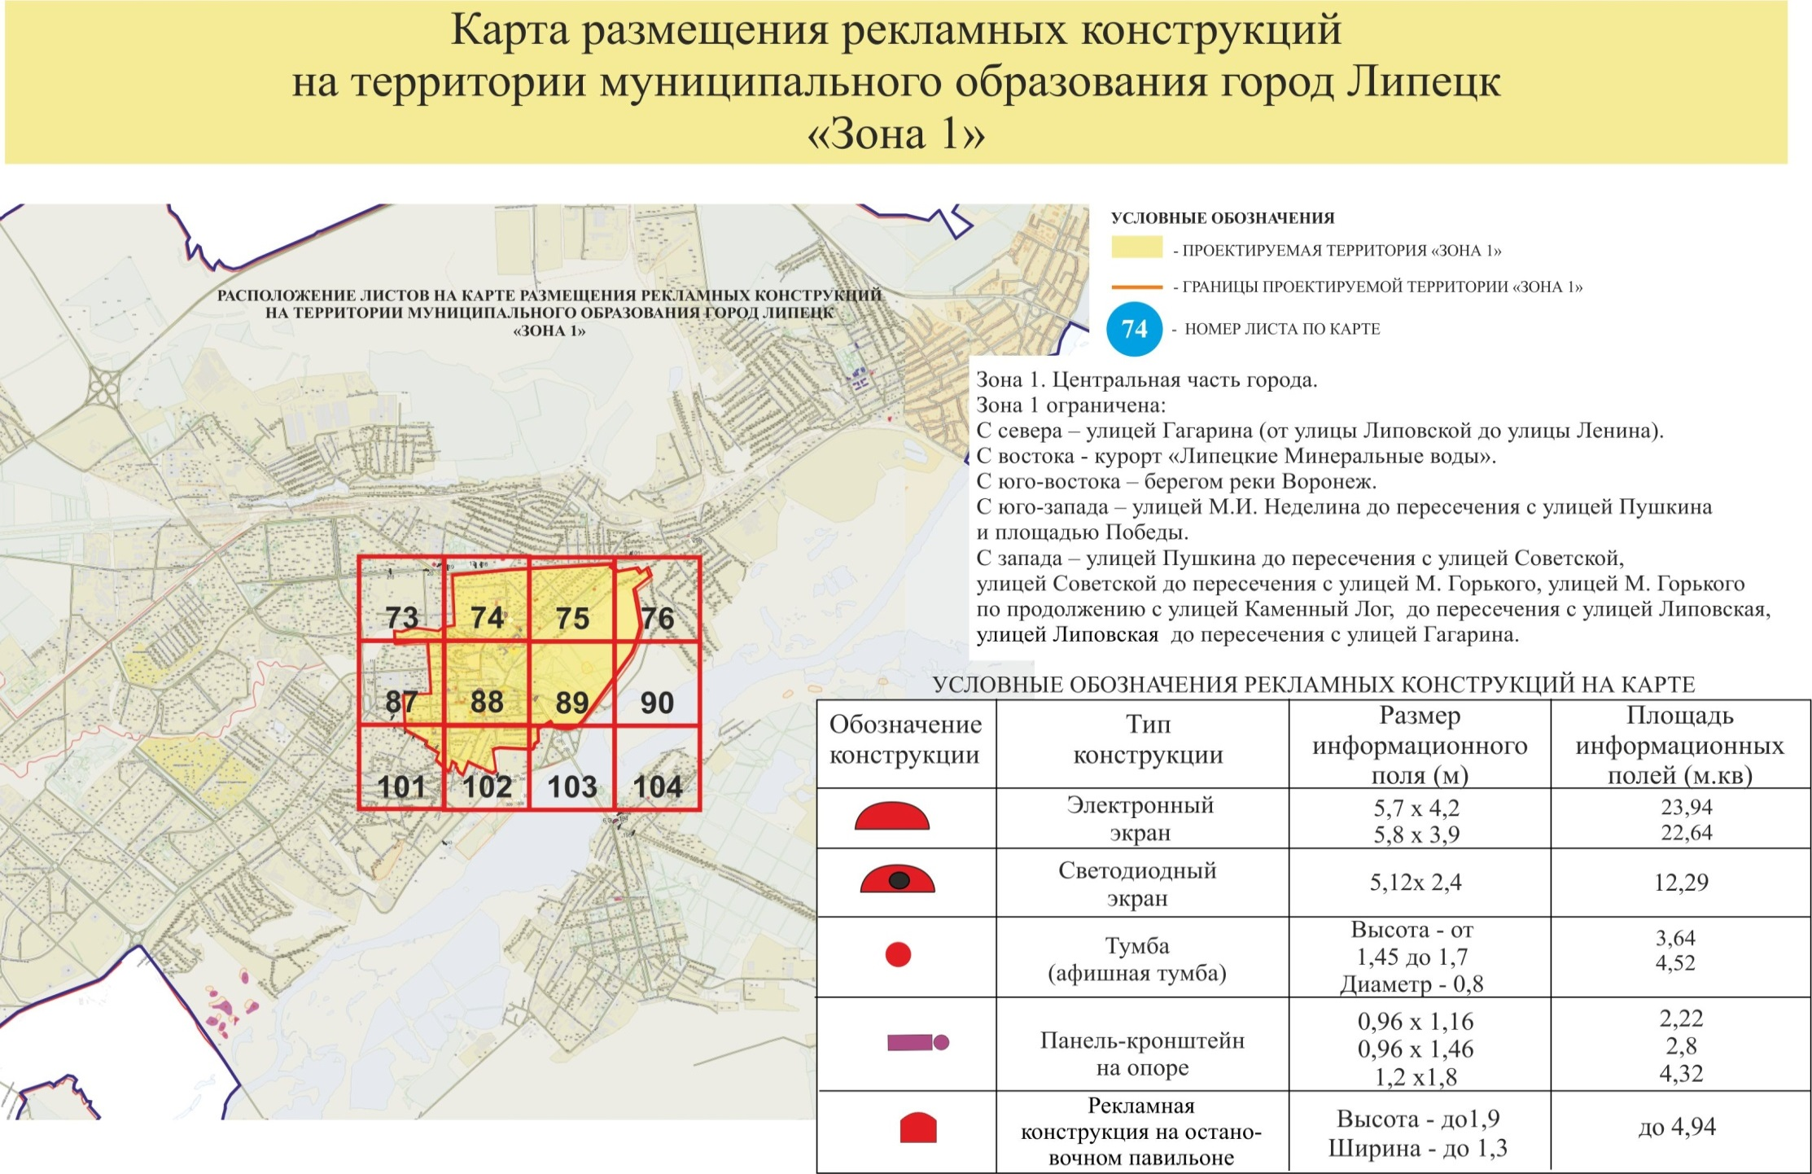
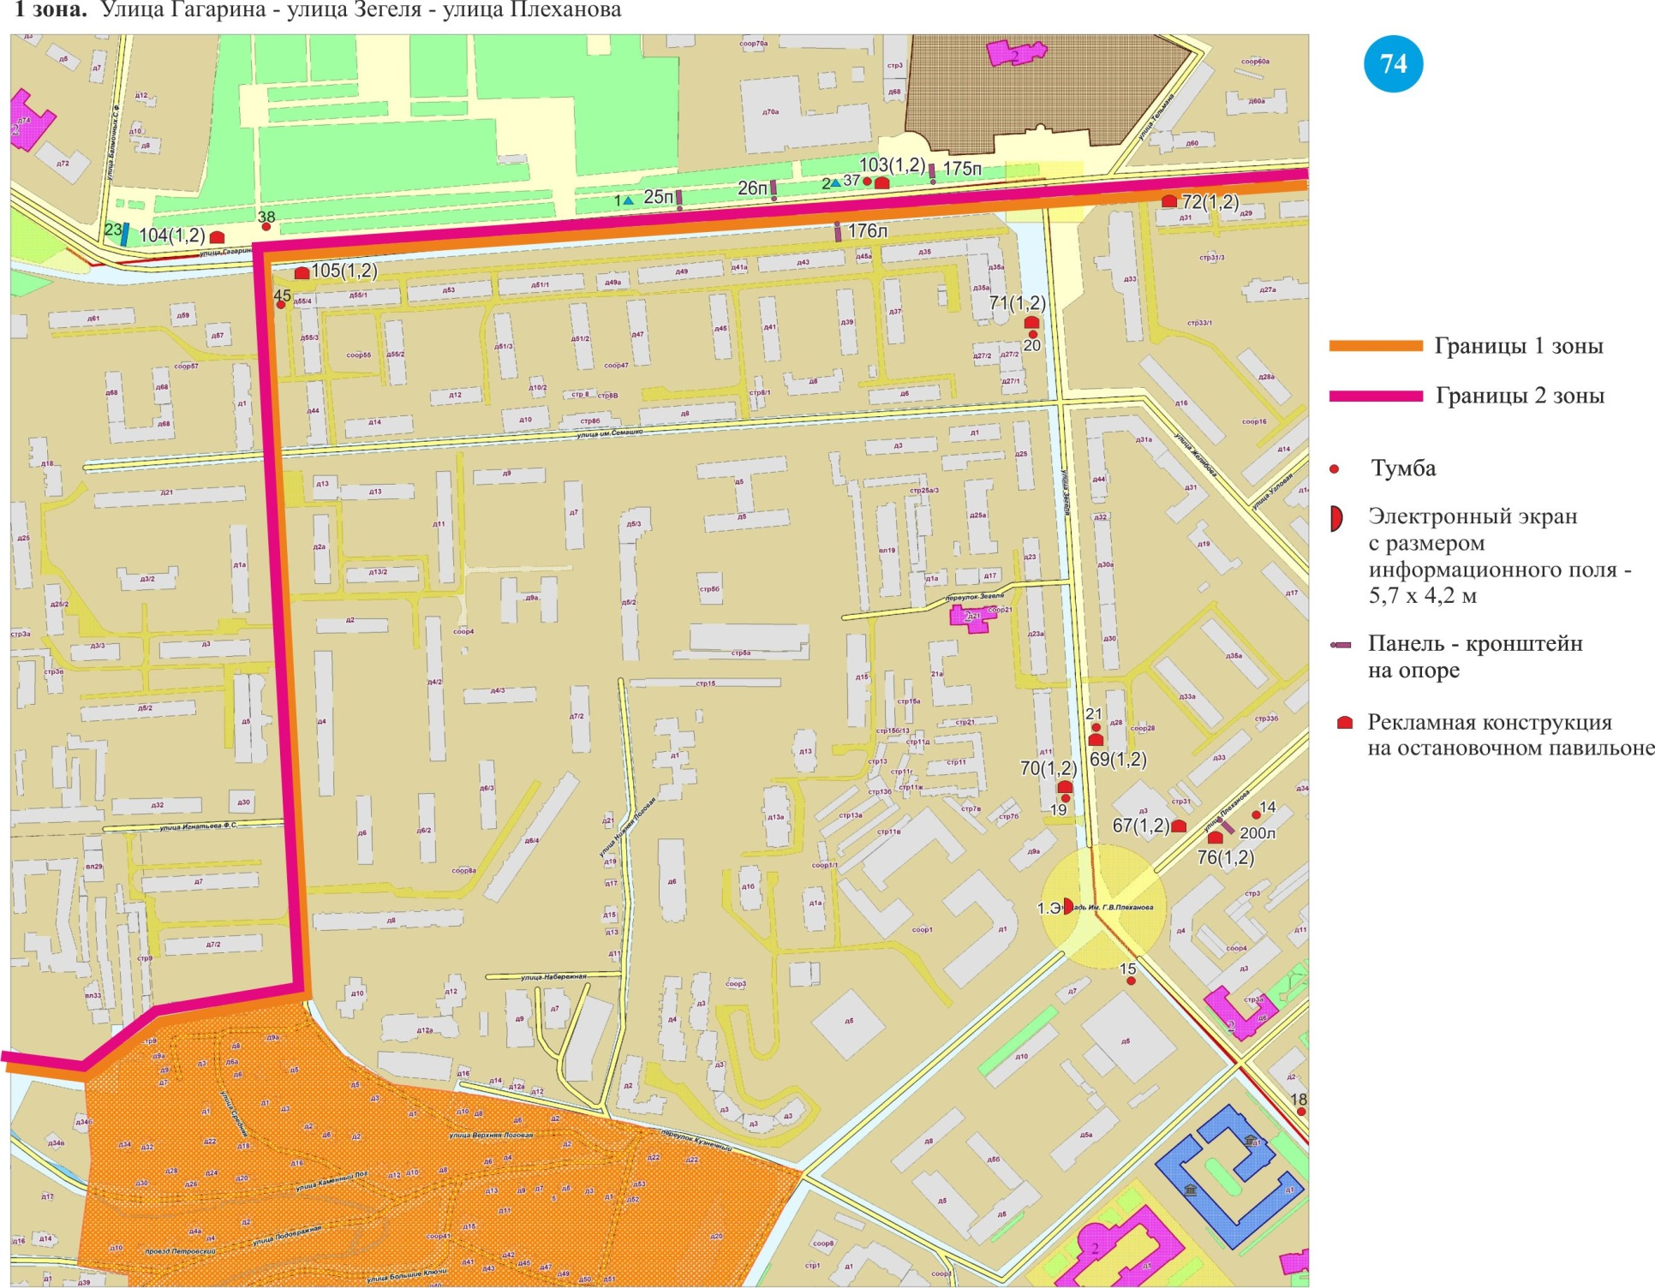
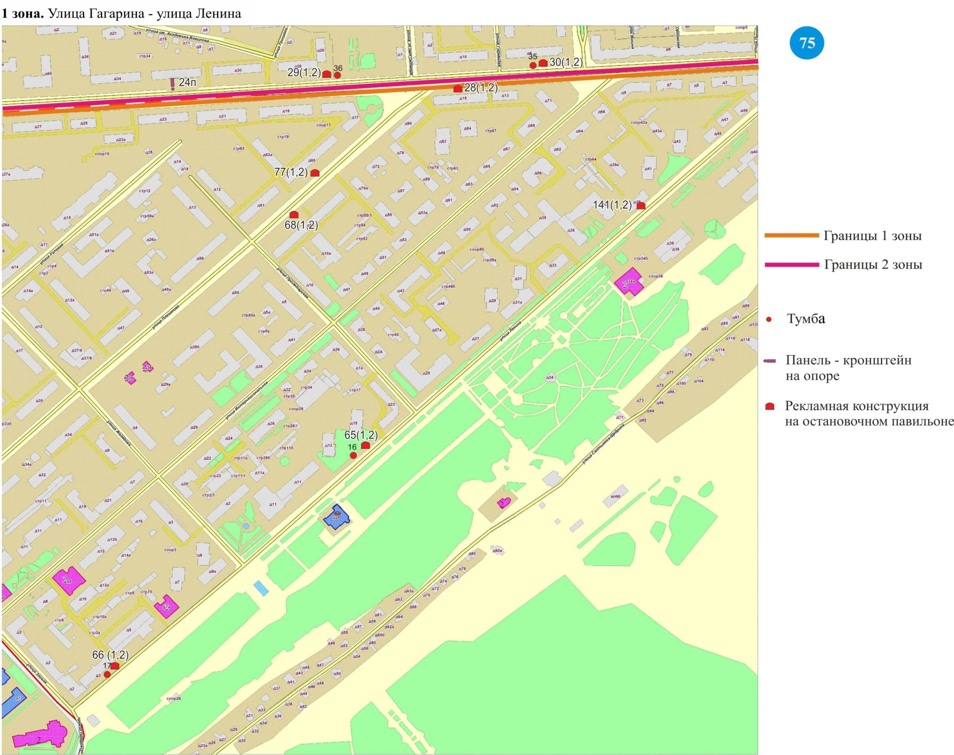
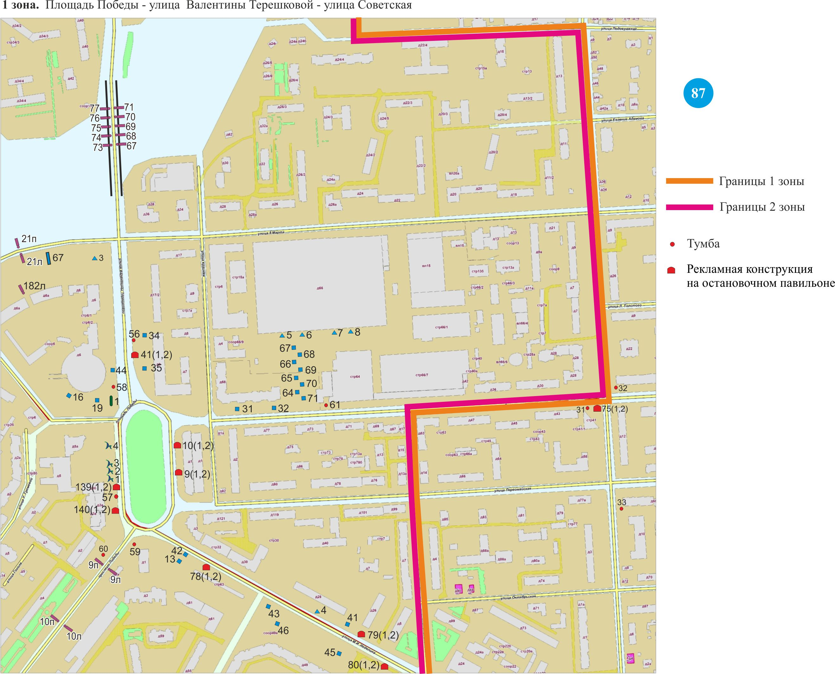
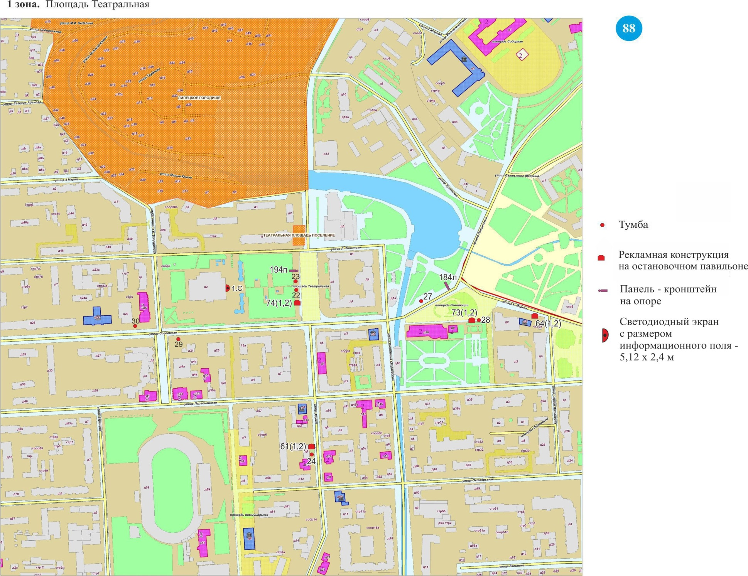
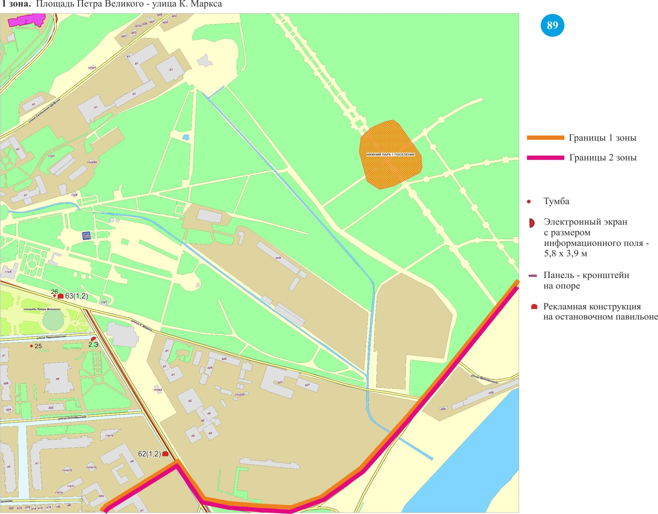
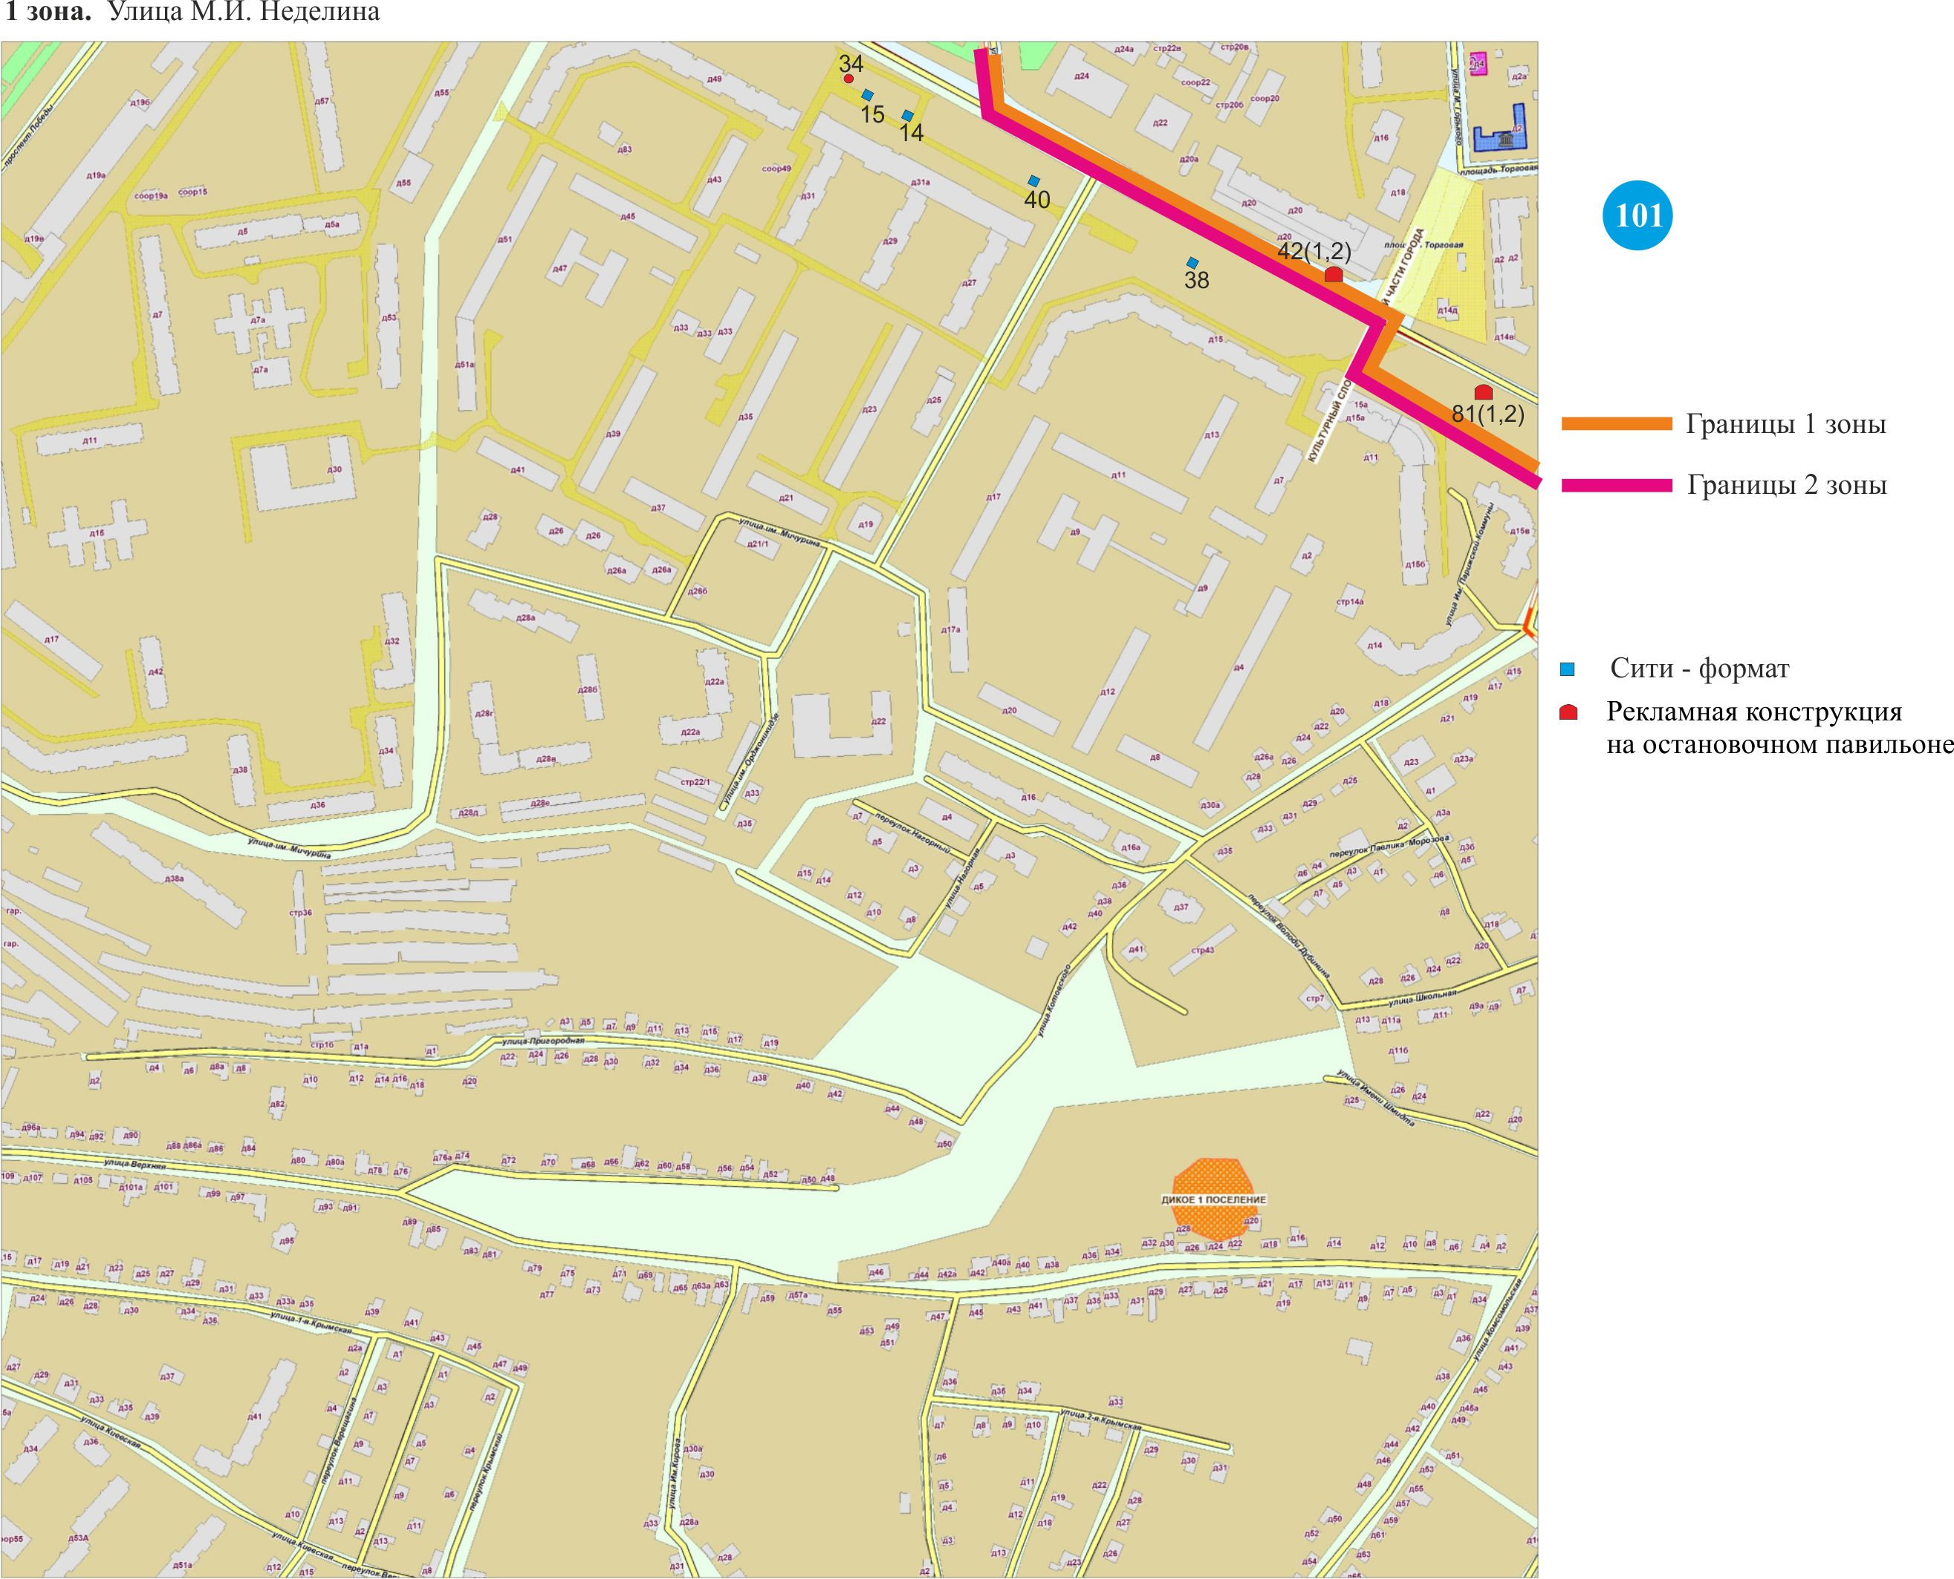
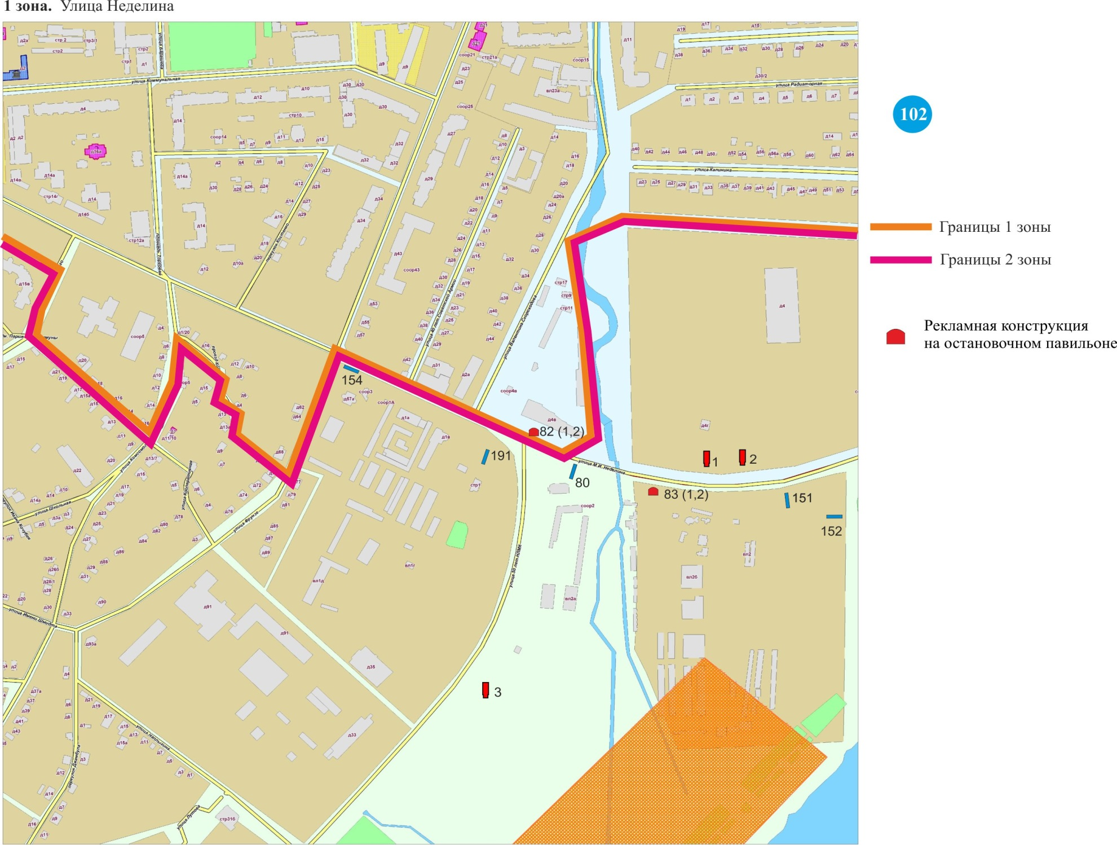
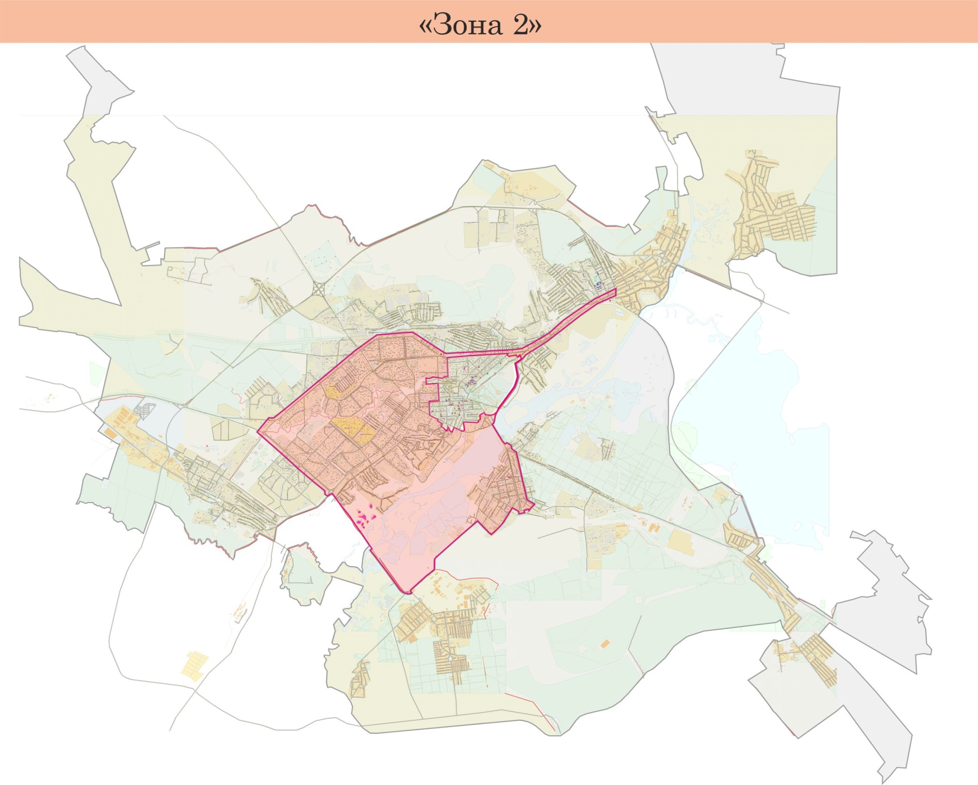
Схема размещения рекламных конструкций на территории муниципального образования город Липецк
«Зона 2»

№ п/п | № точки на карте | Место размещения рекламной конструкции | Тип конструкции | № листа на карте размещения рекламных конструкций
1 | 99 | Сокольский мост (право) | Панель-кронштейн на опоре | 54
2 | 100 | Сокольский мост (право) | Панель-кронштейн на опоре | 54
3 | 101 | Сокольский мост (право) | Панель-кронштейн на опоре | 54
4 | 102 | Сокольский мост (право) | Панель-кронштейн на опоре | 54
5 | 103 | Сокольский мост (право) | Панель-кронштейн на опоре | 54
6 | 104 | Сокольский мост (право) | Панель-кронштейн на опоре | 54
7 | 105 | Сокольский мост (право) | Панель-кронштейн на опоре | 54
8 | 106 | Сокольский мост (право) | Панель-кронштейн на опоре | 54
9 | 107 | Сокольский мост (право) | Панель-кронштейн на опоре | 54
10 | 108 | Сокольский мост (право) | Панель-кронштейн на опоре | 54
11 | 109 | Сокольский мост (право) | Панель-кронштейн на опоре | 54
12 | 110 | Сокольский мост (лево) | Панель-кронштейн на опоре | 54
13 | 111 | Сокольский мост (лево) | Панель-кронштейн на опоре | 54
14 | 112 | Сокольский мост (лево) | Панель-кронштейн на опоре | 54
15 | 113 | Сокольский мост (лево) | Панель-кронштейн на опоре | 54
16 | 114 | Сокольский мост (лево) | Панель-кронштейн на опоре | 54
17 | 115 | Сокольский мост (лево) | Панель-кронштейн на опоре | 54
18 | 116 | Сокольский мост (лево) | Панель-кронштейн на опоре | 54
19 | 117 | Сокольский мост (лево) | Панель-кронштейн на опоре | 54
20 | 118 | Сокольский мост (лево) | Панель-кронштейн на опоре | 54
21 | 157 | Площадь Заводская, д.1 | Щит 6 х 3 м | 54
22 | 158 | Площадь Заводская, д.1 | Щит 6 х 3 м | 54
23 | 159 | Площадь Заводская, д.1 | Щит 6 х 3 м | 54
24 | 160 | Площадь Заводская, д.1 | Щит 6 х 3 м | 54
25 | 161 | Площадь Заводская, д.1 | Щит 6 х 3 м | 54
26 | 93 (1) | Улица Студеновская, остановка транспорта Завод «Свободный сокол», движение в сторону ул. Гагарина | Рекламная конструкция на остановочном павильоне | 54
27 | 93 (2) | Улица Студеновская, остановка транспорта Завод «Свободный сокол», движение в сторону ул. Гагарина | Рекламная конструкция на остановочном павильоне | 54
28 | 94 (1) | Улица Студеновская, остановка транспорта Завод «Свободный сокол», движение в сторону Сокола | Рекламная конструкция на остановочном павильоне | 54
29 | 94 (2) | Улица Студеновская, остановка транспорта Завод «Свободный сокол», движение в сторону Сокола | Рекламная конструкция на остановочном павильоне | 54
30 | 7 | Площадь Заводская, в районе д. 2 | Щит 6 х 3 м | 55
31 | 178л | Улица Баумана, район бывшей остановки троллейбусов | Панель-кронштейн на опоре | 55
32 | 1 | Площадь Заводская, в районе остановки транспорта «Ул. Им. Баумана» | Сити-формат | 55
33 | 110 | Площадь Заводская, остановка транспорта «Улица Баумана», четная сторона | Тумба | 55
34 | 109 | Площадь Заводская, район остановки транспорта «Улица Баумана», нечетная сторона | Тумба | 55
35 | 55 (1) | Площадь Заводская, остановка транспорта «Ул. Баумана», направление к ул. Студеновской | Рекламная конструкция на остановочном павильоне | 55
36 | 55 (2) | Площадь Заводская, остановка транспорта «Ул. Баумана», направление к ул. Студеновской | Рекламная конструкция на остановочном павильоне | 55
37 | 56 (1) | Площадь Заводская, остановка транспорта «Ул. Баумана», направление к ул. Студеновской | Рекламная конструкция на остановочном павильоне | 55
38 | 56 (2) | Площадь Заводская, остановка транспорта «Ул. Баумана», направление к ул. Студеновской | Рекламная конструкция на остановочном павильоне | 55
39 | 4 (1) | Остановка транспорта «Кольцо трубного завода», движения в сторону ул. Московская | Рекламная конструкция на остановочном павильоне | 60
40 | 4 (2) | Остановка транспорта «Кольцо трубного завода», движения в сторону ул. Московская | Рекламная конструкция на остановочном павильоне | 60
41 | 14 (1) | Остановка транспорта «Кольцо трубного завода», движение в сторону ул. Титова | Рекламная конструкция на остановочном павильоне | 60
42 | 14 (2) | Остановка транспорта «Кольцо трубного завода», движение в сторону ул. Титова | Рекламная конструкция на остановочном павильоне | 60
43 | 15 (1) | Остановка транспорта «Дом Торговли», движение в сторону ул. Московская | Рекламная конструкция на остановочном павильоне | 60
44 | 15 (2) | Остановка транспорта «Дом Торговли», движение в сторону ул. Московская | Рекламная конструкция на остановочном павильоне | 60
45 | 109 (1) | Ул. Гагарина, остановка транспорта «Дом Торговли», движение в сторону ул. Студеновской | Рекламная конструкция на остановочном павильоне | 60
46 | 109 (2) | Ул. Гагарина, остановка транспорта «Дом Торговли», движение в сторону ул. Студеновской | Рекламная конструкция на остановочном павильоне | 60
47 | 37 (1) | Улица Циолковского, остановка транспорта «Кольцо трубного завода», направление к ул. Московской | Рекламная конструкция на остановочном павильоне | 60
48 | 37 (2) | Улица Циолковского, остановка транспорта «Кольцо трубного завода», направление к ул. Московской | Рекламная конструкция на остановочном павильоне | 60
49 | 38 (1) | Улица Циолковского, остановка транспорта «Кольцо трубного завода», направление к ул. Терешковой | Рекламная конструкция на остановочном павильоне | 60
50 | 38 (2) | Улица Циолковского, остановка транспорта «Кольцо трубного завода», направление к ул. Терешковой | Рекламная конструкция на остановочном павильоне | 60
51 | 204 | Улица Гагарина, д. № 106, в районе Ж/Д вокзала, автостоянка  (до 08.10.2018) | Щит 6х3 м | 61
52 | 205 | Улица Гагарина, д. № 106, в районе Ж/Д вокзала (до 08.10.2018) | Щит 6х3 м | 61
53 | 8 | Улица Гагарина, район дома № 101 | Щит 6х3 м | 61
54 | 9 | Улица Гагарина, район Ж/Д вокзала | Щит 6х3 м | 61
55 | 10 | Улица Гагарина, район дома № 110б | Щит 6х3 м | 61
56 | 33 | Улица Терешковой, район дома № 6 | Сити-формат | 61
57 | 11 | Улица Терешковой, остановка транспорта «Ж/Д Вокзал» | Сити-формат | 61
58 | 42 | Улица Гагарина, район остановки транспорта  «Улица Титова», около дома № 131а | Тумба | 61
59 | 40 | Улица Гагарина, остановка транспорта «Ж/Д вокзал», на стороне здания вокзала | Тумба | 61
60 | 43 | Улица Гагарина, остановка транспорта «Ж/Д вокзал», на стороне дома  № 101 | Тумба | 61
61 | 51 | Улица Терешковой, остановка транспорта «Ж/Д вокзал», на стороне дома № 2 | Тумба | 61
62 | 52п | Улица Терешковой, около дома № 14 | Панель-кронштейн на опоре | 61
63 | 52л | Улица Терешковой, около дома № 14 | Панель-кронштейн на опоре | 61
64 | 16 (1) | Улица Гагарина, остановка транспорта «Ул. Титова», движение в сторону ул. Московская | Рекламная конструкция на остановочном павильоне | 61
65 | 16 (2) | Улица Гагарина, остановка транспорта «Ул. Титова», движение в сторону ул. Московская | Рекламная конструкция на остановочном павильоне | 61
66 | 108 (1) | Улица Гагарина, остановка транспорта «Ул. Титова», движение в сторону ул. Студеновской | Рекламная конструкция на остановочном павильоне | 61
67 | 108 (2) | Улица Гагарина, остановка транспорта «Ул. Титова», движение в сторону ул. Студеновской | Рекламная конструкция на остановочном павильоне | 61
68 | 102 (1) | Улица Терешковой, остановка транспорта «Железнодорожный вокзал», движение в сторону пл. Победы | Рекламная конструкция на остановочном павильоне | 61
69 | 102 (2) | Улица Терешковой, остановка транспорта «Железнодорожный вокзал», движение в сторону пл. Победы | Рекламная конструкция на остановочном павильоне | 61
70 | 106 (1) | Улица Гагарина, остановка транспорта «Железнодорожный вокзал», движение в сторону Кольца Трубного завода | Рекламная конструкция на остановочном павильоне | 61
71 | 106 (2) | Улица Гагарина, остановка транспорта «Железнодорожный вокзал», движение в сторону Кольца Трубного завода | Рекламная конструкция на остановочном павильоне | 61
72 | 107 (1) | Улица Гагарина, остановка транспорта «Железнодорожный вокзал», движение в сторону ул. Студеновской | Рекламная конструкция на остановочном павильоне | 61
73 | 107 (2) | Улица Гагарина, остановка транспорта «Железнодорожный вокзал», движение в сторону ул. Студеновской | Рекламная конструкция на остановочном павильоне | 61
74 | 174 | Улица Гагарина, д. 106, привокзальная площадь Ж/Д вокзала | Щит 6х3 м | 62
75 | 44 | Улица Гагарина, остановка транспорта «Переулок Попова», на стороне дома № 79 | Тумба | 62
76 | 39 | Улица Гагарина, остановка транспорта «Переулок Попова», на стороне д. № 100б | Тумба | 62
77 | 33 (1) | Улица Гагарина, остановка транспорта «Переулок Попова», движение в сторону пл. Героев | Рекламная конструкция на остановочном павильоне | 62
78 | 33 (2) | Улица Гагарина, остановка транспорта «Переулок Попова», движение в сторону пл. Героев | Рекламная конструкция на остановочном павильоне | 62
79 | 34 (1) | Улица Гагарина, остановка «Переулок Попова», движение в сторону ул. Московская | Рекламная конструкция на остановочном павильоне | 62
80 | 34 (2) | Улица Гагарина, остановка «Переулок Попова», движение в сторону ул. Московская | Рекламная конструкция на остановочном павильоне | 62
81 | 35 (1) | Улица Гагарина, остановка транспорта «Школа № 24», движение в сторону ул. Московская | Рекламная конструкция на остановочном павильоне | 62
82 | 35 (2) | Улица Гагарина, остановка транспорта «Школа № 24», движение в сторону ул. Московская | Рекламная конструкция на остановочном павильоне | 62
83 | 36 (1) | Улица Гагарина, остановка транспорта «Школа № 24», движение в сторону пл. Героев | Рекламная конструкция на остановочном павильоне | 62
84 | 36 (2) | Улица Гагарина, остановка транспорта «Школа № 24», движение в сторону пл. Героев | Рекламная конструкция на остановочном павильоне | 62
85 | 174п | Улица Гагарина, в районе д. 102 | Панель-кронштейн на опоре | 62
86 | 104 | Улица Студеновская, остановка транспорта «Улица Арктическая», на нечетной стороне | Тумба | 65
87 | 106 | Улица Студеновская, остановка транспорта «ЛГПУ», на стороне дома № 9 | Тумба | 65
88 | 206 | Улица Студеновская, в районе д. №24 | Щит 6х3 м | 65
89 | 85(1) | Улица Студеновская, остановка транспорта «Педагогический университет», направление к ул. Гагарина | Рекламная конструкция на остановочном павильоне | 65
90 | 85(2) | Улица Студеновская, остановка транспорта «Педагогический университет», направление к ул. Гагарина | Рекламная конструкция на остановочном павильоне | 65
91 | 86 (1) | Улица Студеновская, остановка транспорта «ул. Арктическая», направление к ул. Гагарина | Рекламная конструкция на остановочном павильоне | 65
92 | 86 (2) | Улица Студеновская, остановка транспорта «ул. Арктическая», направление к ул. Гагарина | Рекламная конструкция на остановочном павильоне | 65
93 | 87 (1) | Улица Студеновская, остановка транспорта «ул. Арктическая», направление в сторону Сокола | Рекламная конструкция на остановочном павильоне | 65
94 | 87 (2) | Улица Студеновская, остановка транспорта «ул. Арктическая», направление в сторону Сокола | Рекламная конструкция на остановочном павильоне | 65
95 | 107 | Улица Студеновская, остановка транспорта «Горгаз» | Тумба | 66
96 | 105 | Улица Студеновская, остановка транспорта «Хлебзавода № 3» | Тумба | 66
97 | 17(1) | Улица Студеновская, остановка транспорта «Школа № 8», движение в сторону ул. Гагарина | Рекламная конструкция на остановочном павильоне | 66
98 | 17(2) | Улица Студеновская, остановка транспорта «Школа № 8», движение в сторону ул. Гагарина | Рекламная конструкция на остановочном павильоне | 66
99 | 88 (1) | Улица Студеновская, остановка транспорта «Школа № 8», движение в сторону Сокола | Рекламная конструкция на остановочном павильоне | 66
100 | 88 (2) | Улица Студеновская, остановка транспорта «Школа № 8», движение в сторону Сокола | Рекламная конструкция на остановочном павильоне | 66
101 | 89 (1) | Улица Студеновская, остановка транспорта «Хлебозавод», движение в сторону ул. Гагарина | Рекламная конструкция на остановочном павильоне | 66
102 | 89 (2) | Улица Студеновская, остановка транспорта «Хлебозавод», движение в сторону ул. Гагарина | Рекламная конструкция на остановочном павильоне | 66
103 | 90 (1) | Улица Студеновская, остановка транспорта «Хлебозавод», движение в сторону Сокола | Рекламная конструкция на остановочном павильоне | 66
104 | 90 (2) | Улица Студеновская, остановка транспорта «Хлебозавод», движение в сторону Сокола | Рекламная конструкция на остановочном павильоне | 66
105 | 91 (1) | Улица Студеновская, остановка транспорта «Горгаз», движение в сторону ул. Гагарина | Рекламная конструкция на остановочном павильоне | 66
106 | 91 (2) | Улица Студеновская, остановка транспорта «Горгаз», движение в сторону ул. Гагарина | Рекламная конструкция на остановочном павильоне | 66
107 | 92 (1) | Улица Студеновская, остановка транспорта «Хлебозавод», движение в сторону Сокола | Рекламная конструкция на остановочном павильоне | 66
108 | 92 (2) | Улица Студеновская, остановка транспорта «Хлебозавод», движение в сторону Сокола | Рекламная конструкция на остановочном павильоне | 66
109 | 179п | Улица Студёновская, 124а | Панель-кронштейн на опоре | 66
110 | 180п | Улица Студеновская,в районе остановки транспорта «Облгаз» | Панель-кронштейн на опоре | 66
111 | 49 | Улица Московская, остановка транспорта «9-й микрорайон», на стороне дома № 61д | Тумба | 70
112 | 50 | Улица Московская, остановка транспорта «Швейная фабрика», нечетная сторона | Тумба | 70
113 | 45п | Улица Московская, около дома № 38 | Панель- кронштейн на опоре | 70
114 | 45л | Улица Московская, около дома № 38 | Панель- кронштейн на опоре | 70
115 | 2 (1) | Остановка транспорта «ул. Московская», движение в сторону ул. Катукова | Рекламная конструкция на остановочном павильоне | 70
116 | 2 (2) | Остановка транспорта «ул. Московская», движение в сторону ул. Катукова | Рекламная конструкция на остановочном павильоне | 70
117 | 113 (1) | Улица Московская, остановка транспорта «ул. Московская», движение в сторону Кольца Трубного завода | Рекламная конструкция на остановочном павильоне | 70
118 | 113 (2) | Улица Московская, остановка транспорта «ул. Московская», движение в сторону Кольца Трубного завода | Рекламная конструкция на остановочном павильоне | 70
119 | 3 (1) | Остановка транспорта «Швейная фирма», движение в сторону ул. Катукова | Рекламная конструкция на остановочном павильоне | 70
120 | 3 (2) | Остановка транспорта «Швейная фирма», движение в сторону ул. Катукова | Рекламная конструкция на остановочном павильоне | 70
121 | 114 (1) | Улица Московская, остановка транспорта «Швейная фирма», движение в сторону Кольца Трубного завода | Рекламная конструкция на остановочном павильоне | 70
122 | 114 (2) | Улица Московская, остановка транспорта «Швейная фирма», движение в сторону Кольца Трубного завода | Рекламная конструкция на остановочном павильоне | 70
123 | 13 (1) | Остановка транспорта «9 микрорайон», движение в сторону ул. Катукова | Рекламная конструкция на остановочном павильоне | 70
124 | 13 (2) | Остановка транспорта «9 микрорайон», движение в сторону ул. Катукова | Рекламная конструкция на остановочном павильоне | 70
125 | 112 (1) | Улица Московская, остановка транспорта «9 микрорайон», движение в сторону Кольца Трубного завода | Рекламная конструкция на остановочном павильоне | 70
126 | 112 (2) | Улица Московская, остановка транспорта «9 микрорайон», движение в сторону Кольца Трубного завода | Рекламная конструкция на остановочном павильоне | 70
127 | 146 | Улица Московская, напротив дома №53 | Щит 6х3 м | 70
128 | 169 | Улица Московская – Северный проезд (въезд) | Щит 6х3 м | 70
129 | 62 | Улица Космонавтов, район рынка 9-го микрорайона | Щит 6х3 м | 71
130 | 27 | Улица Московская, напротив дома № 9 | Щит 6х3 м | 71
131 | 28 | Улица Московская, в районе пожарного депо | Щит 6х3 м | 71
132 | 29 | Улица Московская, район ул. Рылеева | Щит 6х3 м | 71
133 | 48 | Улица Космонавтов, район остановки транспорта «8 микрорайон» | Сити-формат | 71
134 | 6 | Улица Космонавтов, остановка транспорта «Улица Циолковского», на стороне дома № 72 | Тумба | 71
135 | 5 | Улица Космонавтов - ул. Циолковского, район БСМП №1 | Тумба | 71
136 | 41 | Кольцо трубного завода, район дома № 161 по улице Гагарина | Тумба | 71
137 | 57п | Улица Циолковского, около пересечения с ул. Космонавтов | Панель-кронштейн на опоре | 71
138 | 57л | Улица Циолковского, около пересечения с ул. Космонавтов | Панель-кронштейн на опоре | 71
139 | 58п | Улица Циолковского, около дома № 14/1 | Панель-кронштейн на опоре | 71
140 | 58л | Улица Циолковского, около дома № 14/1 | Панель-кронштейн на опоре | 71
141 | 59п | Улица Циолковского, около дома № 12/1 | Панель-кронштейн на опоре | 71
142 | 59л | Улица Циолковского, около дома № 12/1 | Панель-кронштейн на опоре | 71
143 | 60п | Улица Циолковского, около дома № 4/1 | Панель-кронштейн на опоре | 71
144 | 60л | Улица Циолковского, около дома № 4/1 | Панель-кронштейн на опоре | 71
145 | 139 | Улица Космонавтов, район дома №80 | Щит 6х3 м | 71
145 | 113 | Улица Космонавтов, в районе дома № 64/2 | Щит 6х3 м | 71
147 | 26 | Улица Валентины Терешковой, в районе дома № 30 по ул. Космонавтов | Щит 6х3 м | 72
148 | 6 | Улица Космонавтов, район МУ СК «Звездный» | Сити-формат | 72
149 | 18 | Улица Циолковского, напротив дома № 11 | Сити-формат | 72
150 | 20 | Улица Циолковского, напротив дома № 13 (конструкция № 2) | Сити-формат | 72
151 | 21 | Улица Циолковского, напротив дома № 13 (конструкция № 1) | Сити-формат | 72
152 | 22 | Улица Циолковского, напротив АЗС «ЛТК» (конструкция № 2) | Сити-формат | 72
153 | 23 | Улица Циолковского, напротив АЗС «ЛТК» (конструкция № 1) | Сити-формат | 72
154 | 24 | Улица Циолковского, напротив дома № 18 А (конструкция № 2) | Сити-формат | 72
155 | 25 | Улица Циолковского, напротив дома № 18 А (конструкция № 3) | Сити-формат | 72
156 | 26 | Улица Циолковского, напротив дома № 18 А (конструкция № 1) | Сити-формат | 72
157 | 27 | Улица Циолковского, напротив дома № 20 «Больница УВД»  (конструкция № 3) | Сити-формат | 72
158 | 28 | Улица Циолковского, напротив дома № 20 «Больница УВД»  (конструкция № 2) | Сити-формат | 72
159 | 29 | Улица Циолковского, напротив дома № 20 «Больница УВД»  (конструкция № 1) | Сити-формат | 72
160 | 30 | Улица Циолковского, напротив дома № 22 «Областная стоматологическая поликлиника» | Сити-формат | 72
161 | 3 | Улица Космонавтов, остановка транспорта «Магазин Прогресс», на стороне дома № 13 | Тумба | 72
162 | 10 | Улица Космонавтов, остановка транспорта «Улица Терешковой», на стороне дома № 32 | Тумба | 72
163 | 4 | Улица Космонавтов, остановка транспорта «Областной ДК», на стороне дома № 29 | Тумба | 72
164 | 2 | Улица Космонавтов, остановка транспорта «Улица Терешковой», на стороне МУСК «Звездный» | Тумба | 72
165 | 52 | Улица Терешковой, остановка транспорта «Улица Терешковой», на стороне дома № 11/1 | Тумба | 72
166 | 53 | Улица Терешковой, остановка транспорта «Улица Терешковой», на стороне дома № 20 | Тумба | 72
167 | 55 | Улица Циолковского, остановка транспорта «Художественная школа» | Тумба | 72
168 | 56п | Улица Циолковского, около дома № 33а | Панель-кронштейн на опоре | 72
169 | 56л | Улица Циолковского, около дома № 33а | Панель-кронштейн на опоре | 72
170 | 34п | Улица Космонавтов, около дома № 9 | Панель-кронштейн на опоре | 72
171 | 34л | Улица Космонавтов, около дома № 9 | Панель-кронштейн на опоре | 72
172 | 35п | Улица Космонавтов, около дома № 11 | Панель-кронштейн на опоре | 72
173 | 35л | Улица Космонавтов, около дома № 11 | Панель-кронштейн на опоре | 72
174 | 37п | Улица Космонавтов, около дома № 27 | Панель-кронштейн на опоре | 72
175 | 37л | Улица Космонавтов, около дома № 27 | Панель-кронштейн на опоре | 72
176 | 38п | Улица Космонавтов, около дома № 44/3 | Панель-кронштейн на опоре | 72
177 | 38л | Улица Космонавтов, около дома № 44/3 | Панель-кронштейн на опоре | 72
178 | 40п | Улица Космонавтов, около остановки транспорта «Улица Терешковой» | Панель-кронштейн на опоре | 72
179 | 40л | Улица Космонавтов, около остановки транспорта «Улица Терешковой» | Панель-кронштейн на опоре | 72
180 | 41п | Улица Космонавтов, около остановки транспорта «Улица Терешковой» | Панель-кронштейн на опоре | 72
181 | 41л | Улица Космонавтов, около остановки транспорта «Улица Терешковой» | Панель-кронштейн на опоре | 72
182 | 53п | Улица Терешковой, около дома № 16а | Панель-кронштейн на опоре | 72
183 | 53л | Улица Терешковой, около дома № 16а | Панель-кронштейн на опоре | 72
184 | 54п | Улица Терешковой, около дома № 26 | Панель-кронштейн на опоре | 72
185 | 54л | Улица Терешковой, около дома № 26 | Панель-кронштейн на опоре | 72
186 | 165п | Улица Валентины Терешковой, в районе дома 13 б, движение в сторону ж/д вокзала | Панель-кронштейн на опоре | 72
187 | 166л | Улица Валентины Терешковой, в районе жилого дома 22, движение к Центральному, универсальному рынку | Панель-кронштейн на опоре | 72
188 | 198л | Улица Космонавтов, район остановки транспорта «Областной Дом культуры» (в направлении пл. Авиаторов) | Панель-кронштейн на опоре | 72
189 | 199л | Улица Космонавтов, район остановки транспорта «Прогресс», в направлении пл. Авиаторов | Панель-кронштейн на опоре | 72
190 | 19 (1) | Улица Космонавтов, остановка транспорта «Ул. Терешковой», движение в сторону пл. Авиаторов | Рекламная конструкция на остановочном павильоне | 72
191 | 19 (2) | Улица Космонавтов, остановка транспорта «Ул. Терешковой», движение в сторону пл. Авиаторов | Рекламная конструкция на остановочном павильоне | 72
192 | 20 (1) | Улица Валентины Терешковой, остановка транспорта «Ул. Терешковой», движение в сторону железнодорожного вокзала | Рекламная конструкция на остановочном павильоне | 72
193 | 20 (2) | Улица Валентины Терешковой, остановка транспорта «Ул. Терешковой», движение в сторону железнодорожного вокзала | Рекламная конструкция на остановочном павильоне | 72
194 | 101 (1) | Улица Валентины Терешковой, остановка транспорта «Ул. Терешковой», движение в сторону пл. Победы | Рекламная конструкция на остановочном павильоне | 72
195 | 101 (2) | Улица Валентины Терешковой, остановка транспорта «Ул. Терешковой», движение в сторону пл. Победы | Рекламная конструкция на остановочном павильоне | 72
196 | 39 (1) | Улица Космонавтов, остановка транспорта «Магазин Прогресс», движение к пл. Героев | Рекламная конструкция на остановочном павильоне | 72
197 | 39 (2) | Улица Космонавтов, остановка транспорта «Магазин Прогресс», движение к пл. Героев | Рекламная конструкция на остановочном павильоне | 72
198 | 40 (1) | Улица Космонавтов, остановка транспорта «Областной центр культуры», движение к пл. Героев | Рекламная конструкция на остановочном павильоне | 72
199 | 40 (2) | Улица Космонавтов, остановка транспорта «Областной центр культуры», движение к пл. Героев | Рекламная конструкция на остановочном павильоне | 72
200 | 24 | Улица Космонавтов, район дома № 20 | Щит 6х3 м | 73
201 | 66 | Улица Циолковского, район пересечения с Терешковой | Щит 6х3 м | 73
202 | 17 | Улица Космонавтов, в районе дома № 5 | Сити-формат | 73
203 | 1 | Улица Космонавтов, остановка транспорта «Площадь Авиаторов», нечетная сторона | Тумба | 73
204 | 54 | Улица Терешковой, остановка транспорта «7 микрорайон», на стороне дома № 38д | Тумба | 73
205 | 31п | Улица Космонавтов, около дома № 3 | Панель-кронштейн на опоре | 73
206 | 31л | Улица Космонавтов, около дома № 3 | Панель-кронштейн на опоре | 73
207 | 32п | Улица Космонавтов, около дома № 8 | Панель-кронштейн на опоре | 73
208 | 32л | Улица Космонавтов, около дома № 8 | Панель-кронштейн на опоре | 73
209 | 33п | Улица Космонавтов, около дома № 10 | Панель-кронштейн на опоре | 73
210 | 33л | Улица Космонавтов, около дома № 10 | Панель-кронштейн на опоре | 73
211 | 36п | Улица Космонавтов, около дома № 26 | Панель-кронштейн на опоре | 73
212 | 36л | Улица Космонавтов, около дома № 26 | Панель-кронштейн на опоре | 73
213 | 55п | Улица Терешковой, около дома № 41 | Панель-кронштейн на опоре | 73
214 | 55л | Улица Терешковой, около дома № 41 | Панель-кронштейн на опоре | 73
215 | 192п | Улица Космонавтов, в районе остановки транспорта «Дворец спорта Звездный» движение в сторону ул. Терешковой | Панель-кронштейн на опоре | 73
216 | 193л | Улица Космонавтов, в районе остановки транспорта «Дворец спорта Звездный», движение в сторону пл. Авиаторов | Панель-кронштейн на опоре | 73
217 | 21 (1) | Улица Космонавтов, остановка транспорта «Дворец спорта Звездный», движение в сторону площади Авиаторов | Рекламная конструкция на остановочном павильоне | 73
218 | 21 (2) | Улица Космонавтов, остановка транспорта «Дворец спорта Звездный», движение в сторону площади Авиаторов | Рекламная конструкция на остановочном павильоне | 73
219 | 99 (1) | Улица Валентины Терешковой, остановка транспорта  «7 Микрорайон», движение в сторону пл. Победы | Рекламная конструкция на остановочном павильоне | 73
220 | 99 (2) | Улица Валентины Терешковой, остановка транспорта  «7 Микрорайон», движение в сторону пл. Победы | Рекламная конструкция на остановочном павильоне | 73
221 | 100 (1) | Улица Валентины Терешковой, остановка транспорта  «7 Микрорайон», движение в сторону ж/д вокзала | Рекламная конструкция на остановочном павильоне | 73
222 | 100 (2) | Улица Валентины Терешковой, остановка транспорта  «7 Микрорайон», движение в сторону ж/д вокзала | Рекламная конструкция на остановочном павильоне | 73
223 | 164п | Улица Валентины Терешковой, после поворота в Военный городок в районе здания 35 а | Панель-кронштейн на опоре | 73
224 | 167л | Улица Валентины Терешковой, напротив здания 13 в | Панель-кронштейн на опоре | 73
225 | 23 | Улица Гагарина - ул. Балмочных | Щит 6х3 м | 74
226 | 1 | Улица Гагарина, район остановки транспорта «Площадь Героев» | Пиллар | 74
227 | 2 | Улица Гагарина, район ДС «Спартак» | Пиллар | 74
228 | 38 | Улица Гагарина, район входа в Быханов сад | Тумба | 74
229 | 37 | Площадь Героев, остановка транспорта «Площадь Героев», на стороне  ДС «Спартак» | Тумба | 74
230 | 25п | Улица Гагарина, около дома № 49а | Панель-кронштейн на опоре | 74
231 | 26п | Улица Гагарина, около дома № 70а | Панель-кронштейн на опоре | 74
232 | 175п | Улица Гагарина, в районе ДС «Спартак» | Панель-кронштейн на опоре | 74
233 | 103 (1) | Улица Гагарина, остановка транспорта «Площадь Героев», движение в сторону Кольца Трубного завода | Рекламная конструкция на остановочном павильоне | 74
234 | 103 (2) | Улица Гагарина, остановка транспорта «Площадь Героев», движение в сторону Кольца Трубного завода | Рекламная конструкция на остановочном павильоне | 74
235 | 104 (1) | Улица Гагарина, остановка транспорта «Быханов сад», движение в сторону Кольца Трубного завода | Рекламная конструкция на остановочном павильоне | 74
236 | 104 (2) | Улица Гагарина, остановка транспорта «Быханов сад», движение в сторону Кольца Трубного завода | Рекламная конструкция на остановочном павильоне | 74
237 | 35 | Улица Гагарина, район остановки «Улица Шкатова», на стороне дома № 10 | Тумба | 75
238 | 36 | Улица Гагарина, остановка транспорта «Улица Гагарина», на стороне школы № 12 | Тумба | 75
239 | 24п | Улица Гагарина, около дома № 32 | Панель-кронштейн на опоре | 75
240 | 29 (1) | Улица Гагарина, остановка транспорта «Ул. Гагарина»,  движение в сторону пл. Героев | Рекламная конструкция на остановочном павильоне | 75
241 | 29 (2) | Улица Гагарина, остановка транспорта «Ул. Гагарина»,  движение в сторону пл. Героев | Рекламная конструкция на остановочном павильоне | 75
242 | 30 (1) | Улица Гагарина, остановка транспорта «Ул. Шкатова», движение в сторону пл. Героев | Рекламная конструкция на остановочном павильоне | 75
243 | 30 (2) | Улица Гагарина, остановка транспорта «Ул. Шкатова», движение в сторону пл. Героев | Рекламная конструкция на остановочном павильоне | 75
244 | 103 | Улица Студеновская, район входа в корпус № 2 ЛГПУ | Тумба | 76
245 | 84(1) | Улица Студеновская, остановка транспорта «Педагогический университет», движение в сторону Сокола | Рекламная конструкция на остановочном павильоне | 76
246 | 84(2) | Улица Студеновская, остановка транспорта «Педагогический университет», движение в сторону Сокола | Рекламная конструкция на остановочном павильоне | 76
247 | 22 | В районе пересечения ул. Полиграфической с ул. Московской | Щит 6х3 м | 83
248 | 34 | Улица Московская, в районе АЗС | Щит 6х3 м | 83
249 | 35 | Улица Полиграфическая пересечение улицей Московская | Щит 6х3 м | 83
250 | 36 | Улица Московская, напротив Областной больницы | Щит 6х3 м | 83
251 | 37 | Улица Московская, район дома № 117 | Щит 6х3 м | 83
252 | 38 | Улица Полиграфическая, в районе дома № 87 | Щит 6х3 м | 83
253 | 221 | Улица Московская, за остановкой «Полиграфический комплекс», вдоль линии железной дороги | Щит 6х3 м | 83
254 | 47 | Улица Московская, остановка транспорта «Областная больница», нечетная сторона | Тумба | 83
255 | 48 | Улица Московская, остановка транспорта «Полиграфический комплекс», нечетная сторона | Тумба | 83
256 | 11 (1) | Улица Московская, остановка транспорта «Полиграфический комплекс», движение в сторону ул. Катукова | Рекламная конструкция на остановочном павильоне | 83
257 | 11 (2) | Улица Московская, остановка транспорта «Полиграфический комплекс», движение в сторону ул. Катукова | Рекламная конструкция на остановочном павильоне | 83
258 | 111 (1) | Улица Московская, остановка транспорта «Полиграфический комплекс», движение в сторону Кольца Трубного завода | Рекламная конструкция на остановочном павильоне | 83
259 | 111 (2) | Улица Московская, остановка транспорта «Полиграфический комплекс», движение в сторону Кольца Трубного завода | Рекламная конструкция на остановочном павильоне | 83
260 | 12 (1) | Улица Московская, остановка транспорта «Полиграфический комплекс», движение трамвая в сторону 24 микрорайона | Рекламная конструкция на остановочном павильоне | 83
261 | 12 (2) | Улица Московская, остановка транспорта «Полиграфический комплекс», движение трамвая в сторону 24 микрорайона | Рекламная конструкция на остановочном павильоне | 83
262 | 31 (1) | Улица Московская, остановка транспорта «Областная больница» движение в сторону ул. Катукова | Рекламная конструкция на остановочном павильоне | 83
263 | 31 (2) | Улица Московская, остановка транспорта «Областная больница» движение в сторону ул. Катукова | Рекламная конструкция на остановочном павильоне | 83
264 | 32 (1) | Улица Московская, остановка транспорта «Областная больница», движение в сторону ул. Гагарина | Рекламная конструкция на остановочном павильоне | 83
265 | 32 (2) | Улица Московская, остановка транспорта «Областная больница», движение в сторону ул. Гагарина | Рекламная конструкция на остановочном павильоне | 83
266 | 31 | Улица Вермишева, район троллейбусного кольца | Щит 6х3 м | 84
267 | 32 | Улица Космонавтов, район аптеки № 70 | Щит 6х3 м | 84
268 | 33 | Улица Космонавтов, район дома № 45/1 | Щит 6х3 м | 84
269 | 59 | Улица Яна Берзина, район дома № 16/2 по улице Звездная | Щит 6х3 м | 84
270 | 60 | Улица Яна Берзина, район дома №4 | Щит 6х3 м | 84
271 | 61 | Улица Яна Берзина, район поворота к дому № 9 | Щит 6х3 м | 84
272 | 137 | Улица Космонавтов, район дома №110 а | Щит 6х3 м | 84
273 | 138 | Пересечение улицы Вермишева и улицы 9-й микрорайон | Щит 6х3 м | 84
274 | 153 | Ул. Московская, д.79б | Щит 6х3 м | 84
275 | 165 | Улица Космонавтов - Улица Вермишева, АЗС № 35 | Щит 6х3 м | 84
276 | 187 | Улица Космонавтов - Улица Вермишева, АЗС № 35 | Щит 6х3 м | 84
277 | 12 | Улица Яна Берзина, район дома №16 по ул. Звездная | Сити-формат | 84
278 | 8 | Улица Вермишева, остановка транспорта «10-й микрорайон», на стороне дома № 4 | Тумба | 84
279 | 11 | Улица Яна Берзина, остановка транспорта «Улица Вермишева», на стороне дома № 2 | Тумба | 84
280 | 12 | Улица Яна Берзина, остановка транспорта «Улица Вермишева», на стороне дома № 3а | Тумба | 84
281 | 61п | Улица Яна Берзина, около дома №4 | Панель-кронштейн на опоре | 84
282 | 61л | Улица Яна Берзина, около дома №4 | Панель-кронштейн на опоре | 84
283 | 62п | Улица Яна Берзина, около дома № 9а | Панель-кронштейн на опоре | 84
284 | 62л | Улица Яна Берзина, около дома № 9а | Панель-кронштейн на опоре | 84
285 | 185п | Улица Яна Берзина, в районе остановки транспорта  «Ул. Вермишева» | Панель-кронштейн на опоре | 84
286 | 190п | Улица Космонавтов, в районе остановки транспорта  «10 микрорайон», движение в сторону 9 микрорайона | Панель-кронштейн на опоре | 84
287 | 191л | Улица Космонавтов, в районе остановки транспорта  «10 микрорайон», движение в сторону пл. Авиаторов | Панель-кронштейн на опоре | 84
288 | 43 (1) | Улица Яна Берзина, остановка транспорта «Ул. Вермишева», движение к ул. Водопьянова | Рекламная конструкция на остановочном павильоне | 84
289 | 43 (2) | Улица Яна Берзина, остановка транспорта «Ул. Вермишева», движение к ул. Водопьянова | Рекламная конструкция на остановочном павильоне | 84
290 | 44 (1) | Улица Яна Берзина, остановка транспорта «Ул. Вермишева», направление к пл. Космонавтов | Рекламная конструкция на остановочном павильоне | 84
291 | 44 (2) | Улица Яна Берзина, остановка транспорта «Ул. Вермишева», направление к пл. Космонавтов | Рекламная конструкция на остановочном павильоне | 84
292 | 45 (1) | Улица Вермишева, остановка транспорта «10 микрорайон», направление к ул. Московская | Рекламная конструкция на остановочном павильоне | 84
293 | 45 (2) | Улица Вермишева, остановка транспорта «10 микрорайон», направление к ул. Московская | Рекламная конструкция на остановочном павильоне | 84
294 | 46 (1) | Улица Вермишева, остановка транспорта «Улица Вермишева», направление к ул. Космонавтов | Рекламная конструкция на остановочном павильоне | 84
295 | 46 (2) | Улица Вермишева, остановка транспорта «Улица Вермишева», направление к ул. Космонавтов | Рекламная конструкция на остановочном павильоне | 84
296 | 63 | Улица Космонавтов, район дома № 100 | Щит 6х3 м | 85
297 | 114 | Улица Космонавтов, в районе дома № 104 | Щит 6х3 м | 85
298 | 7 | Улица Космонавтов, остановка транспорта «9 микрорайон» | Сити-формат | 85
299 | 9 | Улица Космонавтов, остановка транспорта «Рынок 9-го микрорайона», на стороне дома № 100 | Тумба | 85
300 | 7 | Улица Космонавтов, остановка транспорта «11 микрорайон», на стороне дома № 43 | Тумба | 85
301 | 13 | Улица Космонавтов, остановка транспорта «Рынок 9-го микрорайона», на стороне дома № 39/1 | Тумба | 85
302 | 39п | Улица Космонавтов, около дома № 39/1 | Панель-кронштейн на опоре | 85
303 | 39л | Улица Космонавтов, около дома № 39/1 | Панель-кронштейн на опоре | 85
304 | 136 | Улица Космонавтов, район дома №102 | Щит 6х3 м | 85
305 | 170п | Улица Космонавтов, в районе ТЦ «Ноябрьский» напротив магазина «Пятерочка» по ходу движения в сторону 10 микрорайона | Панель-кронштейн на опоре | 85
306 | 171л | Улица Космонавтов, возле поворота на ул. Филипченко, по ходу движения к ул. Циолковского | Панель-кронштейн на опоре | 85
307 | 64 | Улица П.А.Папина, на пересечении с ул. Перова | Щит 6х3 м | 86
308 | 65 | Улица Циолковского, в районе гаражей | Щит 6х3 м | 86
309 | 147 | Улица Папина, в районе здания №6 по ул. Союзная | Щит 6х3 м | 86
310 | 148 | Улица Папина, в районе здания №6 по ул. Союзная | Щит 6х3 м | 86
311 | 149 | Улица Папина, в районе здания №6 по ул. Союзная | Щит 6х3 м | 86
312 | 150 | Улица Папина, в районе здания №6 по ул. Союзная | Щит 6х3 м | 86
313 | 67 | Улица 8 Марта, разворотное кольцо для трамваев в районе  Ц. Рынка | Щит 6х3 м | 87
314 | 3 | Улица 8 Марта, в районе остановки транспорта «Центральный рынок» | Пиллар | 87
315 | 4 | Улица М.И. Неделина, в районе дома № 28 | Пиллар | 87
316 | 5 | Улица Советская, в районе дома 66 (Конструкция № 1) | Пиллар | 87
317 | 6 | Улица Советская, в районе дома 66 (Конструкция № 2) | Пиллар | 87
318 | 7 | Улица Советская, в районе дома 66 (Конструкция № 3) | Пиллар | 87
319 | 8 | Улица Советская, в районе дома 66 (Конструкция № 4) | Пиллар | 87
320 | 13 | Улица М.И. Неделина, в районе дома № 61 | Сити-формат | 87
321 | 31 | Улица Советская, в районе дома №68 (конструкция № 1) | Сити-формат | 87
322 | 32 | Улица Советская, в районе дома №68 (конструкция № 2) | Сити-формат | 87
323 | 34 | Площадь Победы, в районе дома №8 (конструкция № 1) | Сити-формат | 87
324 | 35 | Площадь Победы, в районе дома №8 (конструкция № 2) | Сити-формат | 87
325 | 41 | Улица М.И. Неделина, в районе дома № 28 | Сити-формат | 87
326 | 42 | Улица М.И. Неделина, в районе дома № 32 (конструкция №1) | Сити-формат | 87
327 | 43 | Улица М.И. Неделина, в районе дома № 49 | Сити-формат | 87
328 | 45 | Улица М.И. Неделина, напротив детской поликлиники | Сити-формат | 87
329 | 46 | Улица М.И. Неделина, напротив дома № 49, район детской площадки | Сити-формат | 87
330 | 64 | Улица Советская, в районе дома 66 (Конструкция № 1) | Сити-формат | 87
331 | 65 | Улица Советская, в районе дома 66 (Конструкция № 2) | Сити-формат | 87
332 | 66 | Улица Советская, в районе дома 66 (Конструкция № 3) | Сити-формат | 87
333 | 67 | Улица Советская, в районе дома 66 (Конструкция № 4) | Сити-формат | 87
334 | 68 | Улица Советская, в районе дома 66 (Конструкция № 5) | Сити-формат | 87
335 | 69 | Улица Советская, в районе дома 66 (Конструкция № 6) | Сити-формат | 87
336 | 70 | Улица Советская, в районе дома 66 (Конструкция № 7) | Сити-формат | 87
337 | 71 | Улица Советская, в районе дома 66 (Конструкция № 8) | Сити-формат | 87
338 | 16 | Площадь Победы, 6 | Сити-формат | 87
339 | 19 | Площадь Победы, 6 | Сити-формат | 87
340 | 44 | Площадь Победы, 6 | Сити-формат | 87
341 | 56 | Площадь Победы, остановка транспорта «Центральный рынок»,  район дома №8 | Тумба | 87
342 | 57 | Площадь Победы, остановка транспорта «Центральный рынок»,  район павильона «Подарочный» | Тумба | 87
343 | 58 | Площадь Победы, район Центрального рынка | Тумба | 87
344 | 59 | Площадь Победы, район КТ «Спутник» | Тумба | 87
345 | 60 | Площадь Победы, район дома №2 | Тумба | 87
346 | 61 | Площадь Победы, район ТЦ «Меркурий» | Тумба | 87
347 | 9п | Проспект Победы, около дома № 4 | Панель-кронштейн на опоре | 87
348 | 9л | Проспект Победы, около дома № 4 | Панель-кронштейн на опоре | 87
349 | 10п | Проспект Победы, около дома № 19а | Панель-кронштейн на опоре | 87
350 | 10л | Проспект Победы, около дома № 19а | Панель-кронштейн на опоре | 87
351 | 21п | Улица 8 Марта, около остановки трамвая «Центральный рынок» | Панель-кронштейн на опоре | 87
352 | 21л | Улица 8 Марта, около остановки трамвая «Центральный рынок» | Панель-кронштейн на опоре | 87
353 | 67 | Улица Терешковой (мост через Каменный лог со стороны ТЦ «Молл») | Панель-кронштейн на опоре | 87
354 | 68 | Улица Терешковой (мост через Каменный лог со стороны ТЦ «Молл») | Панель-кронштейн на опоре | 87
355 | 69 | Улица Терешковой (мост через Каменный лог со стороны ТЦ «Молл») | Панель-кронштейн на опоре | 87
356 | 70 | Улица Терешковой (мост через Каменный лог со стороны ТЦ «Молл») | Панель-кронштейн на опоре | 87
357 | 71 | Улица Терешковой (мост через Каменный лог со стороны ТЦ «Молл») | Панель-кронштейн на опоре | 87
358 | 73 | Улица Терешковой, Каменный лог (сторона трамвайных путей) | Панель-кронштейн на опоре | 87
359 | 74 | Улица Терешковой, Каменный лог (сторона трамвайных путей) | Панель-кронштейн на опоре | 87
360 | 75 | Улица Терешковой, Каменный лог (сторона трамвайных путей) | Панель-кронштейн на опоре | 87
361 | 76 | Улица Терешковой, Каменный лог (сторона трамвайных путей) | Панель-кронштейн на опоре | 87
362 | 77 | Улица Терешковой, Каменный лог (сторона трамвайных путей) | Панель-кронштейн на опоре | 87
363 | 182л | Центральный рынок, в районе МФЦ | Панель-кронштейн на опоре | 87
364 | 9 (1) | Площадь Победы, остановка транспорта «Площадь Победы» | Рекламная конструкция на остановочном павильоне | 87
365 | 9 (2) | Площадь Победы, остановка транспорта «Площадь Победы» | Рекламная конструкция на остановочном павильоне | 87
366 | 10(1) | Площадь Победы, остановка транспорта «Площадь Победы» | Рекламная конструкция на остановочном павильоне | 87
367 | 10 (2) | Площадь Победы, остановка транспорта «Площадь Победы» | Рекламная конструкция на остановочном павильоне | 87
368 | 41 (1) | Улица Терешковой, остановка транспорта «Центральный рынок», направление к железнодорожному вокзалу | Рекламная конструкция на остановочном павильоне | 87
369 | 41 (2) | Улица Терешковой, остановка транспорта «Центральный рынок», направление к железнодорожному вокзалу | Рекламная конструкция на остановочном павильоне | 87
370 | 78 (1) | Улица Неделина, остановка транспорта «Бульвар Неделина», направление к НЛМК | Рекламная конструкция на остановочном павильоне | 87
371 | 78 (2) | Улица Неделина, остановка транспорта «Бульвар Неделина», направление к НЛМК | Рекламная конструкция на остановочном павильоне | 87
372 | 79 (1) | Улица Неделина, остановка транспорта «Памятник Пушкину», направление к пл. Победы | Рекламная конструкция на остановочном павильоне | 87
373 | 79 (2) | Улица Неделина, остановка транспорта «Памятник Пушкину», направление к пл. Победы | Рекламная конструкция на остановочном павильоне | 87
374 | 80 (1) | Улица Неделина, остановка транспорта «Памятник Пушкину», направление к НЛМК | Рекламная конструкция на остановочном павильоне | 87
375 | 80 (2) | Улица Неделина, остановка транспорта «Памятник Пушкину», направление к НЛМК | Рекламная конструкция на остановочном павильоне | 87
376 | 139 (1) | Площадь Победы, остановка транспорта «Центральный рынок», движение в сторону пр. Победы | Рекламная конструкция на остановочном павильоне | 87
377 | 139 (2) | Площадь Победы, остановка транспорта «Центральный рынок», движение в сторону пр. Победы | Рекламная конструкция на остановочном павильоне | 87
378 | 140 (1) | Площадь Победы, остановка транспорта «Центральный рынок», движение в сторону пр. Победы | Рекламная конструкция на остановочном павильоне | 87
379 | 140 (2) | Площадь Победы, остановка транспорта «Центральный рынок», движение в сторону пр. Победы | Рекламная конструкция на остановочном павильоне | 87
380 | 1 | Остановка транспорта «Центральный рынок» (со стороны магазина «Пятерочка») | Рекламная конструкция на скамье | 87
381 | 2 | Остановка транспорта «Центральный рынок» (со стороны магазина «Пятерочка») | Рекламная конструкция на скамье | 87
382 | 3 | Остановка транспорта «Центральный рынок» (со стороны магазина «Пятерочка») | Рекламная конструкция на скамье | 87
383 | 4 | Остановка транспорта «Центральный рынок» (со стороны магазина «Пятерочка») | Рекламная конструкция на скамье | 87
384 | 1 | Площадь Победы, в районе Центрального рынка | Сити - борд | 87
385 | 42 | Улица Катукова, район строения № 50 (автосервис) | Щит 6х3 м | 96
386 | 41 | Улица Московская, район строения № 32 (АЗС «ЛТК») | Щит 6х3 м | 96
387 | 39 | Улица Московская, в районе строения № 30 Г | Щит 6х3 м | 96
388 | 40 | Улица Московская, в районе головного газораспределительного пункта | Щит 6х3 м | 96
389 | 46 | Улица Московская, остановка транспорта «ЛГТУ», на стороне Аптеки №112 | Тумба | 96
390 | 5 (1) | Улица Московская, остановка транспорта «Технический университет», движение в сторону ул. Катукова | Рекламная конструкция на остановочном павильоне | 96
391 | 5 (2) | Улица Московская, остановка транспорта «Технический университет», движение в сторону ул. Катукова | Рекламная конструкция на остановочном павильоне | 96
392 | 135 (1) | Улица Катукова, остановка транспорта «Парк Молодежный», движение в сторону 19 микрорайона | Рекламная конструкция на остановочном павильоне | 96
393 | 135 (2) | Улица Катукова, остановка транспорта «Парк Молодежный», движение в сторону 19 микрорайона | Рекламная конструкция на остановочном павильоне | 96
394 | 136 (1) | Улица Катукова, остановка транспорта «Парк Молодежный», движение в сторону памятника Танкистам | Рекламная конструкция на остановочном павильоне | 96
395 | 136 (2) | Улица Катукова, остановка транспорта «Парк Молодежный», движение в сторону памятника Танкистам | Рекламная конструкция на остановочном павильоне | 96
396 | 138 (1) | Улица Катукова, остановка транспорта «Молочный комбинат», движение в сторону памятника Танкистам | Рекламная конструкция на остановочном павильоне | 96
397 | 138 (2) | Улица Катукова, остановка транспорта «Молочный комбинат», движение в сторону памятника Танкистам | Рекламная конструкция на остановочном павильоне | 96
398 | 143 | Улица Московская, в районе остановки ЛГТУ | Щит 6х3 м | 96
399 | 163 | Улица Московская, АЗС № 15 | Щит 6х3 м | 96
400 | 185 | Улица Московская, АЗС № 15 | Щит 6х3 м | 96
401 | 111 | Улица Катукова, пересечение с улицей Московской | Щит 6х3 м | 96
402 | 223 | Улица Московская, пересечение с улицей Катукова, вдоль линии железной дороги | Щит 6х3 м | 96
403 | 224 | Улица Московская, район дома № 34, вдоль линии железной дороги | Щит 6х3 м | 96
404 | 141 | Улица Московская, район дома №117 | Щит 6х3 м | 97
405 | 142 | Улица Московская, район дома №117 | Щит 6х3 м | 97
406 | 130 | Проспект 60 лет СССР, район дома № 41 | Щит 6х3 м | 97
407 | 55 | Проспект 60 лет СССР, район дома № 45 | Щит 6х3 м | 97
407 | 53 | Улица Кривенкова, район бульвара Шубина | Щит 6х3 м | 97
409 | 118 | Парк Победы | Щит 6х3 м | 97
410 | 119 | Парк Победы | Щит 6х3 м | 97
411 | 120 | Парк Победы | Щит 6х3 м | 97
412 | 121 | Парк Победы | Щит 6х3 м | 97
413 | 122 | Парк Победы | Щит 6х3 м | 97
414 | 123 | Парк Победы | Щит 6х3 м | 97
415 | 124 | Парк Победы | Щит 6х3 м | 97
416 | 125 | Парк Победы | Щит 6х3 м | 97
417 | 126 | Парк Победы | Щит 6х3 м | 97
418 | 131 | Парк Победы | Щит 6х3 м | 97
419 | 132 | Парк Победы | Щит 6х3 м | 97
420 | 52 | Улица Полиграфическая, район въезда в Парк Победы | Щит 6х3 м | 97
421 | 51 | Улица Полиграфическая, между домами № 4 и № 10 | Щит 6х3 м | 97
422 | 57 | Проспект Имени 60-летия СССР, в районе дома № 34 | Щит 6х3 м | 97
423 | 56 | Проспект Имени 60-летия СССР, в районе дома № 43 | Щит 6х3 м | 97
424 | 54 | Проспект Имени 60-летия СССР, в районе остановки «Парк Победы» | Щит 6х3 м | 97
425 | 9 | Проспект Имени 60-летия СССР  в районе пересечения с ул. Леонтия Кривенкова | Сити-формат | 97
426 | 48 | Парк Победы | Сити-формат | 97
427 | 49 | Парк Победы | Сити-формат | 97
428 | 50 | Парк Победы | Сити-формат | 97
429 | 51 | Парк Победы | Сити-формат | 97
430 | 52 | Парк Победы | Сити-формат | 97
431 | 53 | Парк Победы | Сити-формат | 97
432 | 54 | Парк Победы | Сити-формат | 97
433 | 55 | Парк Победы | Сити-формат | 97
434 | 56 | Парк Победы | Сити-формат | 97
435 | 57 | Парк Победы | Сити-формат | 97
436 | 58 | Парк Победы | Сити-формат | 97
437 | 59 | Парк Победы | Сити-формат | 97
438 | 60 | Парк Победы | Сити-формат | 97
439 | 61 | Парк Победы | Сити-формат | 97
440 | 62 | Парк Победы | Сити-формат | 97
441 | 63 | Парк Победы | Сити-формат | 97
442 | 82 | Проспект Имени 60-летия СССР, остановка транспорта «24 микрорайон», на стороне Парка Победы | Тумба | 97
443 | 6 (1) | Остановка транспорта «Технический университет» движение в сторону ул. Катукова | Рекламная конструкция на остановочном павильоне | 97
444 | 6 (2) | Остановка транспорта «Технический университет» движение в сторону ул. Катукова | Рекламная конструкция на остановочном павильоне | 97
445 | 7 (1) | Остановка транспорта «Технический университет» движение в сторону ул. Катукова | Рекламная конструкция на остановочном павильоне | 97
446 | 7 (2) | Остановка транспорта «Технический университет» движение в сторону ул. Катукова | Рекламная конструкция на остановочном павильоне | 97
447 | 8 (1) | Остановка транспорта «Технический университет» движение в сторону ул. Катукова | Рекламная конструкция на остановочном павильоне | 97
448 | 8 (2) | Остановка транспорта «Технический университет» движение в сторону ул. Катукова | Рекламная конструкция на остановочном павильоне | 97
449 | 110 (1) | Улица Московская, остановка транспорта «Технический университет», конечная, отправление | Рекламная конструкция на остановочном павильоне | 97
450 | 110 (2) | Улица Московская, остановка транспорта «Технический университет», конечная, отправление | Рекламная конструкция на остановочном павильоне | 97
451 | 18 (1) | Остановка транспорта «24 микрорайон», у входа в Парк Победы | Рекламная конструкция на остановочном павильоне | 97
452 | 18 (2) | Остановка транспорта «24 микрорайон», у входа в Парк Победы | Рекламная конструкция на остановочном павильоне | 97
453 | 115 (1) | Остановка транспорта «24 микрорайон», конечный, отправление | Рекламная конструкция на остановочном павильоне | 97
454 | 115 (2) | Остановка транспорта «24 микрорайон», конечный, отправление | Рекламная конструкция на остановочном павильоне | 97
455 | 116 (1) | Остановка транспорта «24 микрорайон», движение в сторону ул. Полиграфической | Рекламная конструкция на остановочном павильоне | 97
456 | 116 (2) | Остановка транспорта «24 микрорайон», движение в сторону ул. Полиграфической | Рекламная конструкция на остановочном павильоне | 97
457 | 117 (1) | Остановка транспорта «24 микрорайон», движение в сторону пр. Победы | Рекламная конструкция на остановочном павильоне | 97
458 | 117 (2) | Остановка транспорта «24 микрорайон», движение в сторону пр. Победы | Рекламная конструкция на остановочном павильоне | 97
459 | 68 | Улица Водопьянова - ул. Я. Берзина | Щит 6х3 м | 98
460 | 127 | Парк Победы | Щит 6х3 м | 98
461 | 128 | Парк Победы | Щит 6х3 м | 98
462 | 129 | Парк Победы | Щит 6х3 м | 98
463 | 78 | Улица Водопьянова - ул. Стаханова (на стороне кафе «Барбекю») | Тумба | 98
464 | 98п | Улица Я.Берзина, около поворота на ул. Водопьянова | Панель-кронштейн на опоре | 98
465 | 98л | Улица Я.Берзина, около поворота на ул. Водопьянова | Панель-кронштейн на опоре | 98
466 | 186л | Улица Водопьянова, в районе остановки транспорта «23 микрорайон» | Панель-кронштейн на опоре | 98
467 | 69 | Улица Водопьянова, район пересечения с ул. П. Смородина | Щит 6х3 м | 99
468 | 183п | Улица Водопьянова, в районе остановка транспорта «Дом художника» движение в сторону ул. Я. Берзина | Панель-кронштейн на опоре | 99
469 | 76 | Улица Водопьянова, остановка транспорта «Дом художника» | Тумба | 99
470 | 74 | Улица Папина, район дома № 6 (магазин «Перекресток») | Тумба | 100
471 | 63 | Проспект Победы, остановка транспорта «Улица Доватора», на стороне дома № 72 | Тумба | 100
472 | 62 | Проспект Победы, остановка транспорта «Улица Юных Натуралистов», на стороне дома № 18 | Тумба | 100
473 | 73 | Проспект Победы, остановка транспорта «Улица Юных Натуралистов», на стороне ТЦ «Виктория» | Тумба | 100
474 | 11п | Проспект Победы, около дома № 8 | Панель-кронштейн на опоре | 100
475 | 11л | Проспект Победы, около дома № 8 | Панель-кронштейн на опоре | 100
476 | 12п | Проспект Победы, около дома № 10 | Панель-кронштейн на опоре | 100
477 | 12л | Проспект Победы, около дома № 10 | Панель- кронштейн на опоре | 100
478 | 13п | Проспект Победы, около дома № 29 | Панель- кронштейн на опоре | 100
479 | 13л | Проспект Победы, около дома № 29 | Панель- кронштейн на опоре | 100
480 | 188л | Проспект Победы (ул. Доватора, движение в сторону пл. Победы) | Панель- кронштейн на опоре | 100
481 | 189л | Проспект Победы (ул. Ю. Натуралистов, движение в сторону пл. Победы) | Панель- кронштейн на опоре | 100
482 | 57(1) | Проспект Победы, остановка транспорта «Юных натуралистов», движение в сторону памятника танкистам. | Рекламная конструкция на остановочном павильоне | 100
483 | 57(2) | Проспект Победы, остановка транспорта «Юных натуралистов», движение в сторону памятника танкистам. | Рекламная конструкция на остановочном павильоне | 100
484 | 8 | Проспект Победы, в районе дома 53 | Рекламная конструкция на скамье | 100
485 | 9 | Проспект Победы, между домами 53 и 49 | Рекламная конструкция на скамье | 100
486 | 10 | Проспект Победы, в районе дома 49 | Рекламная конструкция на скамье | 100
487 | 14 | Улица М.И. Неделина, в районе дома № 31а | Сити-формат | 101
488 | 15 | Улица М.И. Неделина, напротив дома № 31а | Сити-формат | 101
489 | 38 | Улица М.И. Неделина, в районе дома № 15 (конструкция №1) | Сити-формат | 101
490 | 40 | Улица М.И. Неделина, в район дома № 27, напротив библиотеки | Сити-формат | 101
491 | 34 | Улица М.И. Неделина, остановка транспорта «Памятник Пушкину», на стороне дома № 31а | Тумба | 101
492 | 80 | Улица М.И. Неделина, в районе Петровского рынка | Щит 6х3 м | 102
493 | 151 | Улица М.И. Неделина, на территории Петровского рынка | Щит 6х3 м | 102
494 | 152 | Улица М.И. Неделина, на территории Петровского рынка, поворот на набережную | Щит 6х3 м | 102
495 | 154 | Улица Фрунзе, 57а | Щит 6х3 м | 102
496 | 191 | Улица М.И. Неделина, в районе АЗС №2 ЛТК | Щит 6х3 м | 102
497 | 1 | Улица М.И. Неделина, около строения № 4 | Нестандартная рекламная конструкция | 102
498 | 2 | Улица М.И. Неделина, около строения № 4 | Нестандартная рекламная конструкция | 102
499 | 3 | Улица 50 лет НЛМК, ТРЦ «СИТИ» | Нестандартная рекламная конструкция | 102
500 | 83(1) | Улица М.И. Неделина, остановка транспорта «Петровский рынок», движение в сторону НЛМК | Рекламная конструкция на остановочном павильоне | 102
501 | 83(2) | Улица М.И. Неделина, остановка транспорта «Петровский рынок», движение в сторону НЛМК | Рекламная конструкция на остановочном павильоне | 102
502 | 81 | Улица М.И.Неделина, строение 2д | Щит 6х3 м | 103
503 | 82 | Петровский мост (со стороны ул. К. Маркса) | Щит 6х3 м | 103
504 | 155 | Улица М.И.Неделина, владение 2в | Щит 6х3 м | 103
505 | 119 | Петровский мост (право) | Панель-кронштейн на опоре | 103
506 | 120 | Петровский мост (право) | Панель-кронштейн на опоре | 103
507 | 121 | Петровский мост (право) | Панель-кронштейн на опоре | 103
508 | 122 | Петровский мост (право) | Панель-кронштейн на опоре | 103
509 | 123 | Петровский мост (право) | Панель-кронштейн на опоре | 103
510 | 124 | Петровский мост (право) | Панель-кронштейн на опоре | 103
511 | 125 | Петровский мост (право) | Панель-кронштейн на опоре | 103
512 | 126 | Петровский мост (право) | Панель-кронштейн на опоре | 103
513 | 127 | Петровский мост (право) | Панель-кронштейн на опоре | 103
514 | 128 | Петровский мост (право) | Панель-кронштейн на опоре | 103
515 | 129 | Петровский мост (право) | Панель-кронштейн на опоре | 103
516 | 130 | Петровский мост (центр) | Панель-кронштейн на опоре | 103
517 | 131 | Петровский мост (центр) | Панель-кронштейн на опоре | 103
518 | 132 | Петровский мост (центр) | Панель-кронштейн на опоре | 103
519 | 133 | Петровский мост (центр) | Панель-кронштейн на опоре | 103
520 | 134 | Петровский мост (центр) | Панель-кронштейн на опоре | 103
521 | 135 | Петровский мост (центр) | Панель-кронштейн на опоре | 103
522 | 136 | Петровский мост (центр) | Панель-кронштейн на опоре | 103
523 | 137 | Петровский мост (центр) | Панель-кронштейн на опоре | 103
524 | 138 | Петровский мост (центр) | Панель-кронштейн на опоре | 103
525 | 139 | Петровский мост (центр) | Панель-кронштейн на опоре | 103
526 | 140 | Петровский мост (центр) | Панель-кронштейн на опоре | 103
527 | 141 | Петровский мост (лево) | Панель-кронштейн на опоре | 103
528 | 142 | Петровский мост (лево) | Панель-кронштейн на опоре | 103
529 | 143 | Петровский мост (лево) | Панель-кронштейн на опоре | 103
530 | 144 | Петровский мост (лево) | Панель-кронштейн на опоре | 103
531 | 145 | Петровский мост (лево) | Панель-кронштейн на опоре | 103
532 | 146 | Петровский мост (лево) | Панель-кронштейн на опоре | 103
533 | 147 | Петровский мост (лево) | Панель-кронштейн на опоре | 103
534 | 148 | Петровский мост (лево) | Панель-кронштейн на опоре | 103
535 | 149 | Петровский мост (лево) | Панель-кронштейн на опоре | 103
536 | 150 | Петровский мост (лево) | Панель-кронштейн на опоре | 103
537 | 151 | Петровский мост (лево) | Панель-кронштейн на опоре | 103
538 | 52 (1) | Улица Кривенкова, остановка транспорта «ул. Шуминского», движение в сторону ул. Катукова | Рекламная конструкция на остановочном павильоне | 113
539 | 52 (2) | Улица Кривенкова, остановка транспорта «ул. Шуминского», движение в сторону ул. Катукова | Рекламная конструкция на остановочном павильоне | 113
540 | 127 (1) | Улица Катукова, остановка транспорта «ул. Кривенкова», движение в сторону 19 микрорайона | Рекламная конструкция на остановочном павильоне | 113
541 | 127 (2) | Улица Катукова, остановка транспорта «ул. Кривенкова», движение в сторону 19 микрорайона | Рекламная конструкция на остановочном павильоне | 113
542 | 128 (1) | Улица Катукова, остановка транспорта «ул. Кривенкова», движение в сторону памятника Танкистам | Рекламная конструкция на остановочном павильоне | 113
543 | 128 (2) | Улица Катукова, остановка транспорта «ул. Кривенкова», движение в сторону памятника Танкистам | Рекламная конструкция на остановочном павильоне | 113
544 | 129 (1) | Улица Катукова, остановка транспорта «ул. Стаханова», движение в сторону 19 микрорайона | Рекламная конструкция на остановочном павильоне | 113
545 | 129 (2) | Улица Катукова, остановка транспорта «ул. Стаханова», движение в сторону 19 микрорайона | Рекламная конструкция на остановочном павильоне | 113
546 | 130 (1) | Улица Катукова, остановка транспорта «ул. Стаханова», движение в сторону памятника Танкистам | Рекламная конструкция на остановочном павильоне | 113
547 | 130 (2) | Улица Катукова, остановка транспорта «ул. Стаханова», движение в сторону памятника Танкистам | Рекламная конструкция на остановочном павильоне | 113
548 | 131 (1) | Улица Катукова, остановка транспорта «ул. Стаханова - 2», движение в сторону памятника Танкистам | Рекламная конструкция на остановочном павильоне | 113
549 | 131 (2) | Улица Катукова, остановка транспорта «ул. Стаханова - 2», движение в сторону памятника Танкистам | Рекламная конструкция на остановочном павильоне | 113
550 | 137 (1) | Улица Катукова, остановка транспорта «Молочный комбинат», движение в сторону 19 микрорайона | Рекламная конструкция на остановочном павильоне | 113
551 | 137 (2) | Улица Катукова, остановка транспорта «Молочный комбинат», движение в сторону 19 микрорайона | Рекламная конструкция на остановочном павильоне | 113
552 | 58 | Проспект Имени 60-летия СССР, в районе дома №41 | Щит 6х3 м | 113
553 | 112 | Улица Катукова, в районе дома № 18 а | Щит 6х3 м | 113
554 | 8 | Проспект Имени 60-летия СССР напротив дома № 41 | Сити-формат | 113
555 | 89 | Улица Катукова, район кафе «Колибри», на стороне дома № 25 | Тумба | 113
556 | 87 | Улица Кривенкова, остановка транспорта «Бульвар Шубина», на стороне дома № 7 | Тумба | 113
557 | 29п | Улица Катукова, около остановки транспорта «Катукова» | Панель-кронштейн на опоре | 113
558 | 85 | Улица Стаханова, район дома № 35б | Тумба | 113
559 | 30п | Улица Катукова, около дома № 44 | Панель-кронштейн на опоре | 113
560 | 30л | Улица Катукова, около дома № 44 | Панель-кронштейн на опоре | 113
561 | 181л | Улица Катукова, район остановки транспорта  «ул. Кривенкова» | Панель-кронштейн на опоре | 113
562 | 5 | Проспект Имени 60-летия СССР, д. 22 | Нестандартная рекламная конструкция | 114
563 | 5.Э | Улица им. Генерала Меркулова | Электронный экран | 114
564 | 78 | Проспект Имени 60-летия СССР, в районе дома № 23а | Щит 6х3 м | 114
565 | 81 | Проспект Имени 60-летия СССР - ул. Стаханова | Тумба | 114
566 | 84 | Проспект Имени 60-летия СССР, остановка транспорта «Проспект 60 лет СССР», район дома № 21 | Тумба | 114
567 | 83 | Проспект 60 лет СССР, остановка транспорта «Октябрьский рынок», на стороне Октябрьского рынка | Тумба | 114
568 | 80 | Улица Меркулова - ул. Катукова, остановка транспорта «Улица Катукова» | Тумба | 114
569 | 79 | Улица Меркулова, остановка транспорта «Октябрьский рынок», напротив ТЦ «Армада» | Тумба | 114
570 | 20л | Проспект Победы, после поворота на Проспект имени 60-летия СССР, движение из города | Панель-кронштейн на опоре | 114
571 | 20п | Проспект Победы, после поворота на Проспект имени 60-летия СССР, движение из города | Панель-кронштейн на опоре | 114
572 | 196п | Проспект 60 лет СССР, район Октябрьского рынка | Панель-кронштейн на опоре | 114
573 | 197п | Проспект 60 лет СССР (рынок Октябрьский, сторона рынка) | Панель-кронштейн на опоре | 114
574 | 47 (1) | Улица Меркулова, остановка транспорта «Ул. Катукова», движение в сторону 27 микрорайона | Рекламная конструкция на остановочном павильоне | 114
575 | 47 (2) | Улица Меркулова, остановка транспорта «Ул. Катукова», движение в сторону 27 микрорайона | Рекламная конструкция на остановочном павильоне | 114
576 | 48 (1) | Проспект 60 лет СССР, остановка транспорта «Октябрьский рынок», движение в сторону ул. Яна Берзина | Рекламная конструкция на остановочном павильоне | 114
577 | 48 (2) | Проспект 60 лет СССР, остановка транспорта «Октябрьский рынок», движение в сторону ул. Яна Берзина | Рекламная конструкция на остановочном павильоне | 114
578 | 49 (1) | Проспект 60 лет СССР, остановка транспорта «Октябрьский рынок», движение в сторону пр. Победы | Рекламная конструкция на остановочном павильоне | 114
579 | 49 (2) | Проспект 60 лет СССР, остановка транспорта «Октябрьский рынок», движение в сторону пр. Победы | Рекламная конструкция на остановочном павильоне | 114
580 | 122 (1) | Остановка транспорта «Октябрьский рынок», движение в сторону ул. Полиграфической | Рекламная конструкция на остановочном павильоне | 114
581 | 122 (2) | Остановка транспорта «Октябрьский рынок», движение в сторону ул. Полиграфической | Рекламная конструкция на остановочном павильоне | 114
582 | 123 (1) | Проспект 60 лет СССР, остановка транспорта «Октябрьский рынок», движение в сторону пр. Победы | Рекламная конструкция на остановочном павильоне | 114
583 | 123 (2) | Проспект 60 лет СССР, остановка транспорта «Октябрьский рынок», движение в сторону пр. Победы | Рекламная конструкция на остановочном павильоне | 114
584 | 126 (1) | Проспект 60 лет СССР, остановка транспорта «Пр. 60лет СССР», движение в сторону пр. Победы | Рекламная конструкция на остановочном павильоне | 114
585 | 126 (2) | Проспект 60 лет СССР, остановка транспорта «Пр. 60лет СССР», движение в сторону пр. Победы | Рекламная конструкция на остановочном павильоне | 114
586 | 125 (1) | Проспект 60 лет СССР, остановка транспорта «21 микрорайон», движение в сторону пр. Победы | Рекламная конструкция на остановочном павильоне | 114
587 | 125 (2) | Проспект 60 лет СССР, остановка транспорта «21 микрорайон», движение в сторону пр. Победы | Рекламная конструкция на остановочном павильоне | 114
588 | 124 (1) | Проспект 60 лет СССР, остановка транспорта «21 микрорайон», движение в сторону 24 микрорайона | Рекламная конструкция на остановочном павильоне | 114
589 | 124 (2) | Проспект 60 лет СССР, остановка транспорта «21 микрорайон», движение в сторону 24 микрорайона | Рекламная конструкция на остановочном павильоне | 114
590 | 118 (1) | Проспект 60 лет СССР, остановка транспорта «Березовая аллея», движение в сторону 24 микрорайона | Рекламная конструкция на остановочном павильоне | 114
591 | 118 (2) | Проспект 60 лет СССР, остановка транспорта «Березовая аллея», движение в сторону 24 микрорайона | Рекламная конструкция на остановочном павильоне | 114
592 | 119 (1) | Проспект 60 лет СССР, остановка транспорта «Березовая аллея», движение в сторону пр. Победы | Рекламная конструкция на остановочном павильоне | 114
593 | 119 (2) | Проспект 60 лет СССР, остановка транспорта «Березовая аллея», движение в сторону пр. Победы | Рекламная конструкция на остановочном павильоне | 114
594 | 120 (1) | Проспект 60 лет СССР, остановка транспорта «Березовая аллея», движение в сторону ул. Полиграфической | Рекламная конструкция на остановочном павильоне | 114
595 | 120 (2) | Проспект 60 лет СССР, остановка транспорта «Березовая аллея», движение в сторону ул. Полиграфической | Рекламная конструкция на остановочном павильоне | 114
596 | 121 (1) | Проспект 60 лет СССР, остановка транспорта «Березовая аллея», движение в сторону пр. Победы | Рекламная конструкция на остановочном павильоне | 114
597 | 121 (2) | Проспект 60 лет СССР, остановка транспорта «Березовая аллея», движение в сторону пр. Победы | Рекламная конструкция на остановочном павильоне | 114
598 | 132 (1) | Улица Катукова, остановка транспорта «ул. Меркулова», движение в сторону 19 микрорайона | Рекламная конструкция на остановочном павильоне | 114
599 | 132 (2) | Улица Катукова, остановка транспорта «ул. Меркулова», движение в сторону 19 микрорайона | Рекламная конструкция на остановочном павильоне | 114
600 | 73 | Улица Водопьянова, напротив дома № 1 | Щит 6х3 м | 115
601 | 72 | Улица Водопьянова - ул. Папина | Щит 6х3 м | 115
602 | 70 | Улица Меркулова - ул. Водопьянова | Щит 6х3 м | 115
603 | 71 | Улица Меркулова, район дома № 11 | Щит 6х3 м | 115
604 | 74 | Проспект Победы, район дома № 108 | Щит 6х3 м | 115
605 | 75 | Проспект Победы в районе автовокзала | Щит 6х3 м | 115
606 | 76 | Проспект Победы, в районе остановки транспорта «Улица Буденного» | Щит 6х3 м | 115
607 | 77 | На пересечении проспекта Победы и проспекта Имени 60-летия СССР | Щит 6х3 м | 115
608 | 192 | Проспект Победы, территория а.к. 1415 | Щит 6х3 м | 115
609 | 193 | Проспект Победы, территория а.к. 1415 | Щит 6х3 м | 115
610 | 194 | Проспект Победы, в районе ост. «Кольцевая»,  территория а.к. 1415 | Щит 6х3 м | 115
611 | 195 | Проспект Победы, в районе ост. «Кольцевая»,  территория а.к. 1415 | Щит 6х3 м | 115
612 | 2 | Проспект Победы, район дома № 89 (территория автовокзала) | Сити-борд | 115
613 | 47 | Улица Водопьянова, в районе остановки транспорта «Музыкальное училище» | Сити-формат | 115
614 | 10 | Улица Водопьянова, район дома № 39 | Сити-формат | 115
615 | 75 | Улица Водопьянова, остановка транспорта «Музыкальное училище», четная сторона | Тумба | 115
616 | 77 | Улица Водопьянова, остановка транспорта «Музыкальное училище», нечетная сторона | Тумба | 115
617 | 70 | Проспект Победы, район автовокзала | Тумба | 115
618 | 68 | Проспект Победы, остановка транспорта «Улица Буденного», четная сторона | Тумба | 115
619 | 66 | Проспект Победы, район остановки «Кольцевая», четная сторона | Тумба | 115
620 | 65 | Проспект Победы, остановка транспорта «Автовокзал», четная сторона | Тумба | 115
621 | 71 | Проспект Победы, остановка транспорта «Кольцевая», нечетная сторона | Тумба | 115
622 | 15п | Проспект Победы, около дома № 89 | Панель-кронштейн на опоре | 115
623 | 15л | Проспект Победы, около дома № 89 | Панель-кронштейн на опоре | 115
624 | 16п | Проспект Победы, около дома № 91а | Панель-кронштейн на опоре | 115
625 | 16л | Проспект Победы, около дома № 91а | Панель-кронштейн на опоре | 115
626 | 18п | Проспект Победы, около пересечения с ул. Будённого | Панель-кронштейн на опоре | 115
627 | 18л | Проспект Победы, около пересечения с ул. Будённого | Панель-кронштейн на опоре | 115
628 | 22п | Улица Водопьянова, около дома № 3 | Панель-кронштейн на опоре | 115
629 | 22л | Улица Водопьянова, около дома № 3 | Панель-кронштейн на опоре | 115
630 | 23п | Улица Водопьянова, около остановки транспорта «Музыкальное училище» | Панель-кронштейн на опоре | 115
631 | 23л | Улица Водопьянова, около остановки транспорта «Музыкальное училище» | Панель-кронштейн на опоре | 115
632 | 43п | Улица Меркулова, около дома № 2 | Панель-кронштейн на опоре | 115
633 | 43л | Улица Меркулова, около дома № 2 | Панель-кронштейн на опоре | 115
634 | 19п | Проспект Победы, перед поворотом на пр. 60 лет СССР, движение из города | Панель-кронштейн на опоре | 115
635 | 19л | Проспект Победы, перед поворотом на пр. 60 лет СССР, движение из города | Панель-кронштейн на опоре | 115
636 | 195л | Проспект Победы (Автовокзал, со стороны Автовокзала) | Панель-кронштейн на опоре | 115
637 | 140 | Улица Водопьянова, в районе дома №1 | Щит 6х3 м | 115
638 | 164 | Улица Меркулова, АЗС № 6 | Щит 6х3 м | 115
639 | 186 | Улица Меркулова, АЗС № 6 | Щит 6х3 м | 115
640 | 64 | Проспект Победы, остановка транспорта «Памятник Чернобыльцам», четная сторона | Тумба | 116
641 | 72 | Проспект Победы, остановка транспорта «Памятник Чернобыльцам», нечетная сторона | Тумба | 116
642 | 156 | Улица Механизаторов, в районе здания по адресу: пр. Победы, д.87 | Щит 6х3 м | 116
643 | 196 | Улица Механизаторов, в районе остановки, на территории а.к.1415 | Щит 6х3 м | 116
644 | 218 | Проспект Победы, район пересечения с ул. Механизаторов,  территория а.к. 1415 | Щит 6х3 м | 116
645 | 58 (1) | Проспект Победы, остановка транспорта «Памятник Чернобыльцам», направление к Площади Танкистов | Рекламная конструкция на остановочном павильоне | 116
646 | 58 (2) | Проспект Победы, остановка транспорта «Памятник Чернобыльцам», направление к Площади Танкистов | Рекламная конструкция на остановочном павильоне | 116
647 | 187п | Проспект Победы, остановка транспорта «Памятник Чернобыльцам», направление к пл. Победы | Панель-кронштейн на опоре | 116
648 | 14п | Проспект Победы, около дома № 87а | Панель-кронштейн на опоре | 116
649 | 14л | Проспект Победы, около дома № 87а | Панель-кронштейн на опоре | 116
650 | 5 | Улица Проспект Победы, д. №100, остановка транспорта «Памятник Чернобыльцам» | Рекламная конструкция на скамье | 116
651 | 6 | Улица Проспект Победы, д. №100, остановка транспорта «Памятник Чернобыльцам» | Рекламная конструкция на скамье | 116
652 | 7 | Улица Проспект Победы, д. №100, остановка транспорта «Памятник Чернобыльцам» | Рекламная конструкция на скамье | 116
653 | 88 | Улица 50 лет НЛМК, напротив дома № 5а | Щит 6х3 м | 117
654 | 87 | Улица 50 лет НЛМК, в районе учебной автоплощадки | Щит 6х3 м | 117
655 | 89 | Улица 50 лет НЛМК, напротив дома № 13 | Щит 6х3 м | 117
656 | 90 | Улица 50 лет НЛМК, напротив дома № 23 | Щит 6х3 м | 117
657 | 90 | Улица 50 лет НЛМК, остановка транспорта «Улица Воровского» | Тумба | 117
658 | 91 | Улица 50 лет НЛМК, район дома № 8 (ТЦ «Метро») | Щит 6х3 м | 118
659 | 6.Э | Площадь Мира | Электронный экран | 120
660 | 94 | Улица Зои Космодемьянской | Щит 6х3 м | 120
661 | 95 | Улица Зои. Космодемьянской, район дома № 4 | Щит 6х3 м | 120
662 | 92 | Площадь Мира, в районе дома № 2 | Щит 6х3 м | 120
663 | 93 | Площадь Мира, район дома № 2 | Щит 6х3 м | 120
664 | 3 | Площадь Мира, в районе дома № 2 | Сити-формат | 120
665 | 4 | Улица Зои Космодемьянской, район дома № 2 | Сити-формат | 120
666 | 5 | Улица Зои Космодемьянской, район дома №2 | Сити-формат | 120
667 | 93 | Проспект Мира, остановка транспорта «Площадь Мира», четная сторона | Тумба | 120
668 | 92 | Проспект Мира, остановка транспорта «Площадь Мира», нечетная сторона | Тумба | 120
669 | 91 | Улица Спиртозаводская, в районе входа в минирынок | Тумба | 120
670 | 95 | Проспект Мира, остановка транспорта «Площадь Франценюка», четная сторона | Тумба | 120
671 | 5п | Проспект Мира, около дома № 4 | Панель-кронштейн на опоре | 120
672 | 5л | Проспект Мира, около дома № 4 | Панель-кронштейн на опоре | 120
673 | 6л | Проспект Мира, около дома № 3б | Панель-кронштейн на опоре | 120
674 | 6п | Проспект Мира, около дома № 3б | Панель-кронштейн на опоре | 120
675 | 7п | Проспект Мира, около дома № 9 | Панель-кронштейн на опоре | 120
676 | 7л | Проспект Мира, около дома № 9 | Панель-кронштейн на опоре | 120
677 | 8п | Проспект Мира, около дома № 18 | Панель-кронштейн на опоре | 120
678 | 8л | Проспект Мира, около дома № 18 | Панель-кронштейн на опоре | 120
679 | 172л | З. Космодемьянской 1, напротив магазина «Эталон» | Панель-кронштейн на опоре | 120
680 | 173п | Проспект Мира 1д, напротив гостиницы «Лагуна» | Панель-кронштейн на опоре | 120
681 | 59 (1) | Проспект Мира, остановка транспорта «Пл. Мира», направление к площади Революции | Рекламная конструкция на остановочном павильоне | 120
682 | 59 (2) | Проспект Мира, остановка транспорта «Пл. Мира», направление к площади Революции | Рекламная конструкция на остановочном павильоне | 120
683 | 60 (1) | Проспект Мира, остановка транспорта «Пл. Мира», направление к площади Революции | Рекламная конструкция на остановочном павильоне | 120
684 | 60 (2) | Проспект Мира, остановка транспорта «Пл. Мира», направление к площади Революции | Рекламная конструкция на остановочном павильоне | 120
685 | 95 (1) | Проспект Мира, остановка транспорта «Пл. Франценюка», направление к ул. 9 Мая | Рекламная конструкция на остановочном павильоне | 120
686 | 95 (2) | Проспект Мира, остановка транспорта «Пл. Франценюка», направление к ул. 9 Мая | Рекламная конструкция на остановочном павильоне | 120
687 | 96 (1) | Проспект Мира, остановка транспорта «Пл. Франценюка», направление к площади Революции | Рекламная конструкция на остановочном павильоне | 120
688 | 96 (2) | Проспект Мира, остановка транспорта «Пл. Франценюка», направление к площади Революции | Рекламная конструкция на остановочном павильоне | 120
689 | 1 (1) | Остановка транспорта «Теперика», движение в сторону поликлиники № 7 | Рекламная конструкция на остановочном павильоне | 128
690 | 1 (2) | Остановка транспорта «Теперика», движение в сторону поликлиники № 7 | Рекламная конструкция на остановочном павильоне | 128
691 | 219 | Улица Катукова, в районе дома № 19 | Щит 6х3 м | 128
692 | 17п | Проспект Победы, около дома № 118 | Панель-кронштейн на опоре | 129
693 | 17л | Проспект Победы, около дома № 118 | Панель-кронштейн на опоре | 129
694 | 177п | Улица Катукова, в районе остановки транспорта  «21 микрорайон» | Панель-кронштейн на опоре | 129
695 | 27 | Улица Катукова, около остановки транспорта «21 микрорайон» | Панель-кронштейн на опоре | 129
696 | 27л | Улица Катукова, около остановки транспорта «21 микрорайон» | Панель-кронштейн на опоре | 129
697 | 28п | Улица Катукова, около дома № 11 | Панель-кронштейн на опоре | 129
698 | 28л | Улица Катукова, около дома № 11 | Панель-кронштейн на опоре | 129
699 | 88 | Улица Катукова, остановка транспорта «Улица Меркулова», нечетная сторона | Тумба | 129
700 | 67 | Проспект Победы, остановка транспорта «Памятник Танкистам», четная сторона | Тумба | 129
701 | 69 | Проспект Победы, остановка транспорта «Памятник танкистам», нечетная сторона | Тумба | 129
702 | 50 (1) | Улица Катукова, остановка транспорта «ул. Меркулова», направление к памятнику Танкистам | Рекламная конструкция на остановочном павильоне | 129
703 | 50 (2) | Улица Катукова, остановка транспорта «ул. Меркулова», направление к памятнику Танкистам | Рекламная конструкция на остановочном павильоне | 129
704 | 133 (1) | Улица Катукова, остановка транспорта «21 микрорайон», движение в сторону 19 микрорайона | Рекламная конструкция на остановочном павильоне | 129
705 | 133 (2) | Улица Катукова, остановка транспорта «21 микрорайон», движение в сторону 19 микрорайона | Рекламная конструкция на остановочном павильоне | 129
706 | 134 (1) | Улица Катукова, остановка транспорта «21 микрорайон», движение в сторону памятника Танкистам | Рекламная конструкция на остановочном павильоне | 129
707 | 134 (2) | Улица Катукова, остановка транспорта «21 микрорайон», движение в сторону памятника Танкистам | Рекламная конструкция на остановочном павильоне | 129
708 | 162 | Проспект Победы, 134/1, АЗС № 23 | Щит 6х3 м | 129
709 | 184 | Проспект Победы, 134/1, АЗС № 23 | Щит 6х3 м | 129
710 | 102 | Улица Металлургов, в районе дома № 7 | Щит 6х3 м | 133
711 | 97 | Улица 9 Мая, остановка транспорта «Площадь металлургов», четная сторона | Тумба | 134
712 | 200 | В районе пл. Металлургов | Щит 6х3 м | 134
713 | 94 | Проспект Мира, район дома № 35 | Тумба | 134
714 | 97 (1) | Проспект Мира, остановка транспорта «Ул. Прокатная», направление к площади Революции | Рекламная конструкция на остановочном павильоне | 134
715 | 97 (2) | Проспект Мира, остановка транспорта «Ул. Прокатная», направление к площади Революции | Рекламная конструкция на остановочном павильоне | 134
716 | 98 (1) | Проспект Мира, остановка транспорта «Пл. Металлургов», направление к площади Революции | Рекламная конструкция на остановочном павильоне | 134
717 | 98 (2) | Проспект Мира, остановка транспорта «Пл. Металлургов», направление к площади Революции | Рекламная конструкция на остановочном павильоне | 134
718 | 107 | Район Октябрьского моста и остановки транспорта «Мост» | Щит 6х3 м | 143
719 | 172 | Улица Металлургов, в районе строения 22г | Щит 6х3 м | 144
720 | 96 | Улица 9 Мая, остановка транспорта «НЛМК», нечетная сторона | Тумба | 145
721 | 98 | Улица 9 Мая, остановка транспорта «Трест Липецкстрой» | Тумба | 145
722 | 166 | Улица 9 Мая, в районе владения 88, АЗС № 4 | Щит 6х3 м | 145
723 | 167 | Улица 9 Мая, в районе владения 88, АЗС № 4 | Щит 6х3 м | 145
724 | 108 | В районе Октябрьского моста, со стороны ЛТЗ-2 | Щит 6х3 м | 155
725 | 78 | Октябрьский мост (право) | Панель-кронштейн на опоре | 155
726 | 79 | Октябрьский мост (право) | Панель-кронштейн на опоре | 155
727 | 80 | Октябрьский мост (право) | Панель-кронштейн на опоре | 155
728 | 81 | Октябрьский мост (право) | Панель-кронштейн на опоре | 155
729 | 82 | Октябрьский мост (право) | Панель-кронштейн на опоре | 155
730 | 83 | Октябрьский мост (право) | Панель-кронштейн на опоре | 155
731 | 84 | Октябрьский мост (право) | Панель-кронштейн на опоре | 155
732 | 85 | Октябрьский мост (право) | Панель-кронштейн на опоре | 155
733 | 86 | Октябрьский мост (право) | Панель-кронштейн на опоре | 155
734 | 87 | Октябрьский мост (право) | Панель-кронштейн на опоре | 155
735 | 88 | Октябрьский мост (лево) | Панель-кронштейн на опоре | 155
736 | 89 | Октябрьский мост (лево) | Панель-кронштейн на опоре | 155
737 | 90 | Октябрьский мост (лево) | Панель-кронштейн на опоре | 155
738 | 91 | Октябрьский мост (лево) | Панель-кронштейн на опоре | 155
739 | 92 | Октябрьский мост (лево) | Панель-кронштейн на опоре | 155
740 | 93 | Октябрьский мост (лево) | Панель-кронштейн на опоре | 155
741 | 94 | Октябрьский мост (лево) | Панель-кронштейн на опоре | 155
742 | 95 | Октябрьский мост (лево) | Панель-кронштейн на опоре | 155
743 | 96 | Октябрьский мост (лево) | Панель-кронштейн на опоре | 155
744 | 97 | Октябрьский мост (лево) | Панель-кронштейн на опоре | 155
745 | 203 | В районе АБК Азотнотукового производства | Щит 6х3 м | 156
746 | 171 | Октябрьский мост, улица Краснозаводская, напротив  строения 2в | Щит 6х3 м | 164
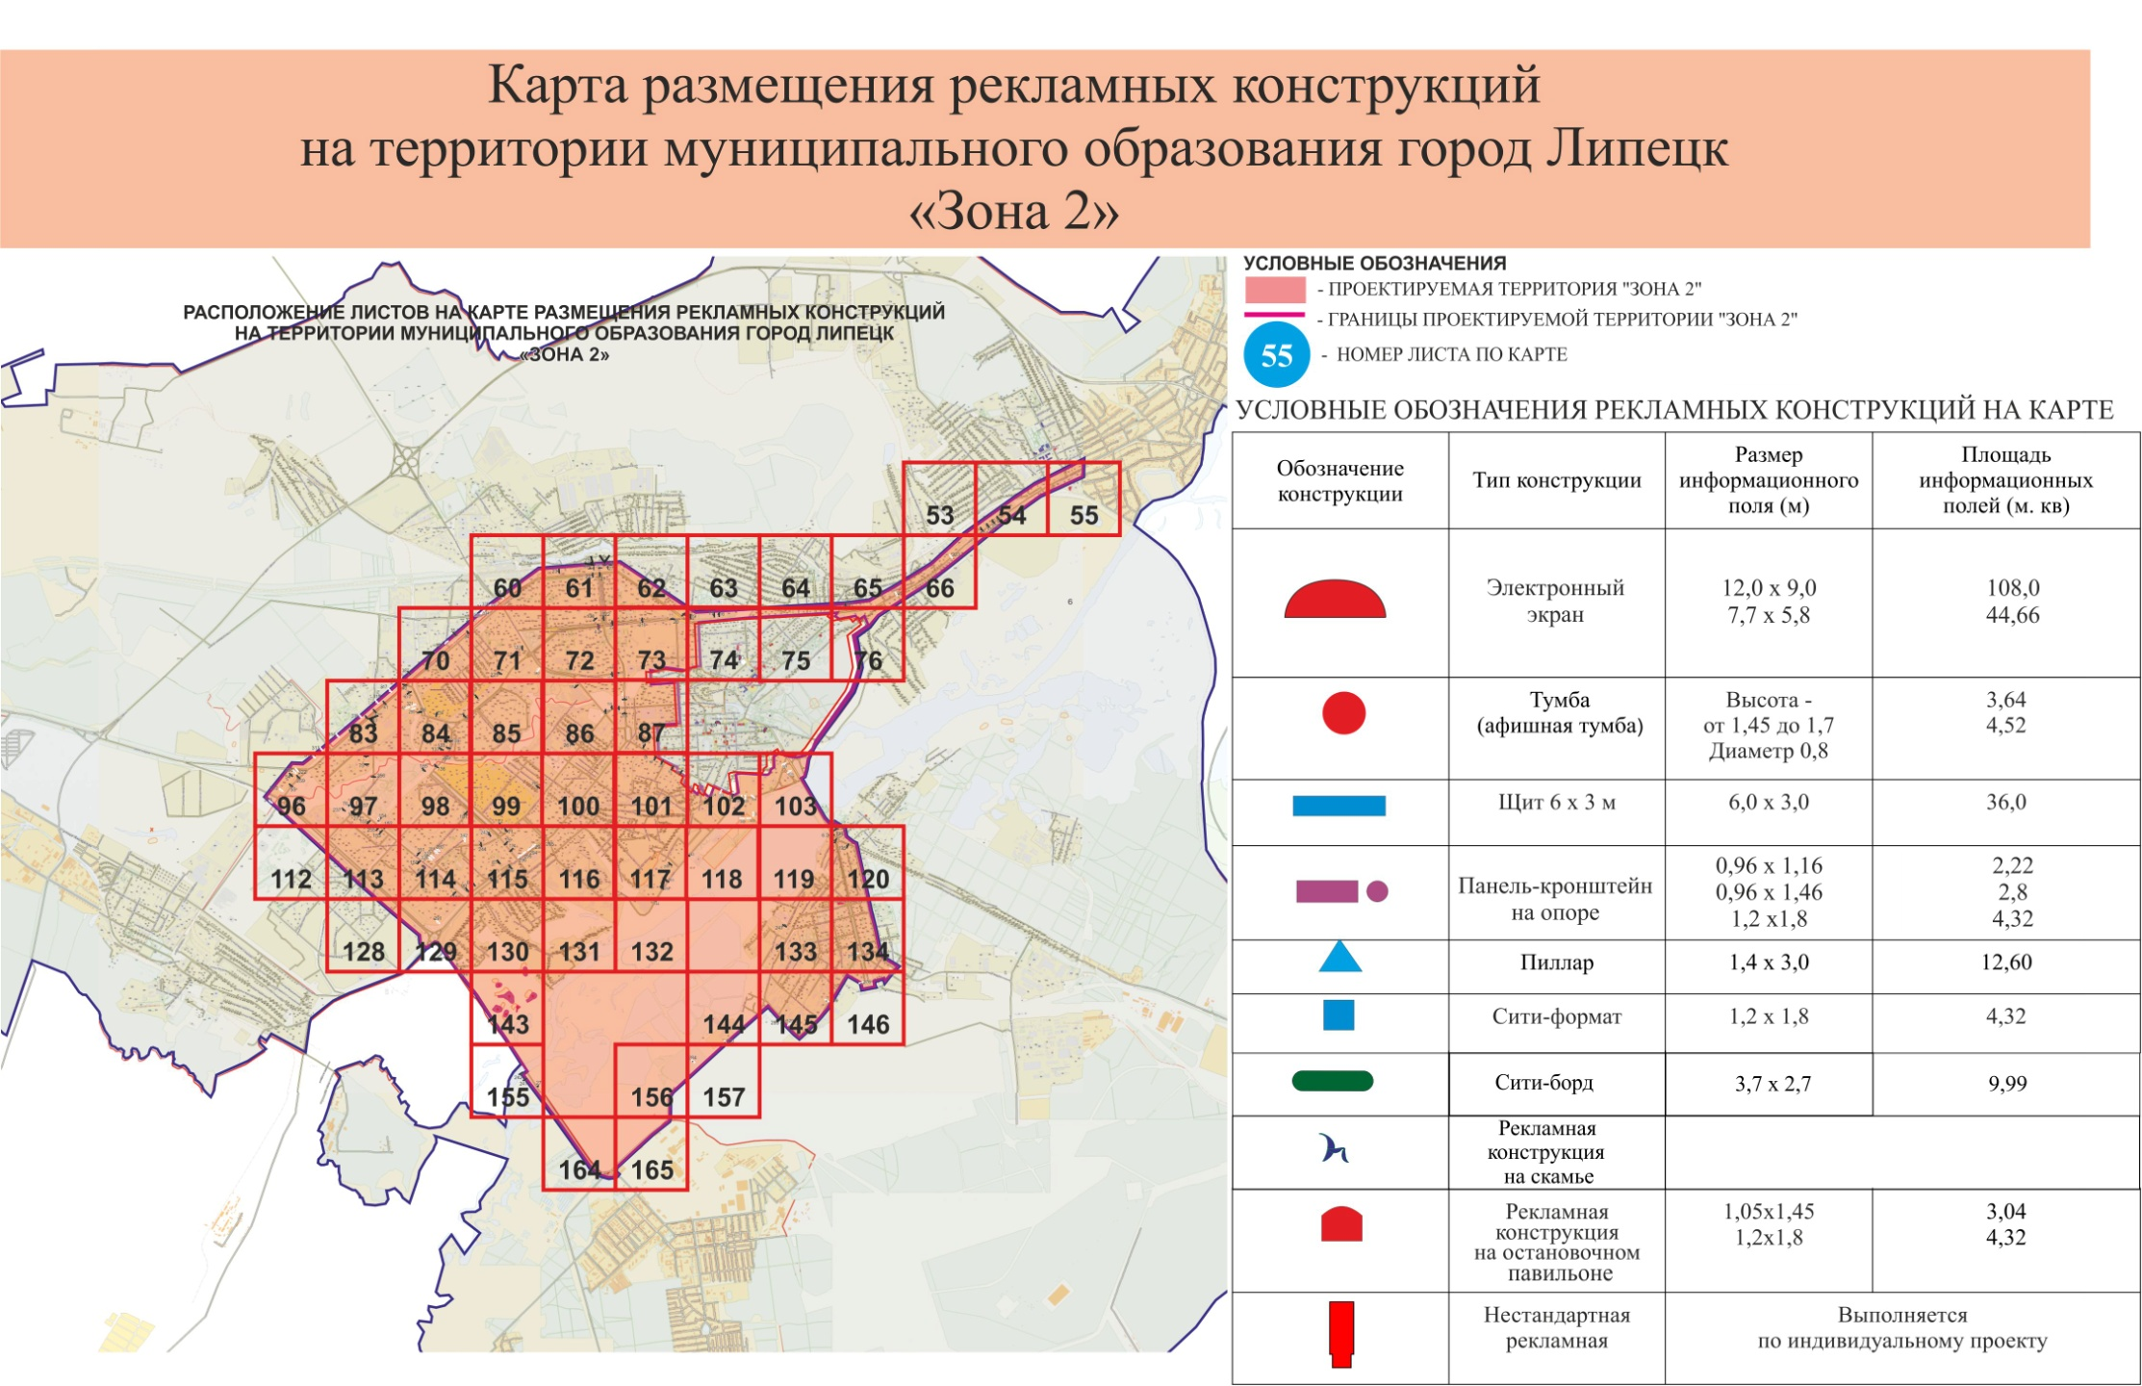
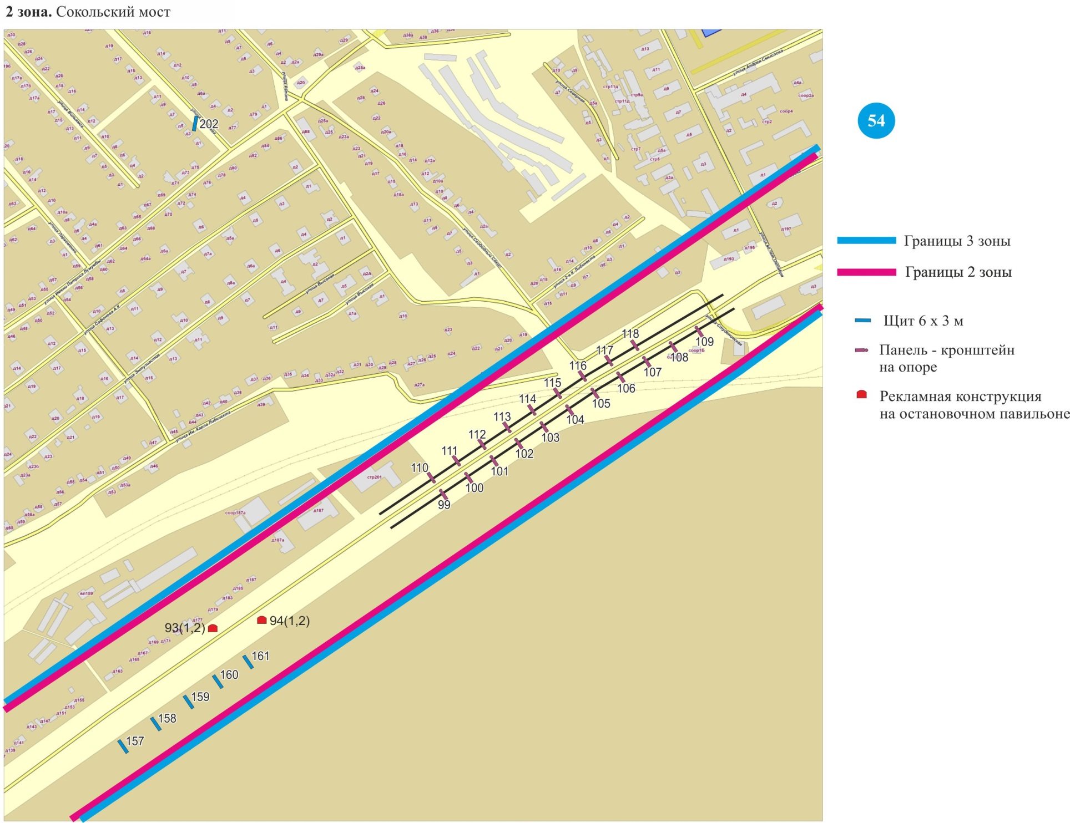
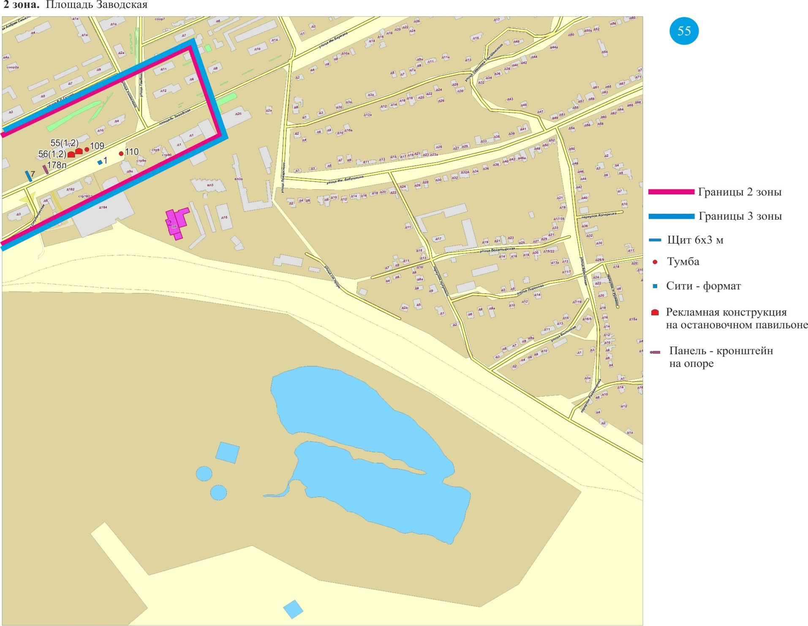
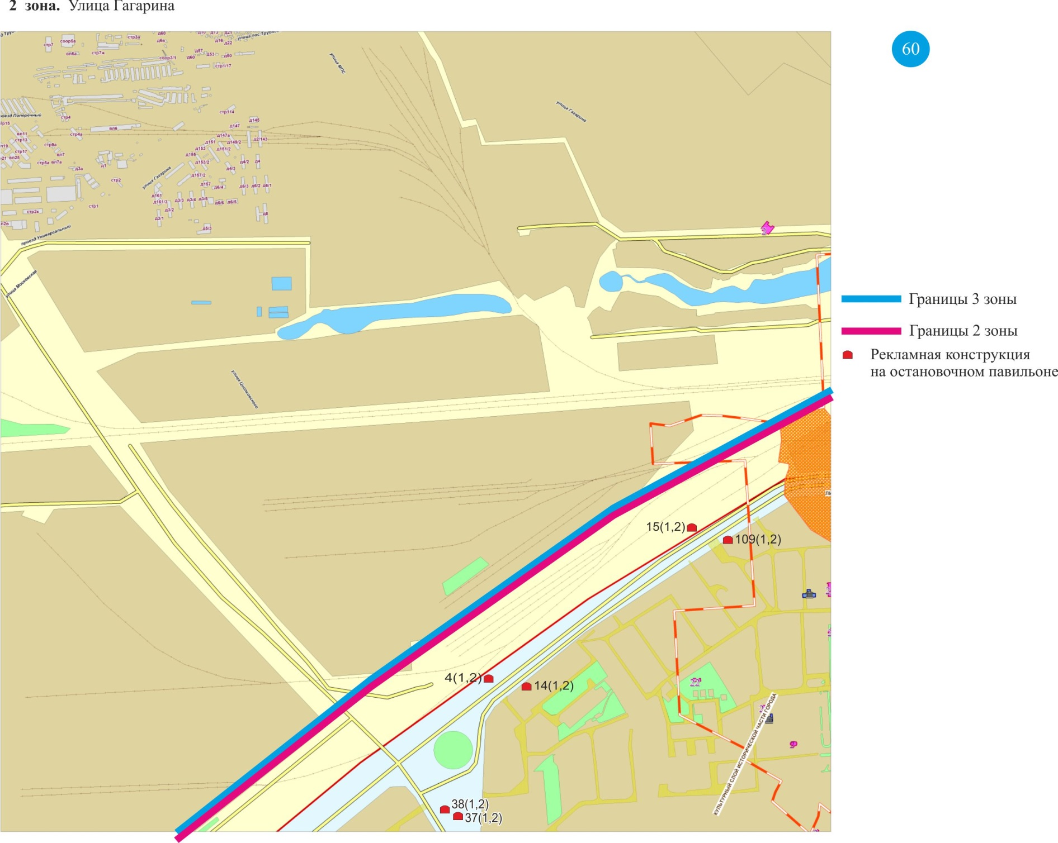
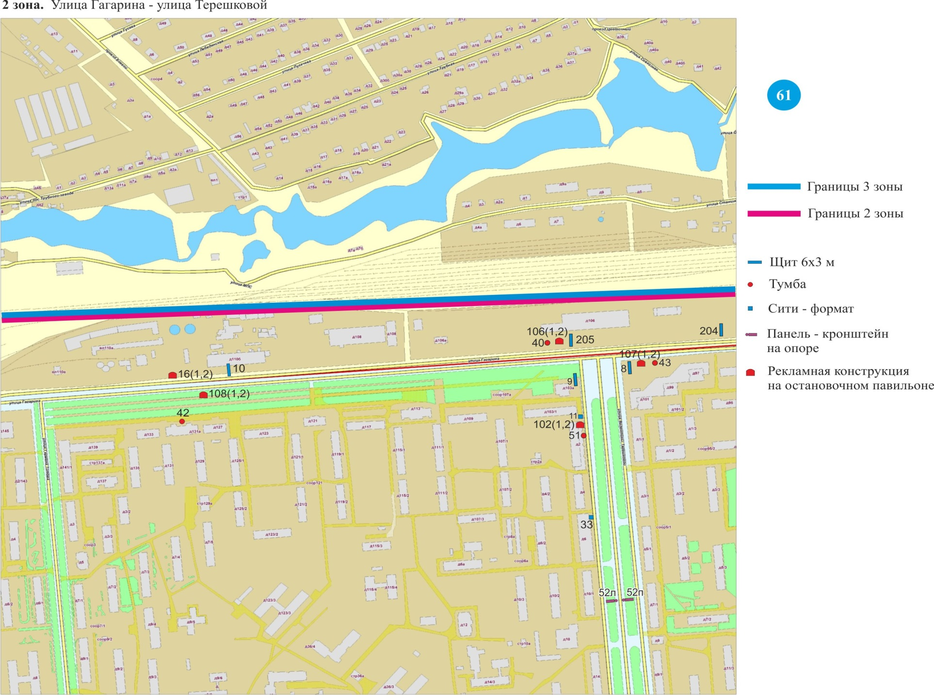
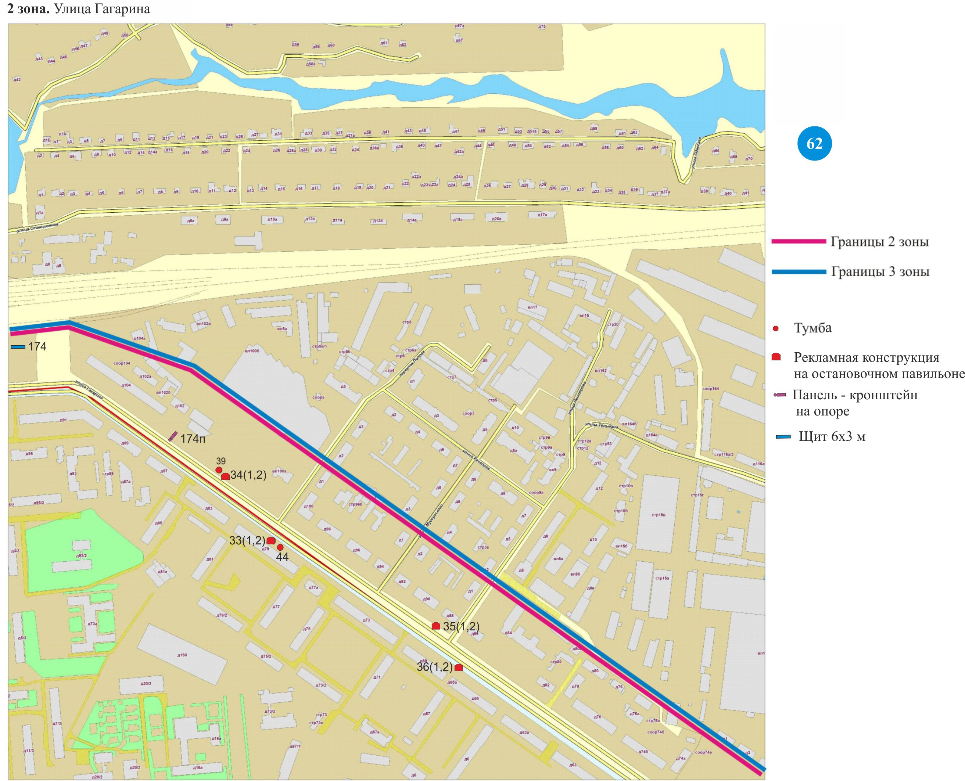
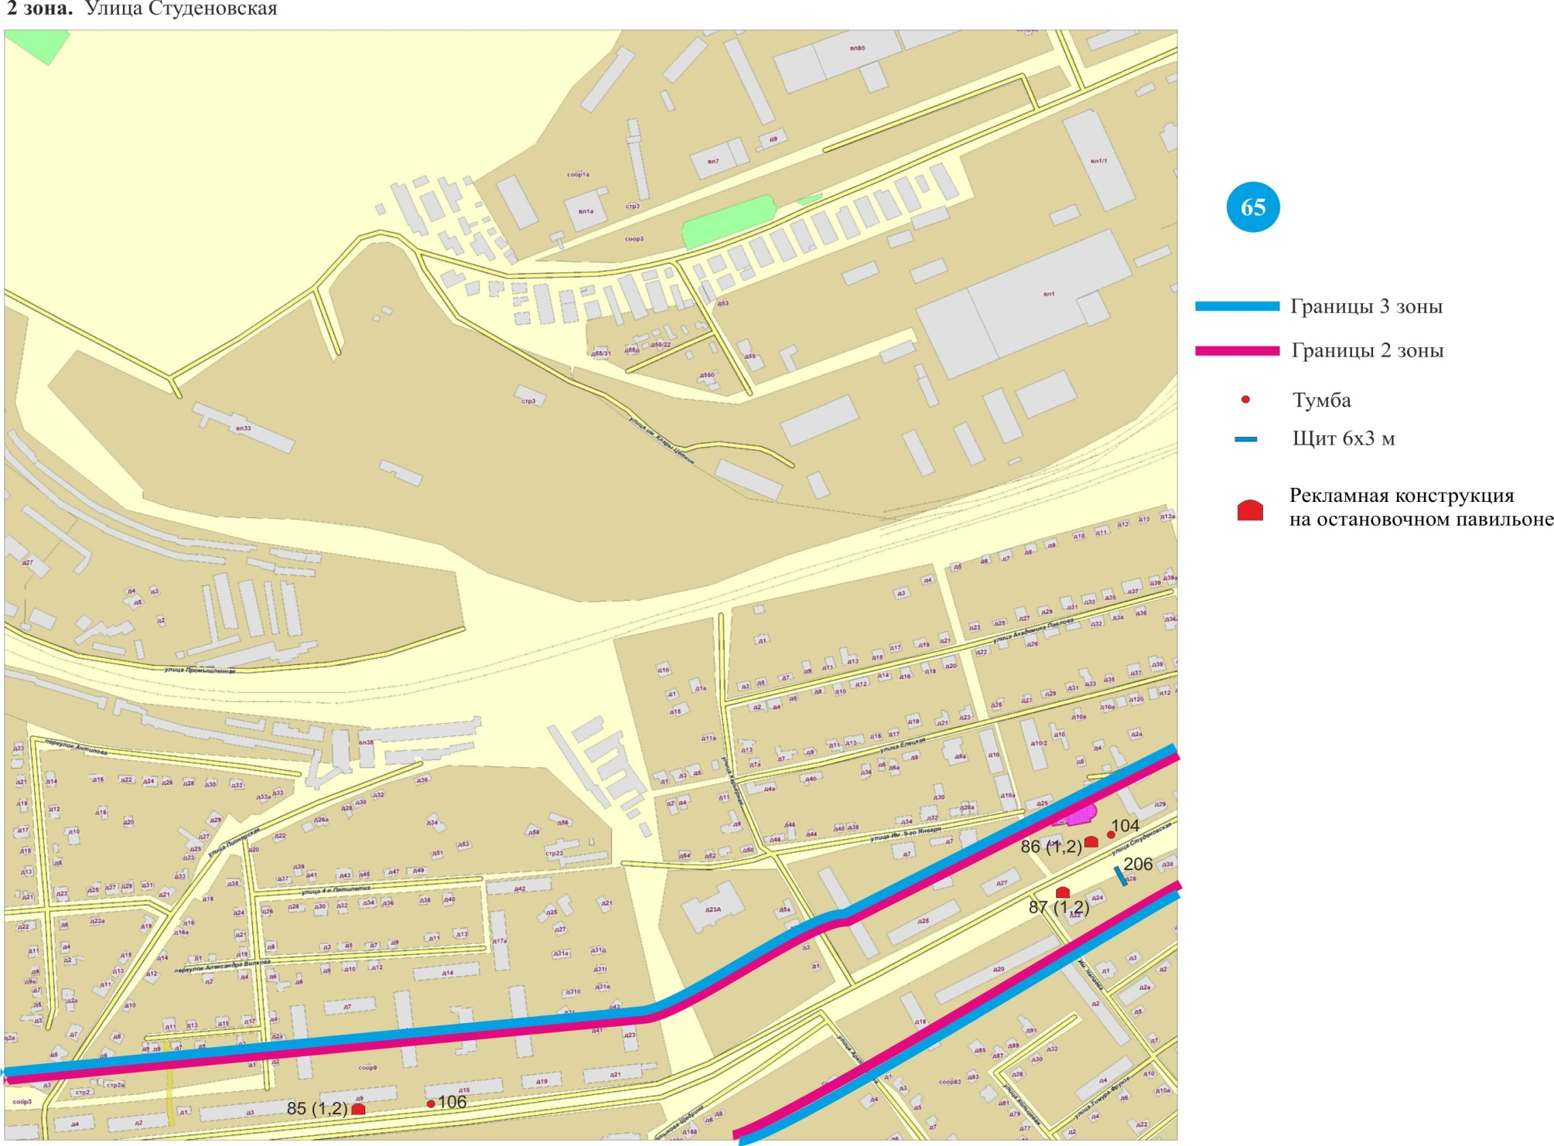
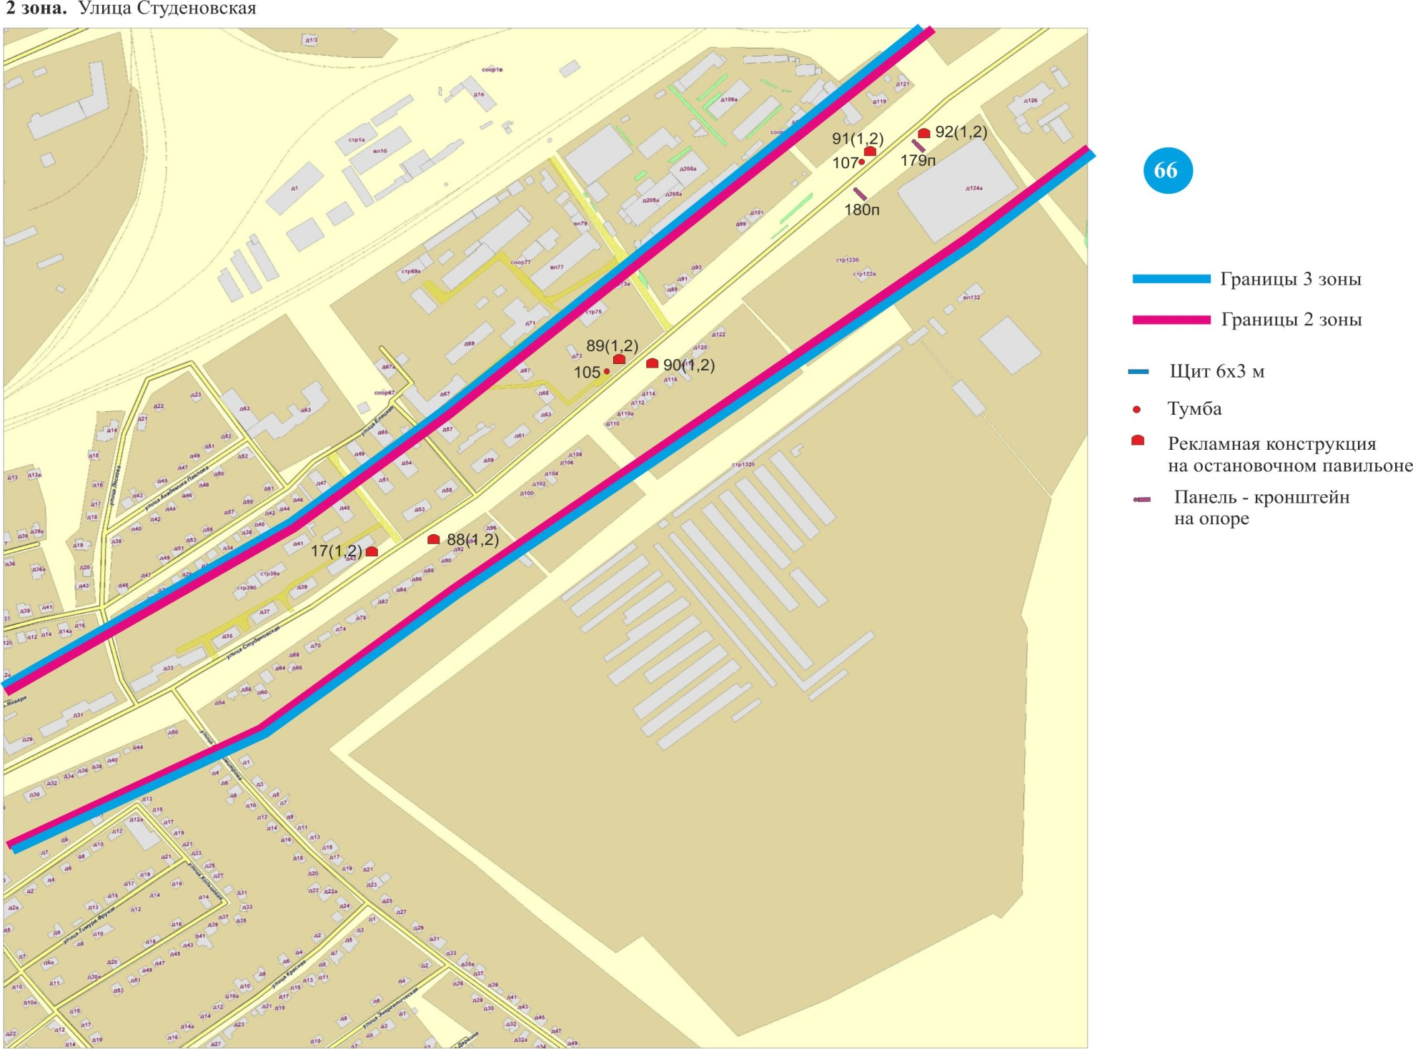
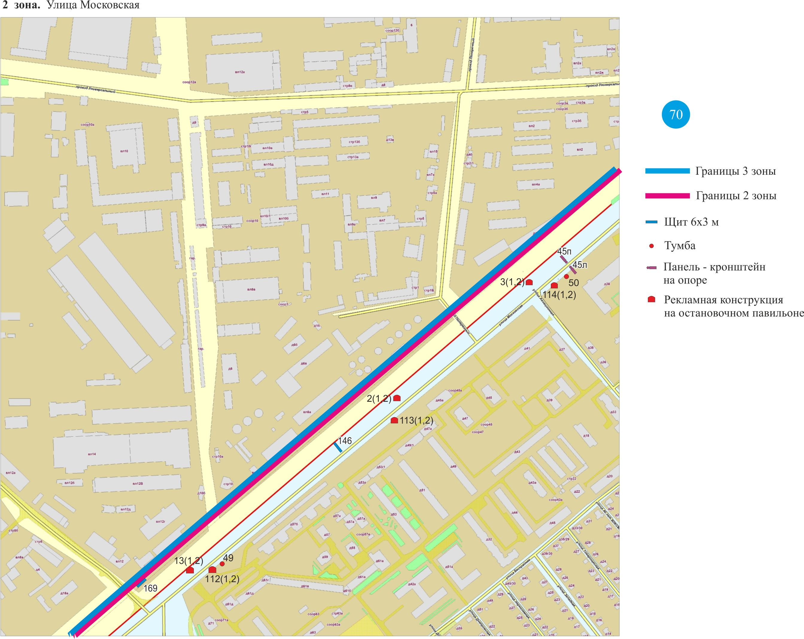
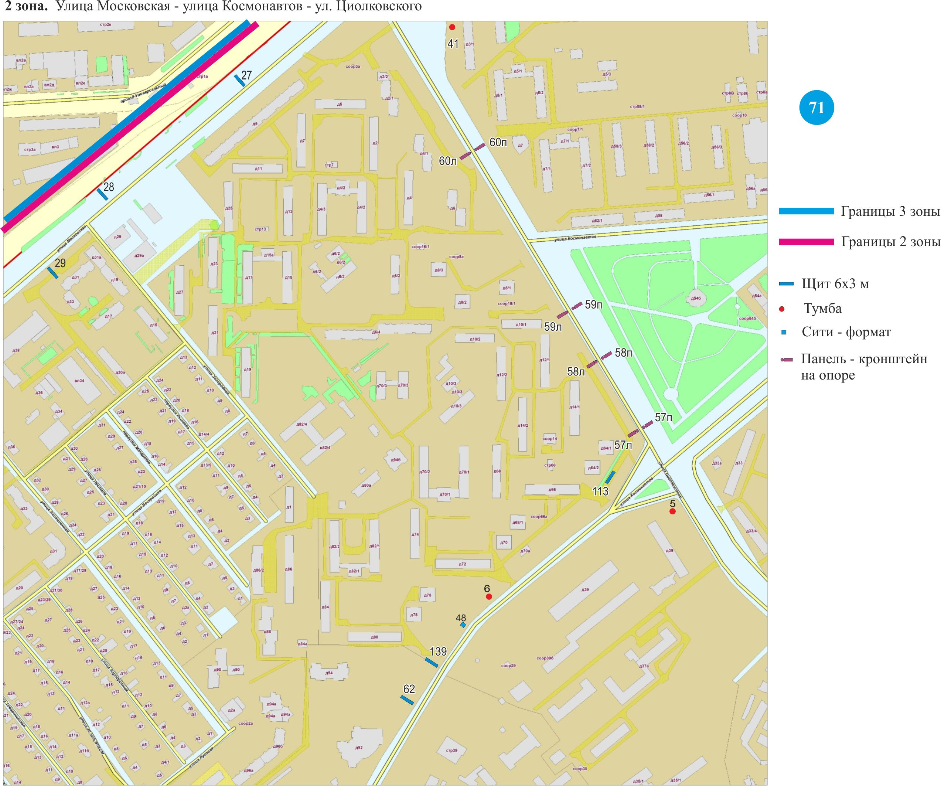
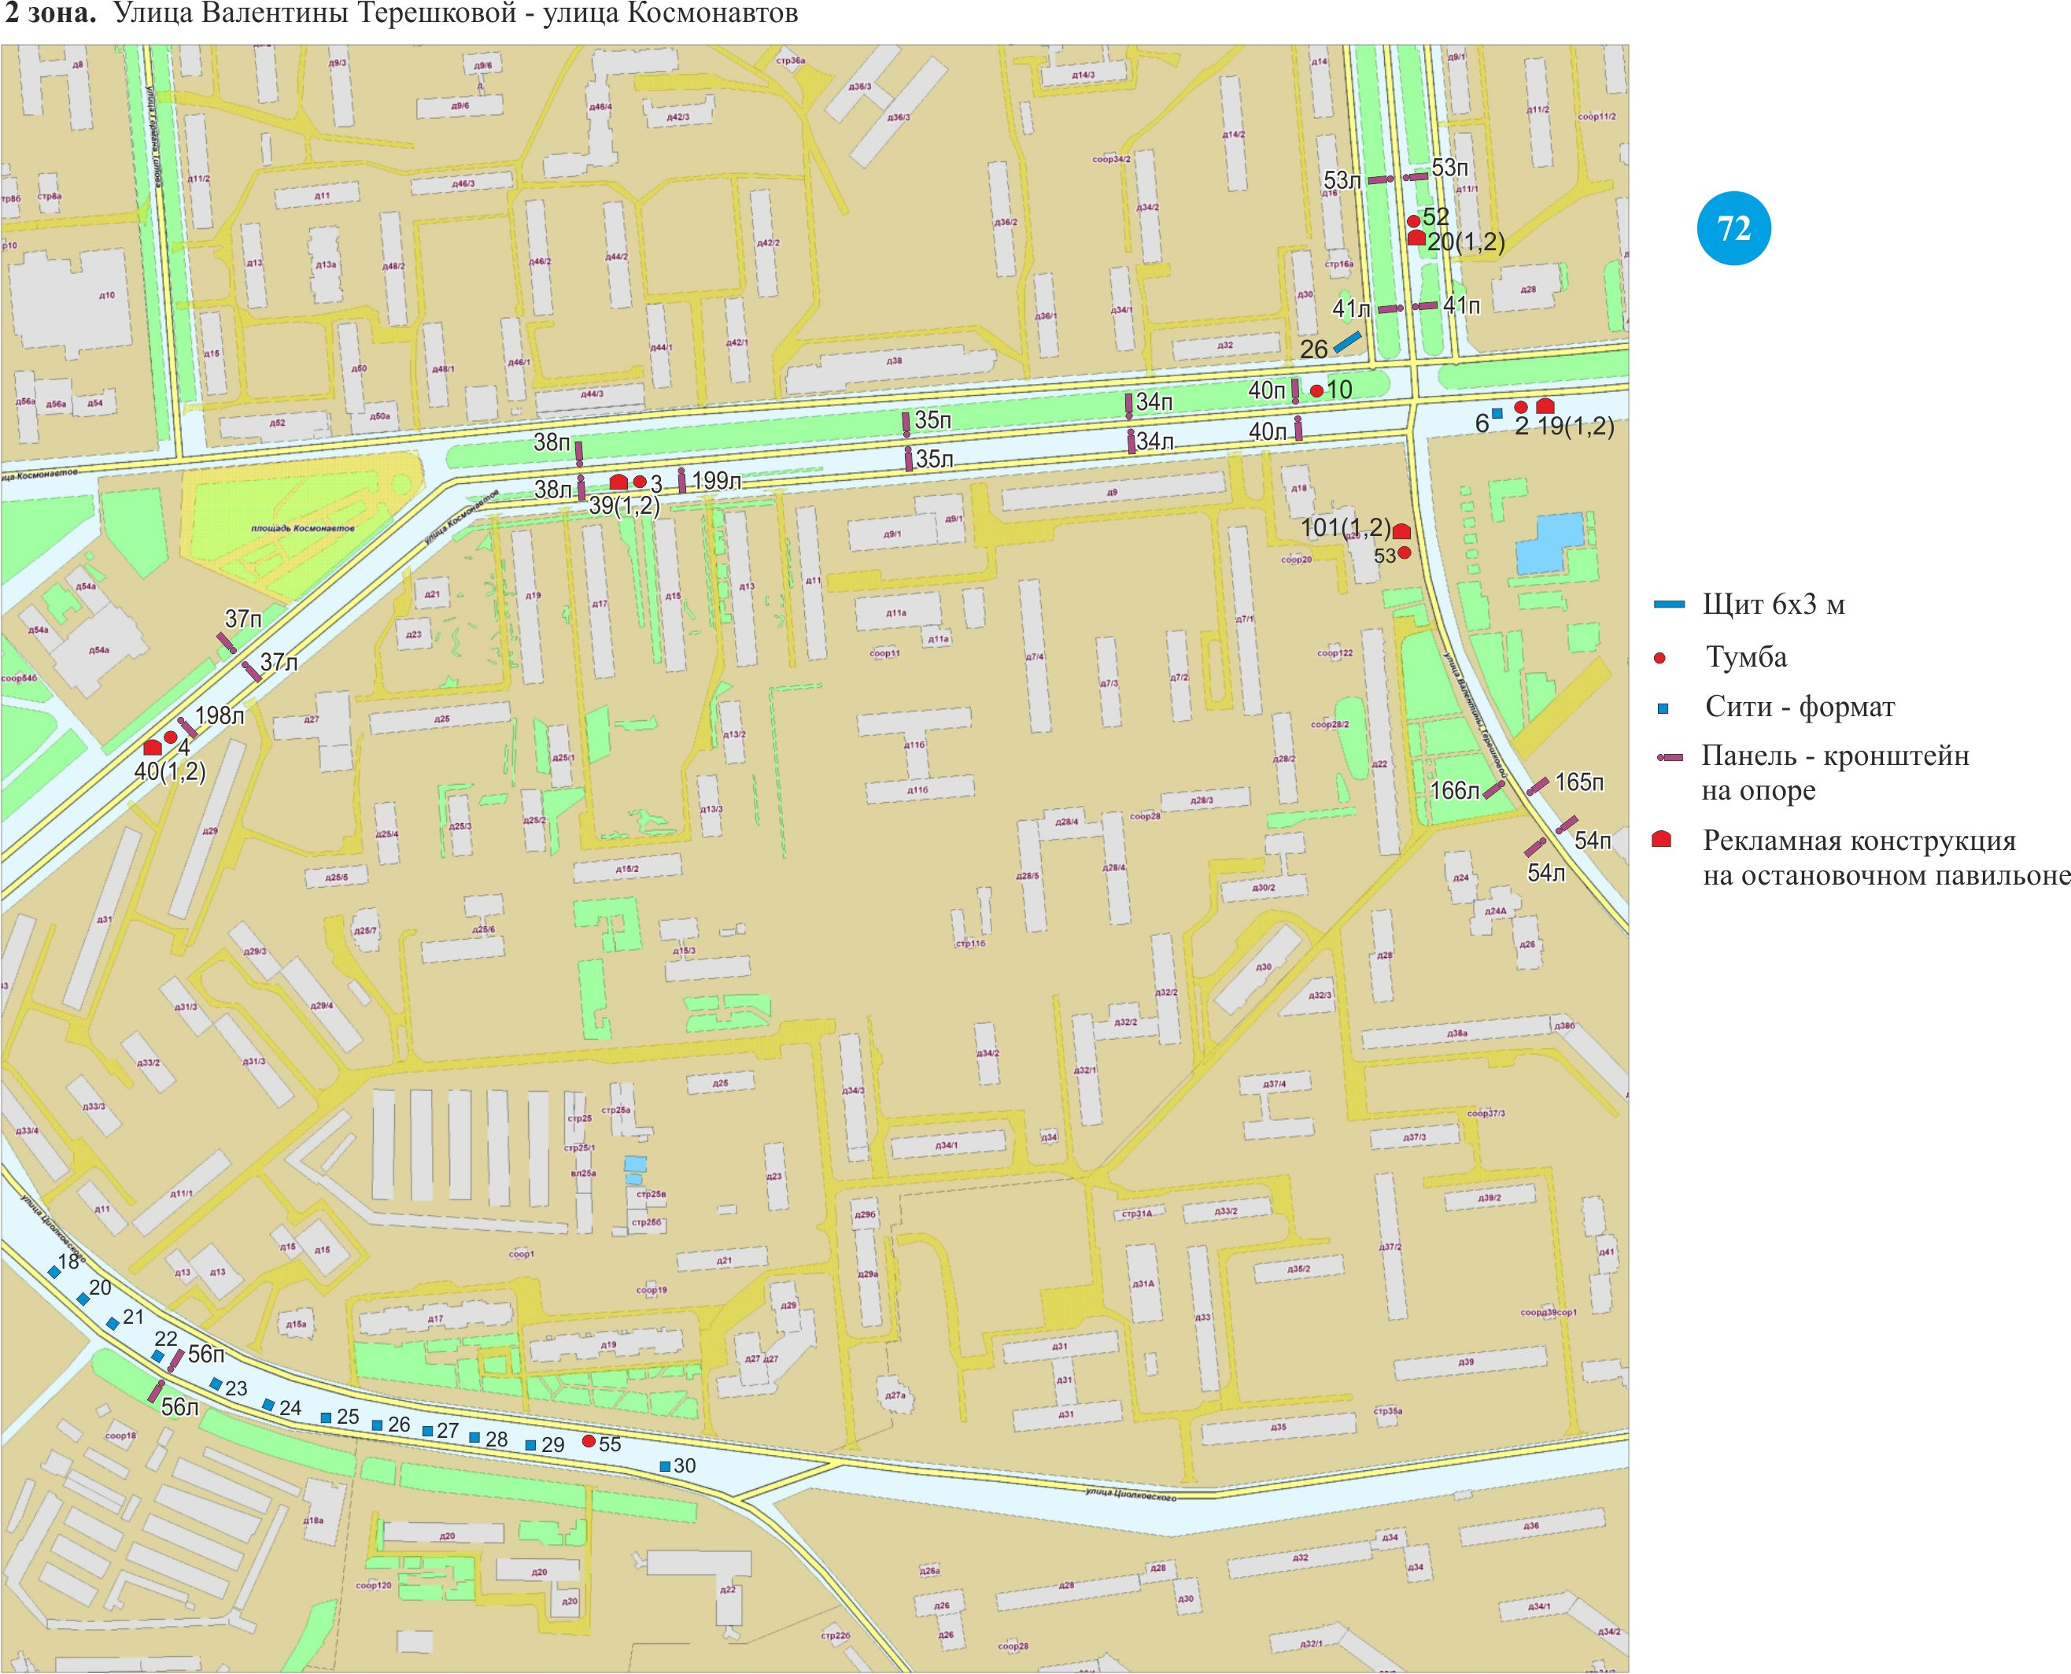
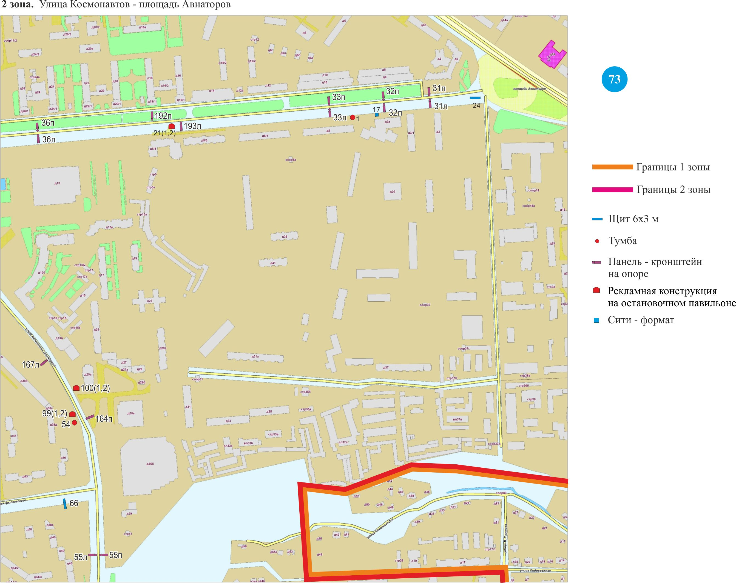
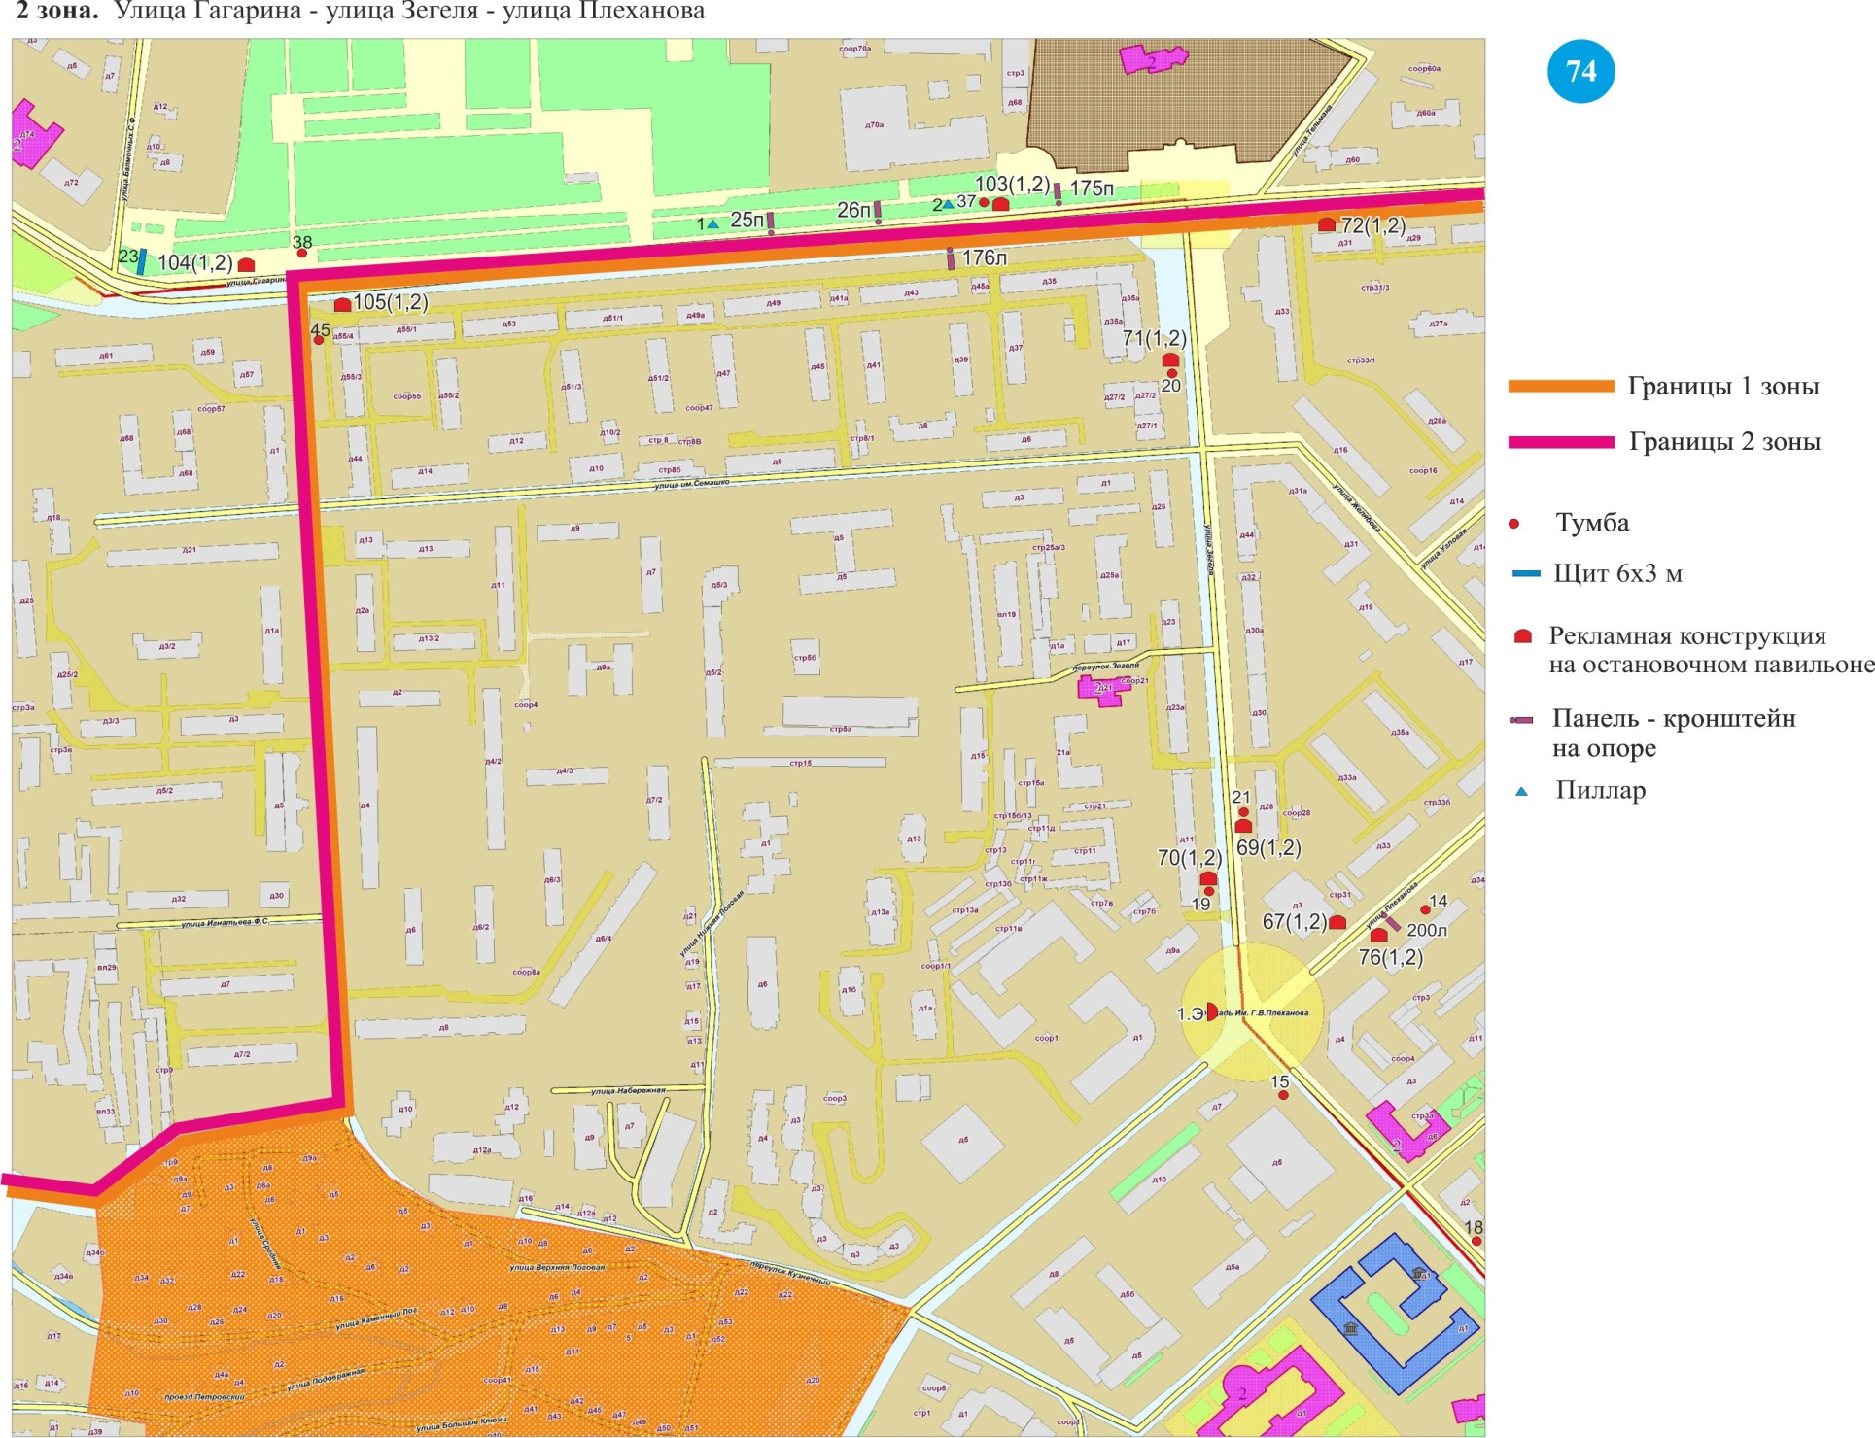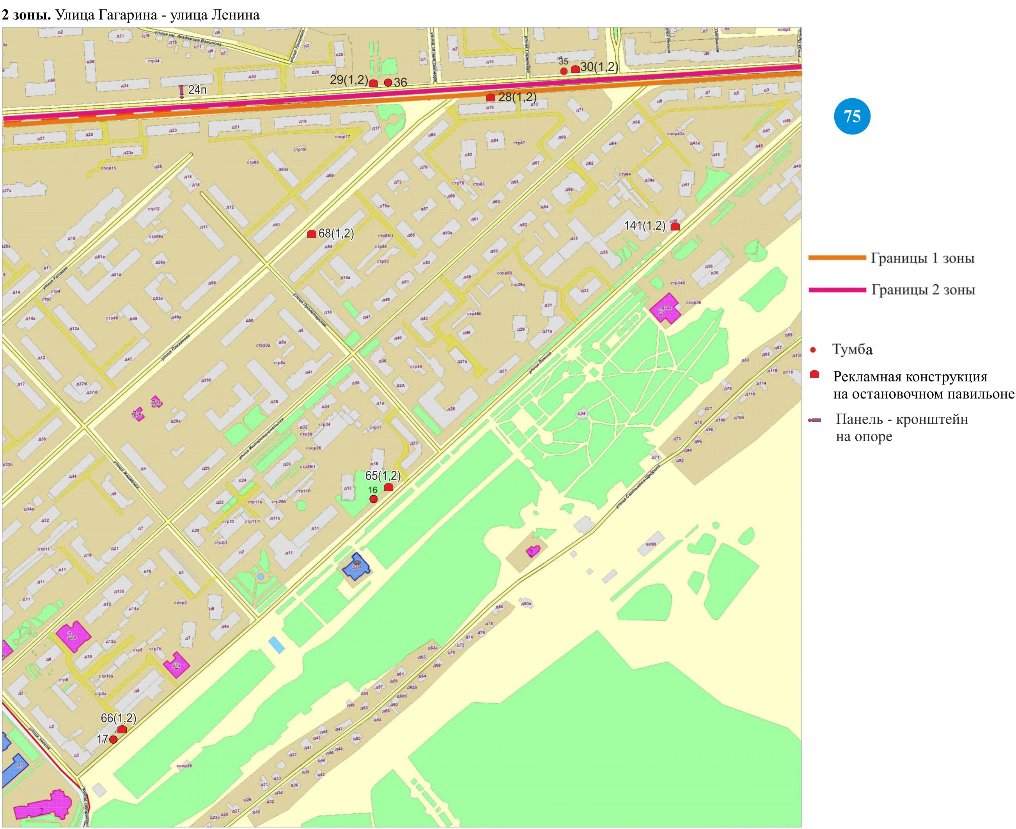
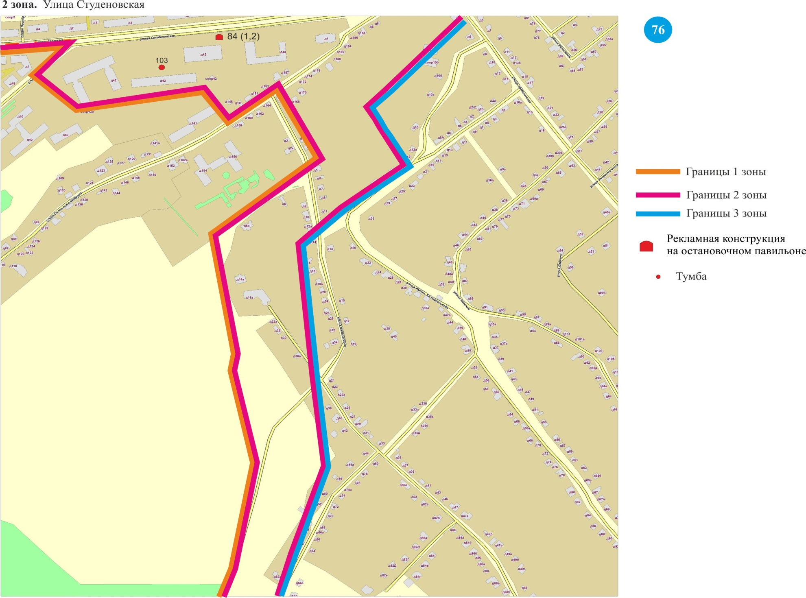
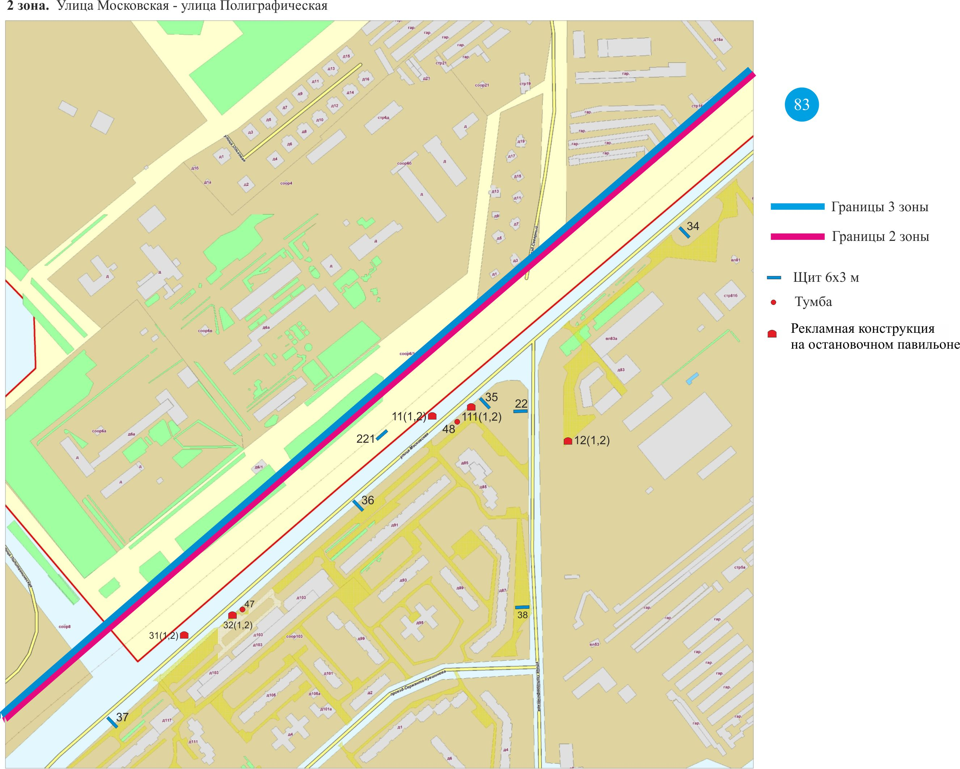
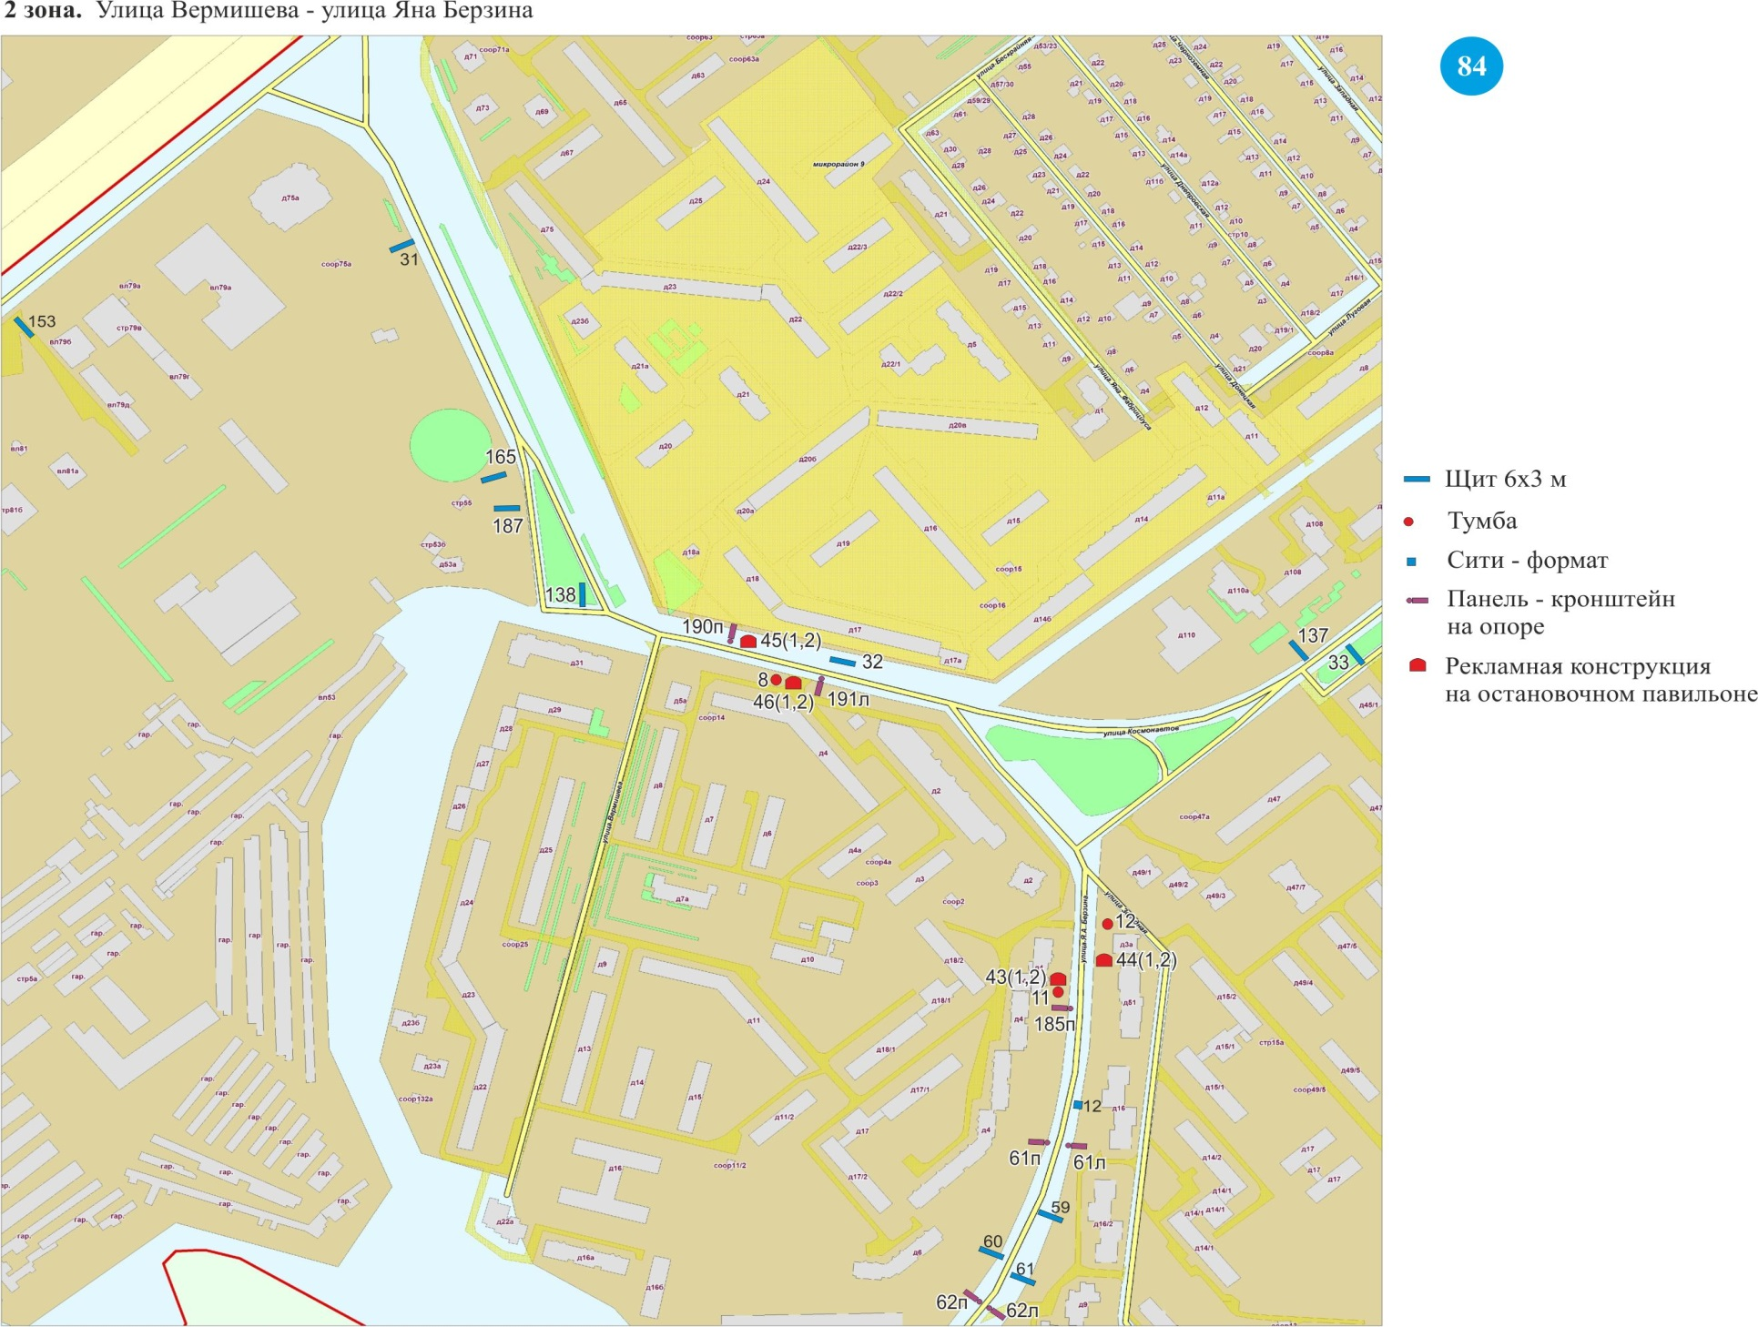
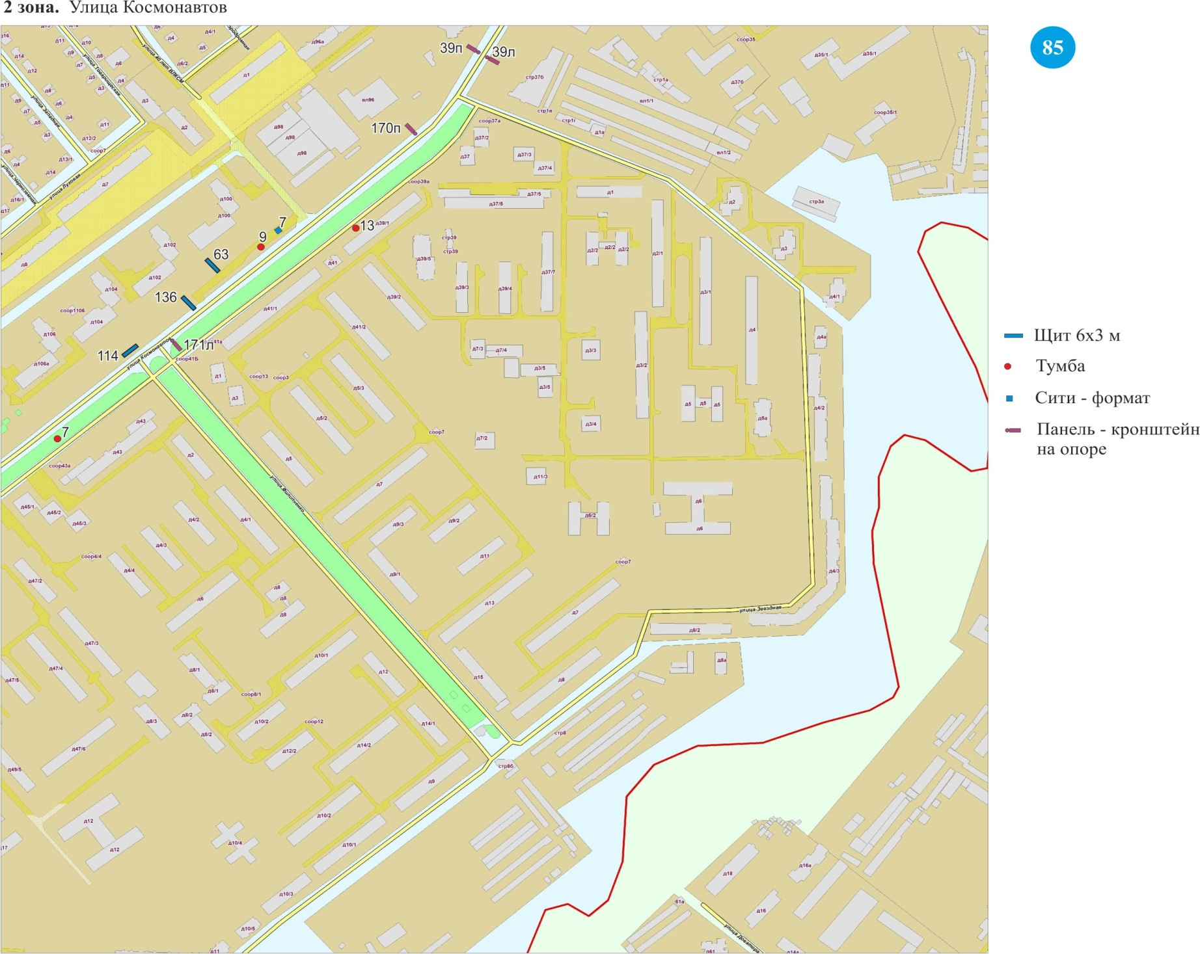
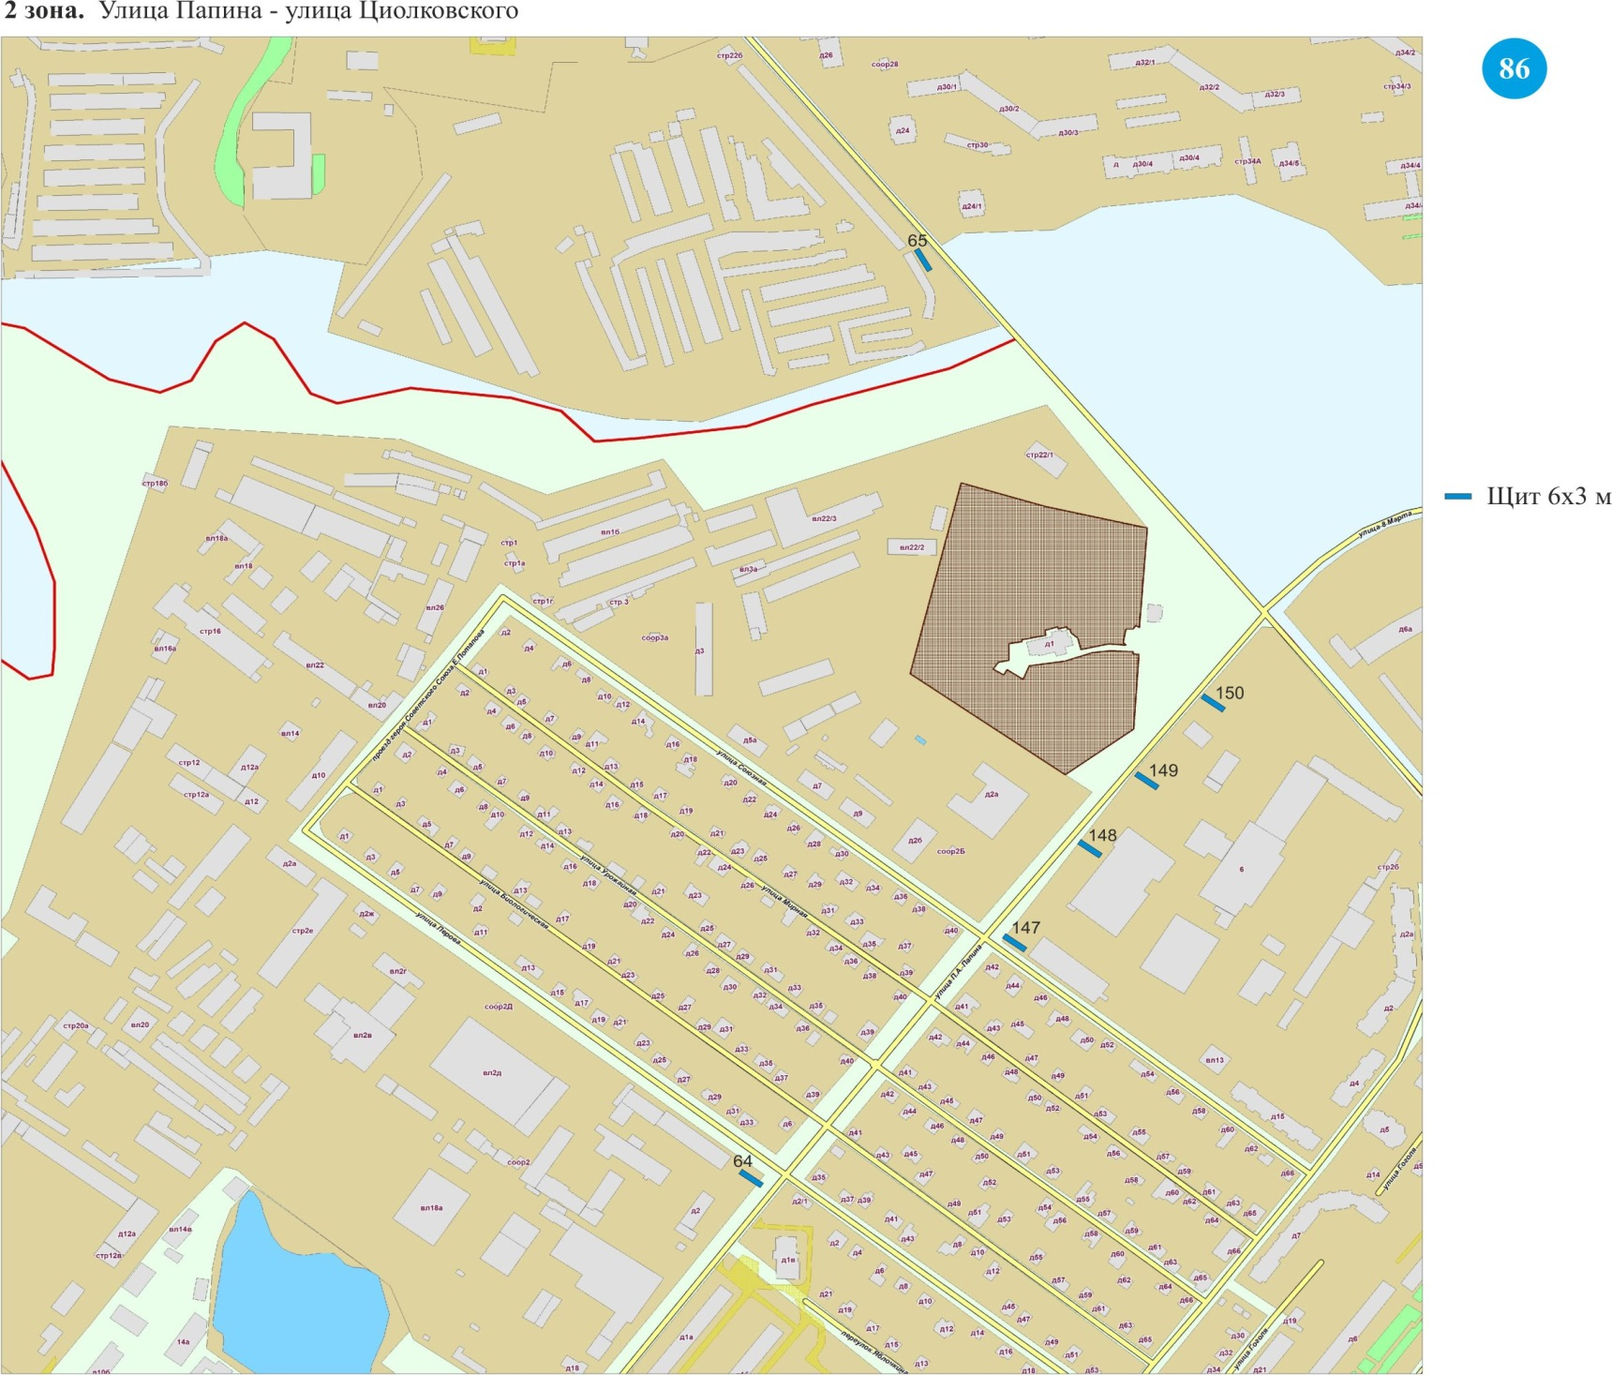
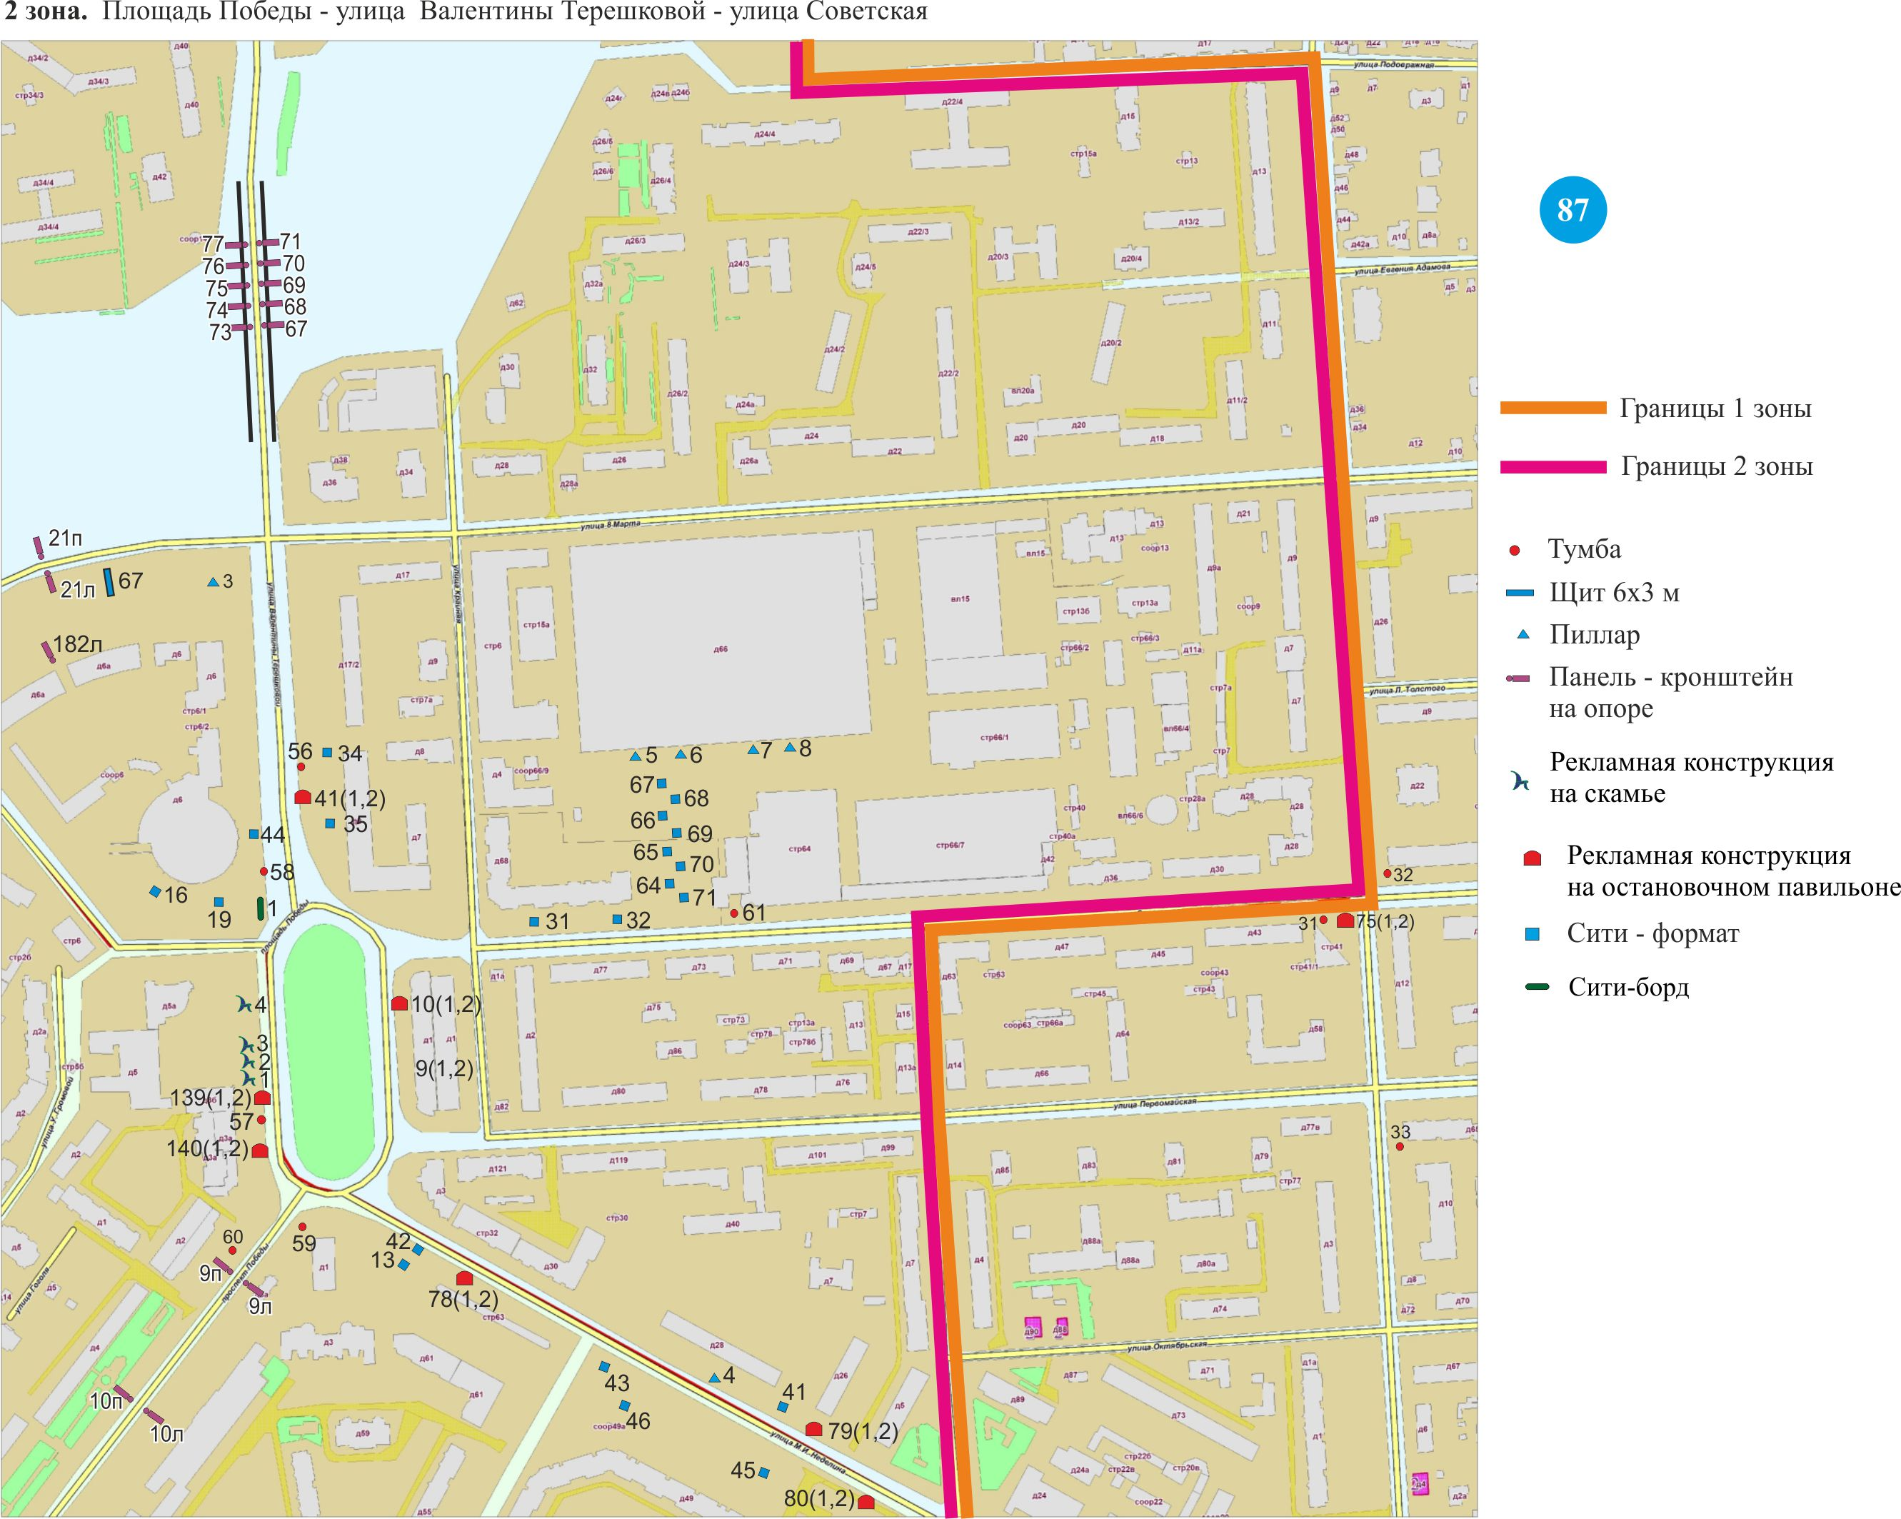
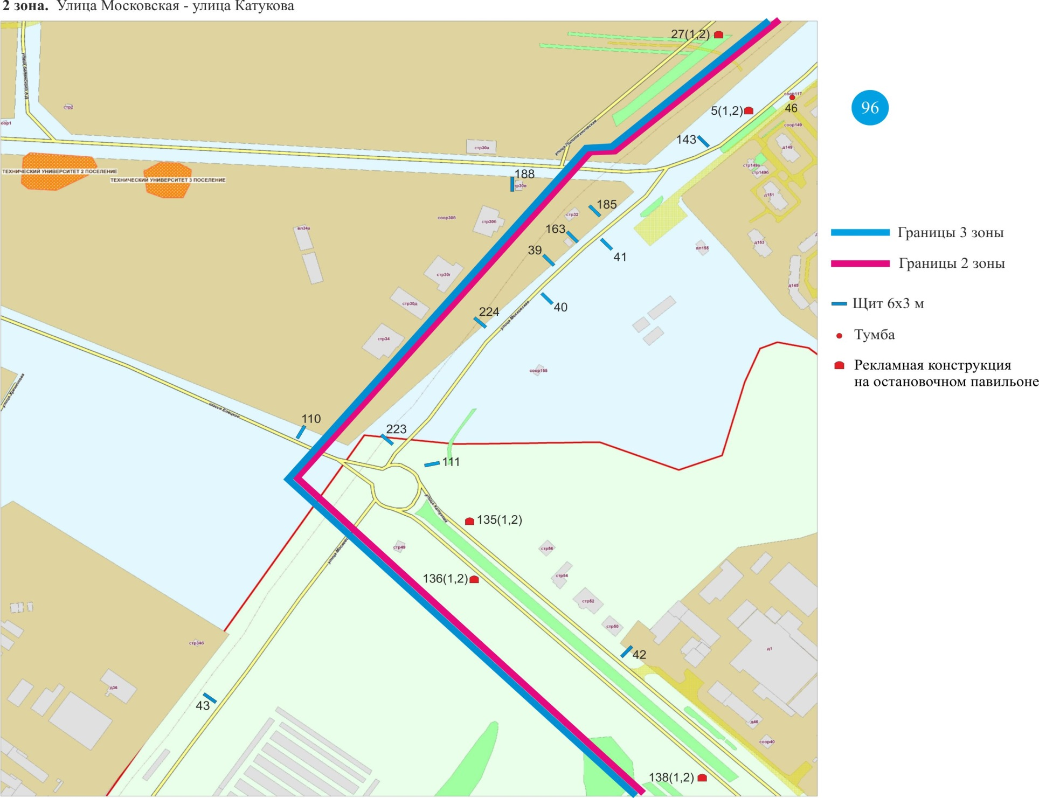
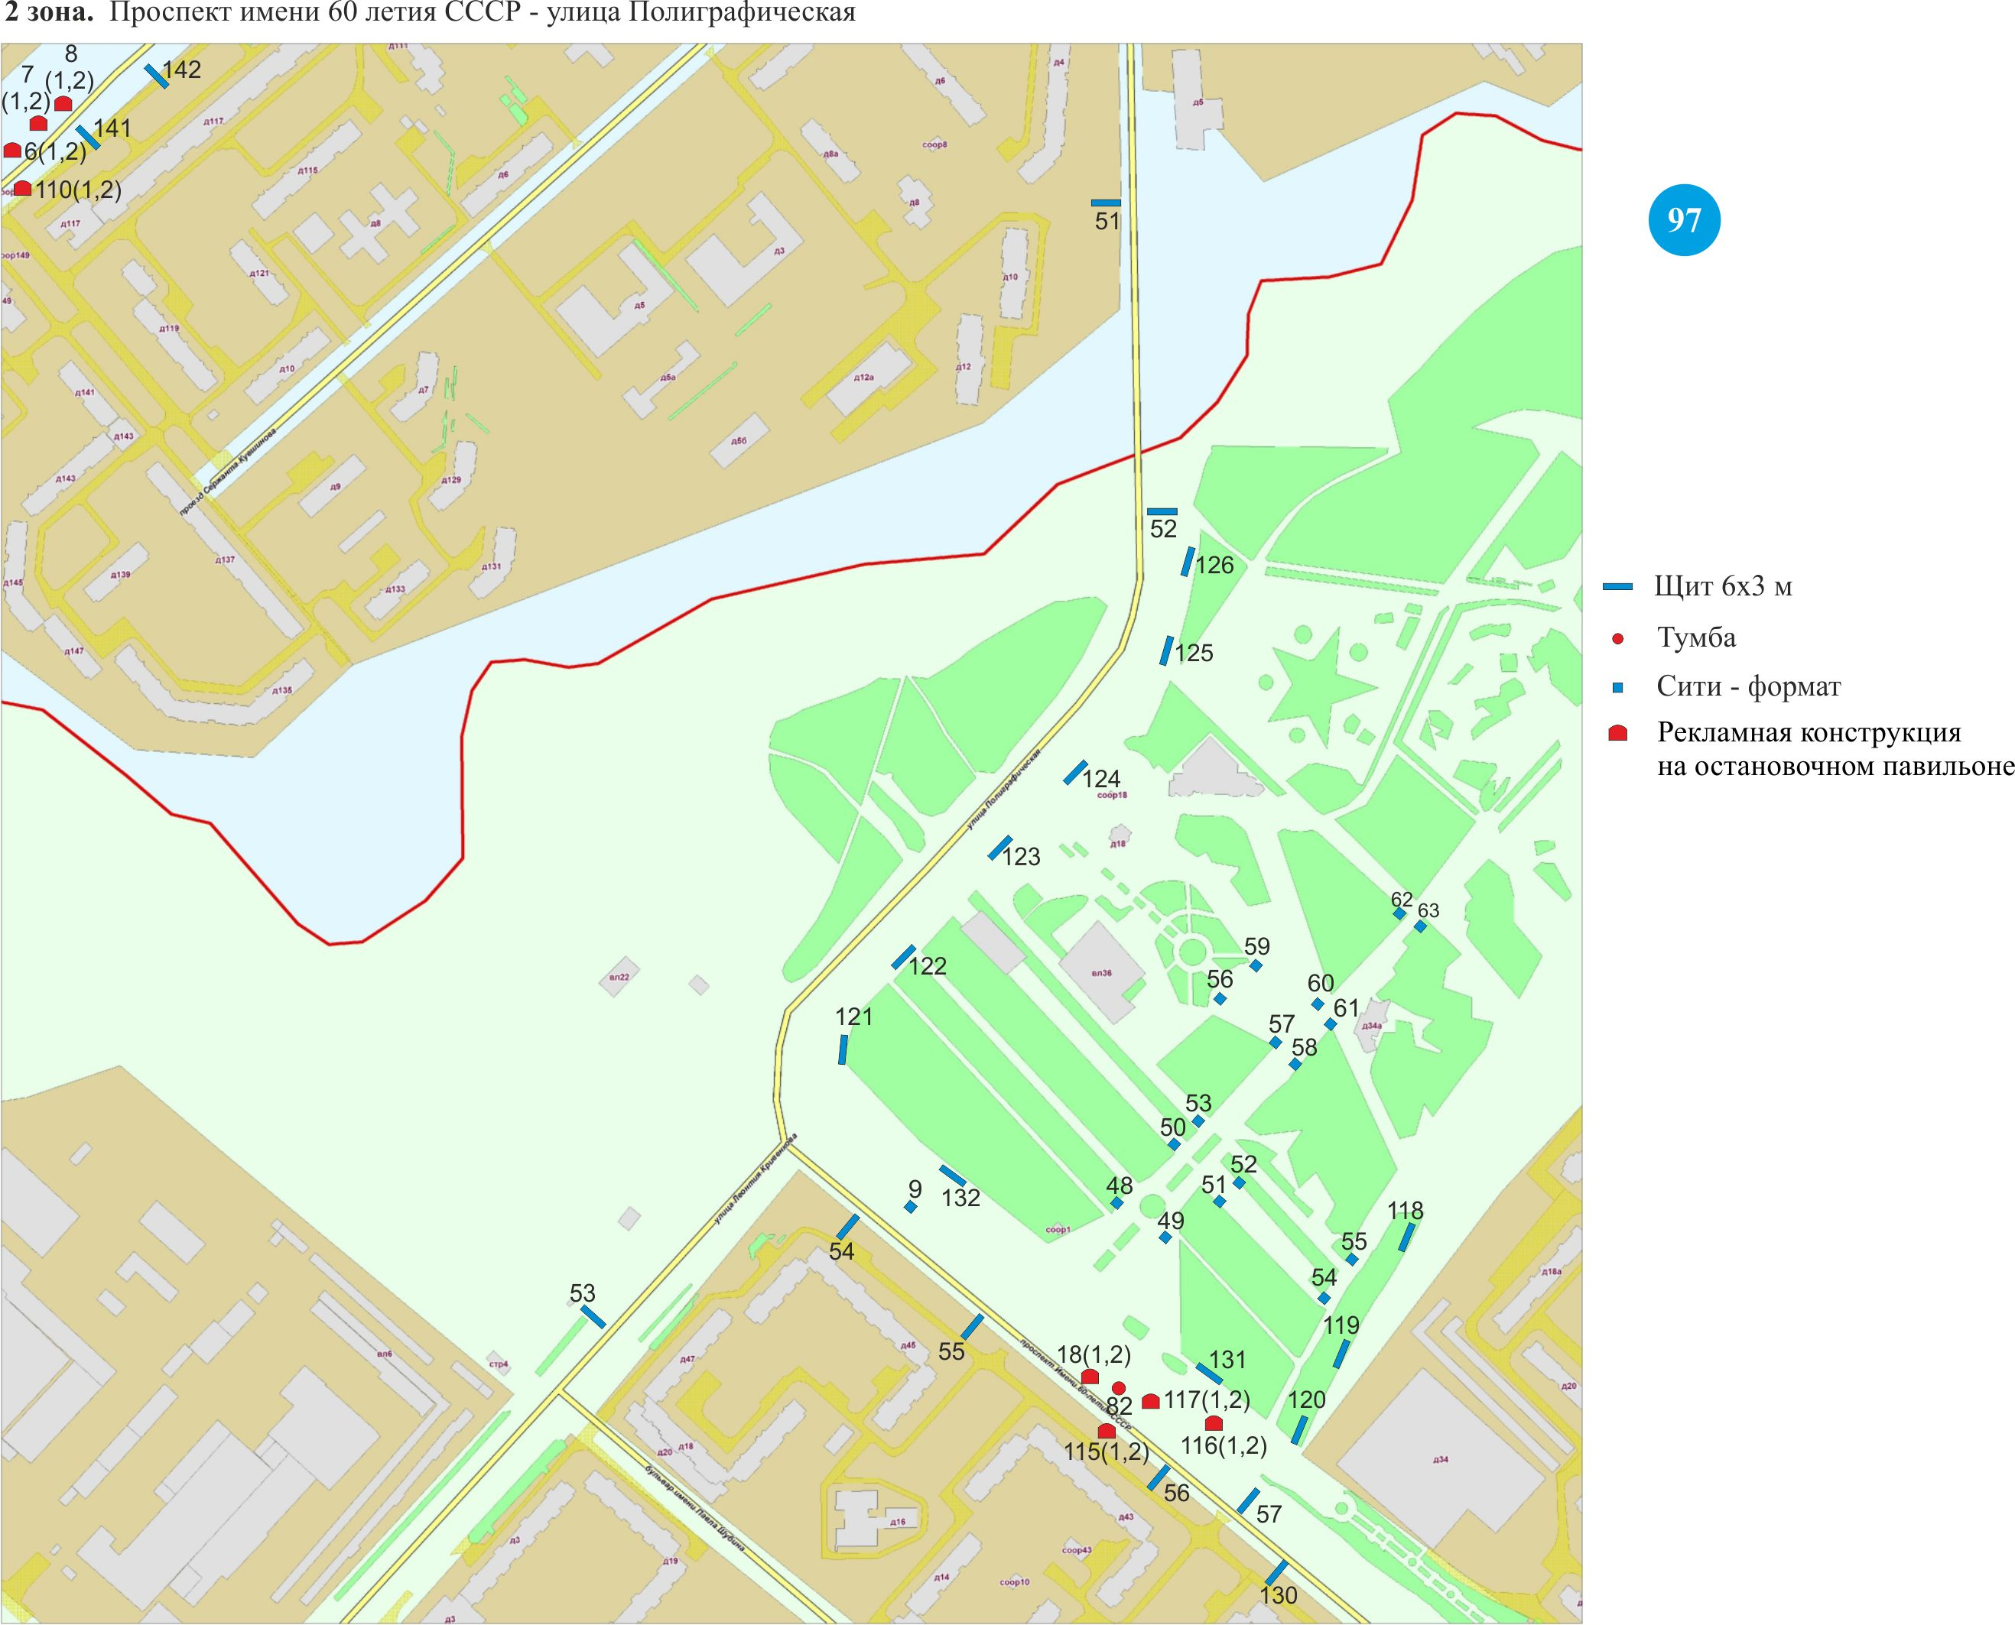
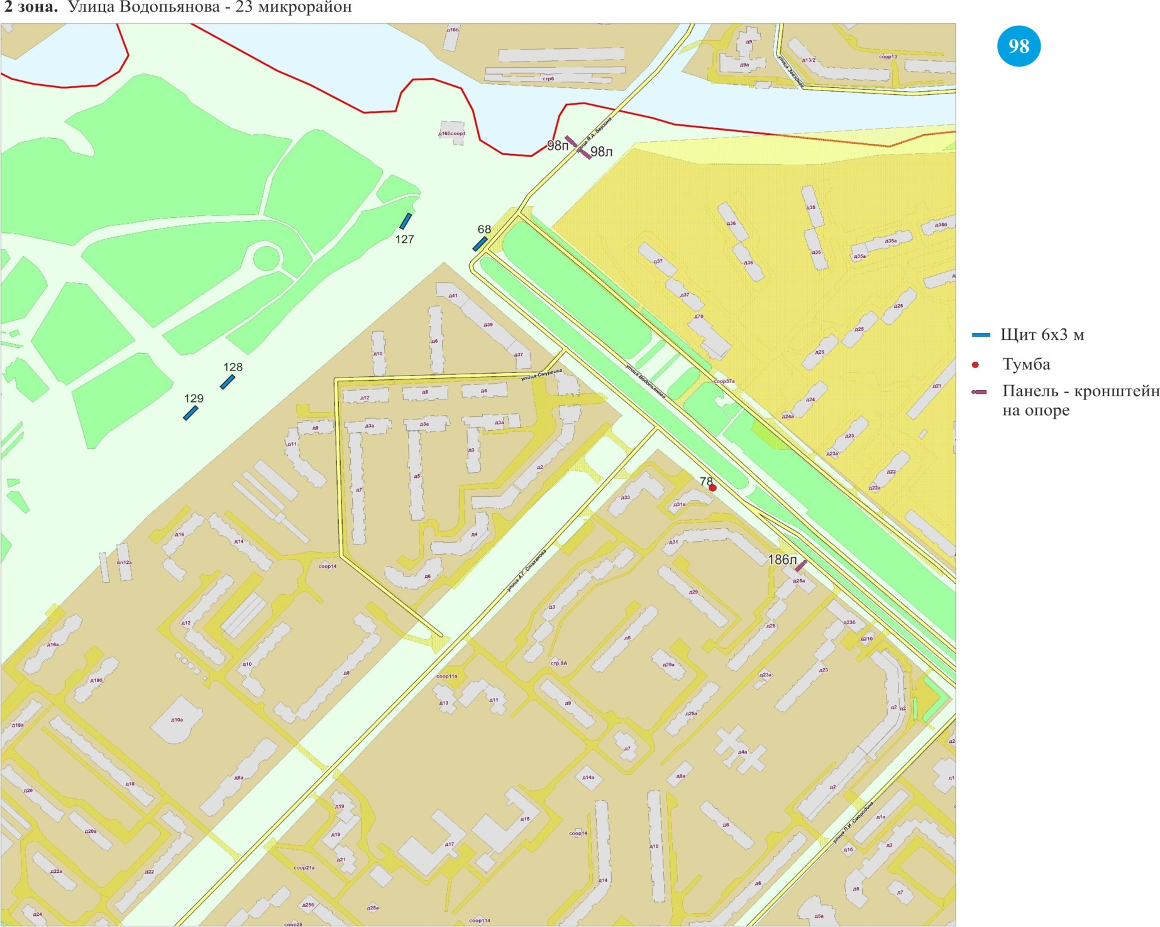
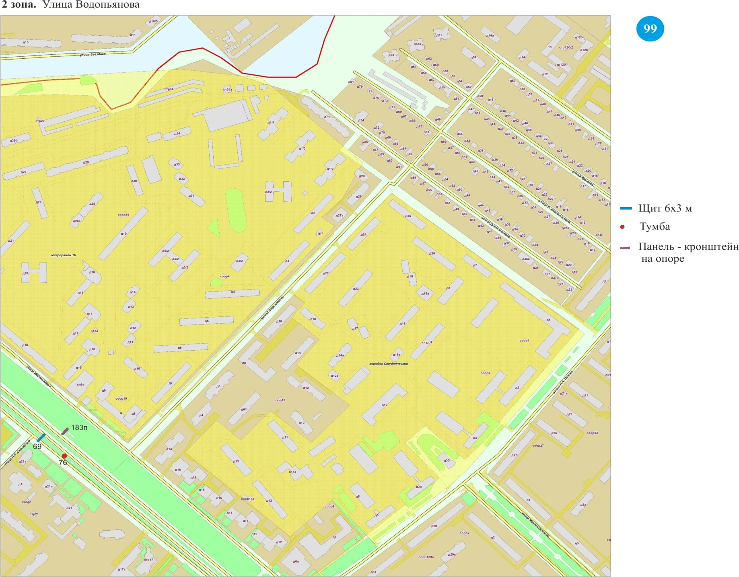
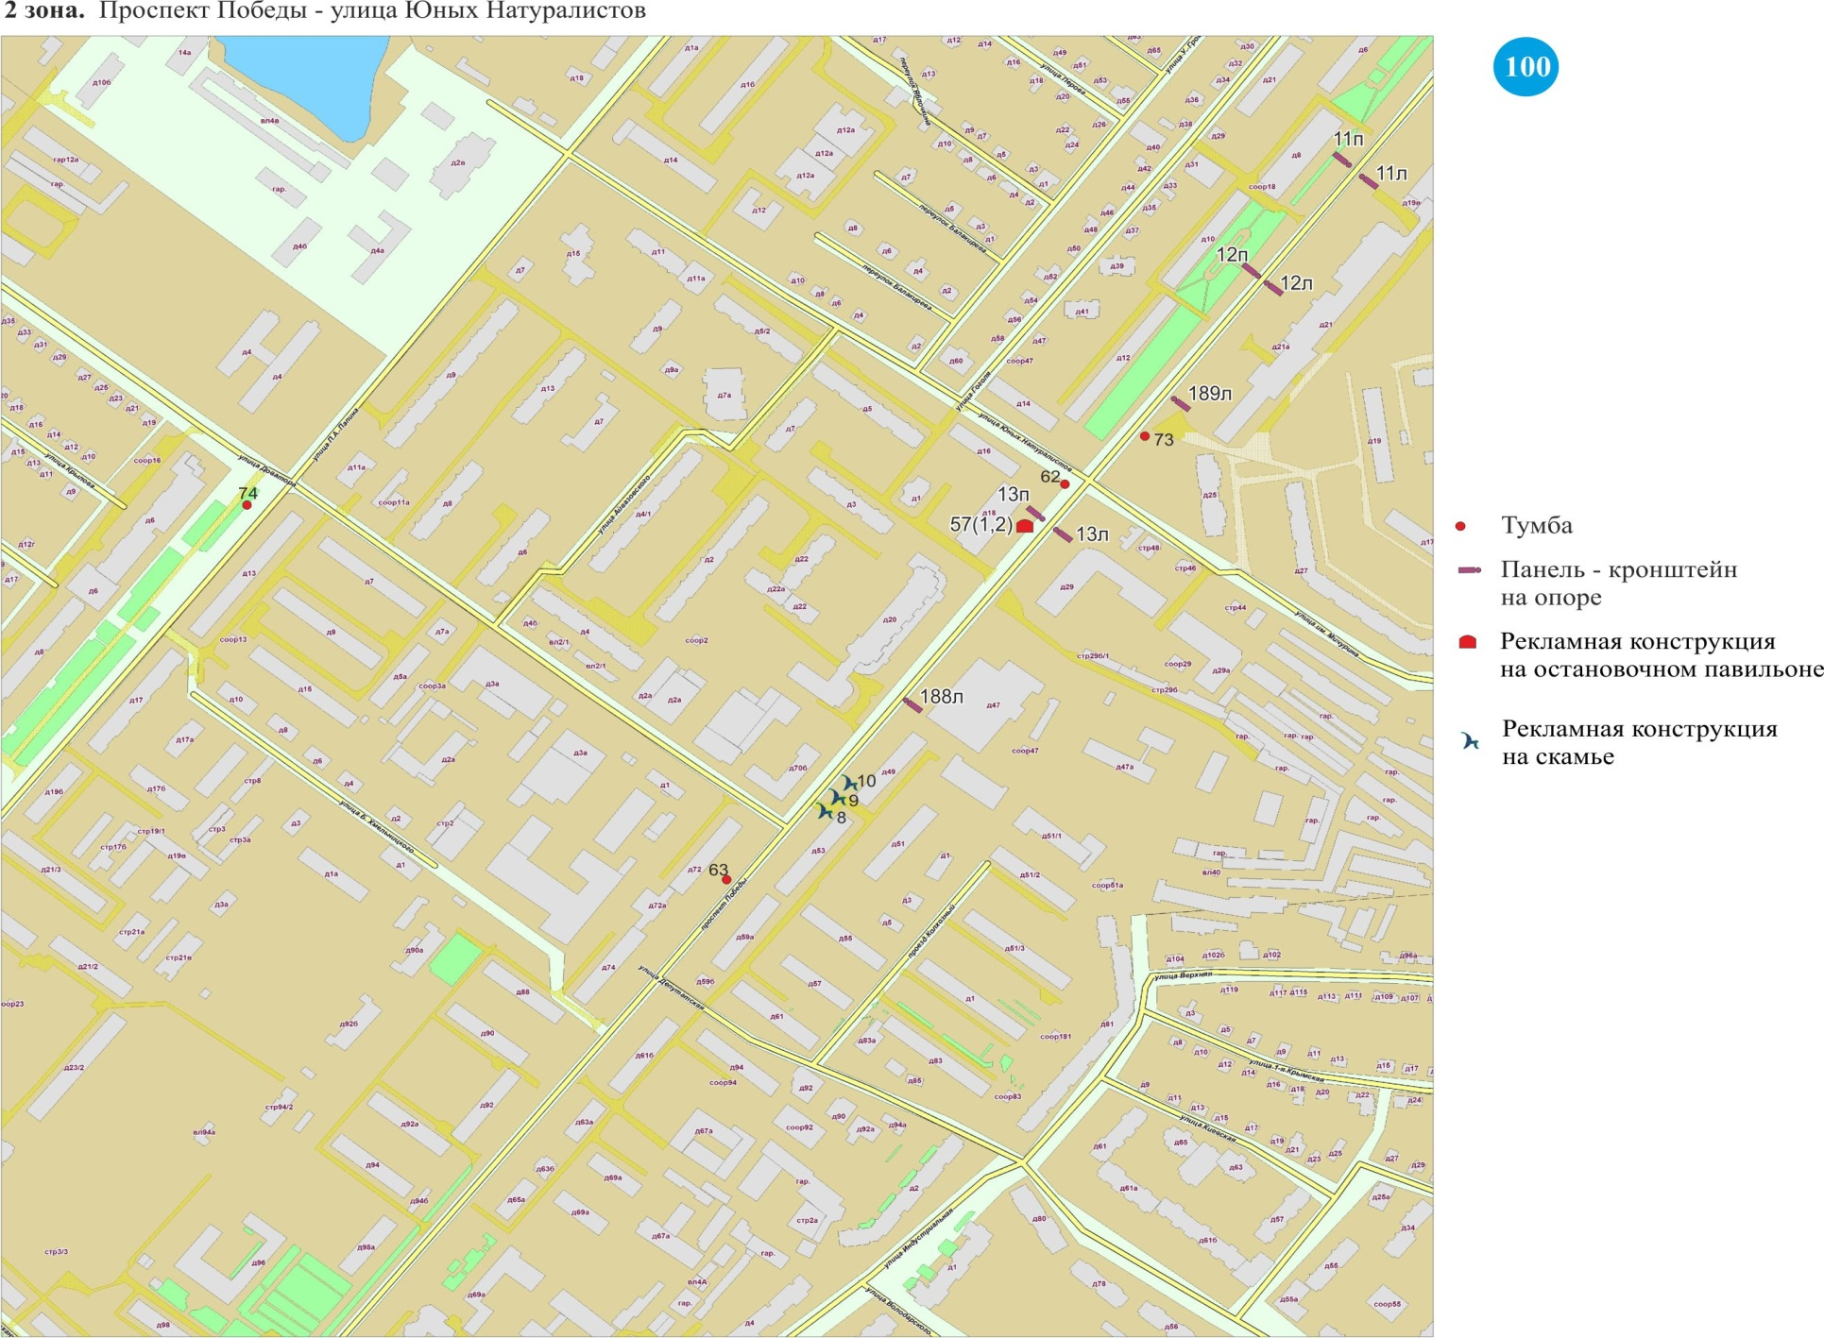
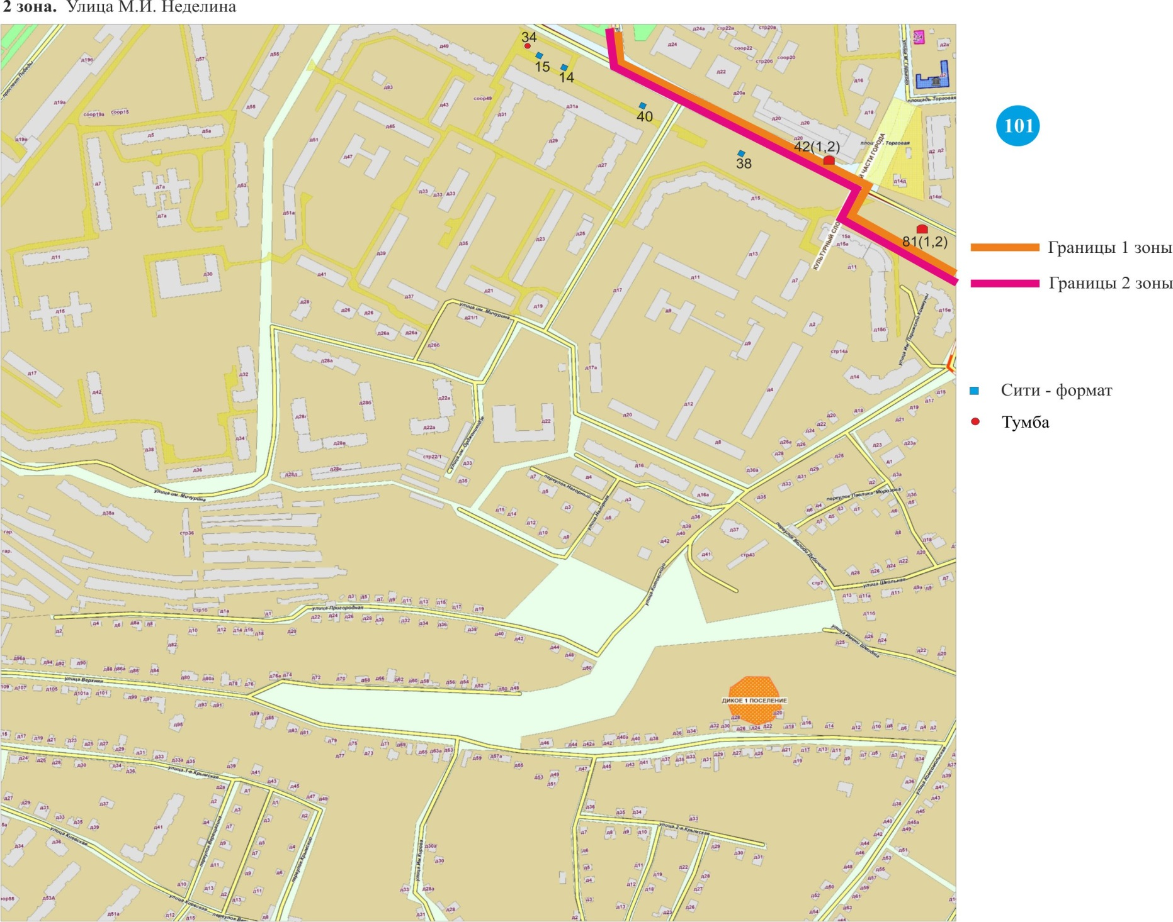
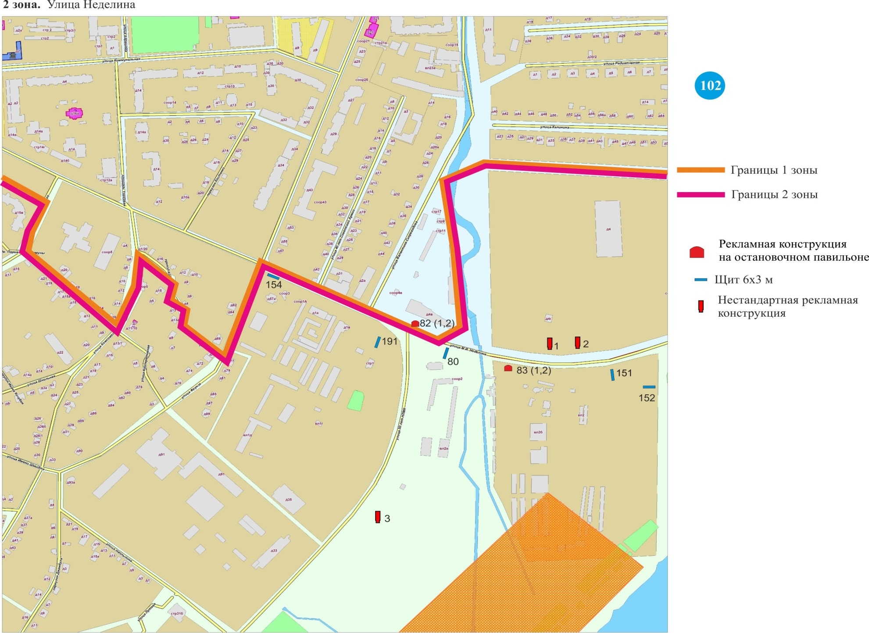
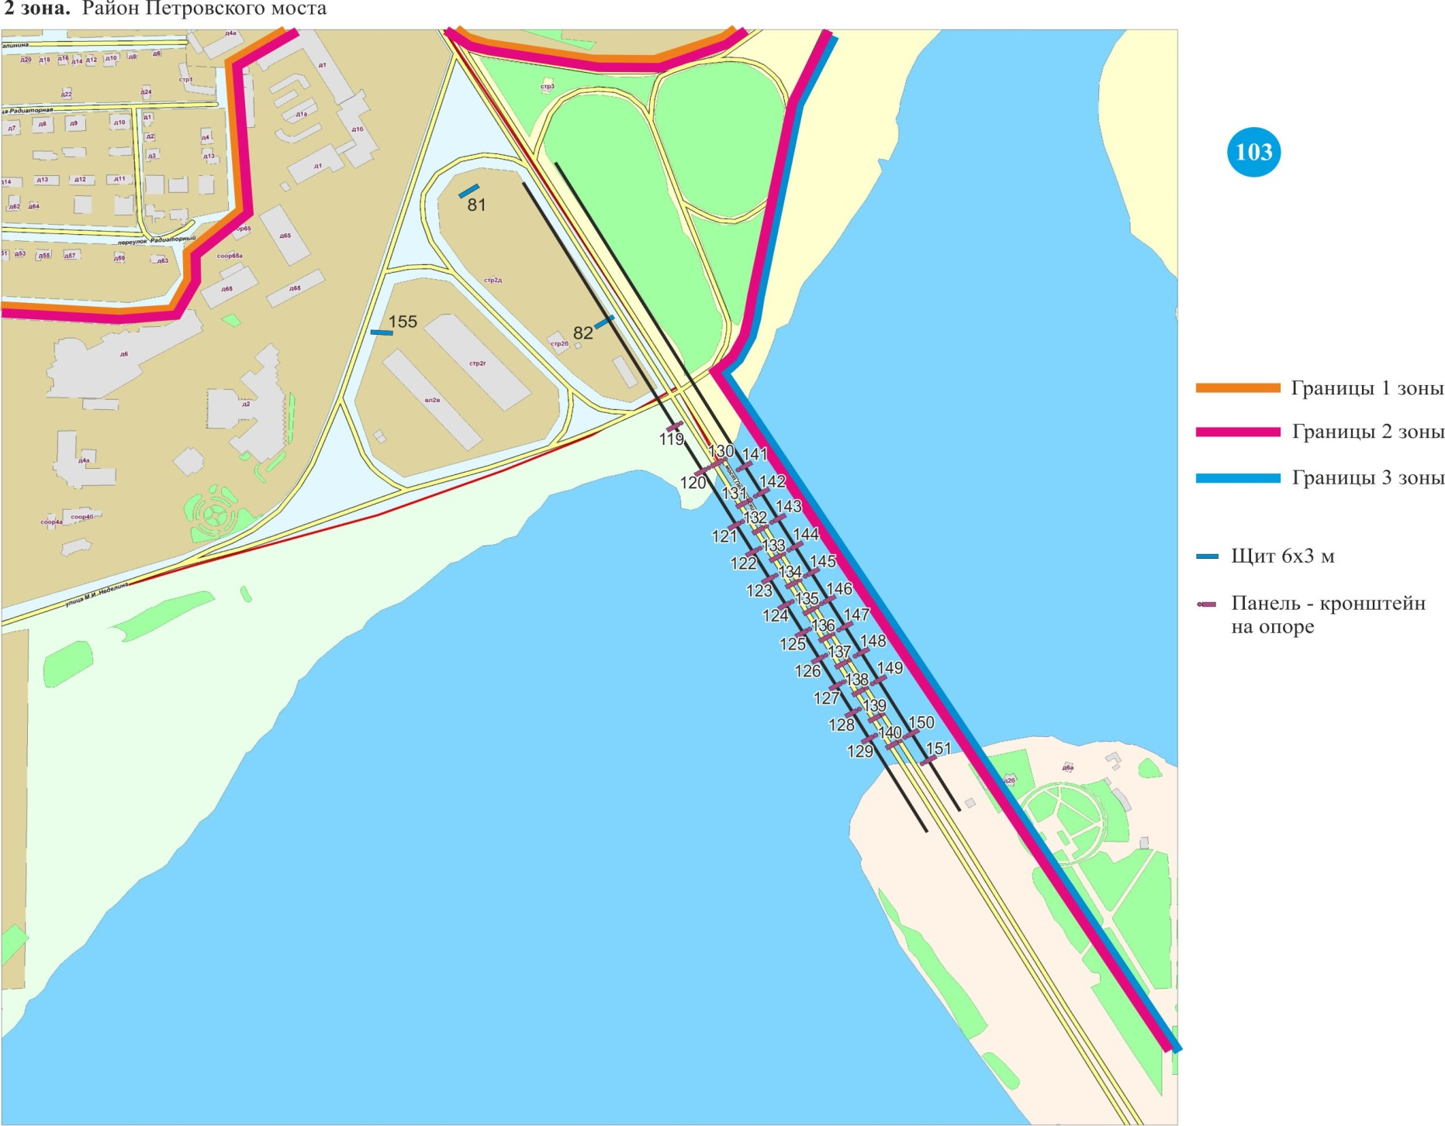
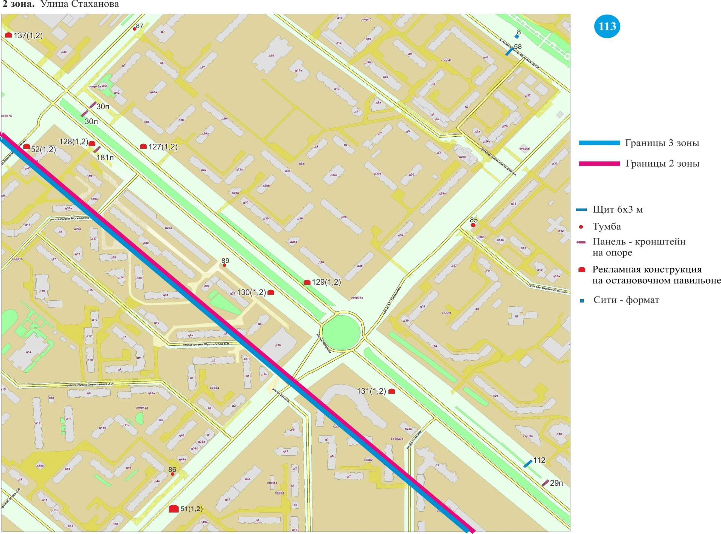
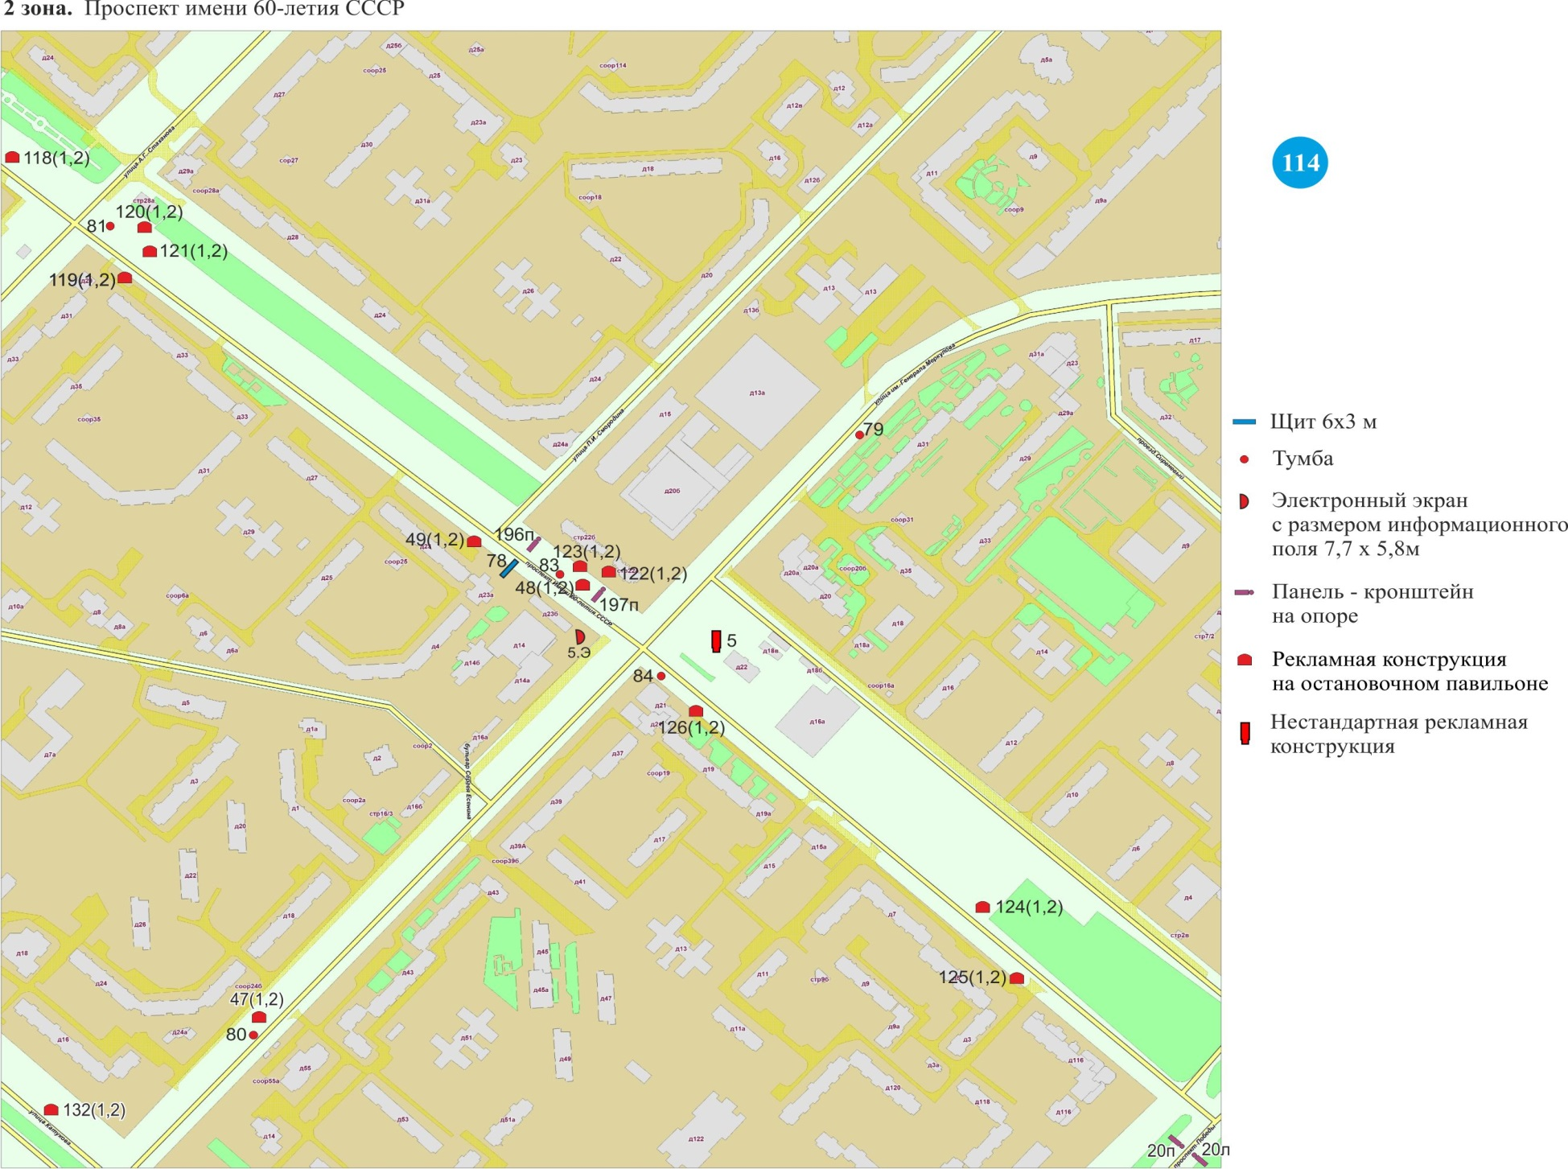
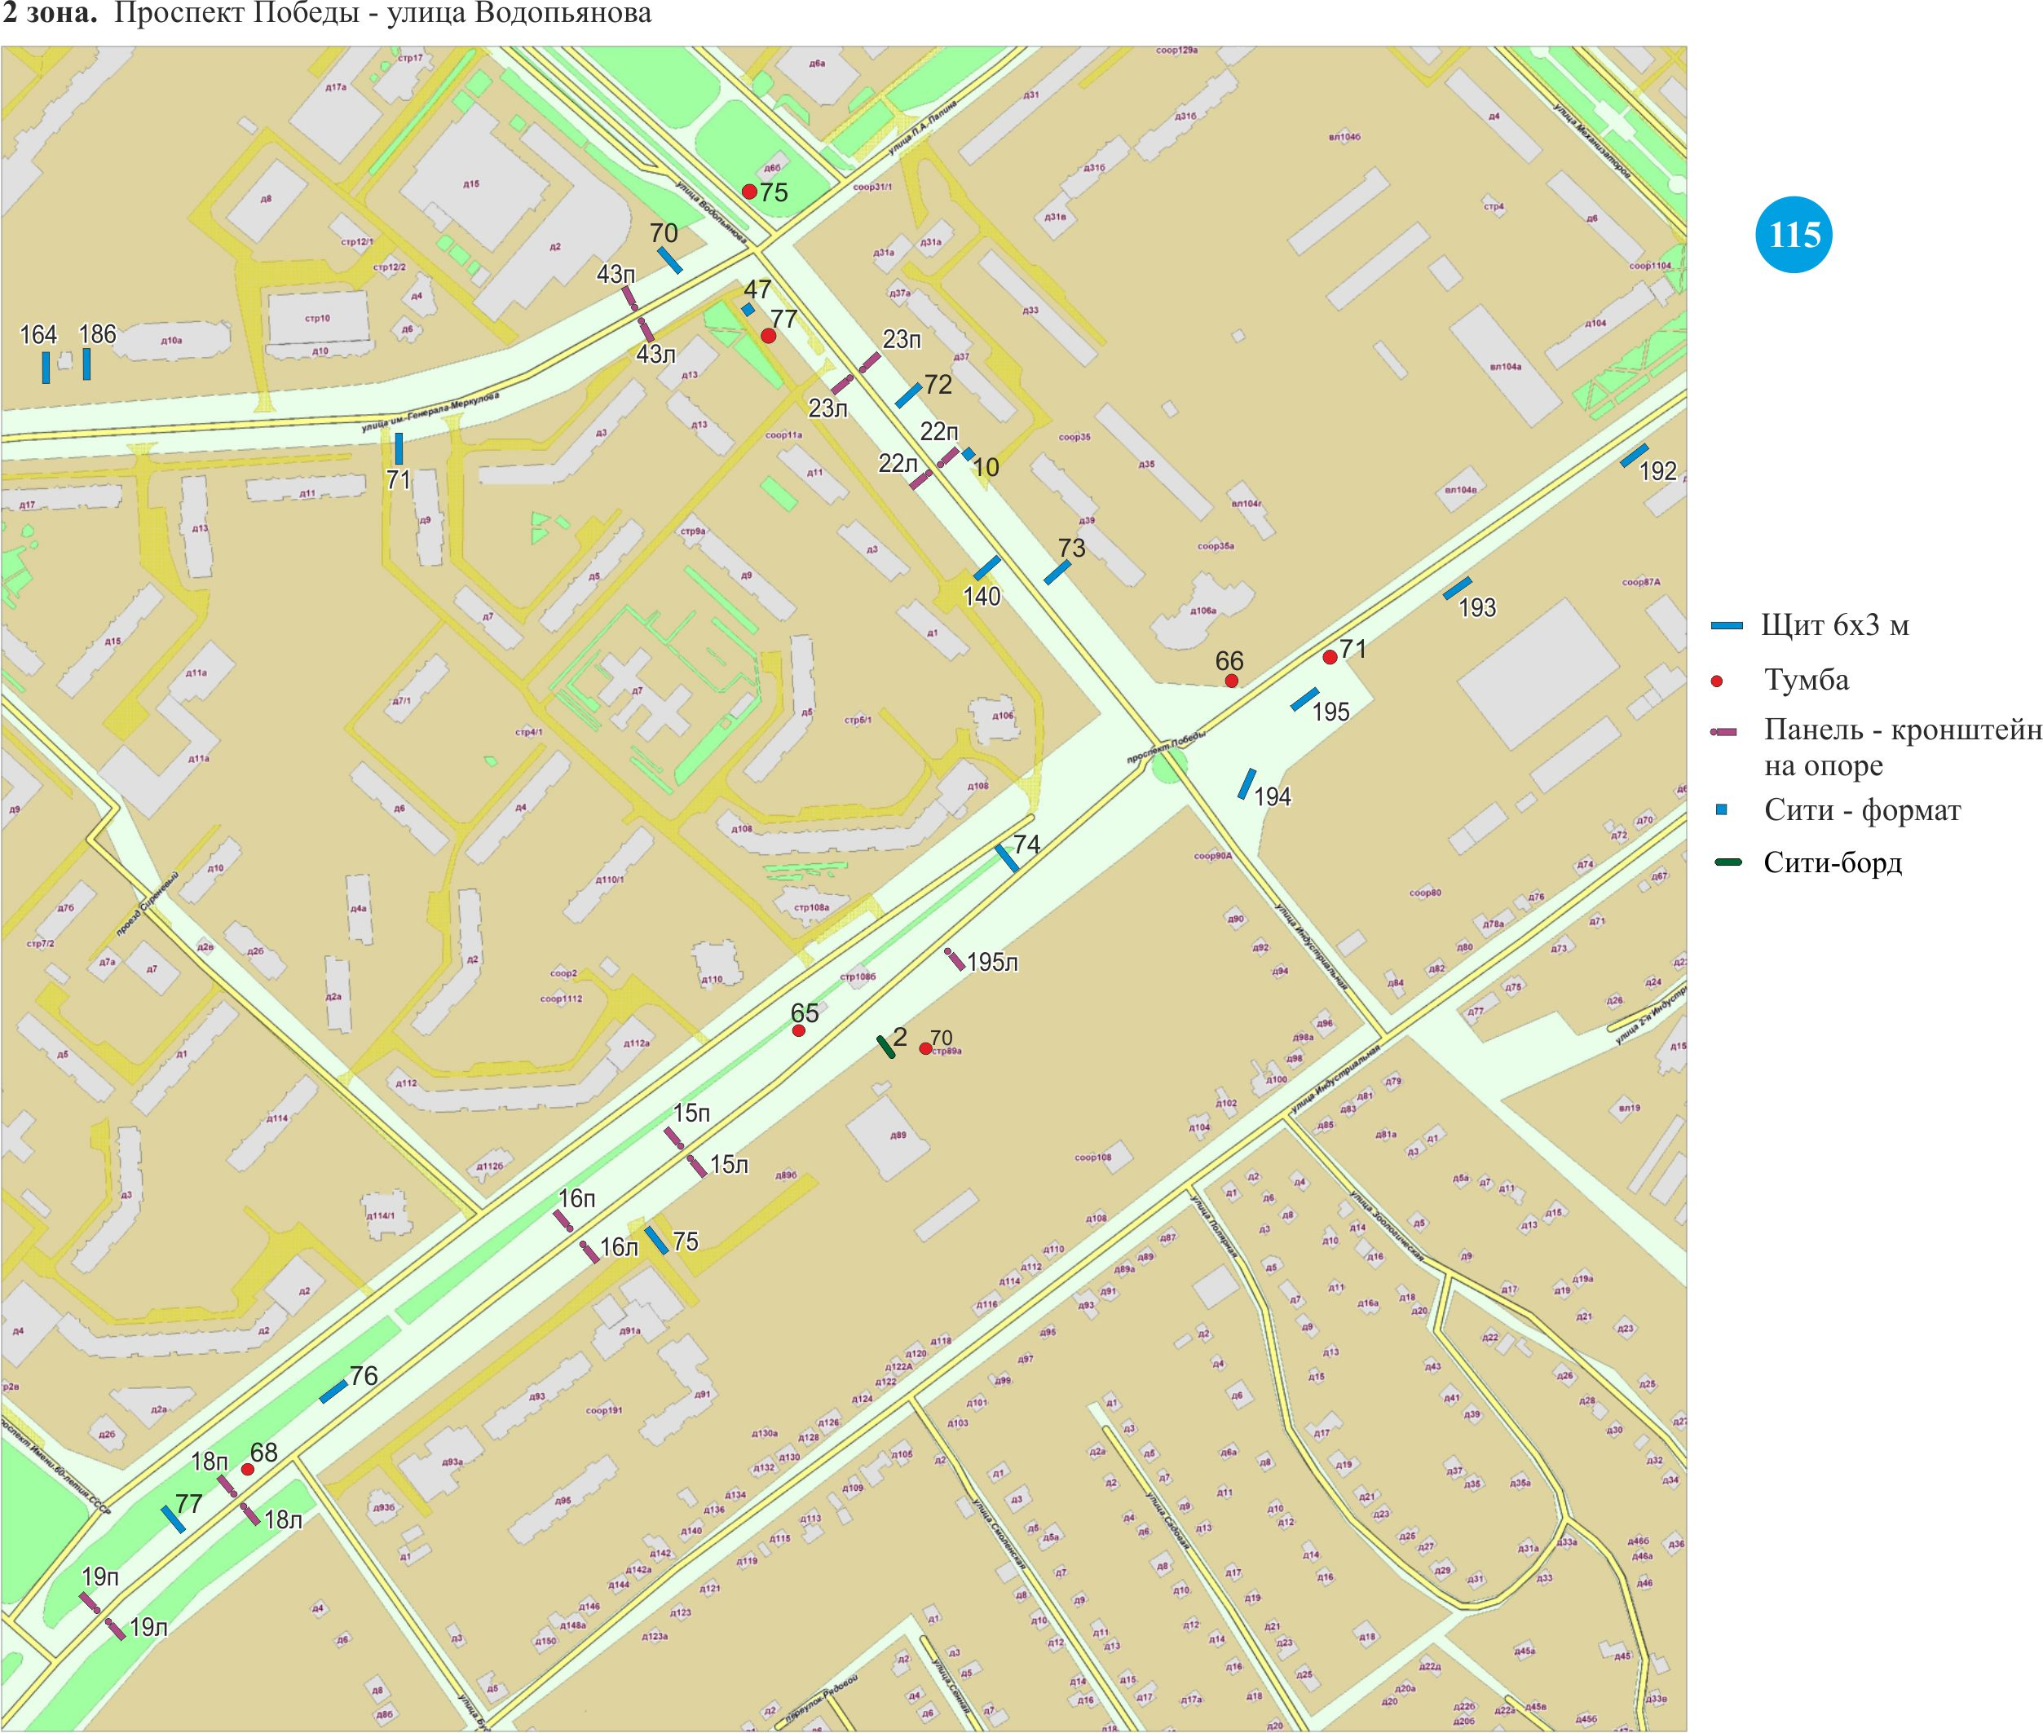
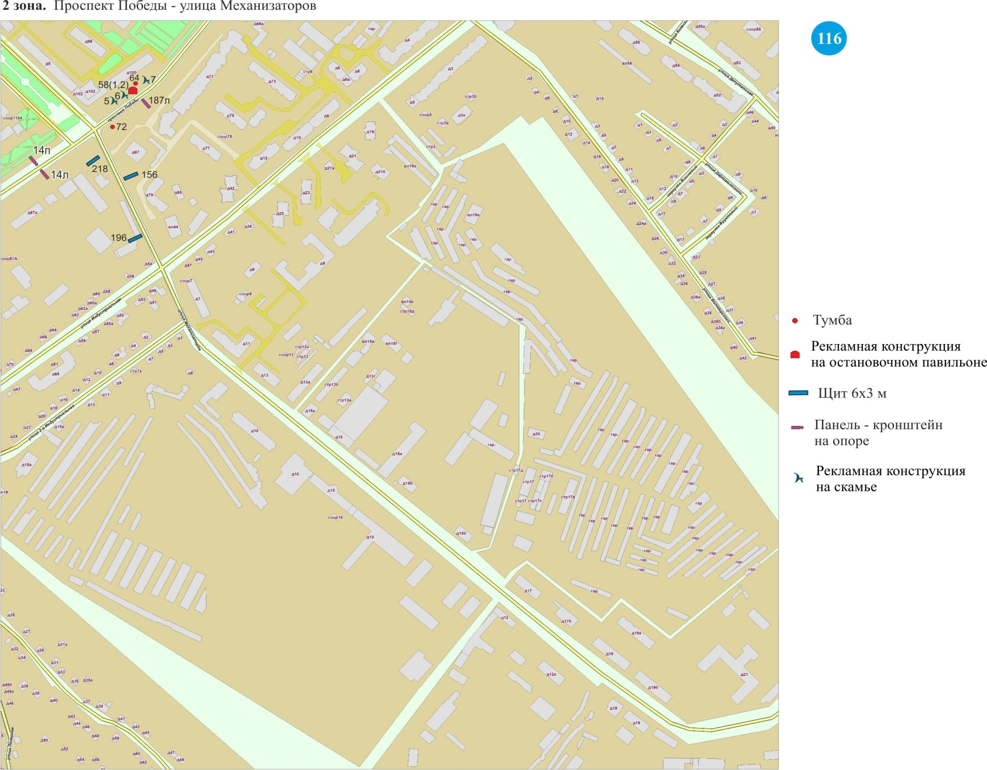
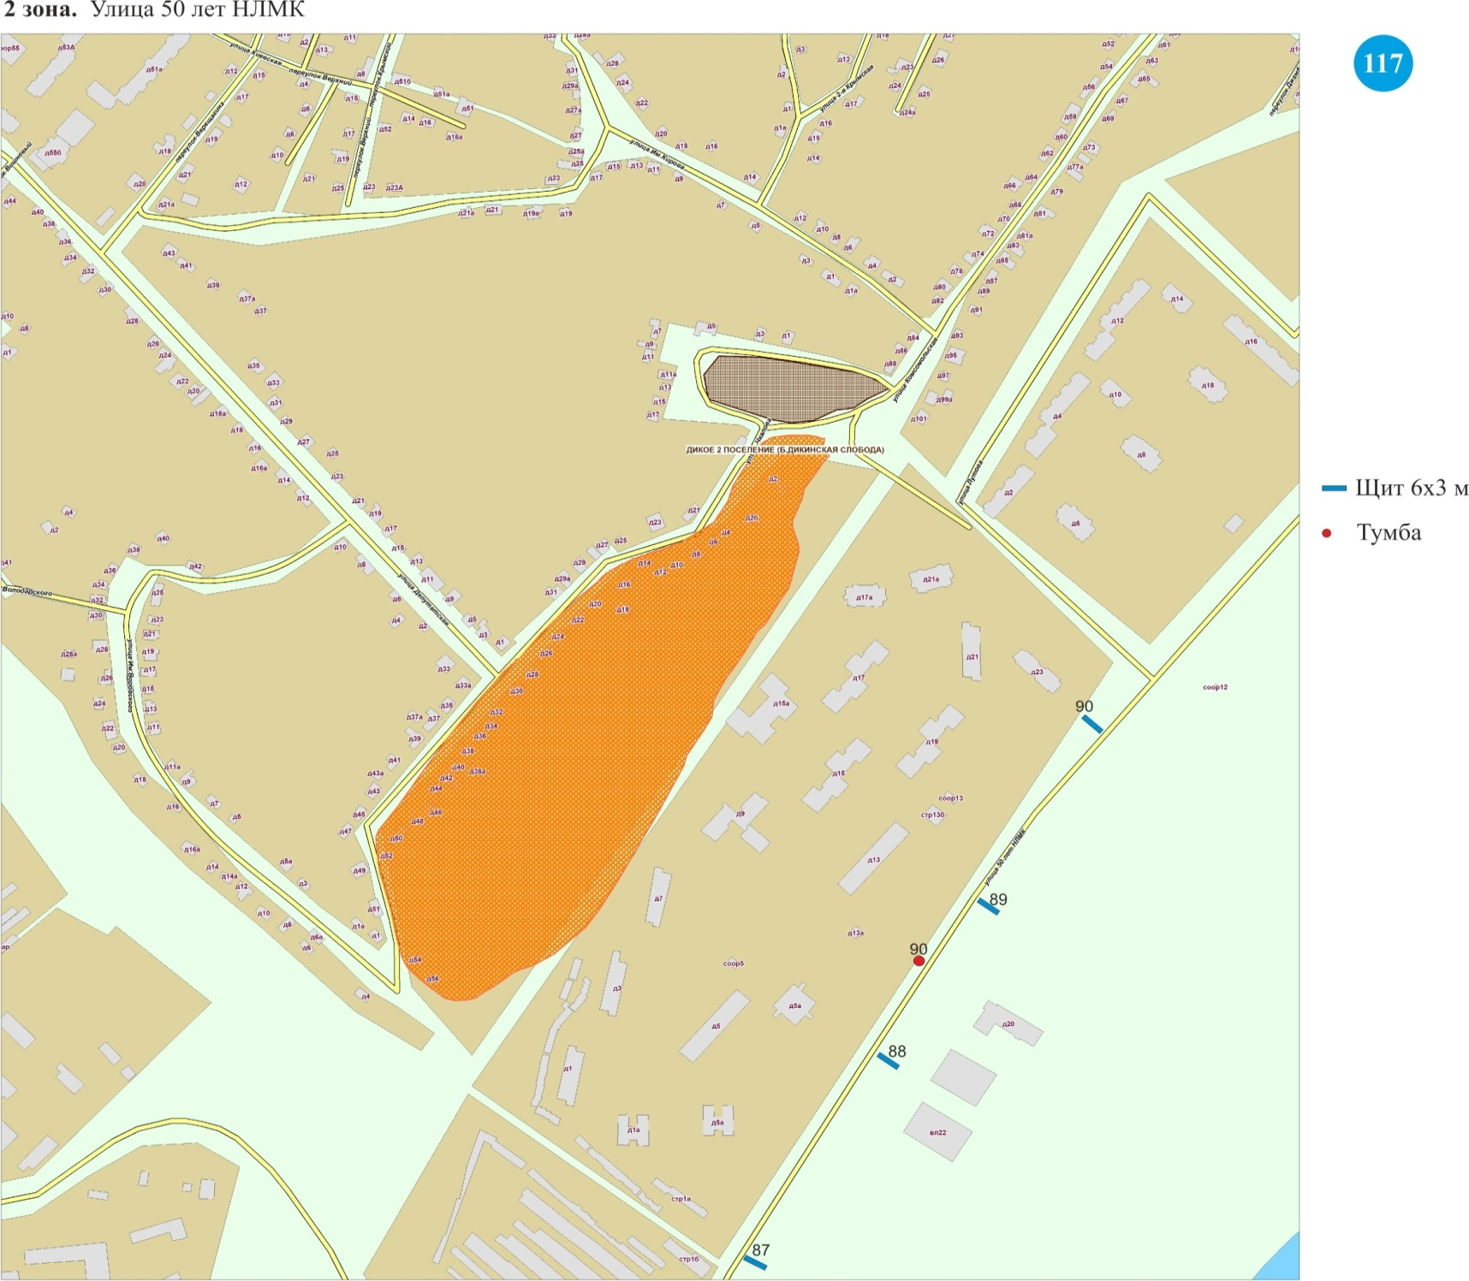
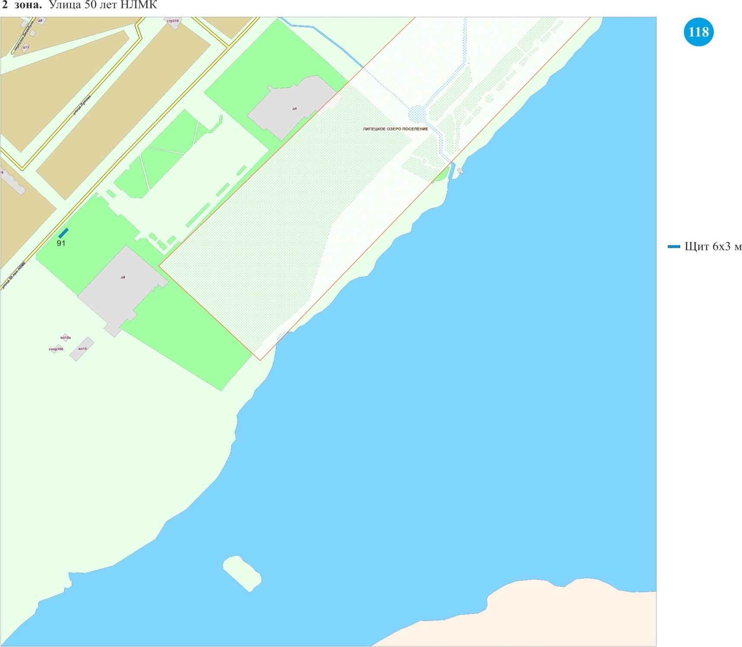
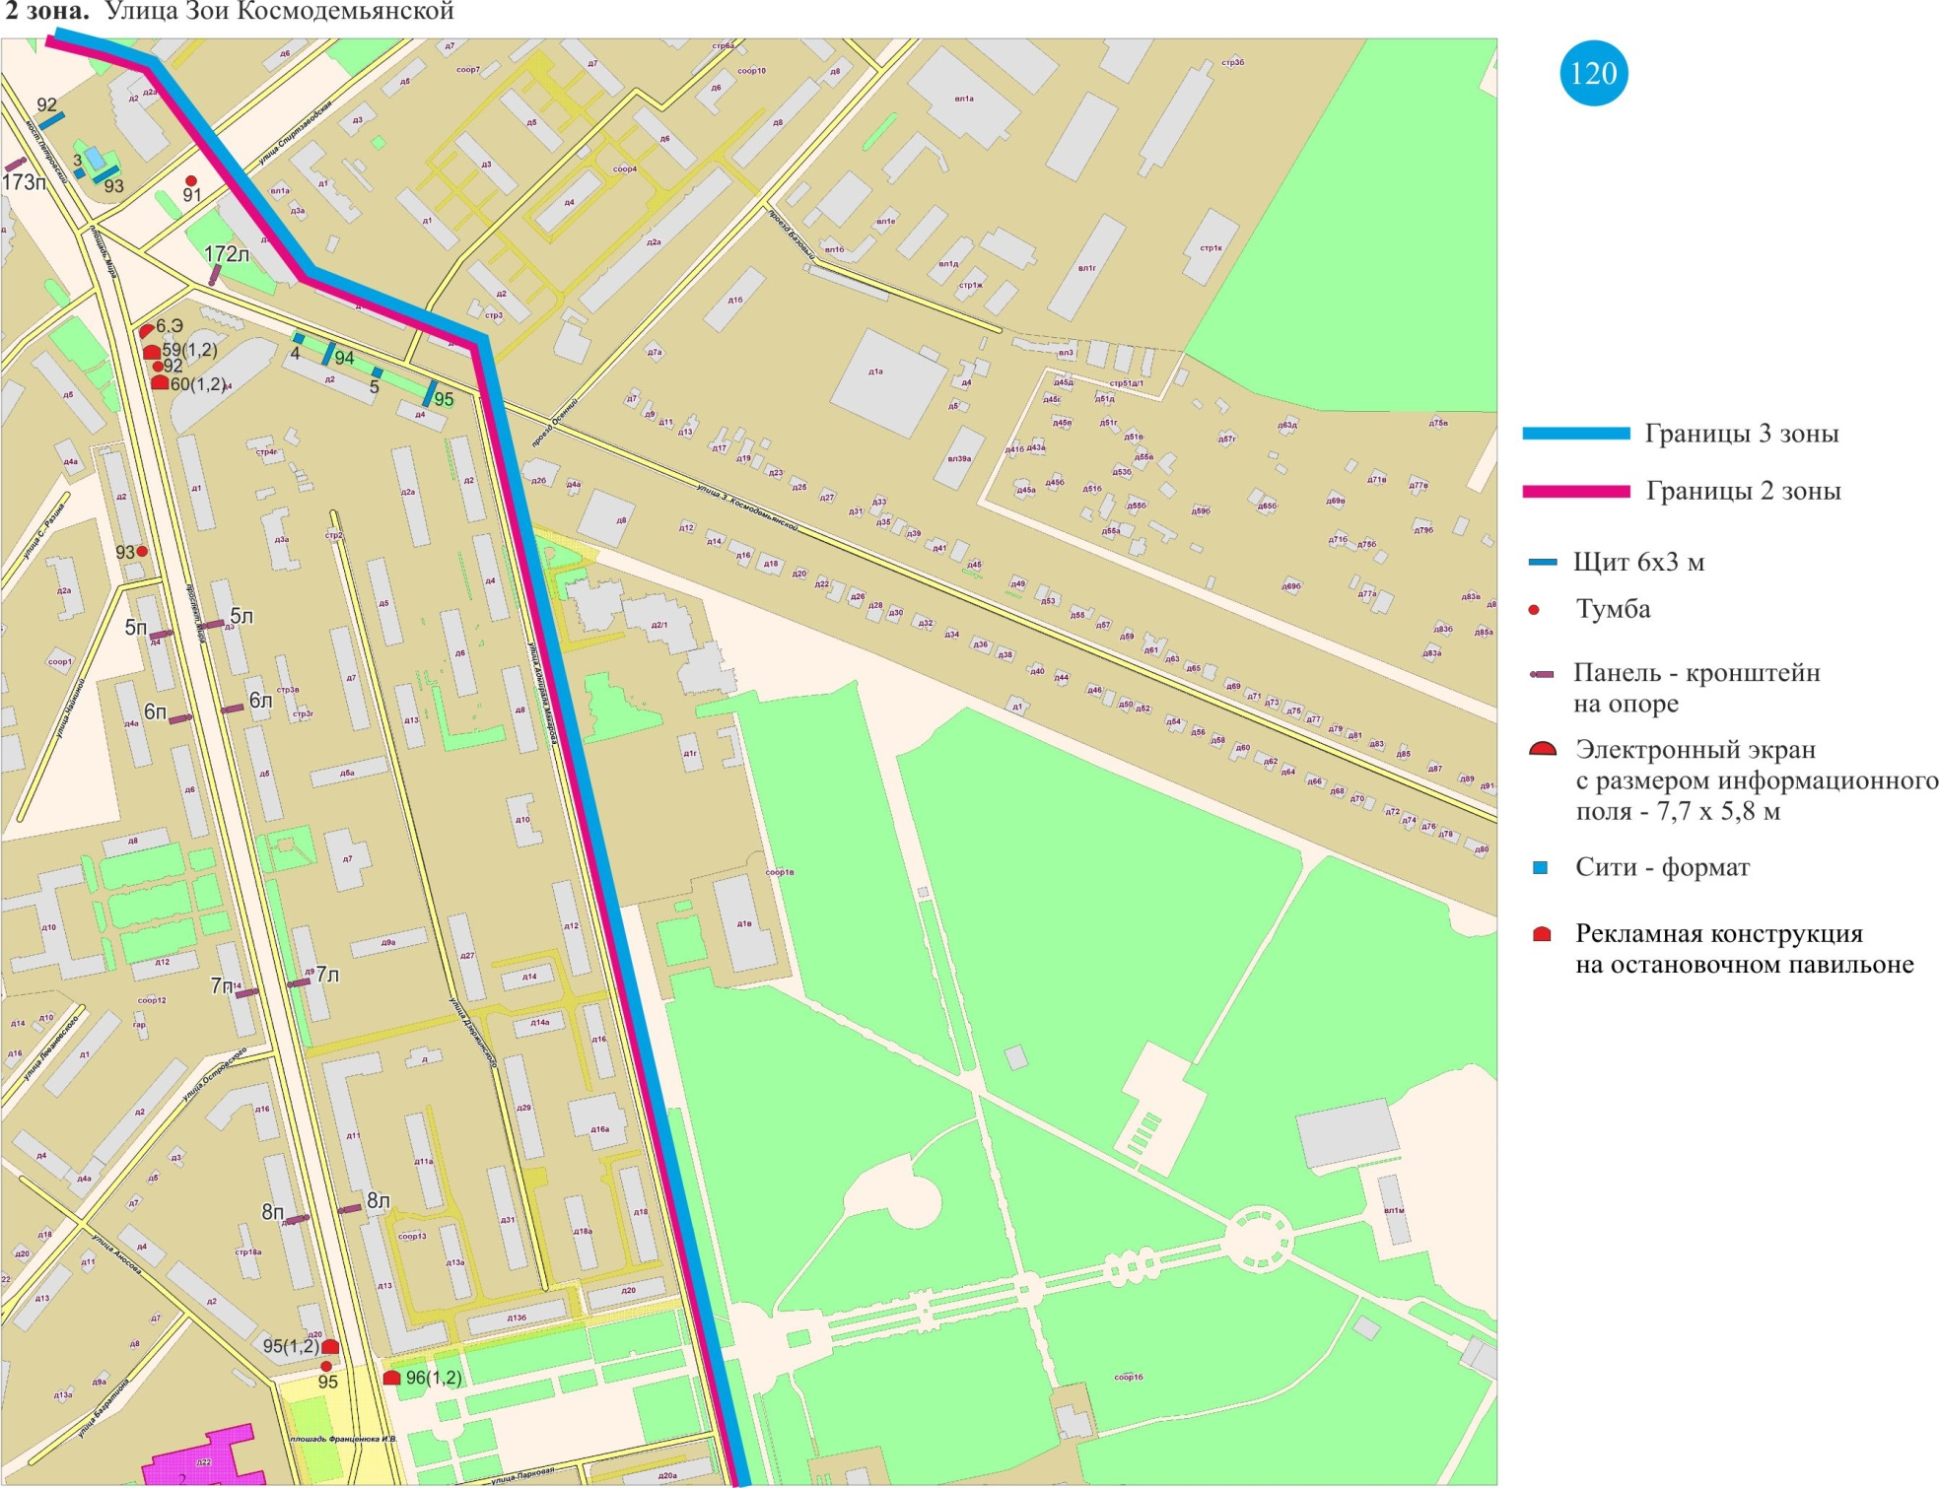
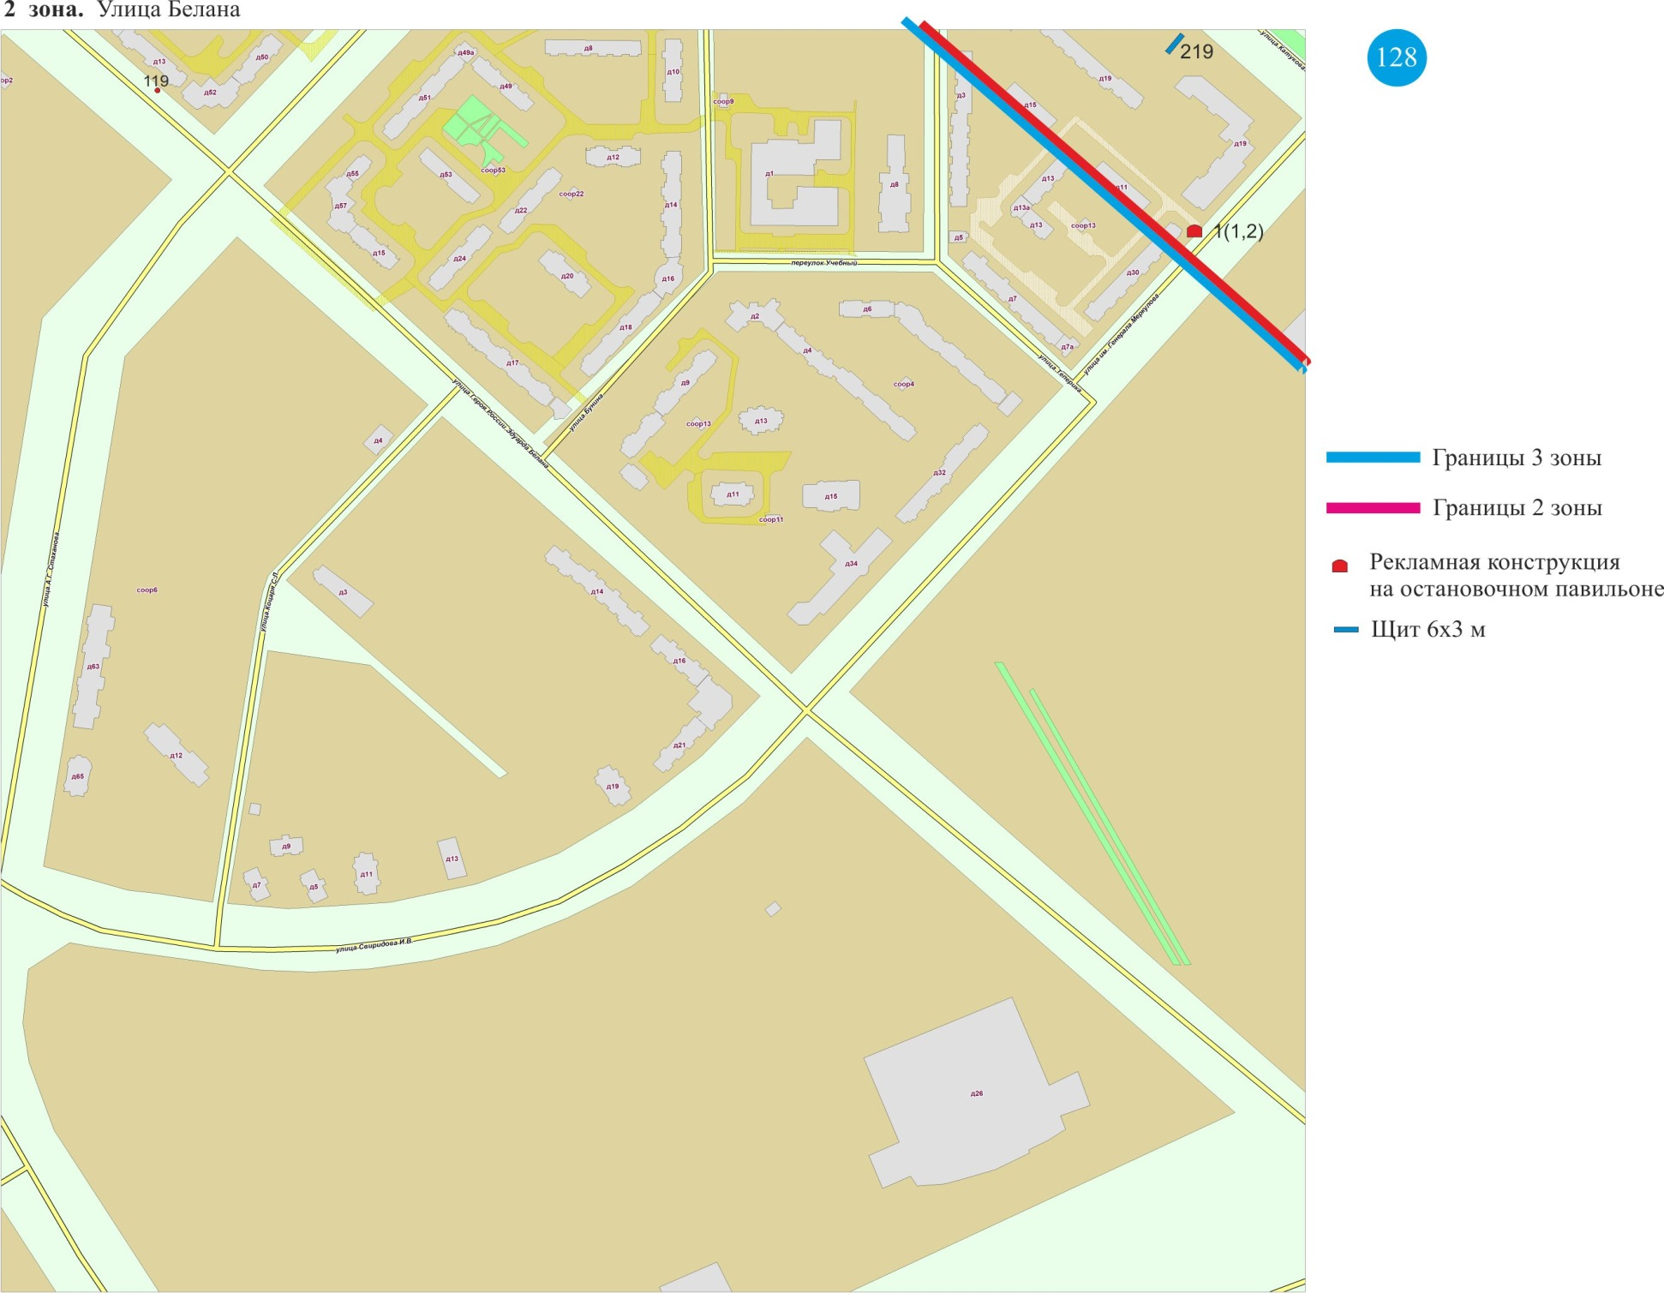
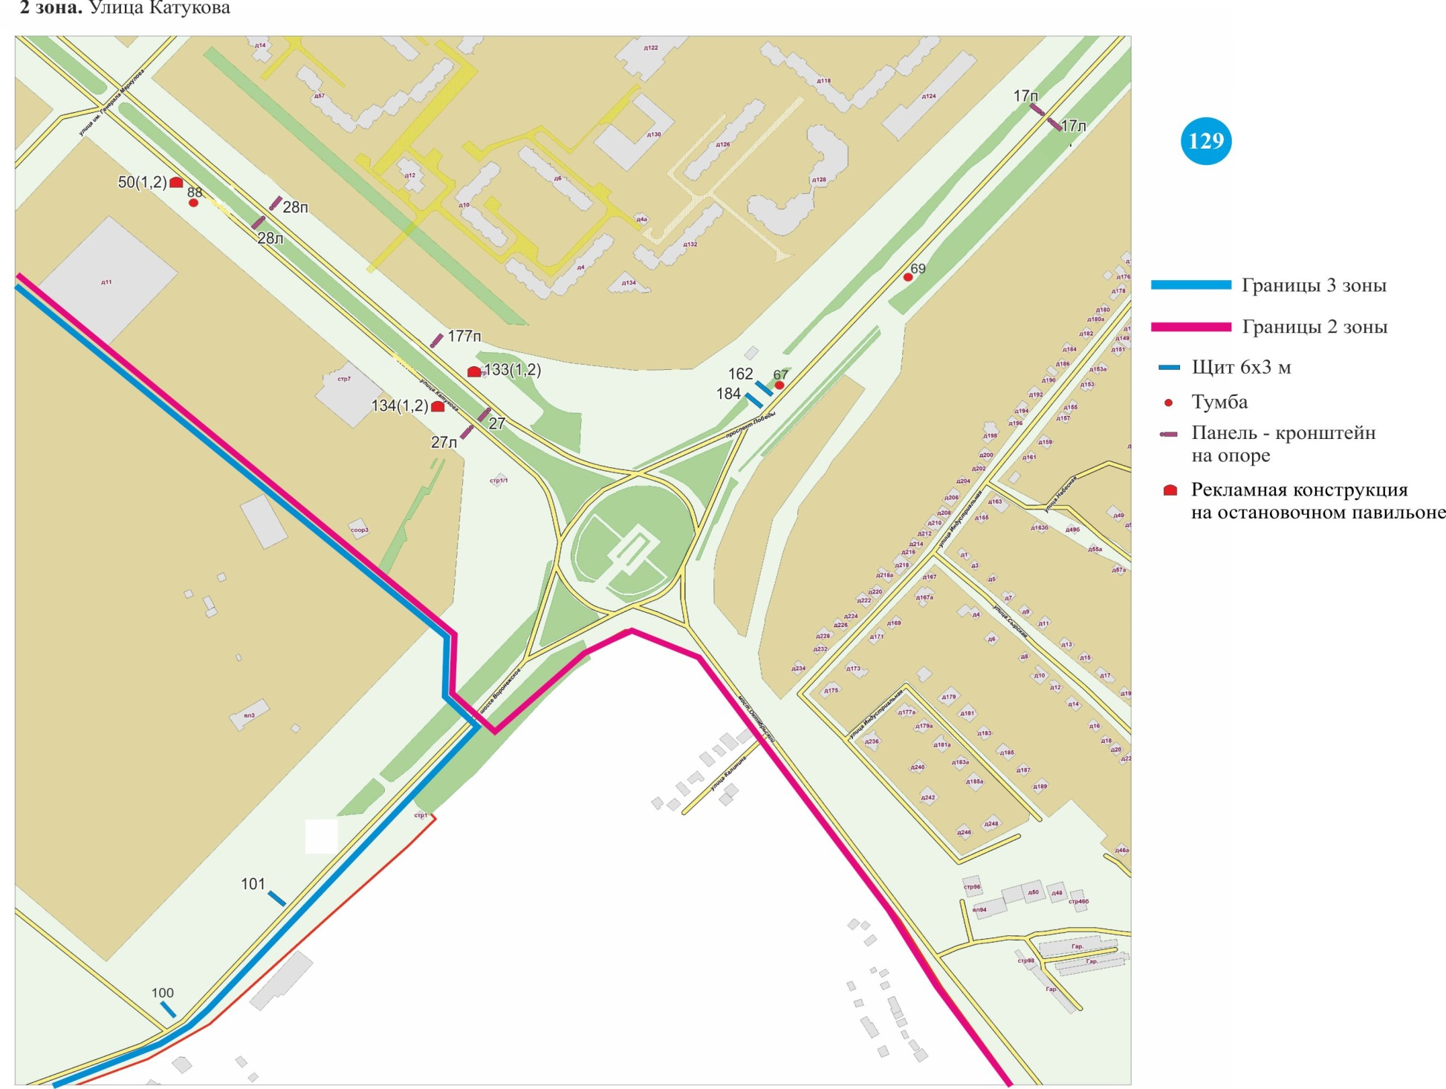
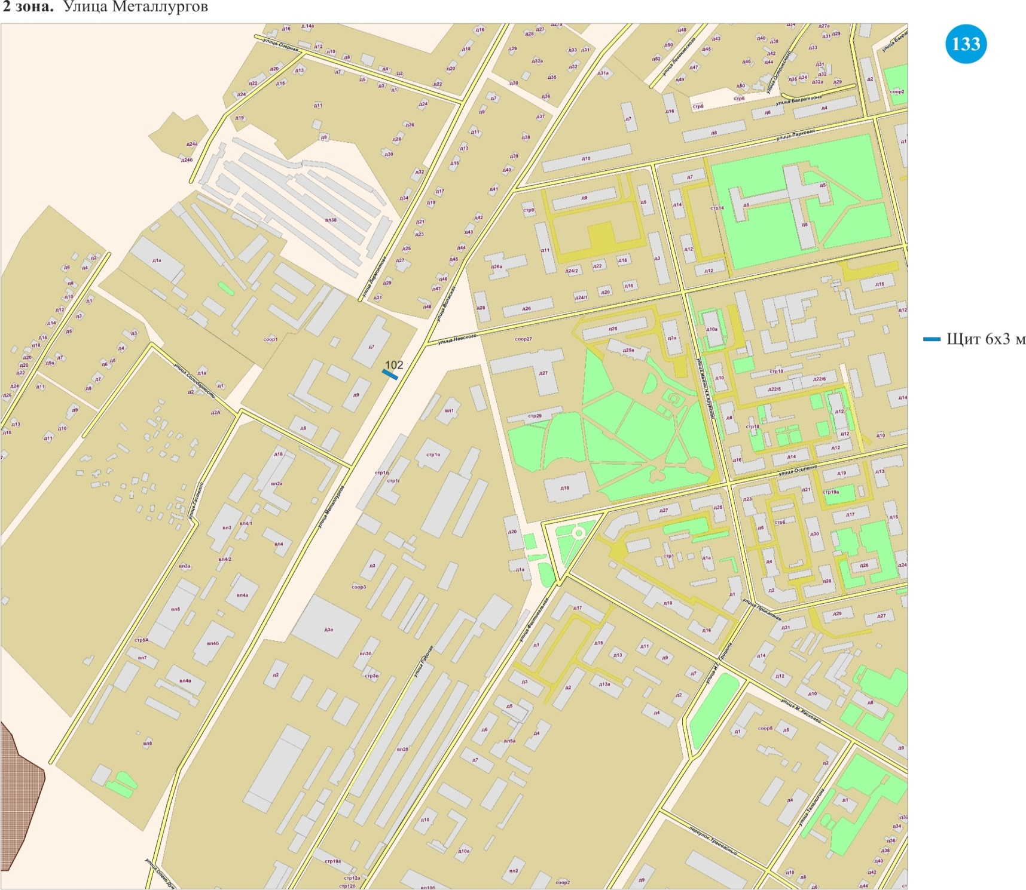
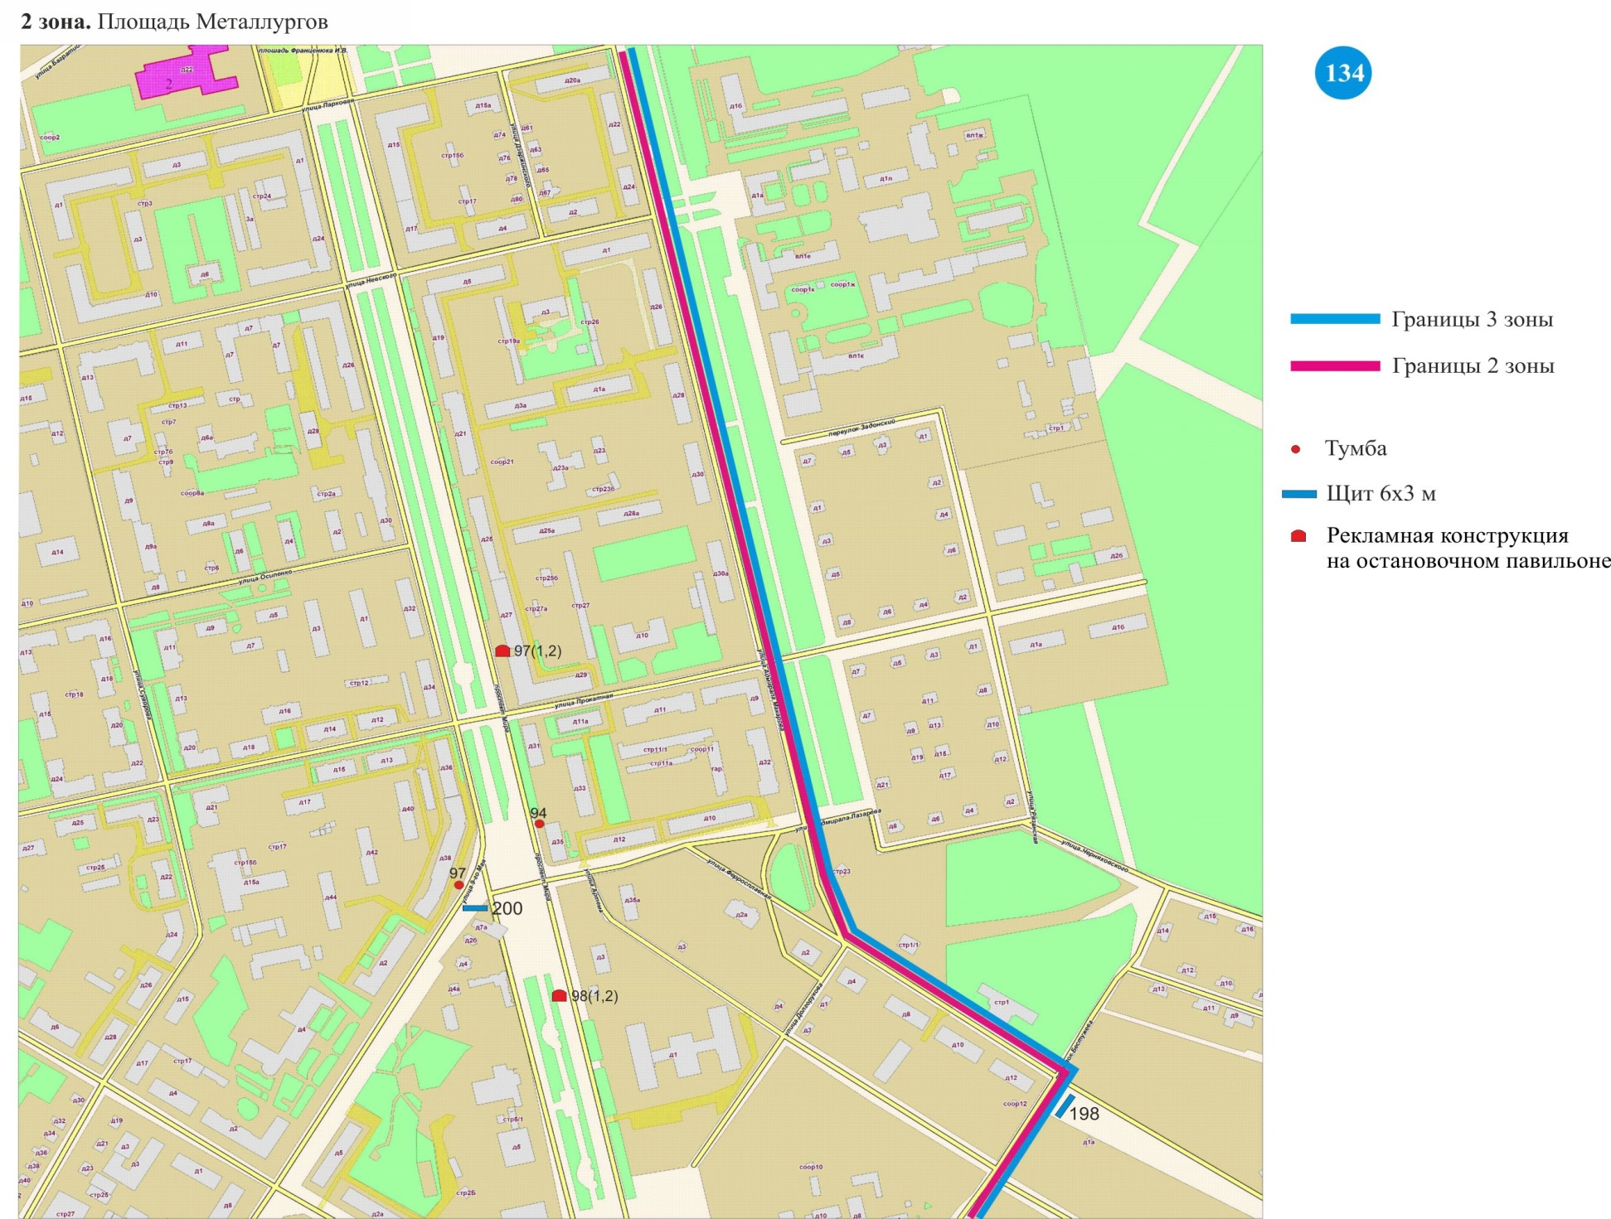
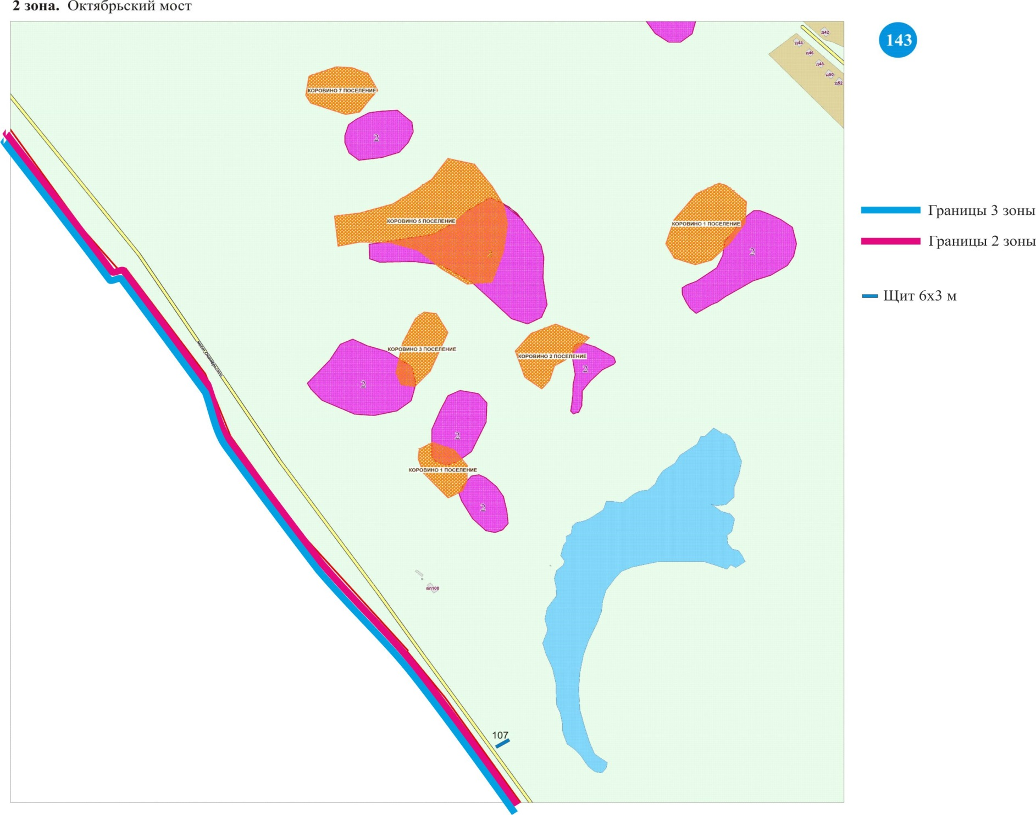
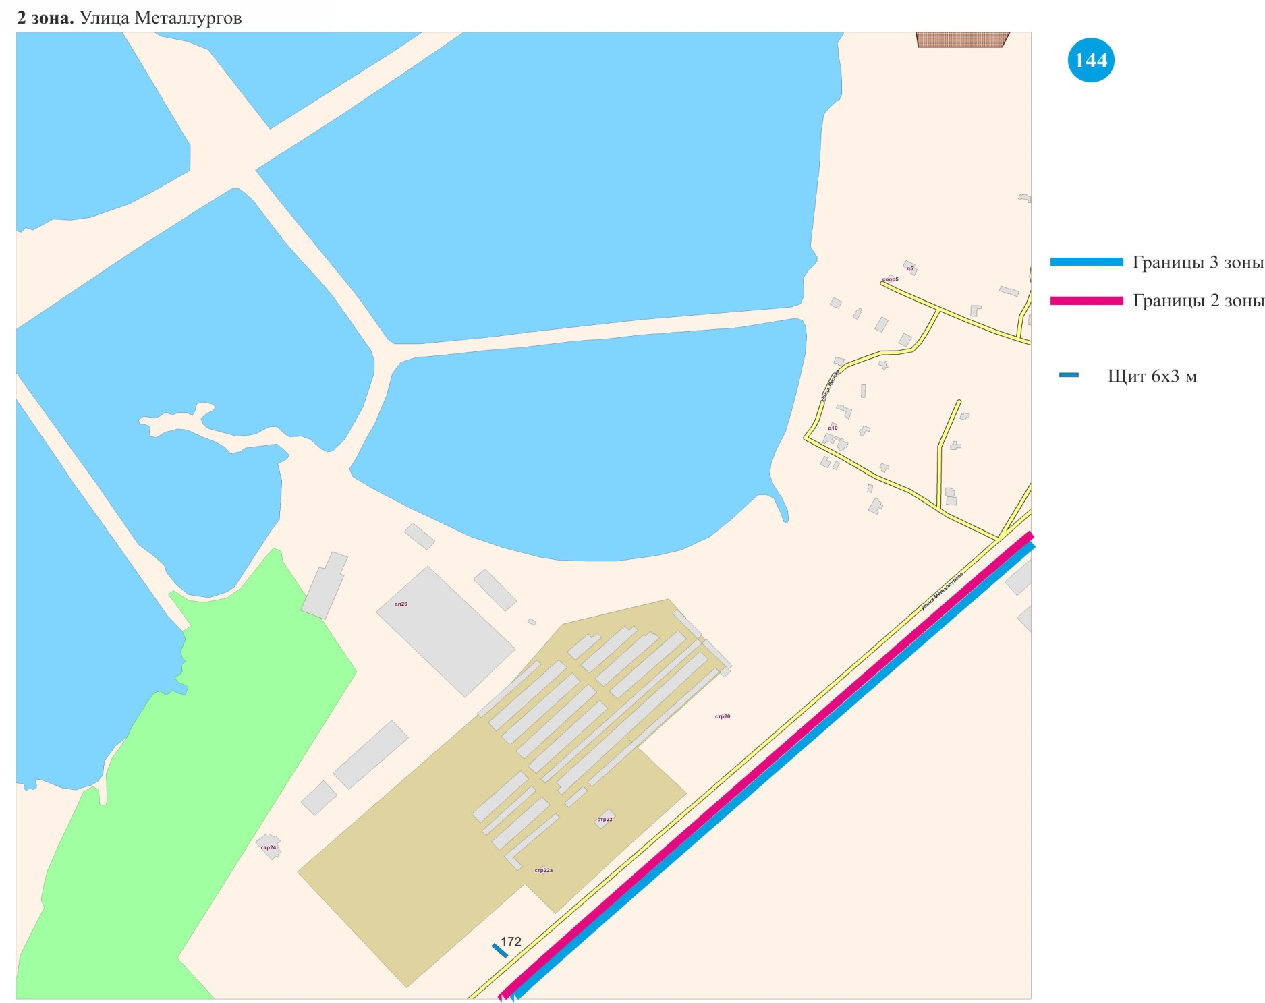
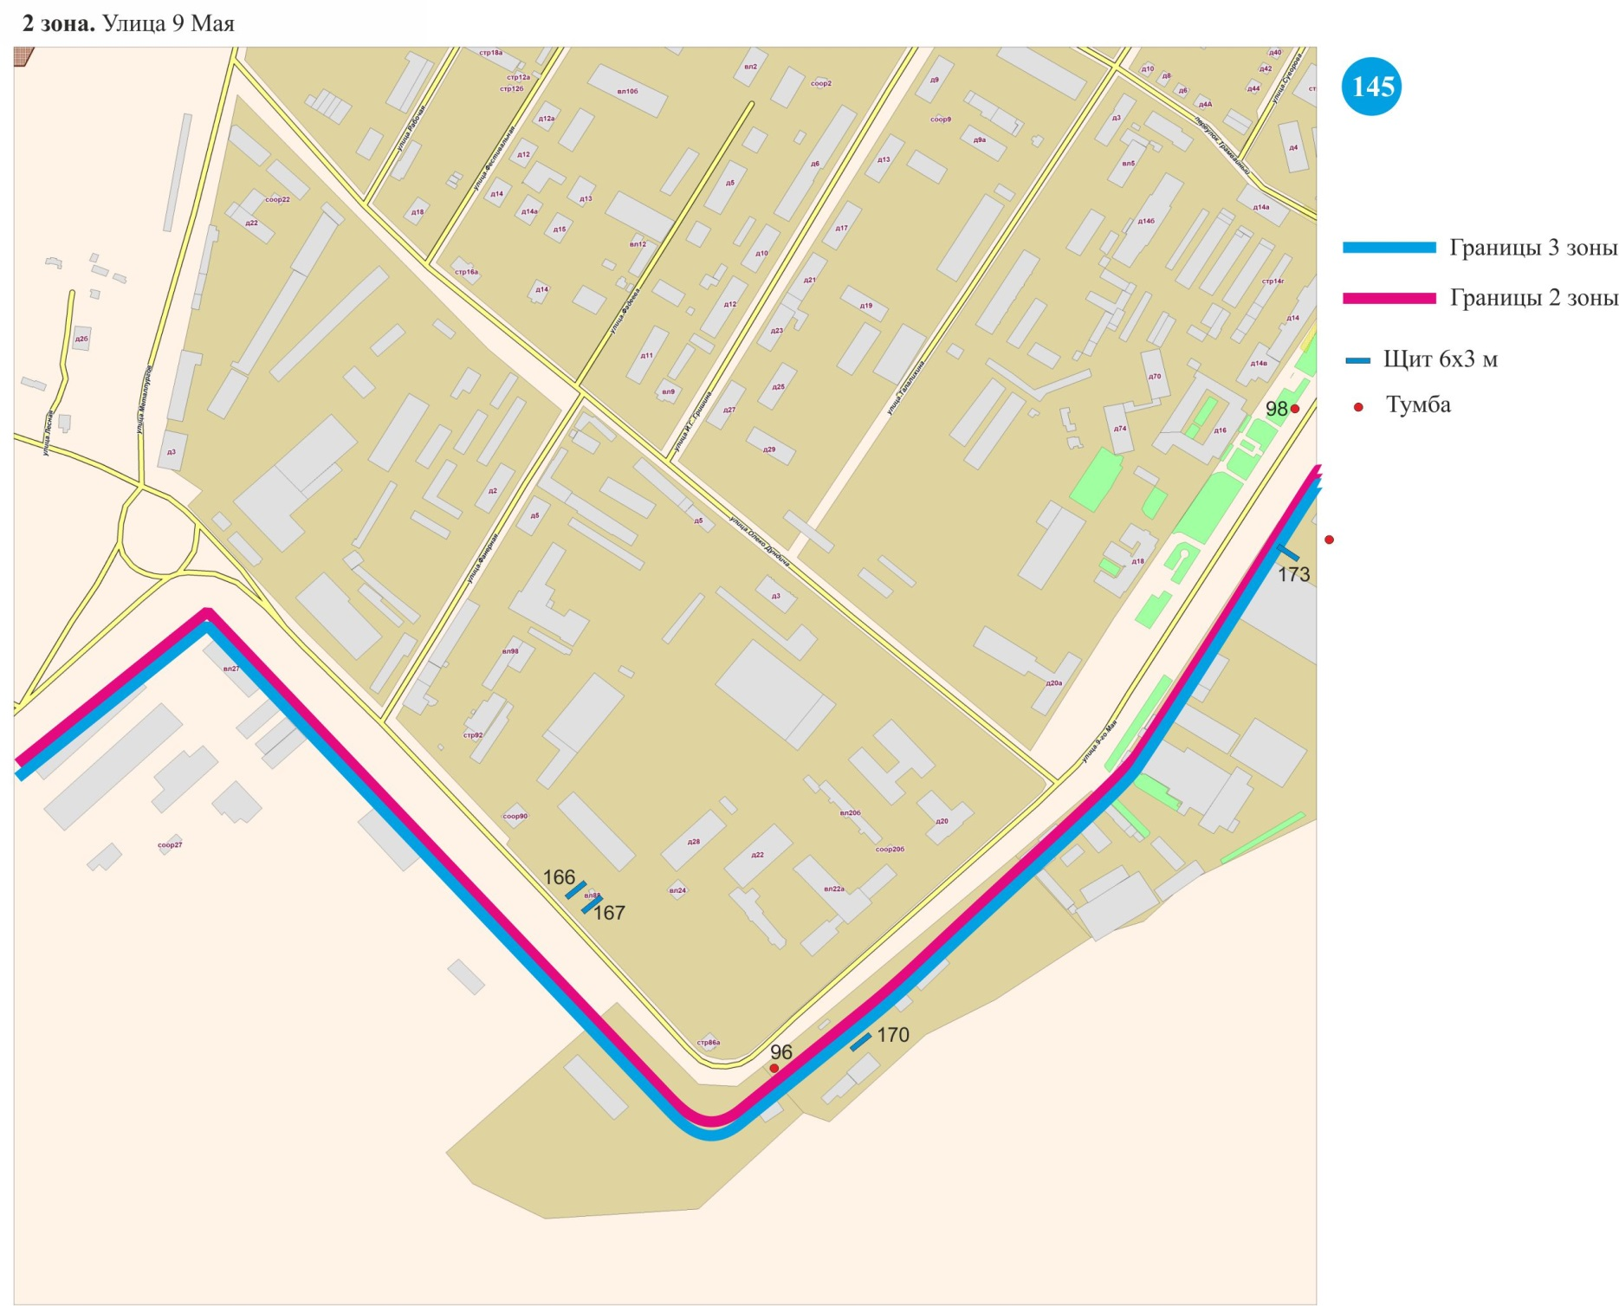
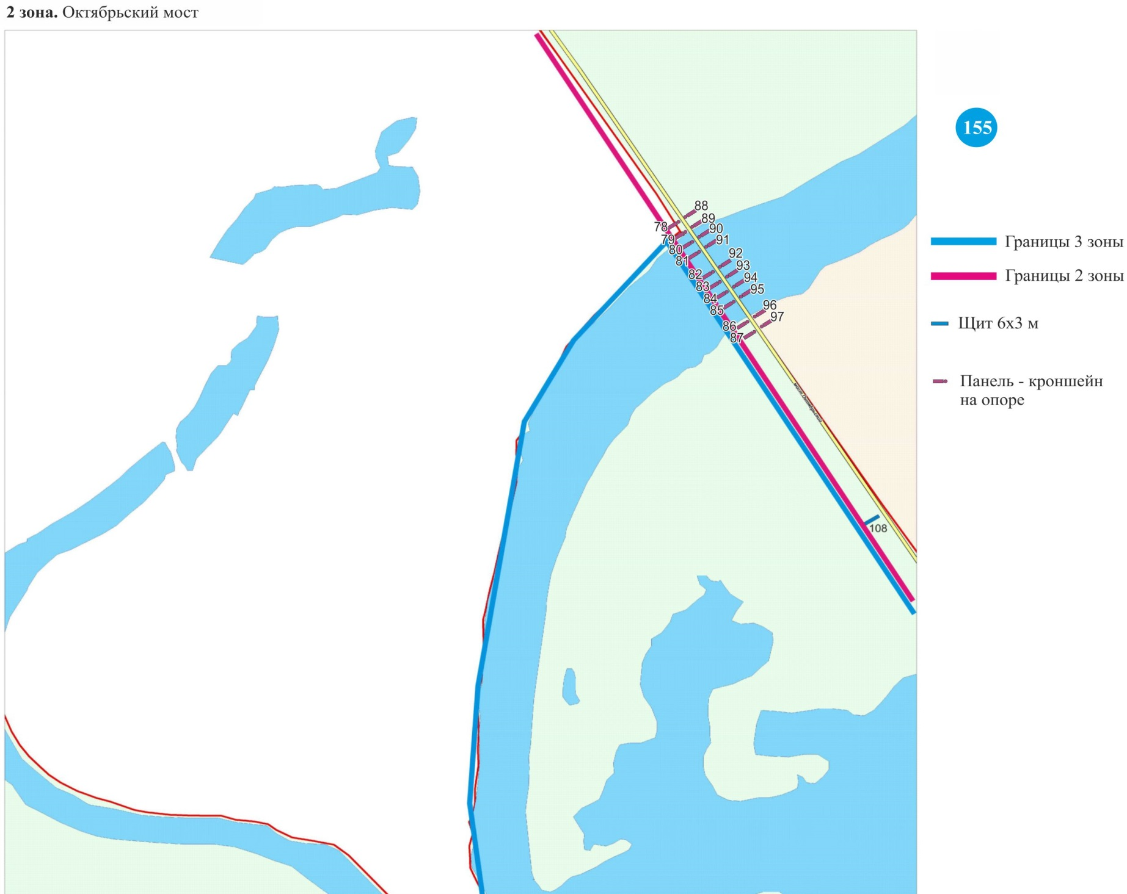
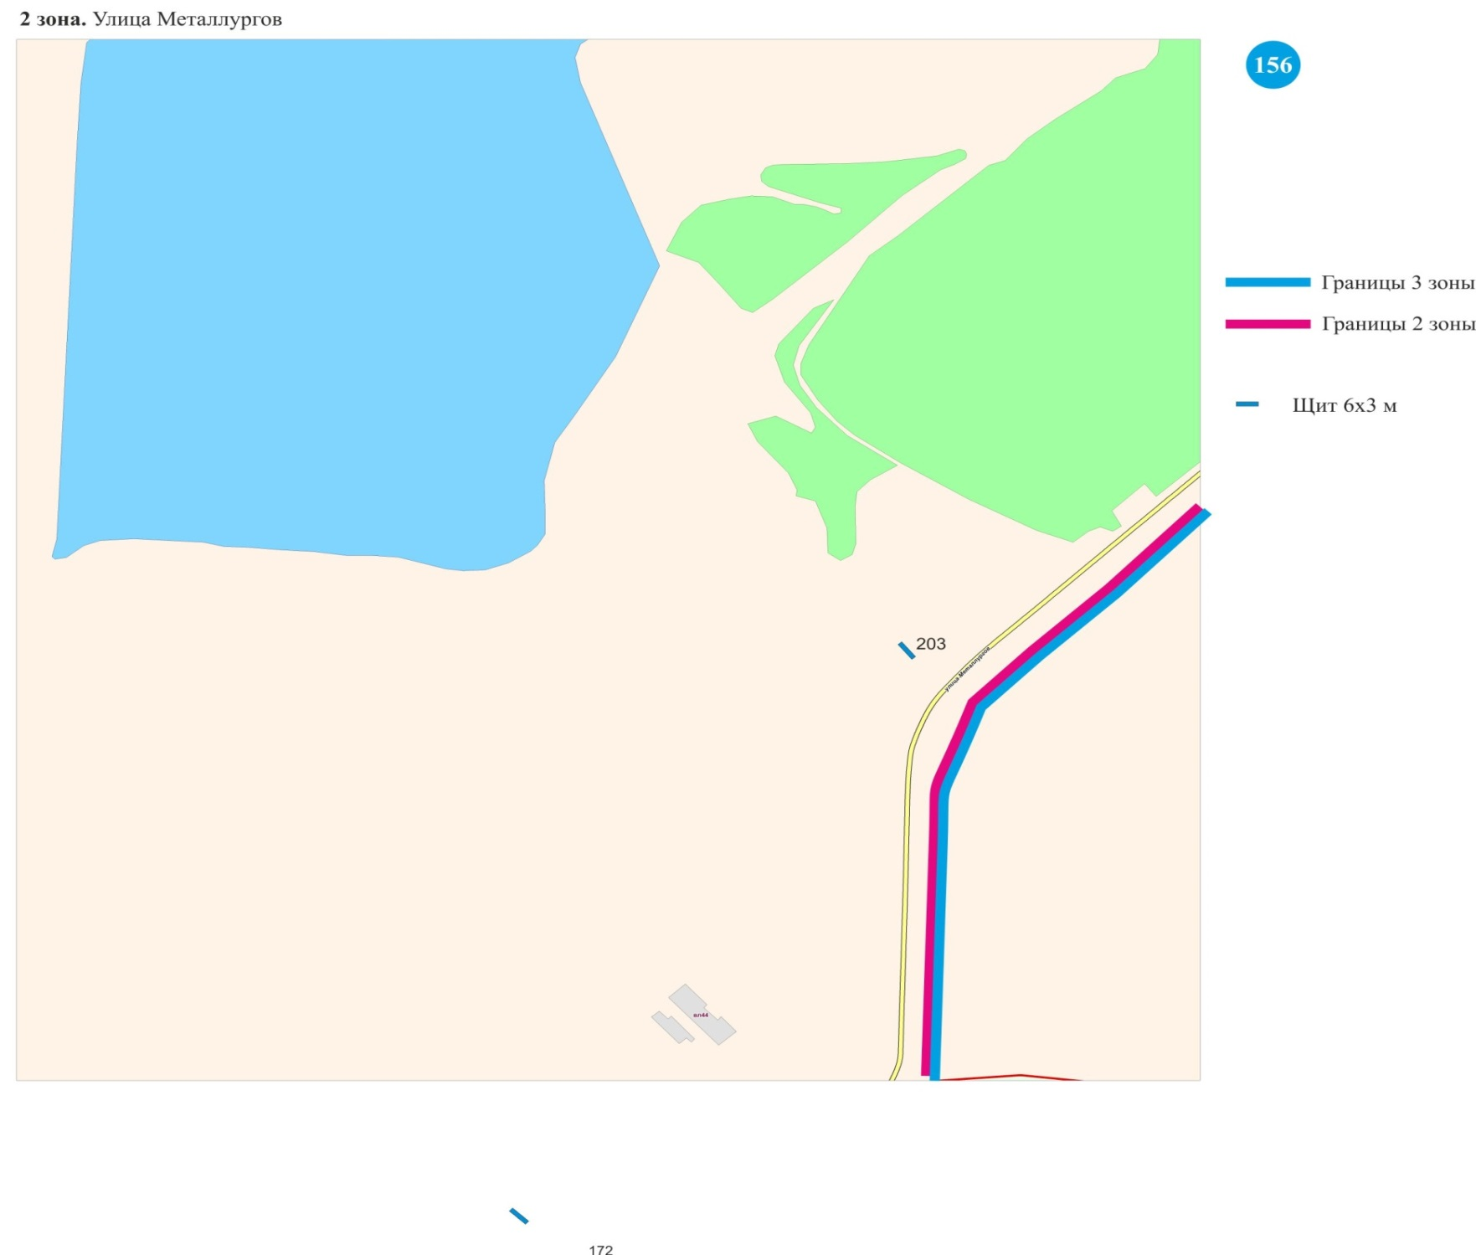
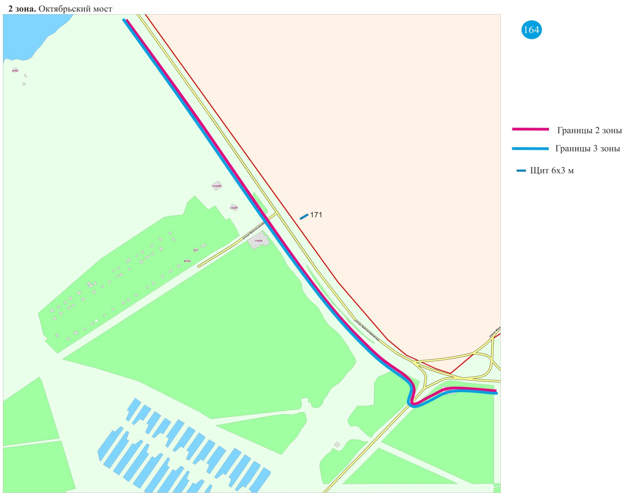
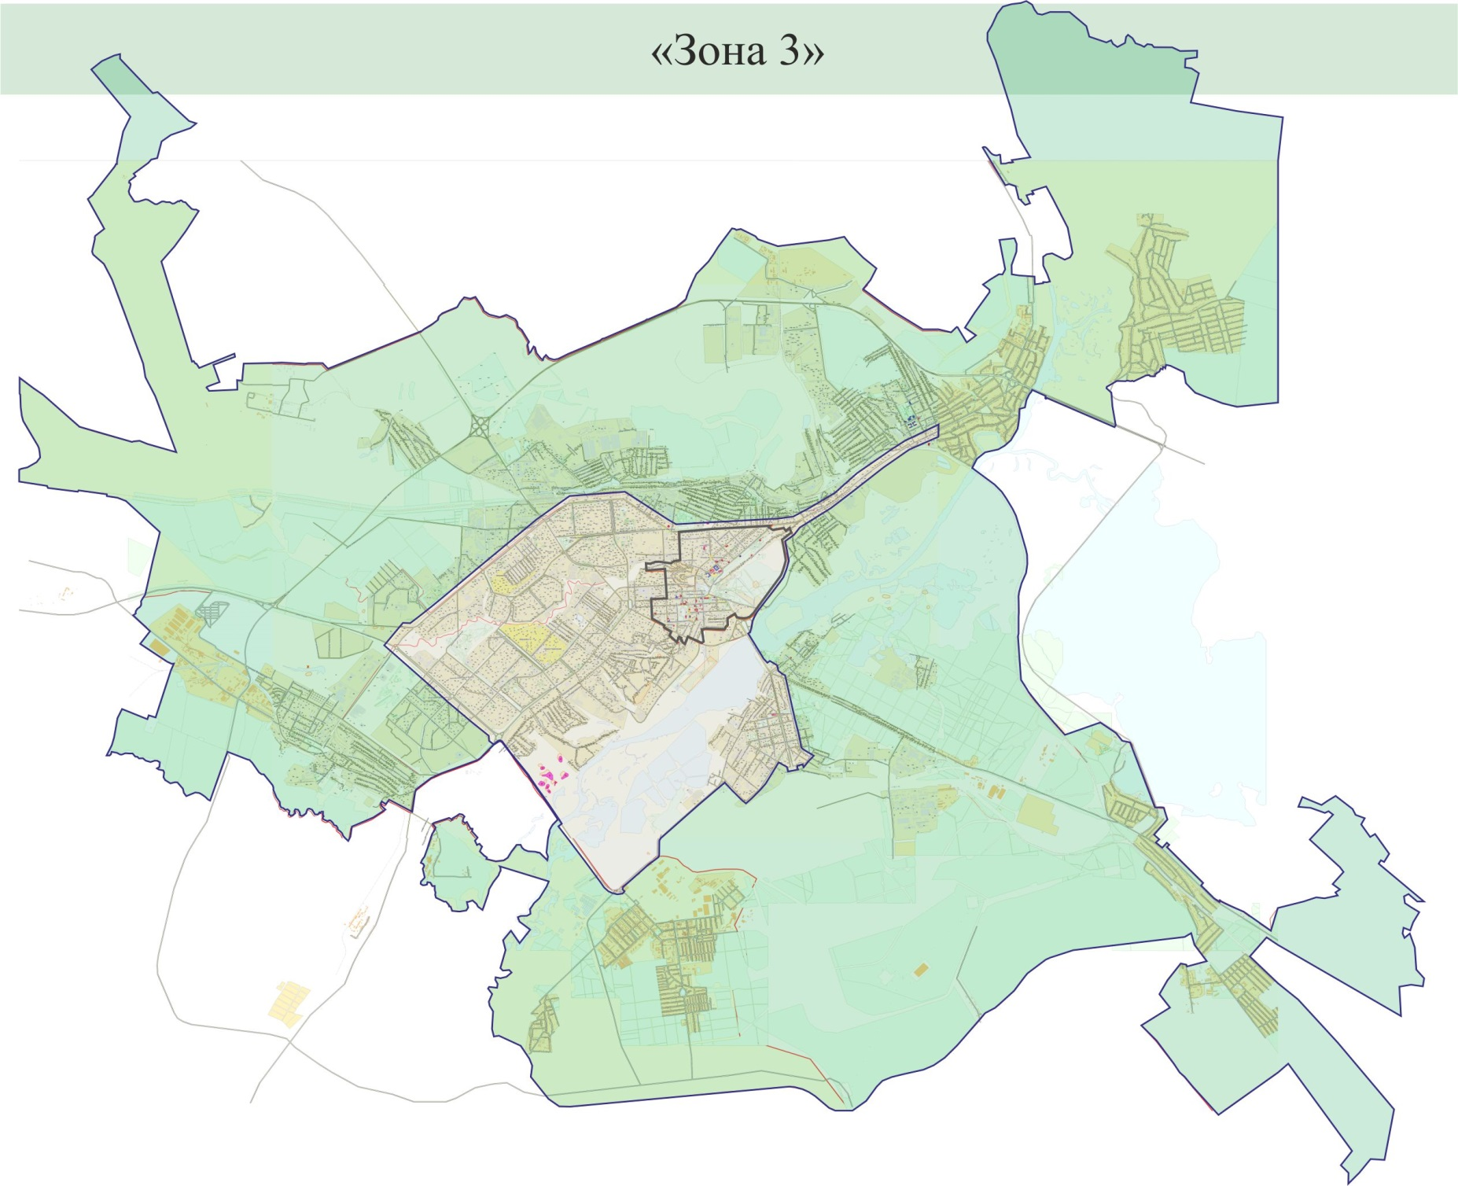
Схема размещения рекламных конструкций на территории муниципального образования город Липецк
«Зона 3»

№ п/п | № точки на карте | Место размещения рекламной конструкции | Тип конструкции | № листа на карте размещения рекламных конструкций
1 | 115 | Улица Ленина, напротив дома № 71, Желтые Пески | Тумба | 6
2 | 1 | Автодорога Орел-Тамбов, 80 м от дорожного знака 298 км (слева по направлению на г. Тамбов) | Щит 6х3 м | 22
3 | 2 | Автодорога Орел-Тамбов, 362,5 м от дорожного знака 298 км (справа по направлению на г. Тамбов) | Щит 6х3 м | 22
4 | 3 | Автодорога «Липецк-Доброе» 420 м от въездной стелы, cлева | Щит 6х3 м | 24
5 | 134 | Автодорога «Липецк-Доброе» 310 м от въездной стелы, право | Щит 6х3 м | 24
6 | 135 | Автодорога «Липецк-Доброе» 420 м от въездной стелы, право | Щит 6х3 м | 24
7 | 114 | с. Сселки, ул. Ленина, напротив ж.д. № 198 | Тумба | 26
8 | 18 | В районе трассы «Липецк - Данков» 7+900 м, слева | Щит 6х3 м | 28
9 | 19 | В районе трассы «Липецк - Данков» 7+800 м, слева | Щит 6х3 м | 28
10 | 2 | Улица Им. Баумана, в районе дома 242 | Сити-формат | 32
11 | 183 | Лебедянское шоссе, 7км +500 м | Щит 6х3 м | 37
12 | 8.Э | Улица Ушинского, район дома № 5 (СК «Сокол») | Электронный экран | 41
13 | 112 | Улица Ушинского, район Дворца культуры «Сокол» | Тумба | 41
14 | 108 | Улица Ушинского, остановка транспорта «15 стройучасток» | Тумба | 41
15 | 201 | Улица Баумана, д. №13 | Щит 6х3 м | 42
16 | 111 | Улица Ушинского, остановка транспорта «Улица Ушинского», район дома № 8 | Тумба | 42
17 | 6 | В районе пересечении ул. Им. Баумана и переулка Космического | Щит 6х3 м | 43
18 | 113 | Улица Баумана - ул. Кочеткова, район киоска «Роспечать», четная сторона | Тумба | 43
19 | 212 | Территория СНТ «Металлург - 2», окружная Р-119 (Орел-Тамбов) 288+100 м (право) | Щит 6х3 м | 47
20 | 117 | Проезд Боевой, район дома № 34/2 (магазин «Продукты») | Тумба | 49
21 | 202 | Улица Ковалева, д. №3 | Щит 6х3 м | 54
22 | 176 | Лебедянское шоссе, владение 2б | Щит 6х3 м | 59
23 | 209 | Территория СНТ «Им. И.В. Мичурина», окружная Р-119 (Орел-Тамбов) 286+30 м (право) | Щит 6х3 м | 68
24 | 46 | В районе трассы 1 Р-119, 455 м от остановки «Сады Тамбовской трассы», по направлению к г. Липецку | Щит 6х3 м | 80
25 | 47 | В районе трассы 1 Р-119, 355 м от остановки «Сады Тамбовской трассы», по направлению к г. Липецку | Щит 6х3 м | 80
26 | 48 | Елецкое шоссе, 255 м перед остановкой «Сады Тамбовской трассы», слева по движению от г. Липецка | Щит 6х3 м | 80
27 | 49 | Елецкое шоссе, 150 м перед остановкой «Сады Тамбовской трассы», слева по движению от г. Липецка | Щит 6х3 м | 80
28 | 50 | Елецкое шоссе, 100м за остановкой «Сады Тамбовской трассы», слева по движению от г. Липецка | Щит 6х3 м | 80
29 | 118 | Улица Политехническая, остановка транспорта «Улица Политехническая» | Тумба | 82
30 | 22 (1) | Остановка транспорта «Микрорайон Университетский», конечная | Рекламная конструкция на остановочном павильоне | 82
31 | 22 (2) | Остановка транспорта «Микрорайон Университетский», конечная | Рекламная конструкция на остановочном павильоне | 82
32 | 23 (1) | Остановка транспорта «Микрорайон Университетский», начало движения автобуса | Рекламная конструкция на остановочном павильоне | 82
33 | 23 (2) | Остановка транспорта «Микрорайон Университетский», начало движения автобуса | Рекламная конструкция на остановочном павильоне | 82
34 | 24 (1) | Остановка транспорта «Политехническая», движение в сторону ул. Белянского | Рекламная конструкция на остановочном павильоне | 82
35 | 24 (2) | Остановка транспорта «Политехническая», движение в сторону ул. Белянского | Рекламная конструкция на остановочном павильоне | 82
36 | 25 (1) | Остановка транспорта «Славянова», движение в сторону  ул. Белянского | Рекламная конструкция на остановочном павильоне | 82
37 | 25 (2) | Остановка транспорта «Славянова», движение в сторону  ул. Белянского | Рекламная конструкция на остановочном павильоне | 82
38 | 26 (1) | Остановка транспорта «Ул. Белянского» | Рекламная конструкция на остановочном павильоне | 82
39 | 26 (2) | Остановка транспорта «Ул. Белянского» | Рекламная конструкция на остановочном павильоне | 82
40 | 109 | Улица Политехническая, в районе дома № 7 | Щит 6х3 м | 82
41 | 188 | Улица Московская, 30В, АЗС № 3 | Щит 6х3 м | 96
42 | 43 | Улица Московская,в районе ОАО "Липецк-Лада" | Щит 6х3 м | 96
43 | 110 | Елецкое шоссе, пересечение с улицей Московской | Щит 6х3 м | 96
44 | 27 (1) | Остановка транспорта «ЛГТУ», движение в сторону  ул. Белянского | Рекламная конструкция на остановочном павильоне | 96
45 | 27 (2) | Остановка транспорта «ЛГТУ», движение в сторону  ул. Белянского | Рекламная конструкция на остановочном павильоне | 96
46 | 116 | Улица Ангарская, район дома №3 (Сырское) | Тумба | 110
47 | 83 | Улица Московская, в районе здания №38 (участок № 1) | Щит 6х3 м | 111
48 | 84 | Улица Московская, район дома №38 (конструкция № 2) | Щит 6х3 м | 111
49 | 85 | Улица Московская, напротив здания МЧС | Щит 6х3 м | 111
50 | 220 | Улица Ангарская, в районе строения1а | Щит 6х3 м | 111
51 | 53 (1) | Улица Кривенкова, остановка транспорта «Ул. Шуминского», направление к ул. Эдуарда Белана | Рекламная конструкция на остановочном павильоне | 112
52 | 53 (2) | Улица Кривенкова, остановка транспорта «Ул. Шуминского», направление к ул. Эдуарда Белана | Рекламная конструкция на остановочном павильоне | 112
53 | 54 (1) | Улица Кривенкова, остановка транспорта «Ул. Белана», направление к ул. Катукова | Рекламная конструкция на остановочном павильоне | 112
54 | 54 (2) | Улица Кривенкова, остановка транспорта «Ул. Белана», направление к ул. Катукова | Рекламная конструкция на остановочном павильоне | 112
55 | 51 (1) | Улица Стаханова, остановка транспорта «27 микрорайон», конечная | Рекламная конструкция на остановочном павильоне | 113
56 | 51 (2) | Улица Стаханова, остановка транспорта «27 микрорайон», конечная | Рекламная конструкция на остановочном павильоне | 113
57 | 86 | Улица Стаханова, район дома № 44а | Тумба | 113
58 | 197 | Улица Ангарская, район строения №1г | Щит 6х3 м | 126
59 | 222 | Улица Минская, район пересечения с ул. Московской вдоль линии железной дороги | Щит 6х3 м | 126
60 | 119 | Улица Э. Белана, район остановки «28 микрорайон» | Тумба | 128
61 | 101 | Воронежская трасса, в районе въездного знака | Щит 6х3 м | 129
62 | 100 | Воронежская трасса, перед поворотом на ул. Белана | Щит 6х3 м | 129
63 | 198 | Улица Ферросплавная, пересечение с улицей Бестужева | Щит 6х3 м | 134
64 | 226 | Улица Ферросплавная, на земельном участке 17а | Щит 6х3 м | 135
65 | 105 | Улица Ферросплавная | Щит 6х3 м | 136
66 | 104 | Улица Ферросплавная, в районе владения № 39 | Щит 6х3 м | 136
67 | 182 | Улица Ферросплавная, в районе строения 33а, АЗС № 88 | Щит 6х3 м | 136
68 | 190 | Улица Ферросплавная, в районе строения 33а, АЗС № 88 | Щит 6х3 м | 136
69 | 7 | Улица Ферросплавная, в районе строения 42 | Стела | 136
70 | 177 | Улица Зои Космодемьянской, район въездной стелы, территория ПАО «НЛМК» | Щит 6х3 м | 137
71 | 106 | Воронежское шоссе | Щит 6х3 м | 141
72 | 1 | Воронежское шоссе, в районе дома №100 | Суперборд | 141
73 | 99 | Воронежская трасса, район ул. 8 Марта (Сырское) | Щит 6х3 м | 142
74 | 97 | Воронежская трасса, район ул. Ленина (Сырское) | Щит 6х3 м | 142
75 | 98 | Воронежская трасса, напротив здания № 26 по ул. Белана (гипермаркет) | Щит 6х3 м | 142
76 | 96 | Воронежская трасса, напротив дома № 2а (автоцентр) | Щит 6х3 м | 142
77 | 170 | Улица 9 Мая, район старых проходных ПАО «НЛМК» | Щит 6х3 м | 145
78 | 173 | Улица 9 Мая, в районе дома 67 | Щит 6х3 м | 145
79 | 199 | Перед проходными ПАО НЛМК, в районе комбинатоуправление | Щит 6х3 м | 146
80 | 213 | Улица Ферросплавная, в районе ЦСТ | Щит 6х3 м | 147
81 | 101 | Улица Юбилейная, район дома № 4б | Тумба | 171
82 | 175 | Объезд поселка ЛТЗ перед пересечением с ул. Краснознаменная (правая сторона, движение от ул. Краснознаменная в сторону окружного шоссе) | Щит 6х3 м | 171
83 | 99 | Улица Жуковского, район школы № 10 | Тумба | 172
84 | 100 | Улица Краснозаводская, остановка транспорта «ЛТ3» | Тумба | 172
85 | 168п | Улица Коммунистическая, в районе дома №16 | Панель-кронштейн на опоре | 172
86 | 169п | Улица Краснозаводская, напротив церкви Архангела Михаила, возле сквера | Панель-кронштейн на опоре | 172
87 | 178 | Улица Асфальтная, владение 1, АЗС № 7 | Щит 6х3 м | 176
88 | 179 | Улица Асфальтная, владение 1, АЗС № 7 | Щит 6х3 м | 176
89 | 102 | Улица Ильича, район МУ ФОК «Пламя» | Тумба | 184
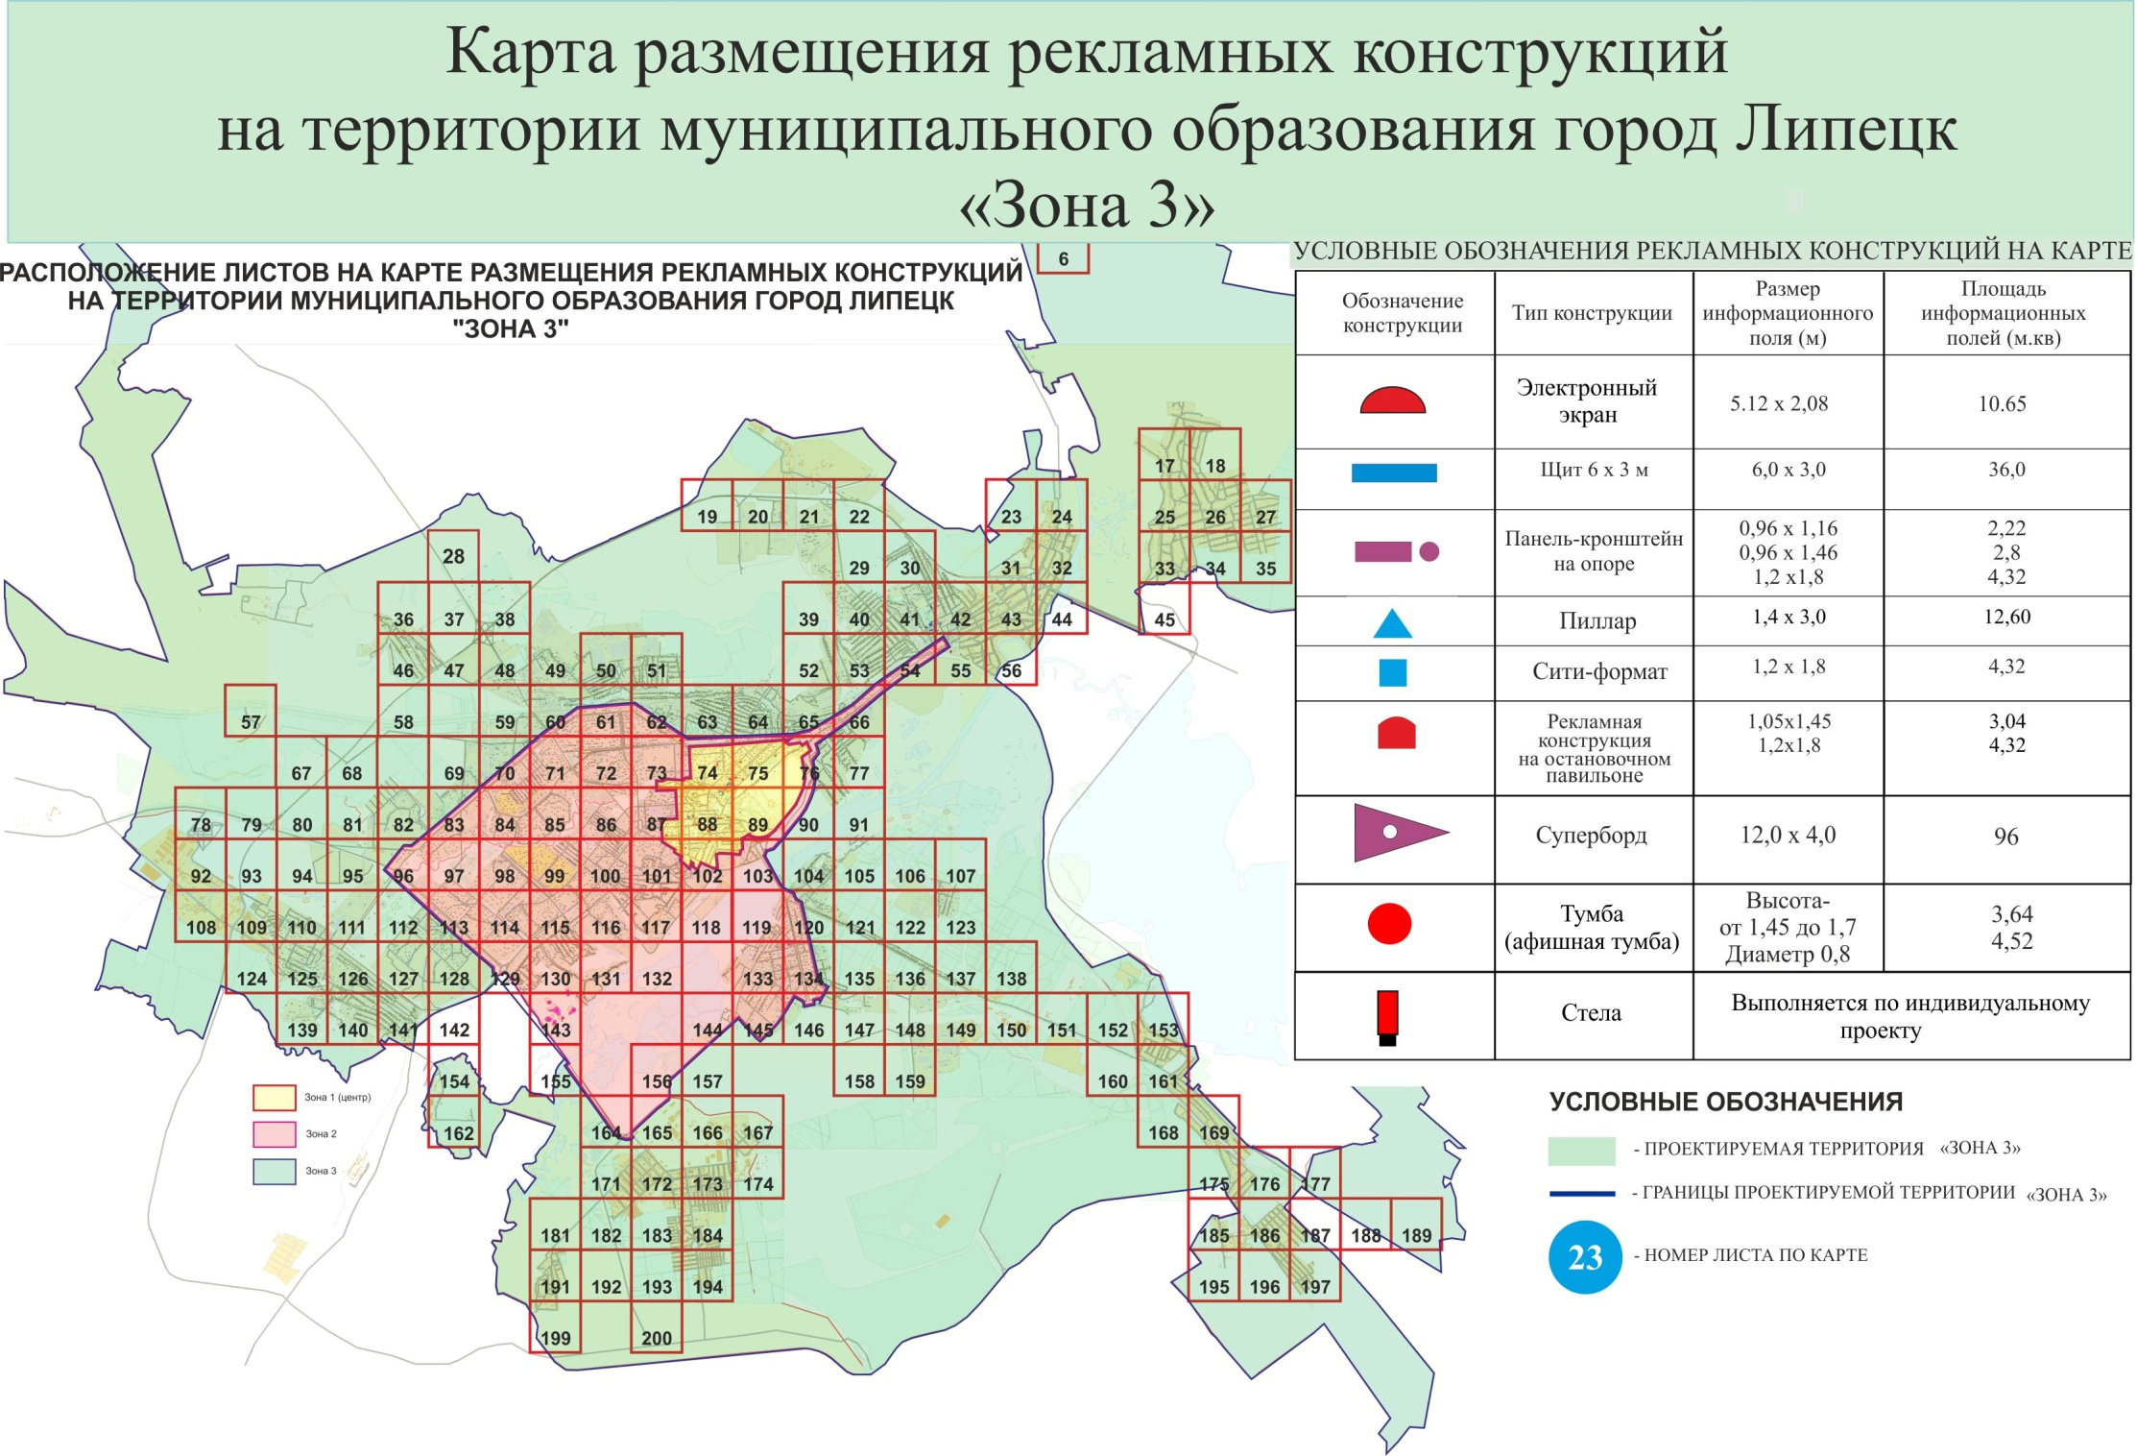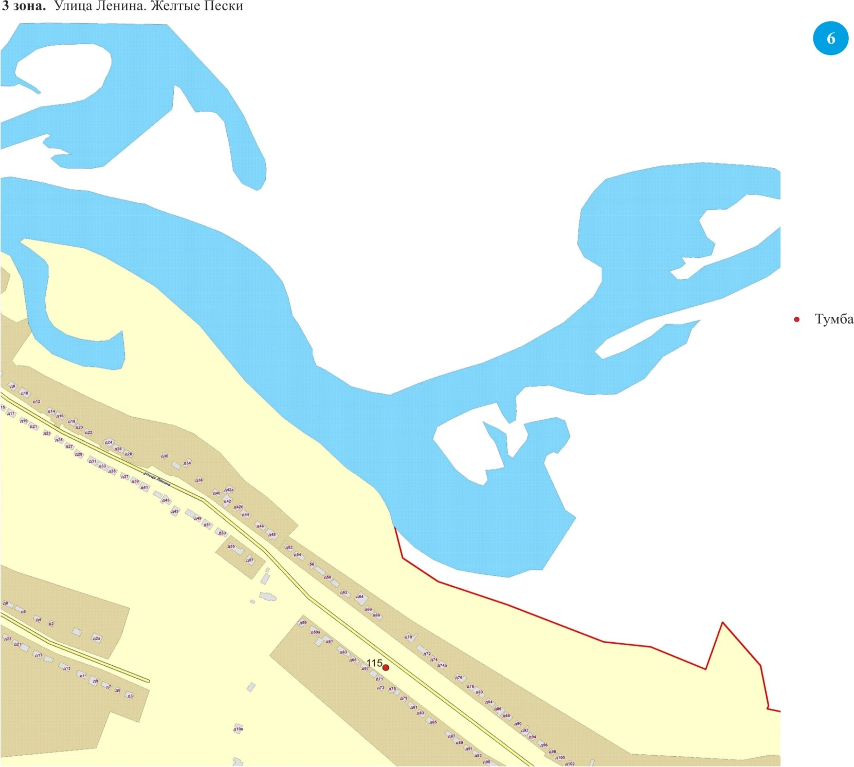
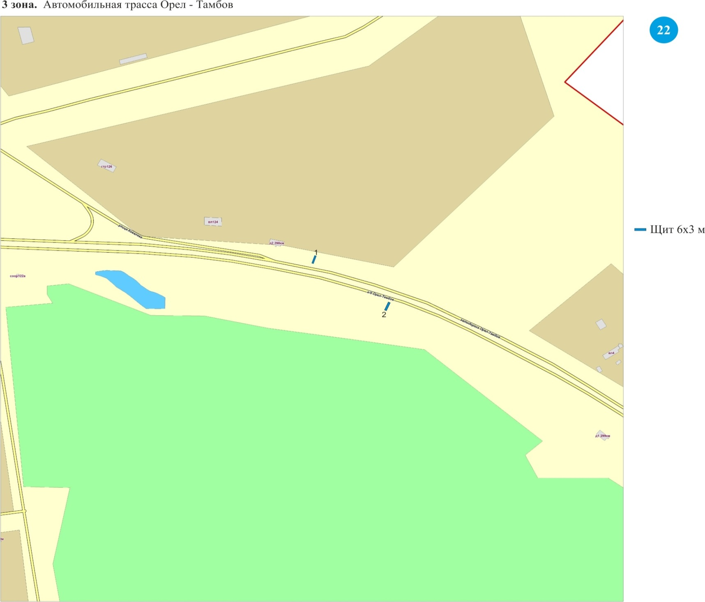
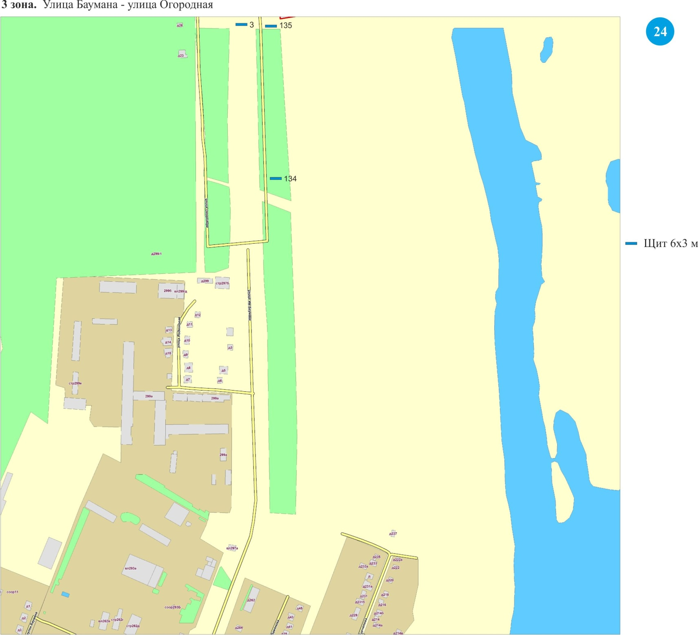
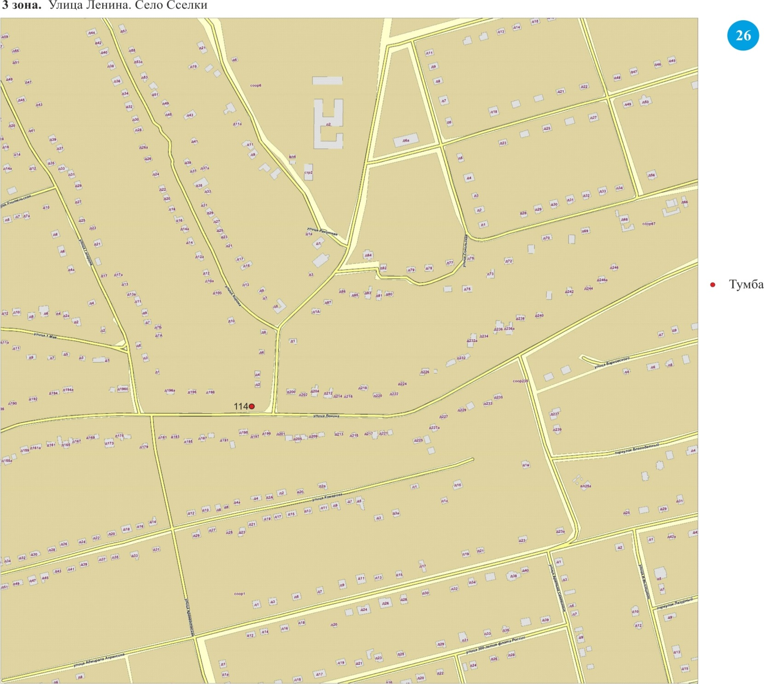
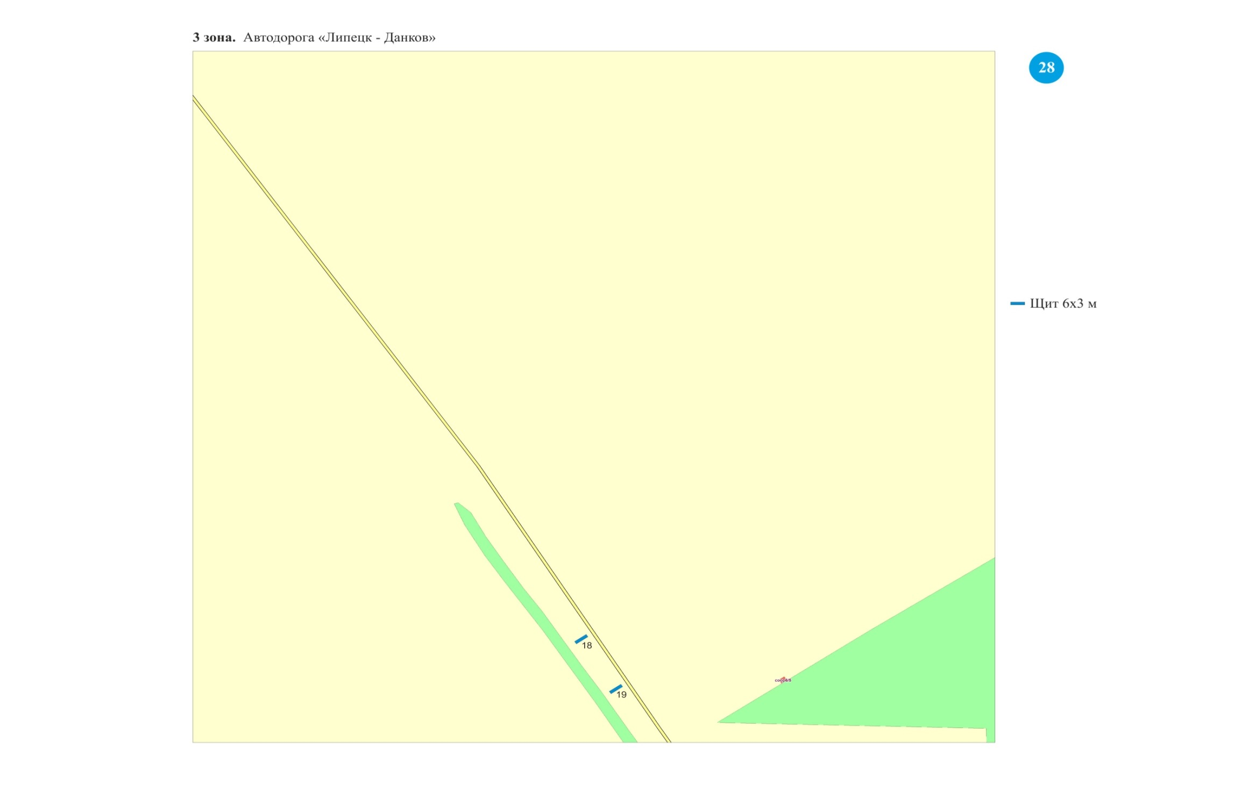
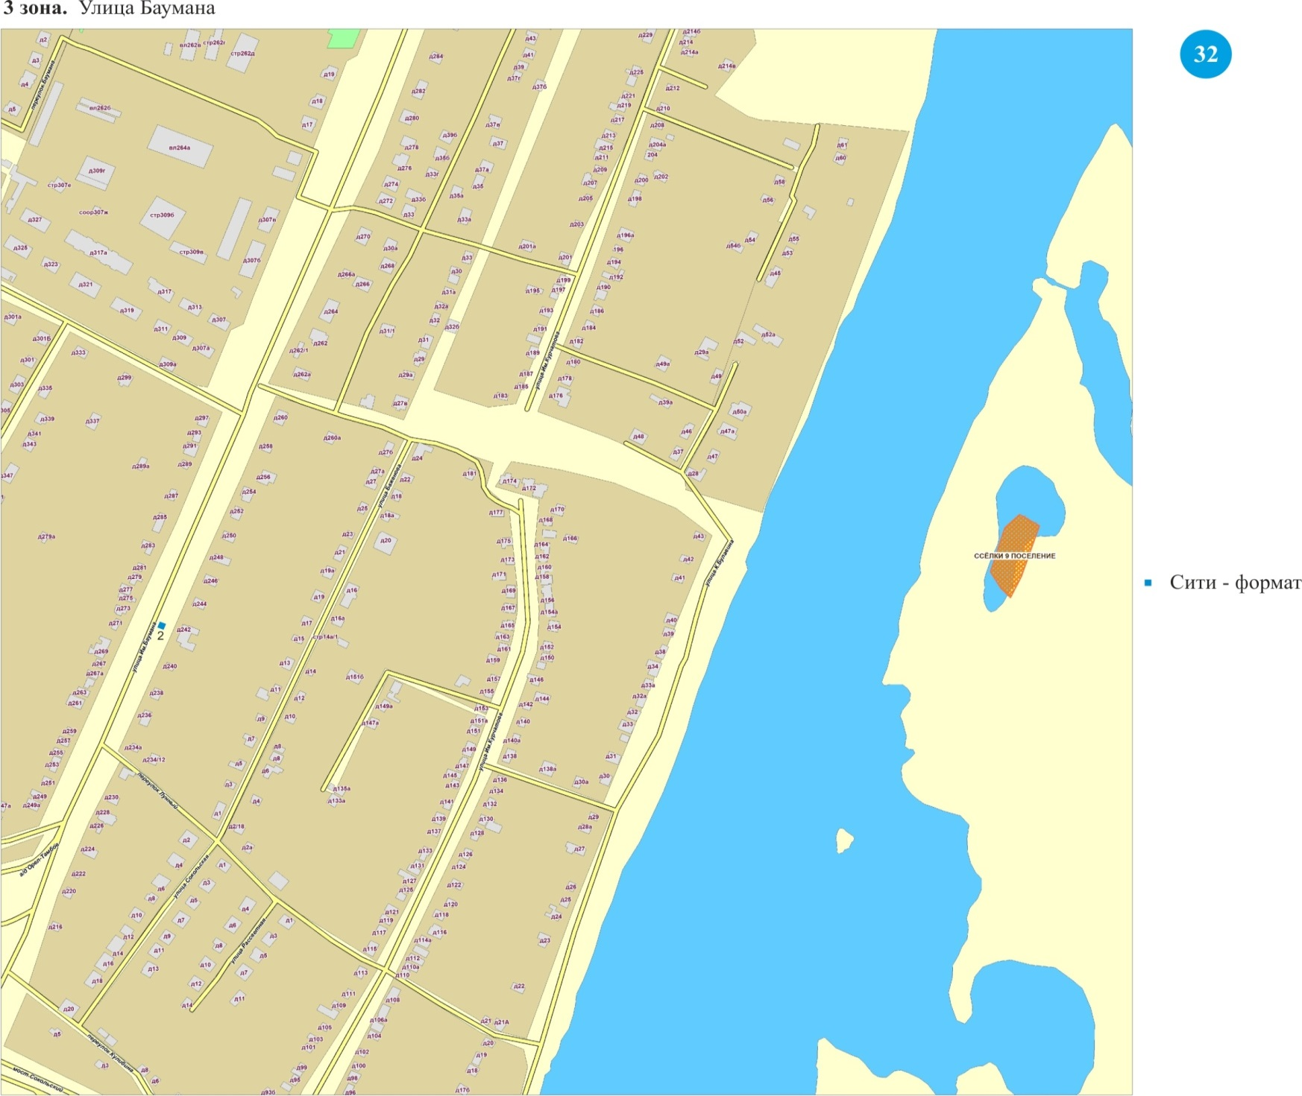
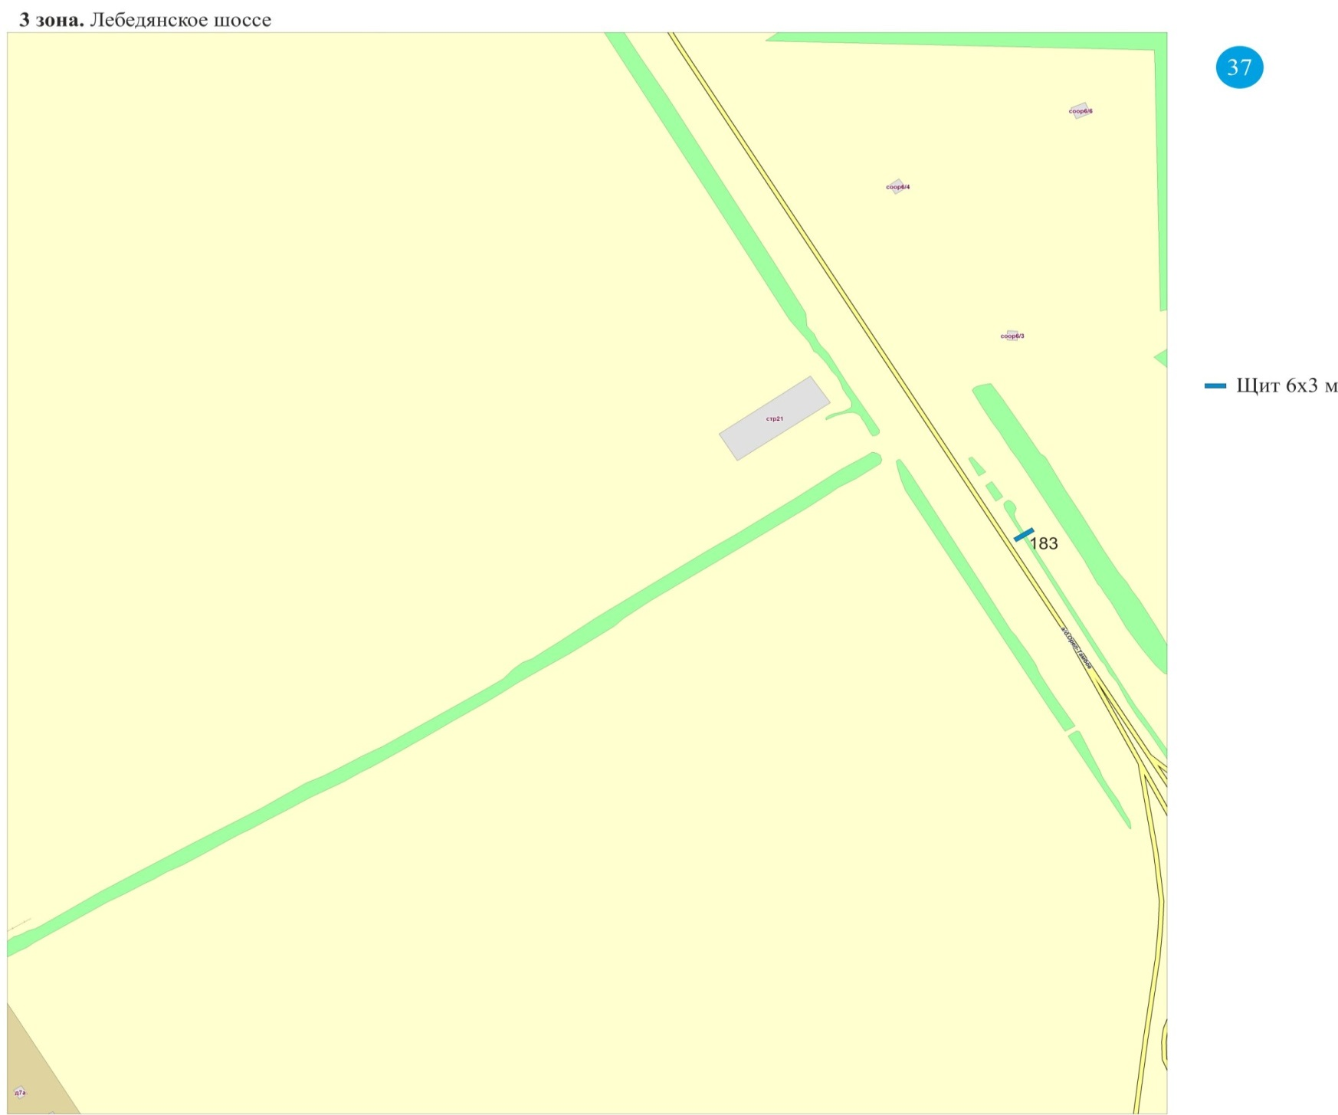
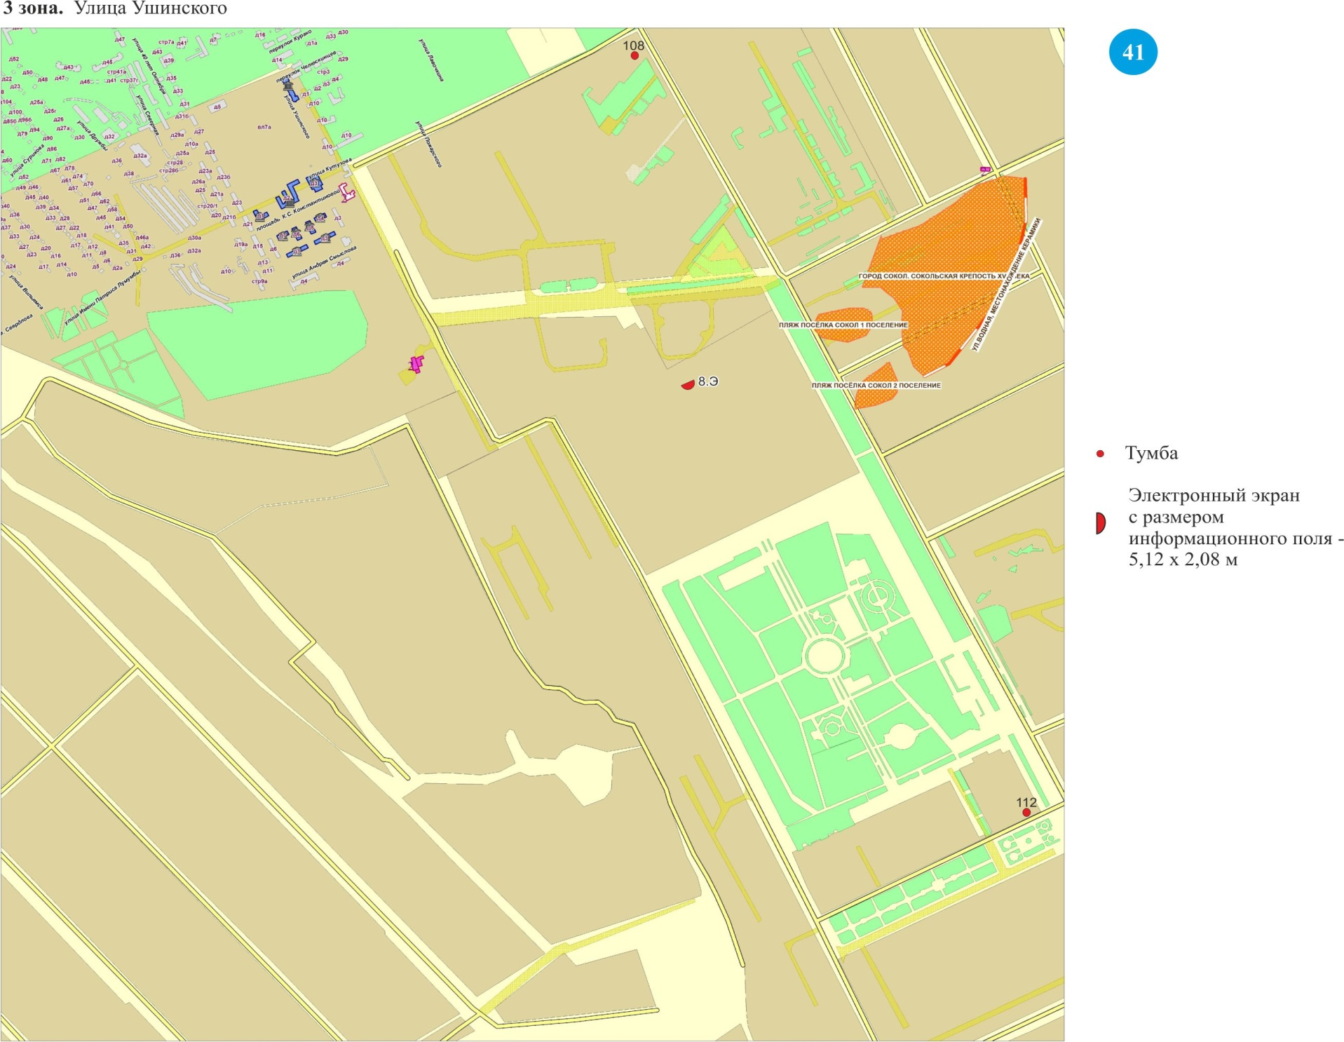
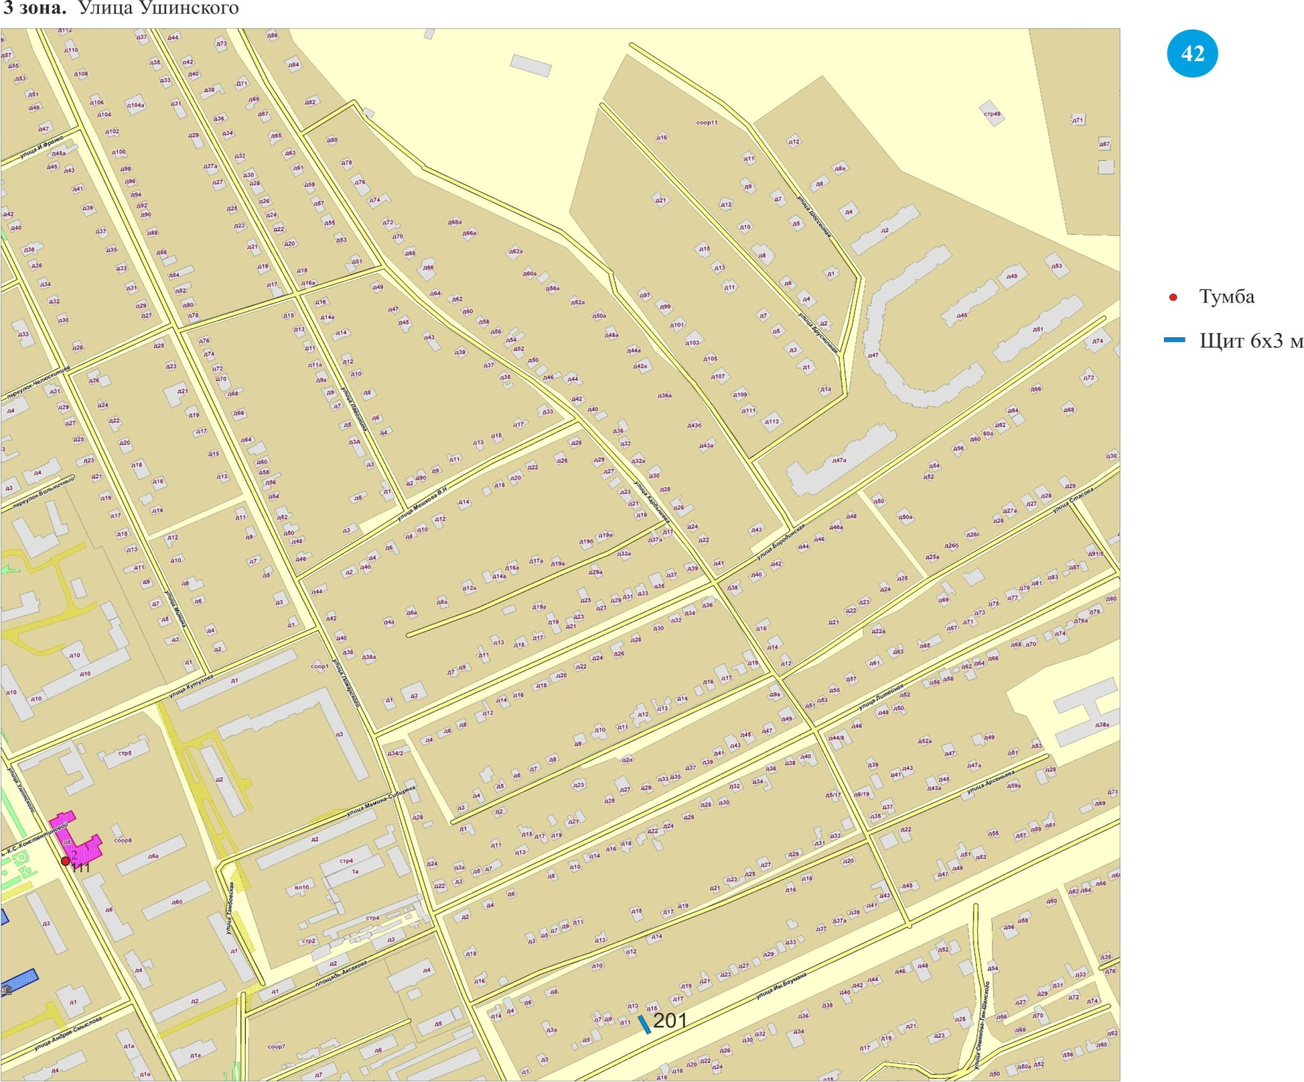
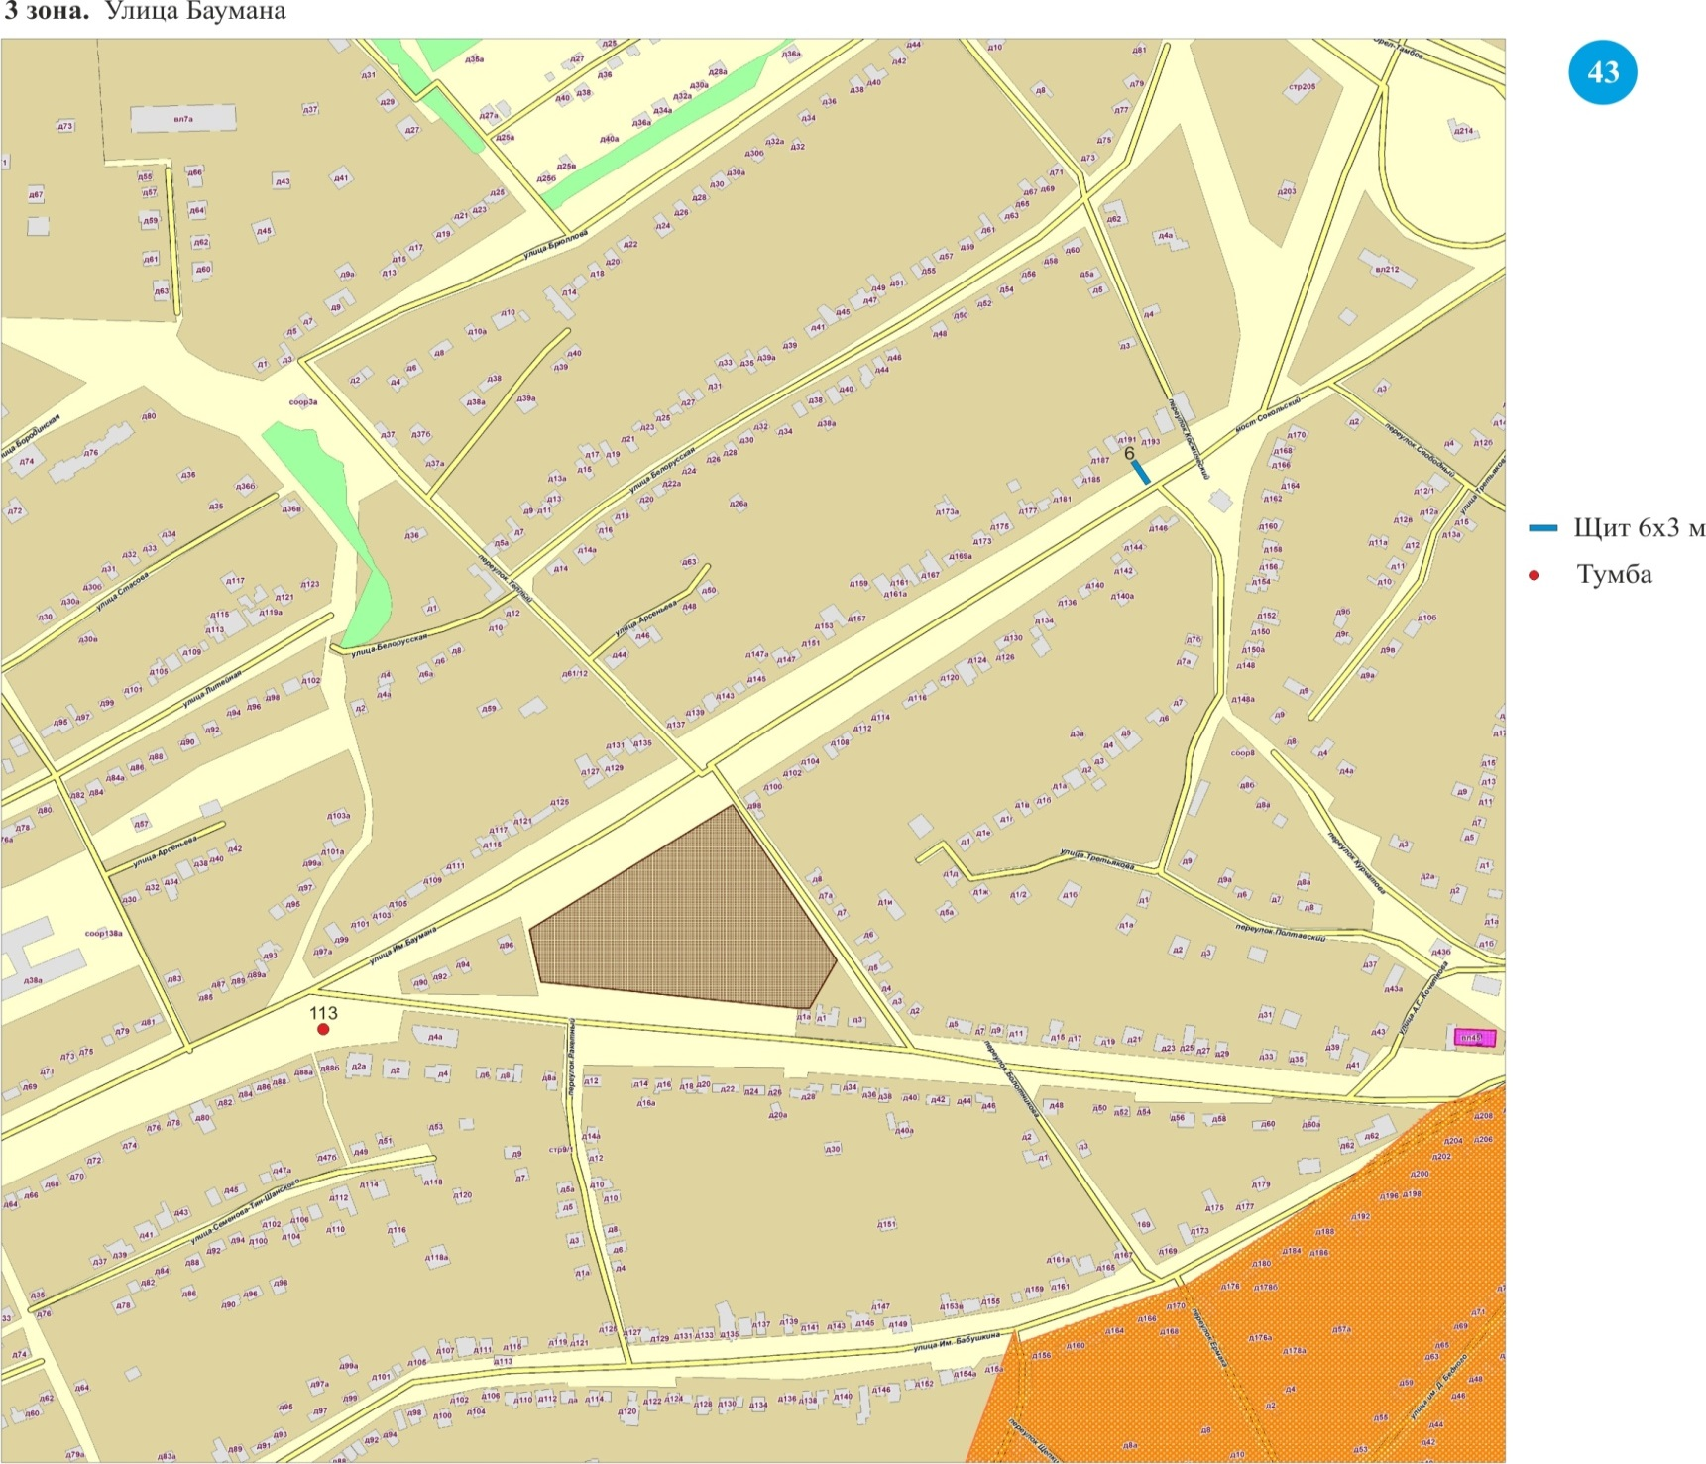
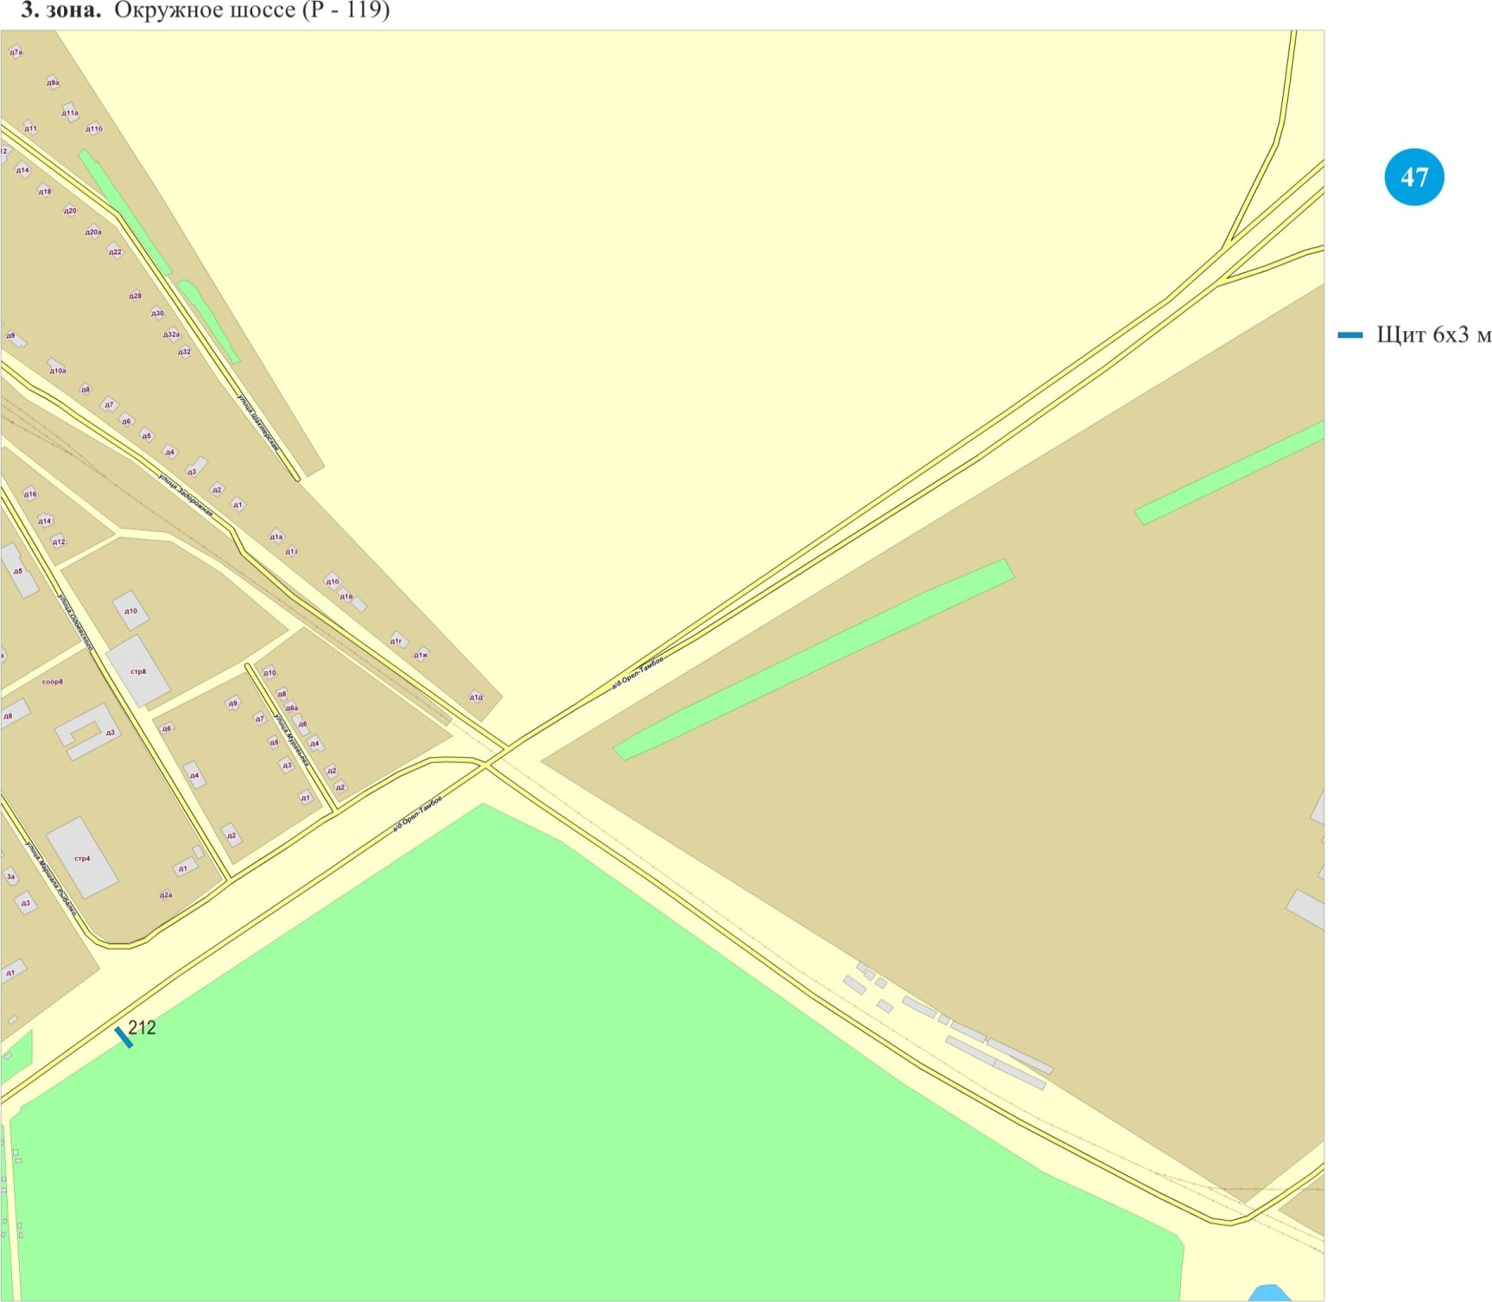
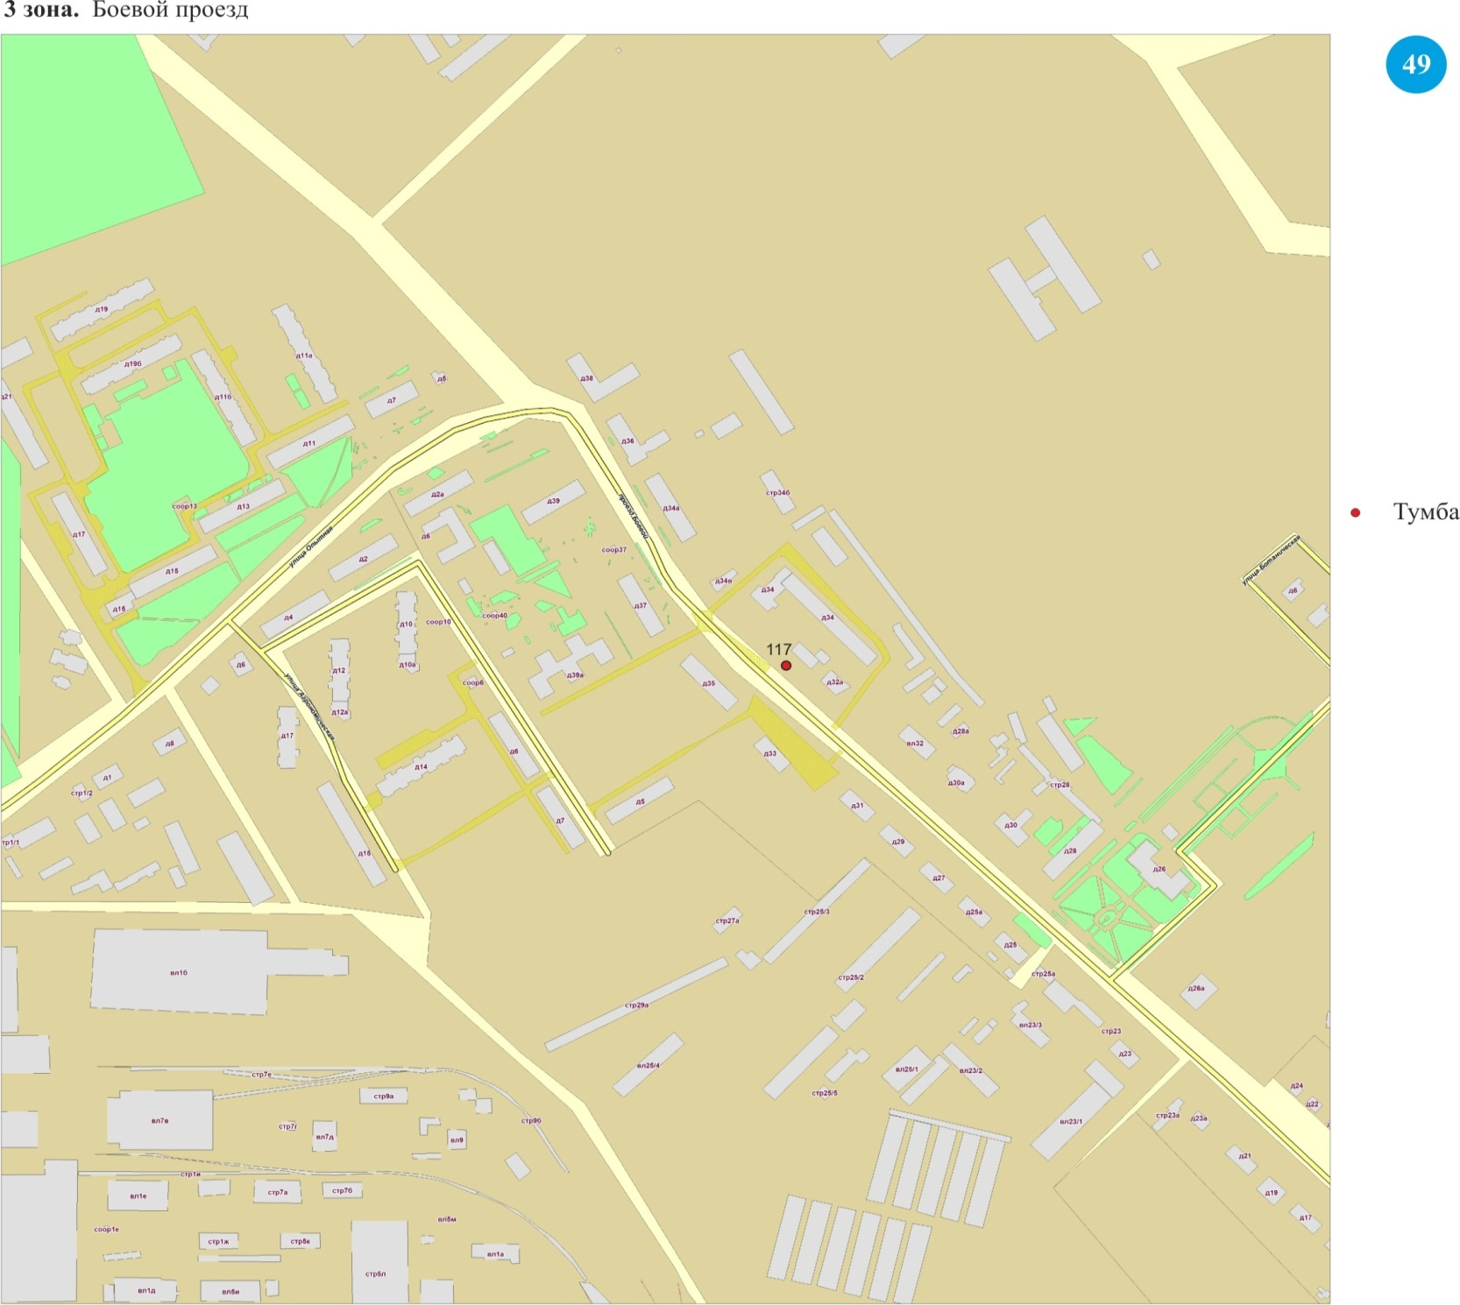
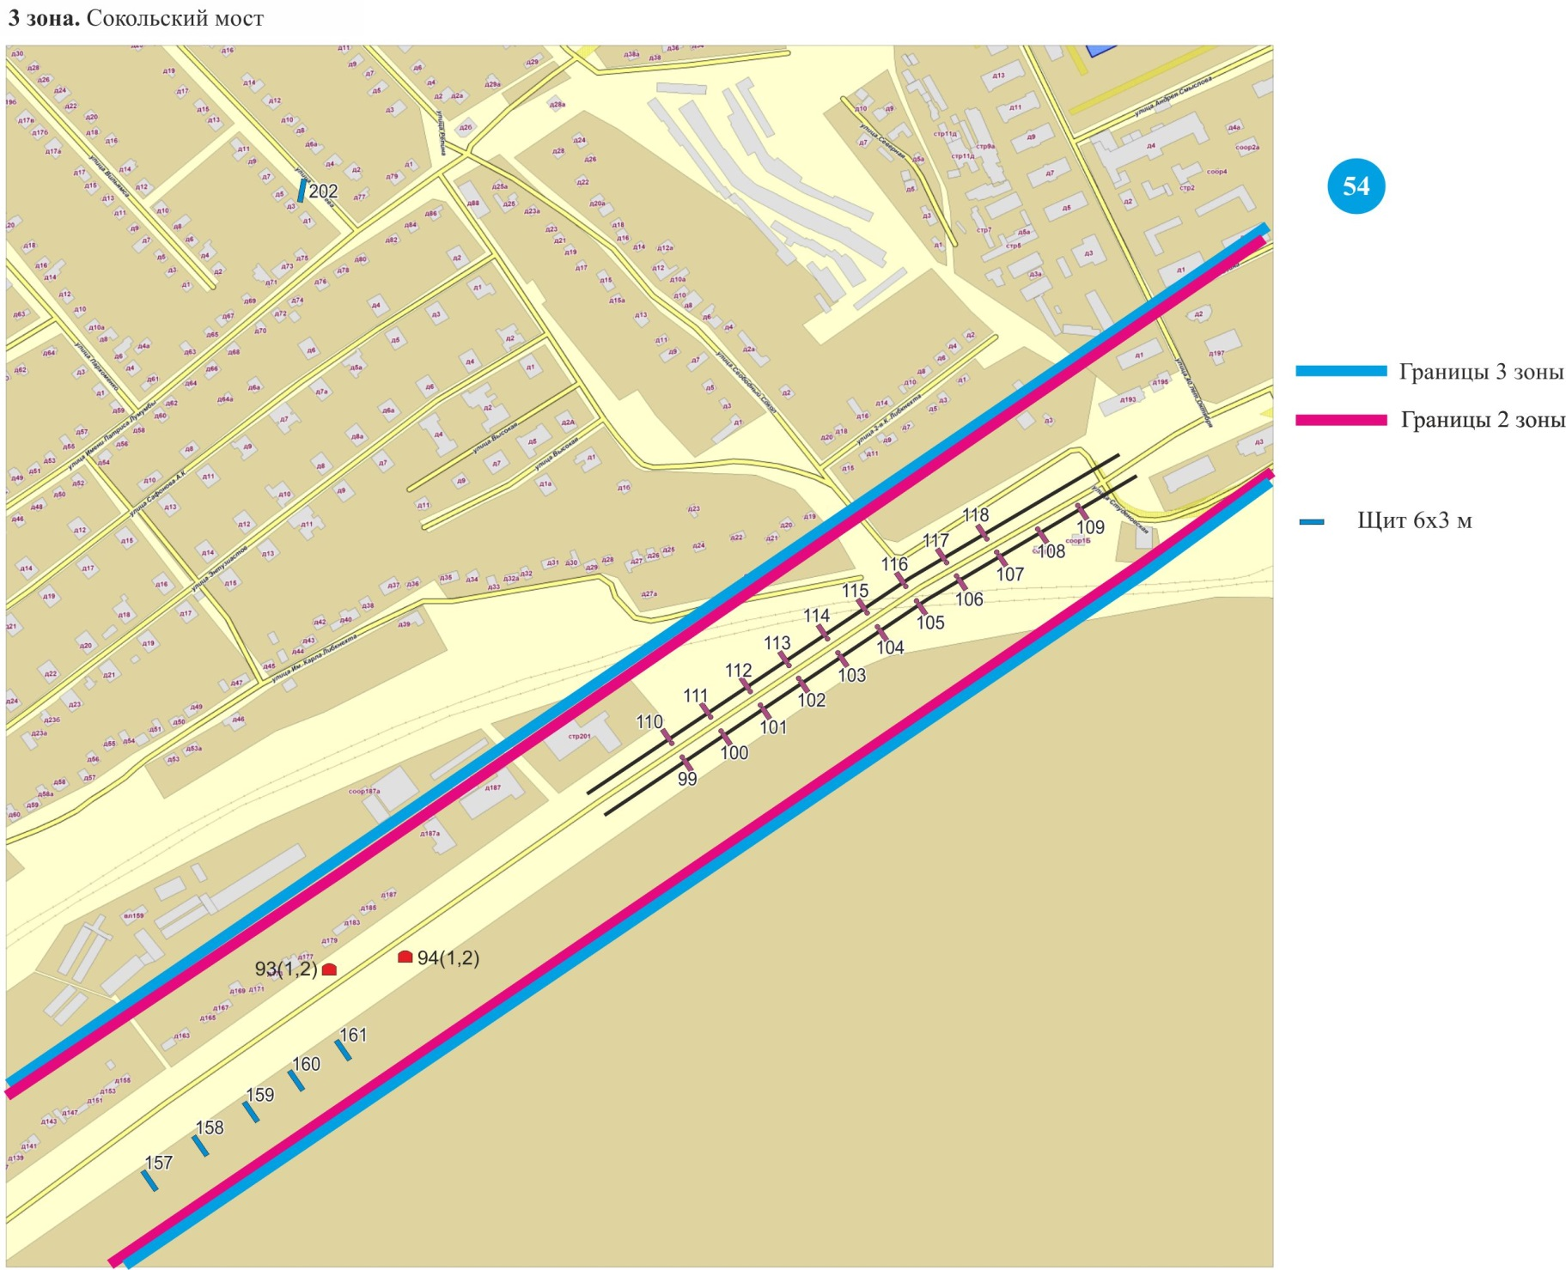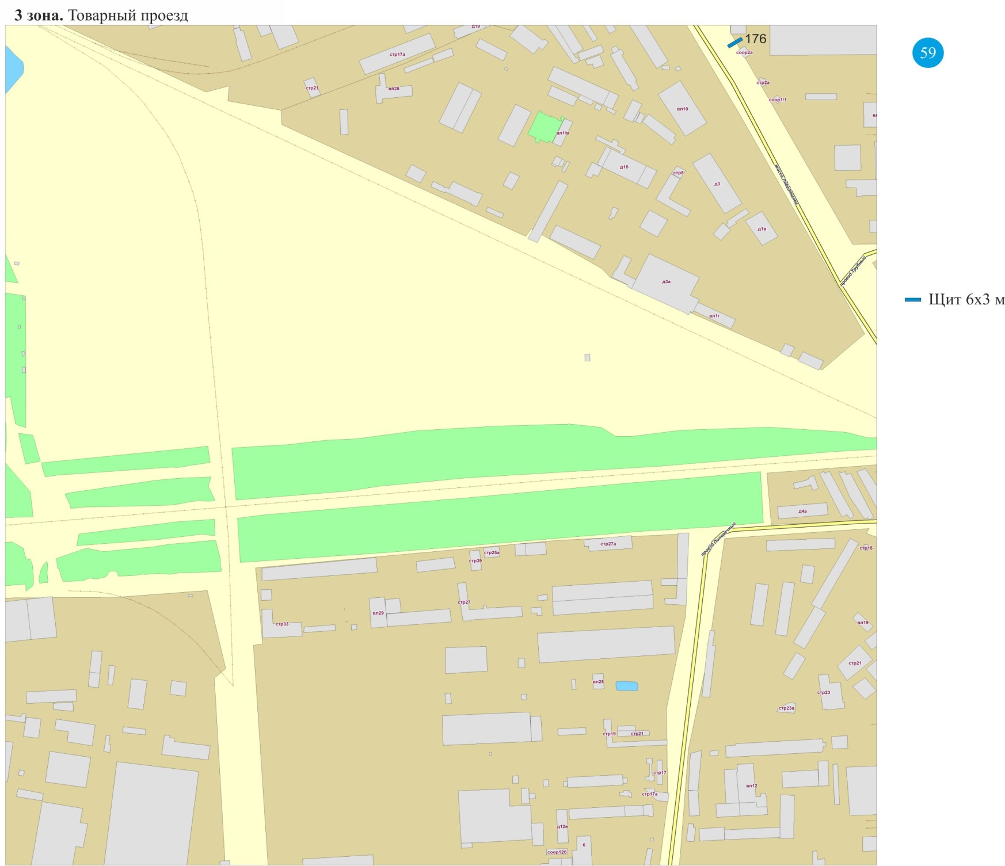
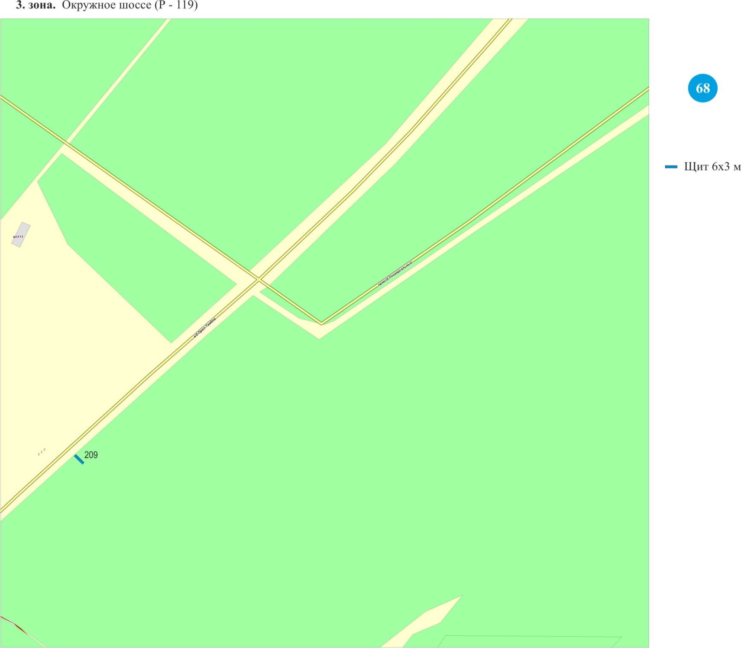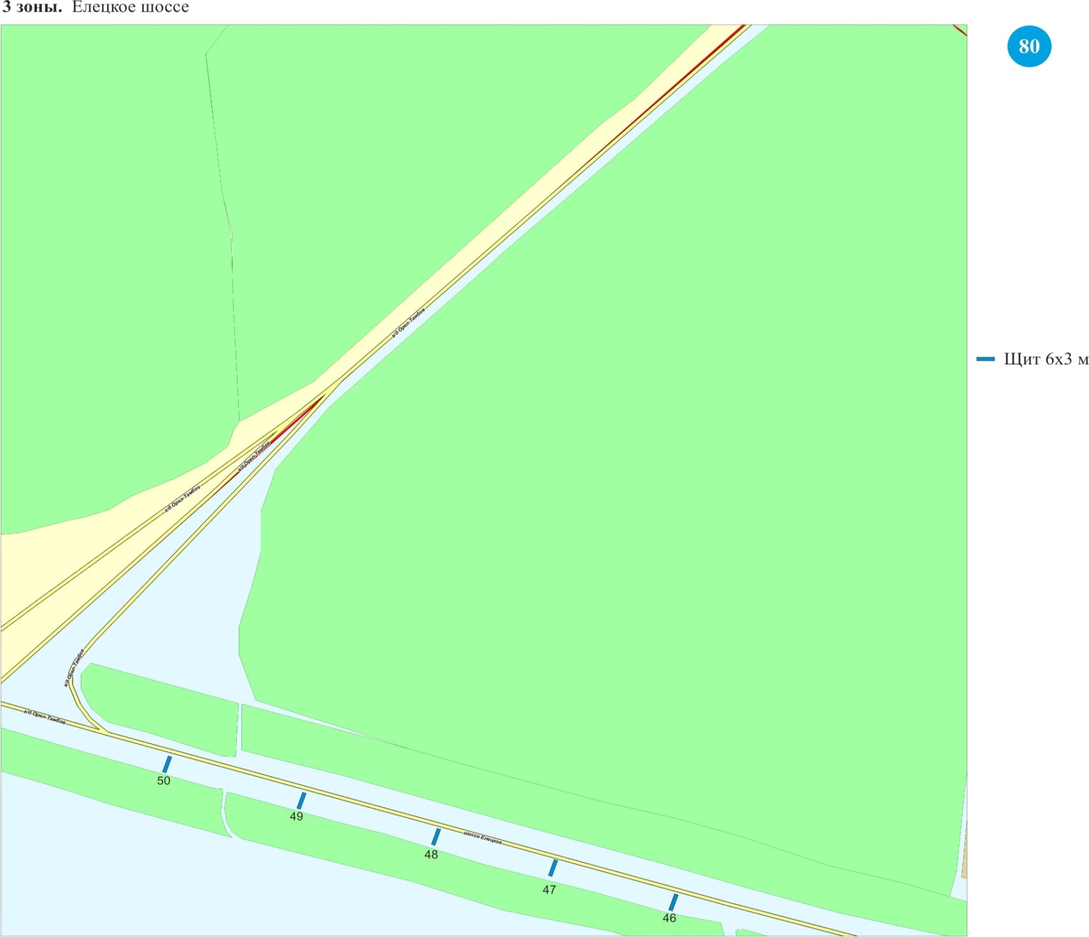
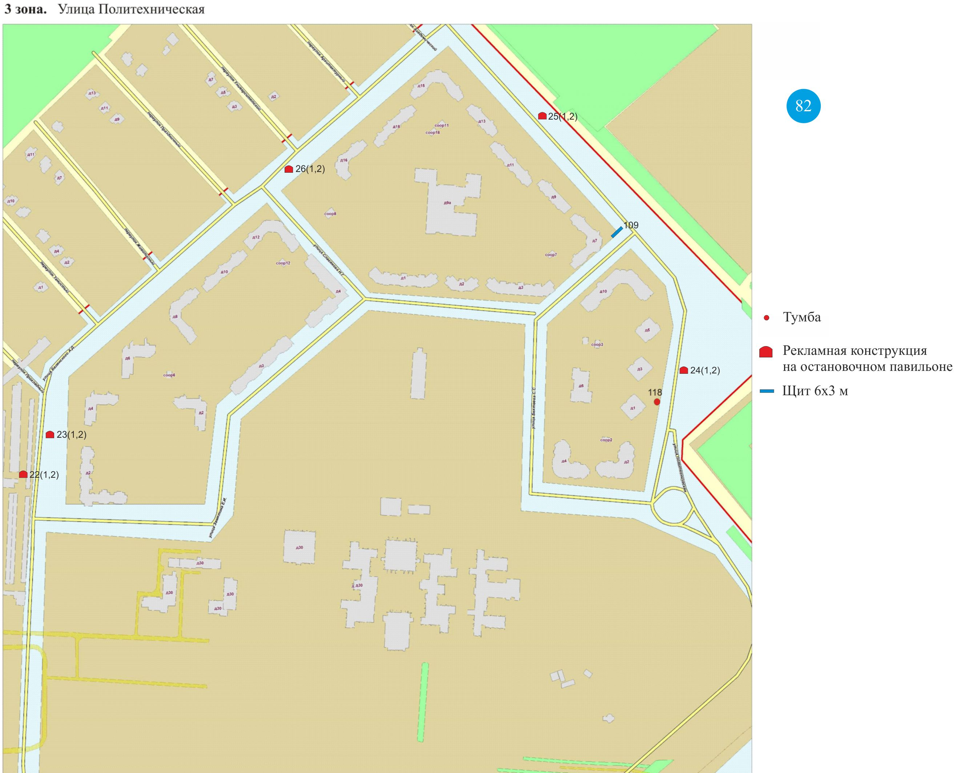
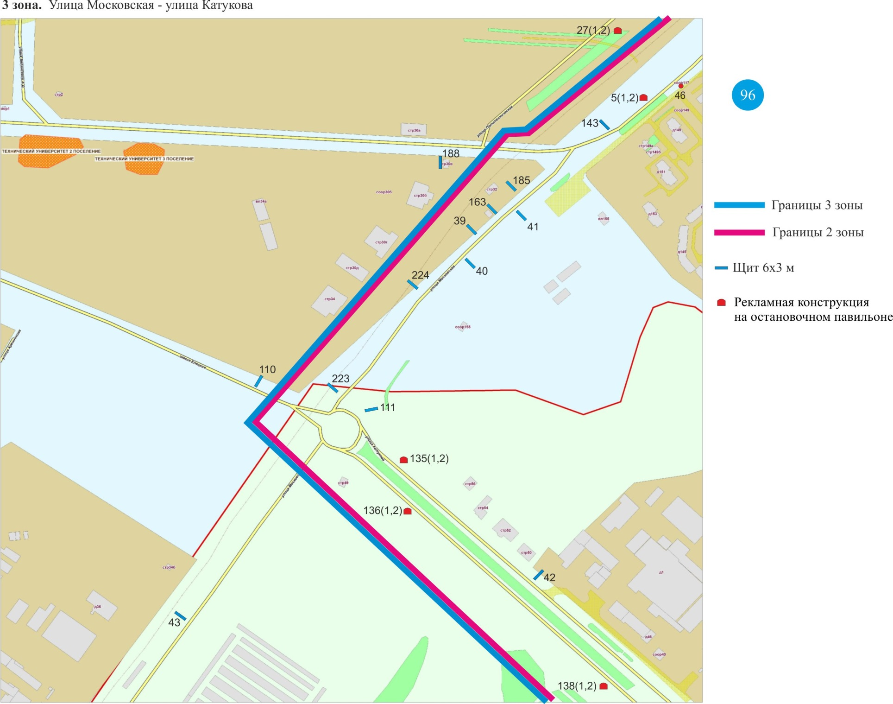
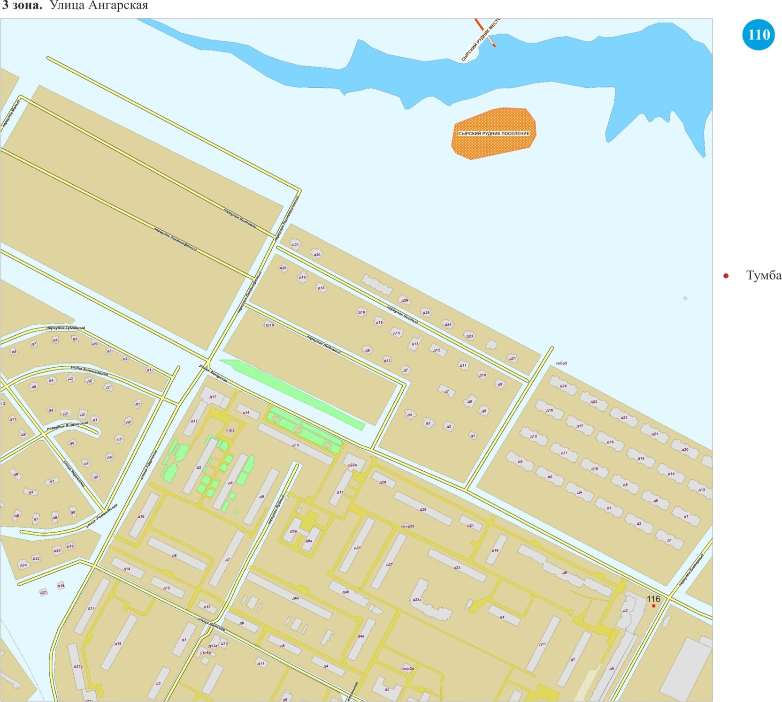
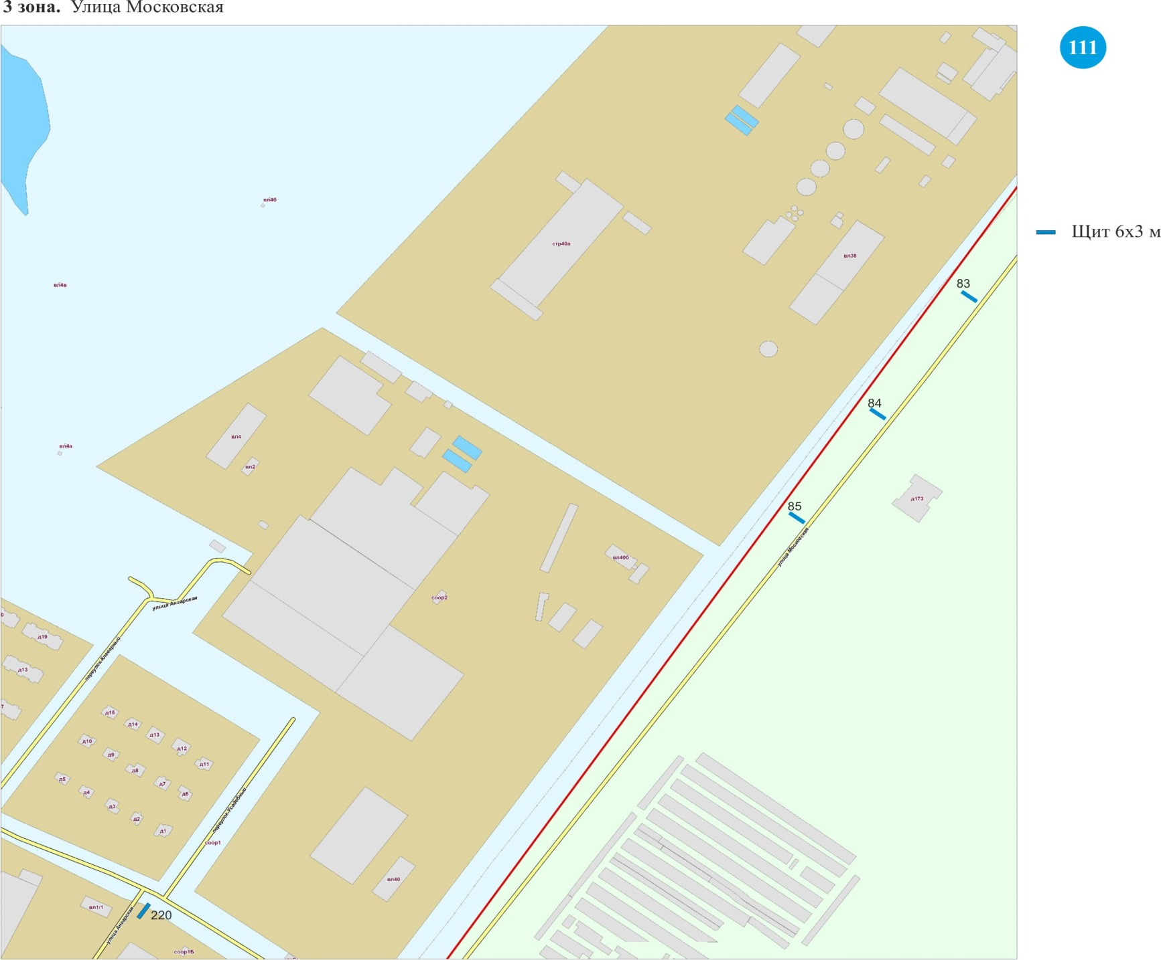
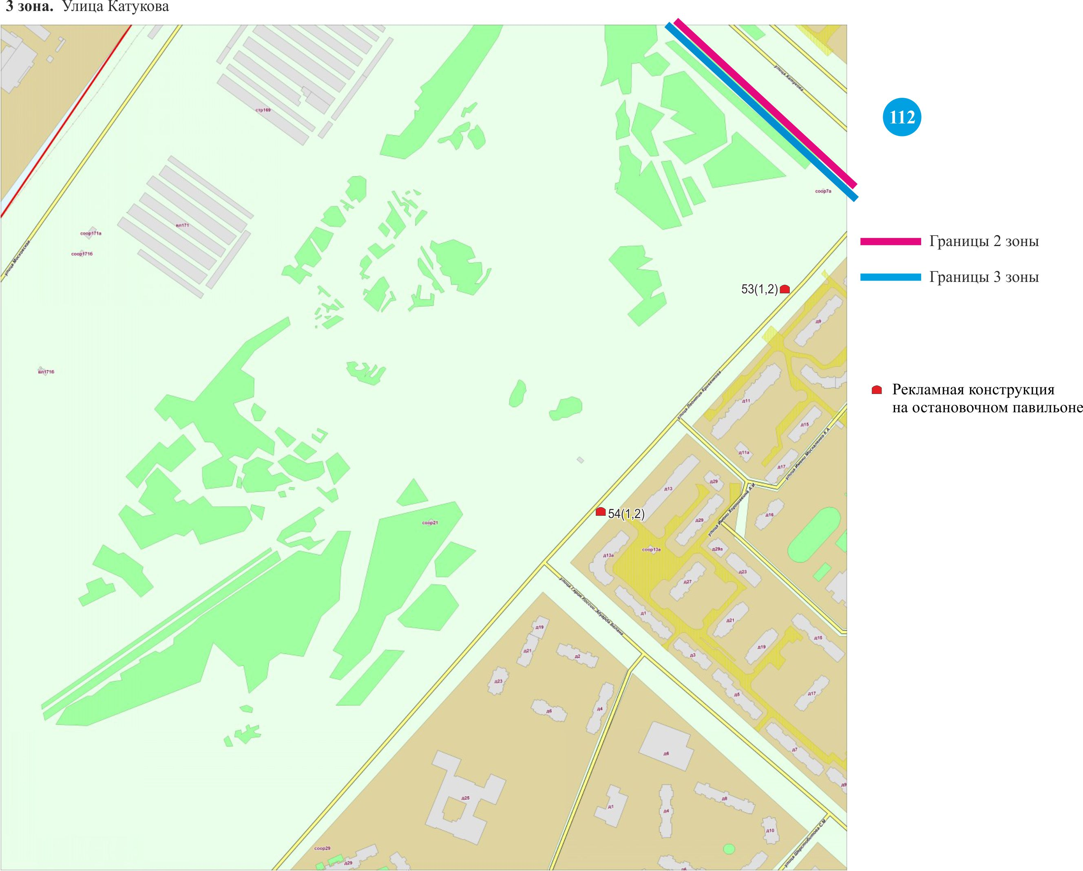
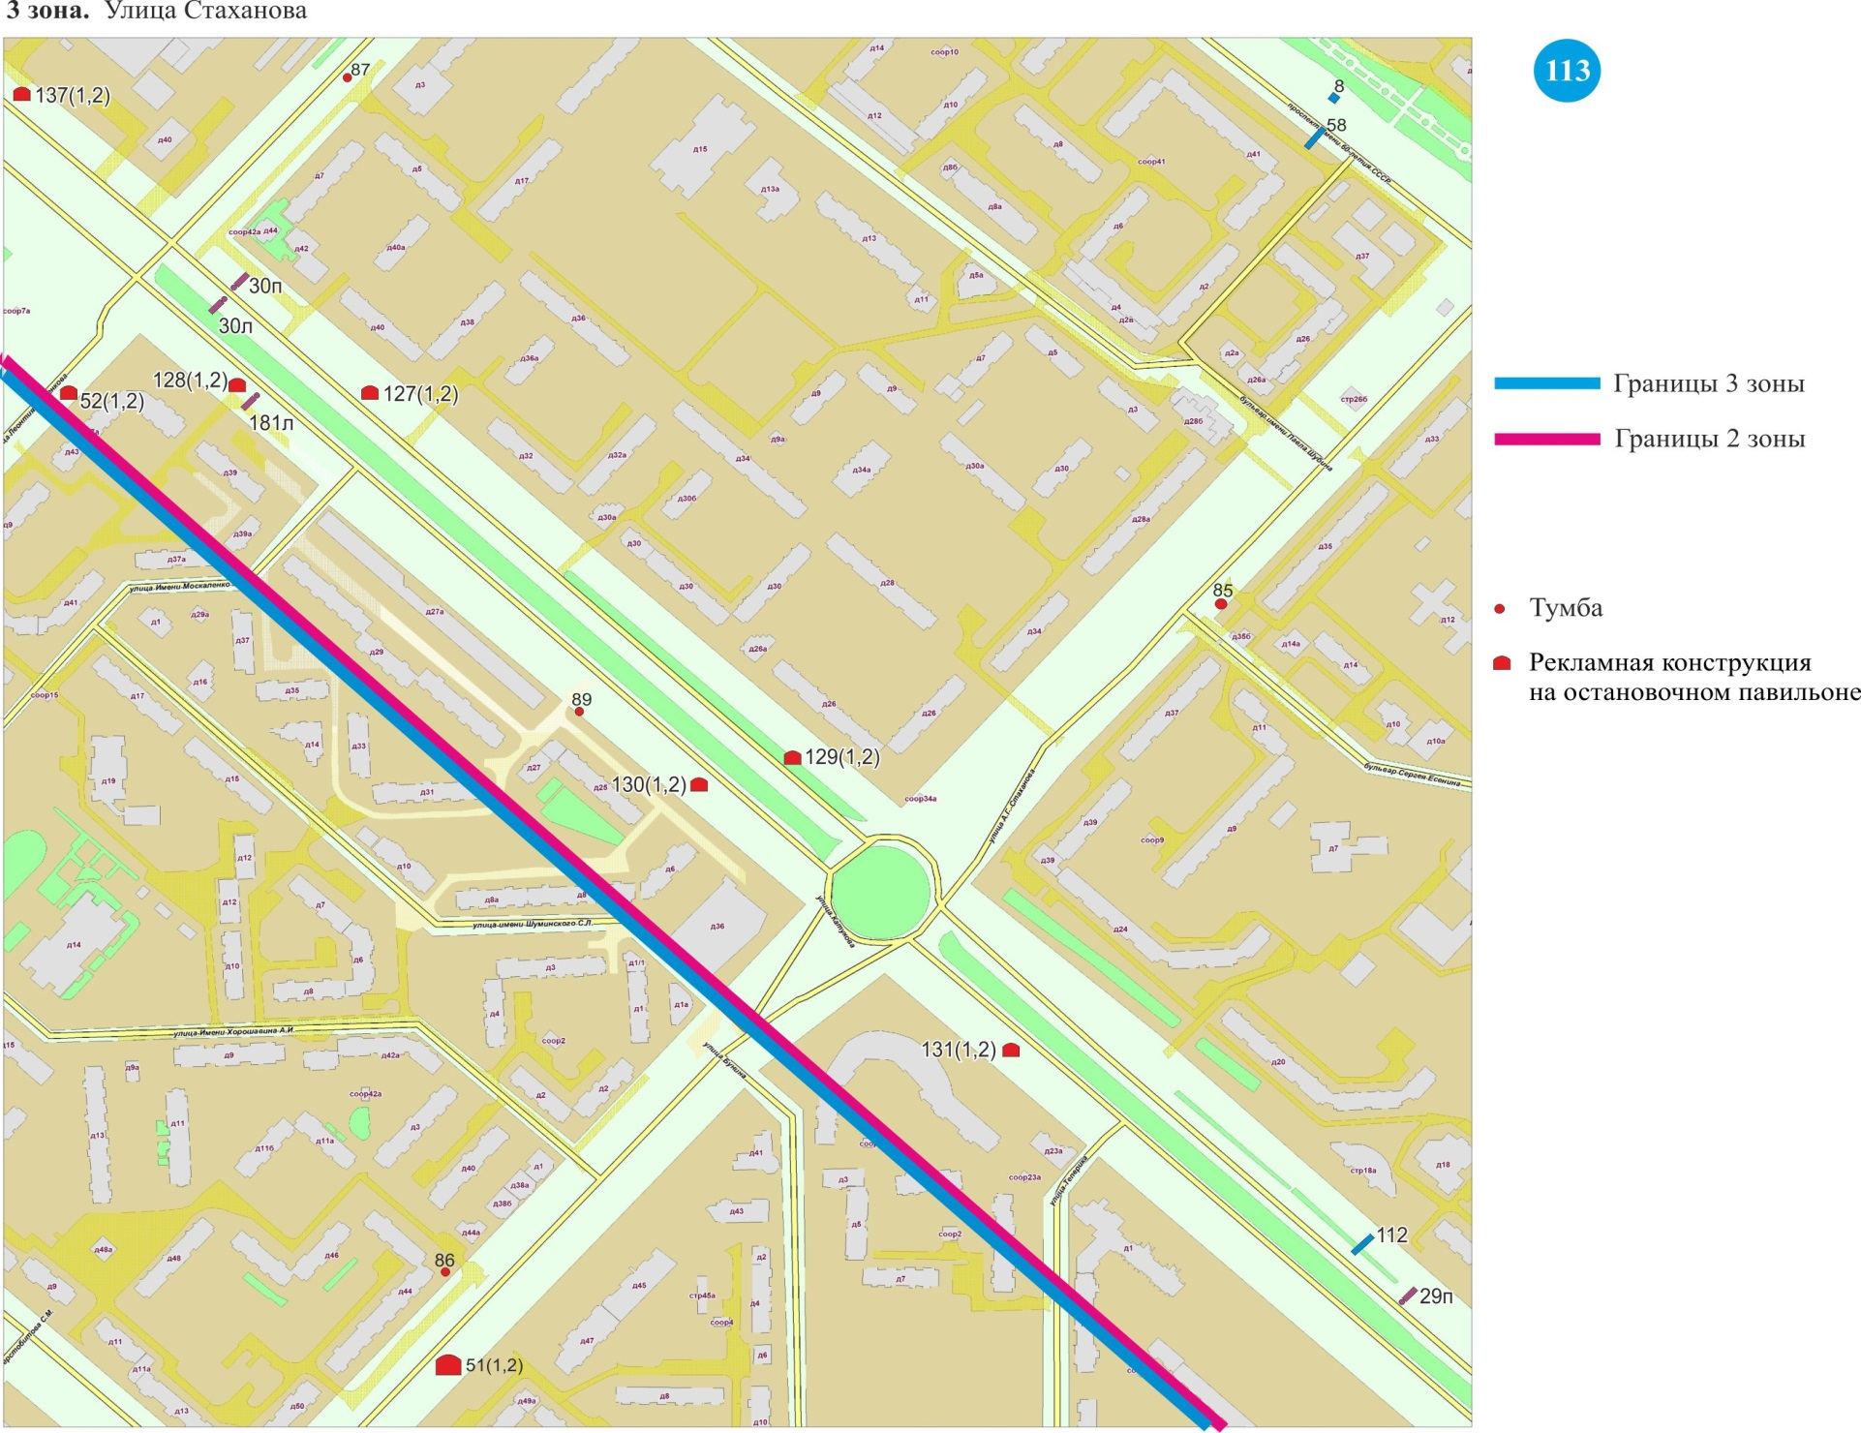
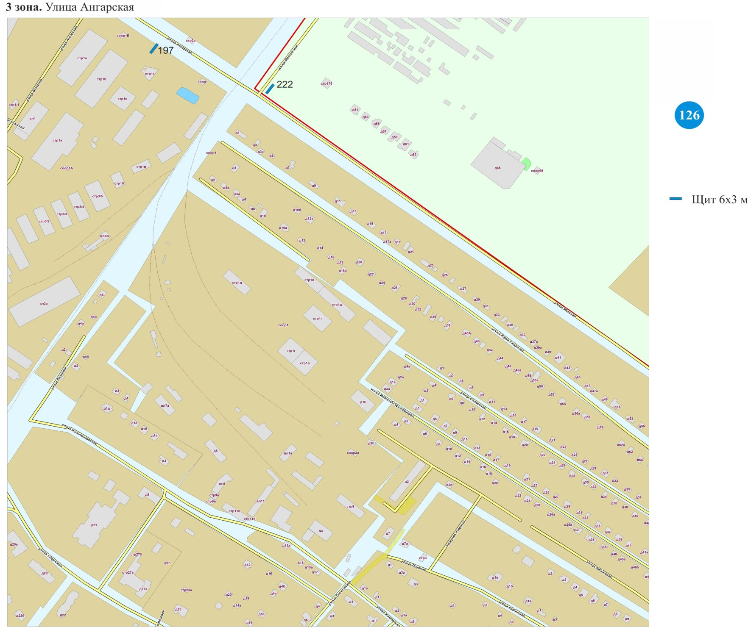
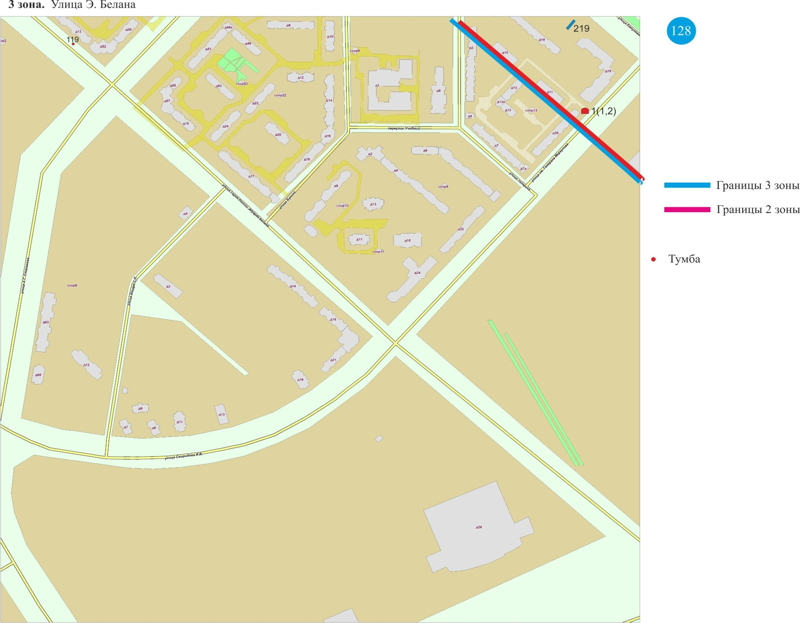
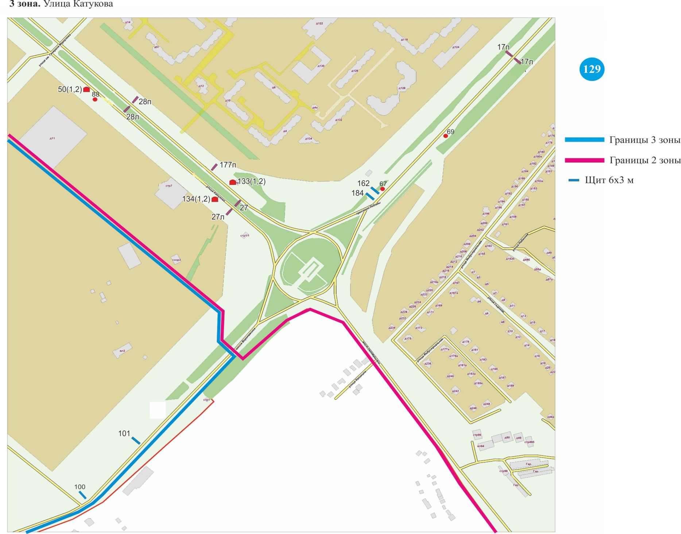
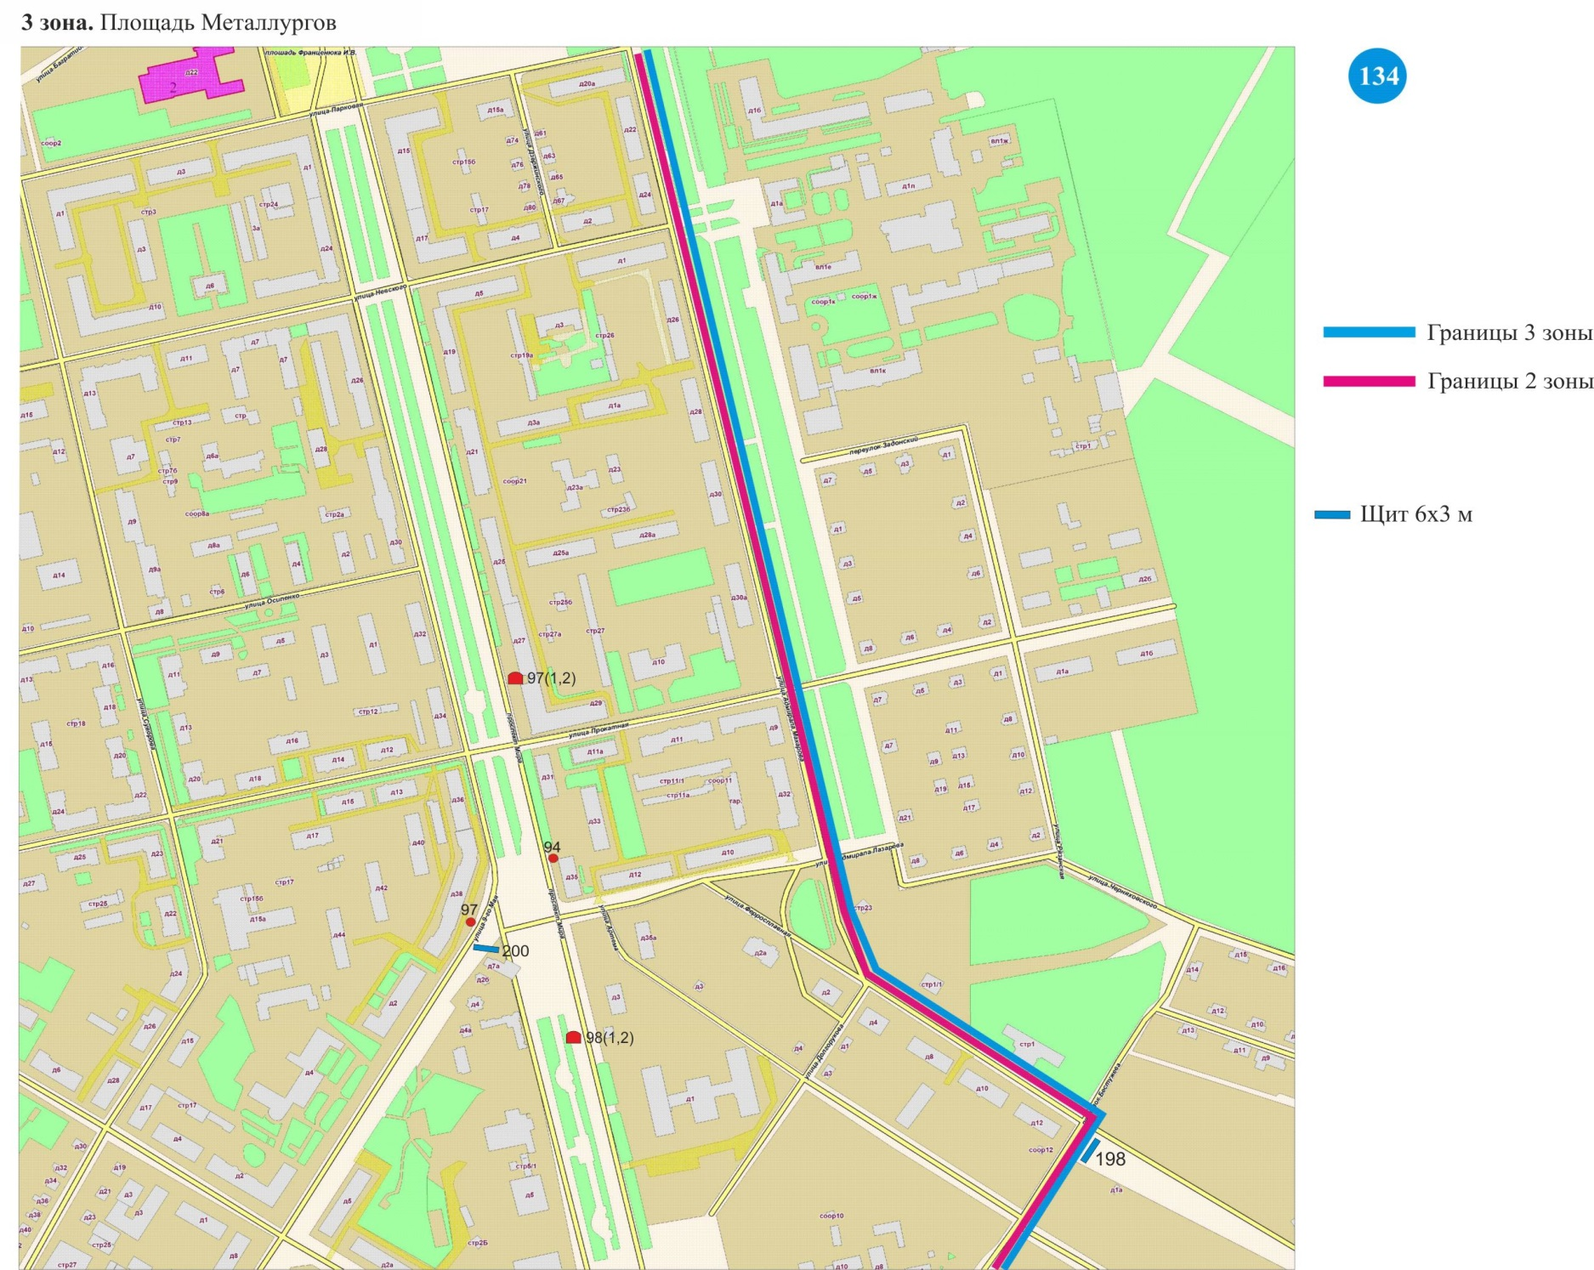
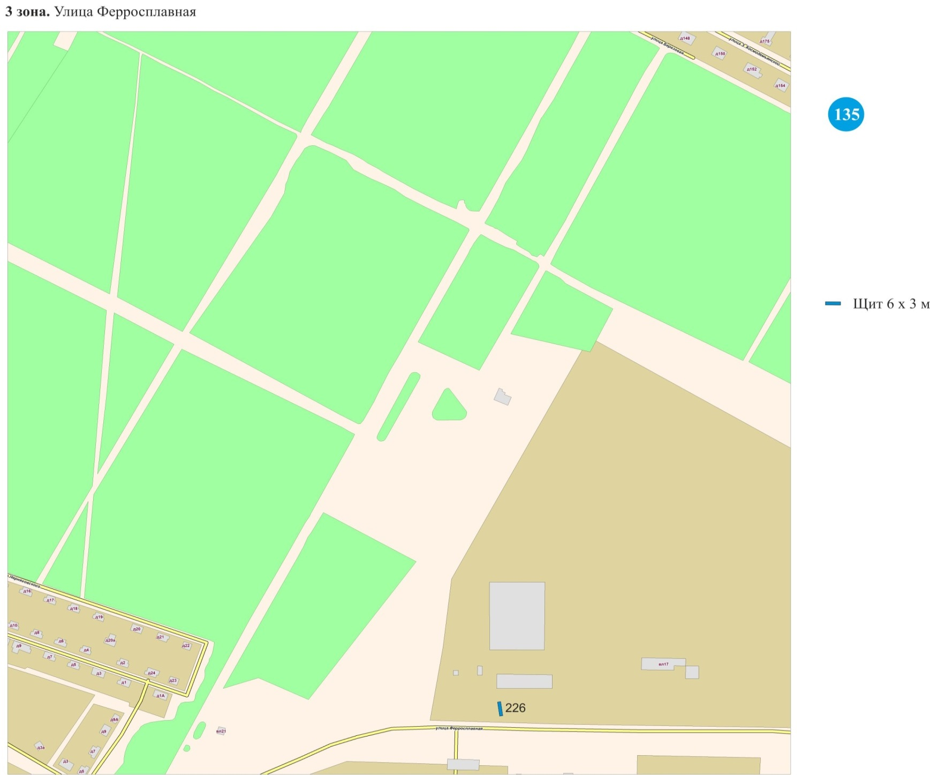
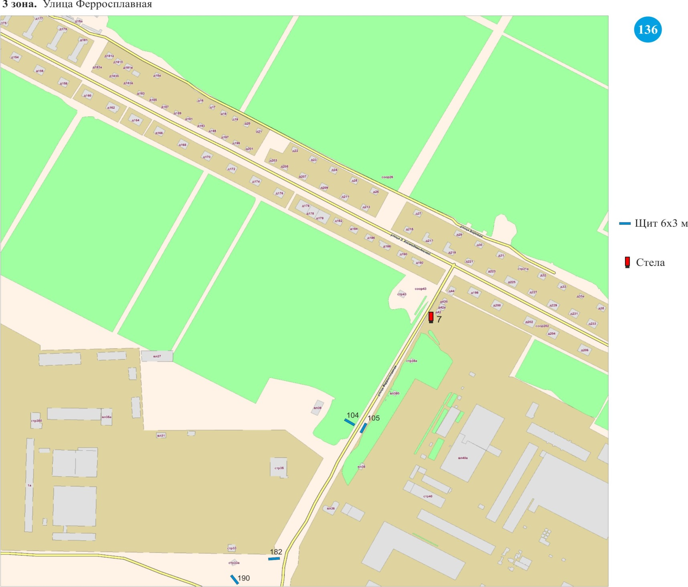
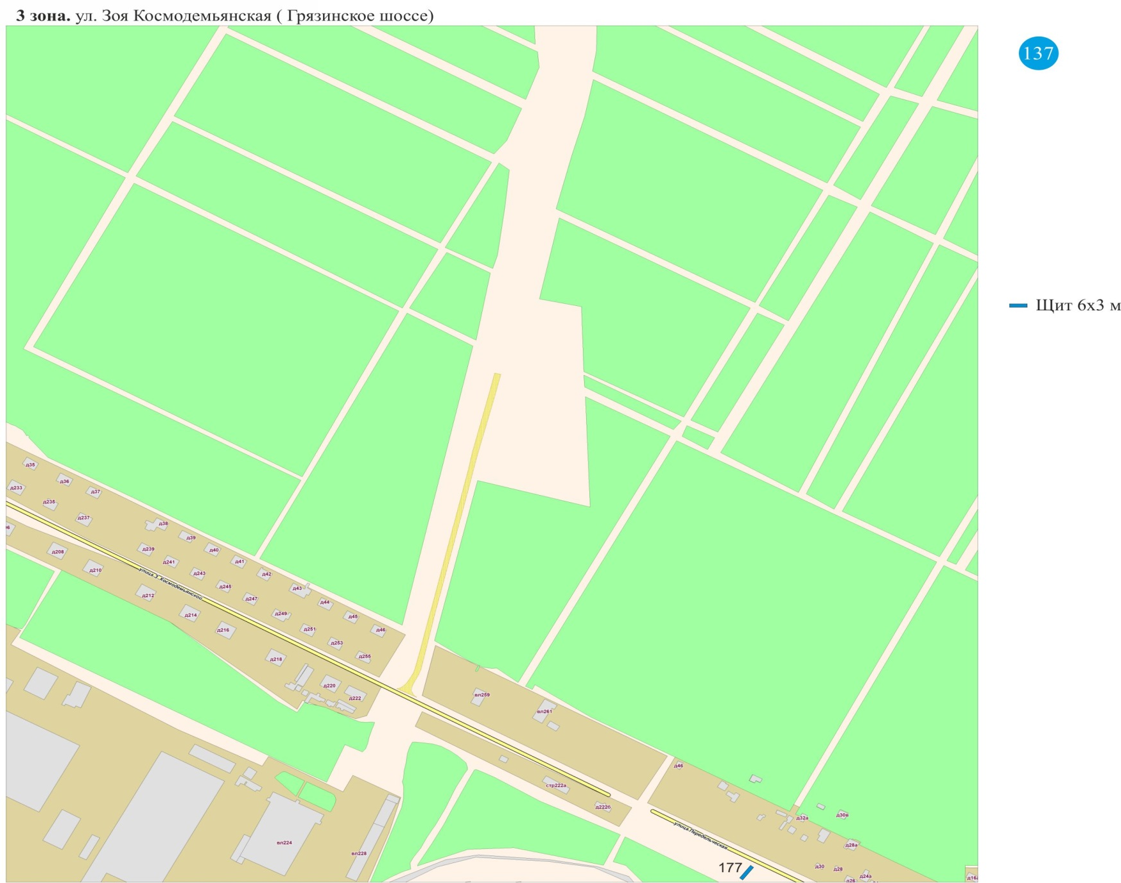
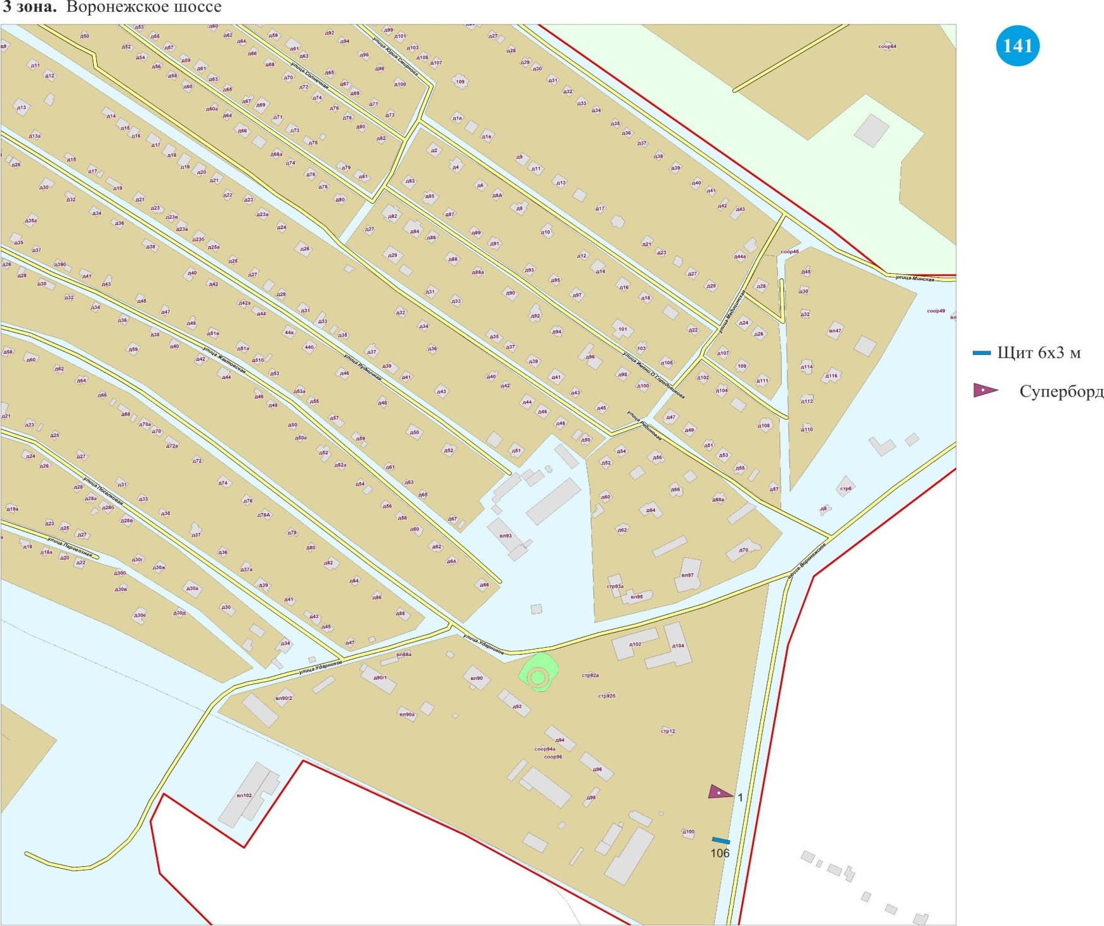
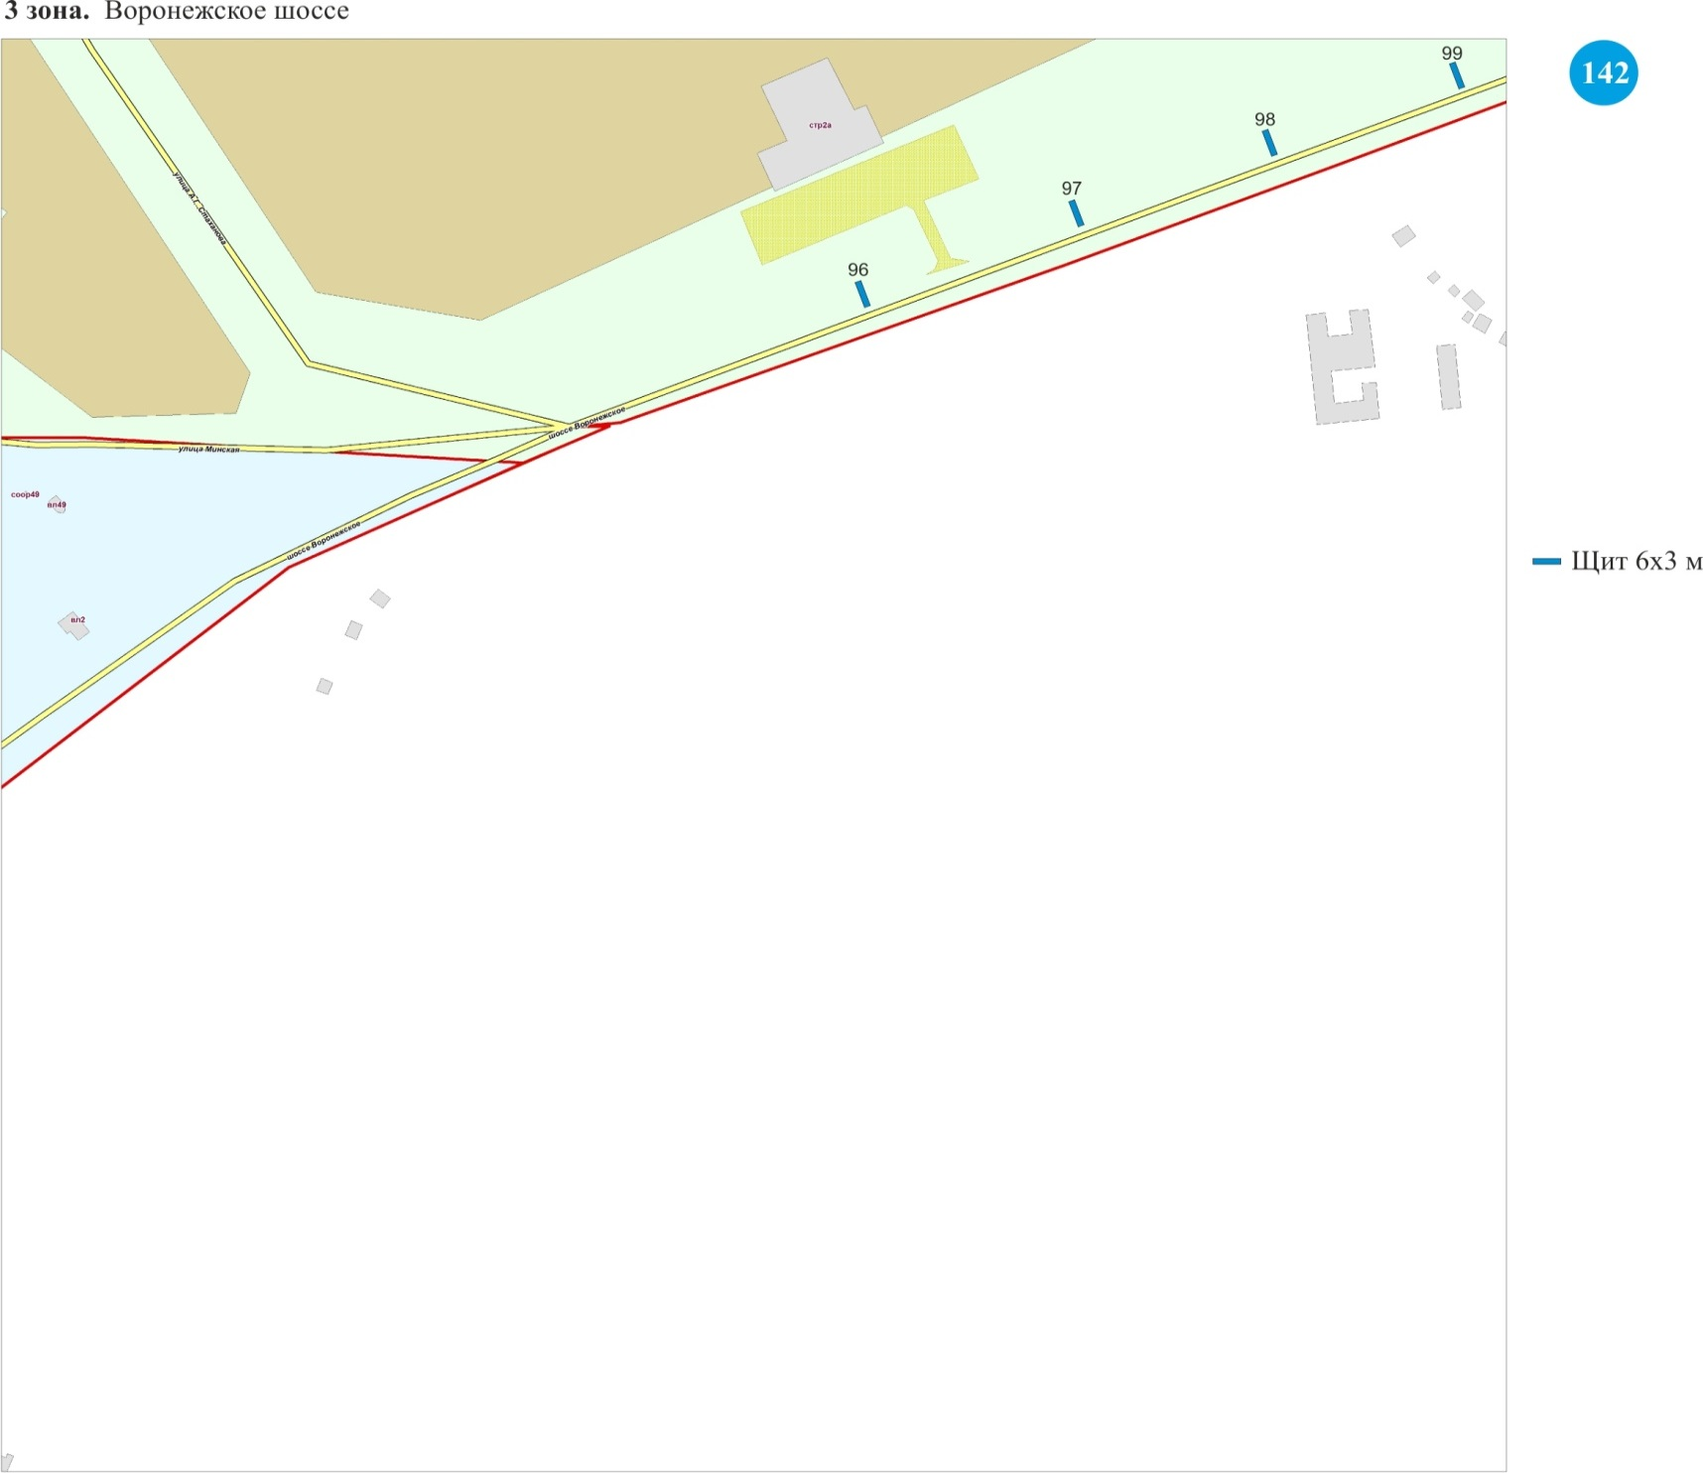
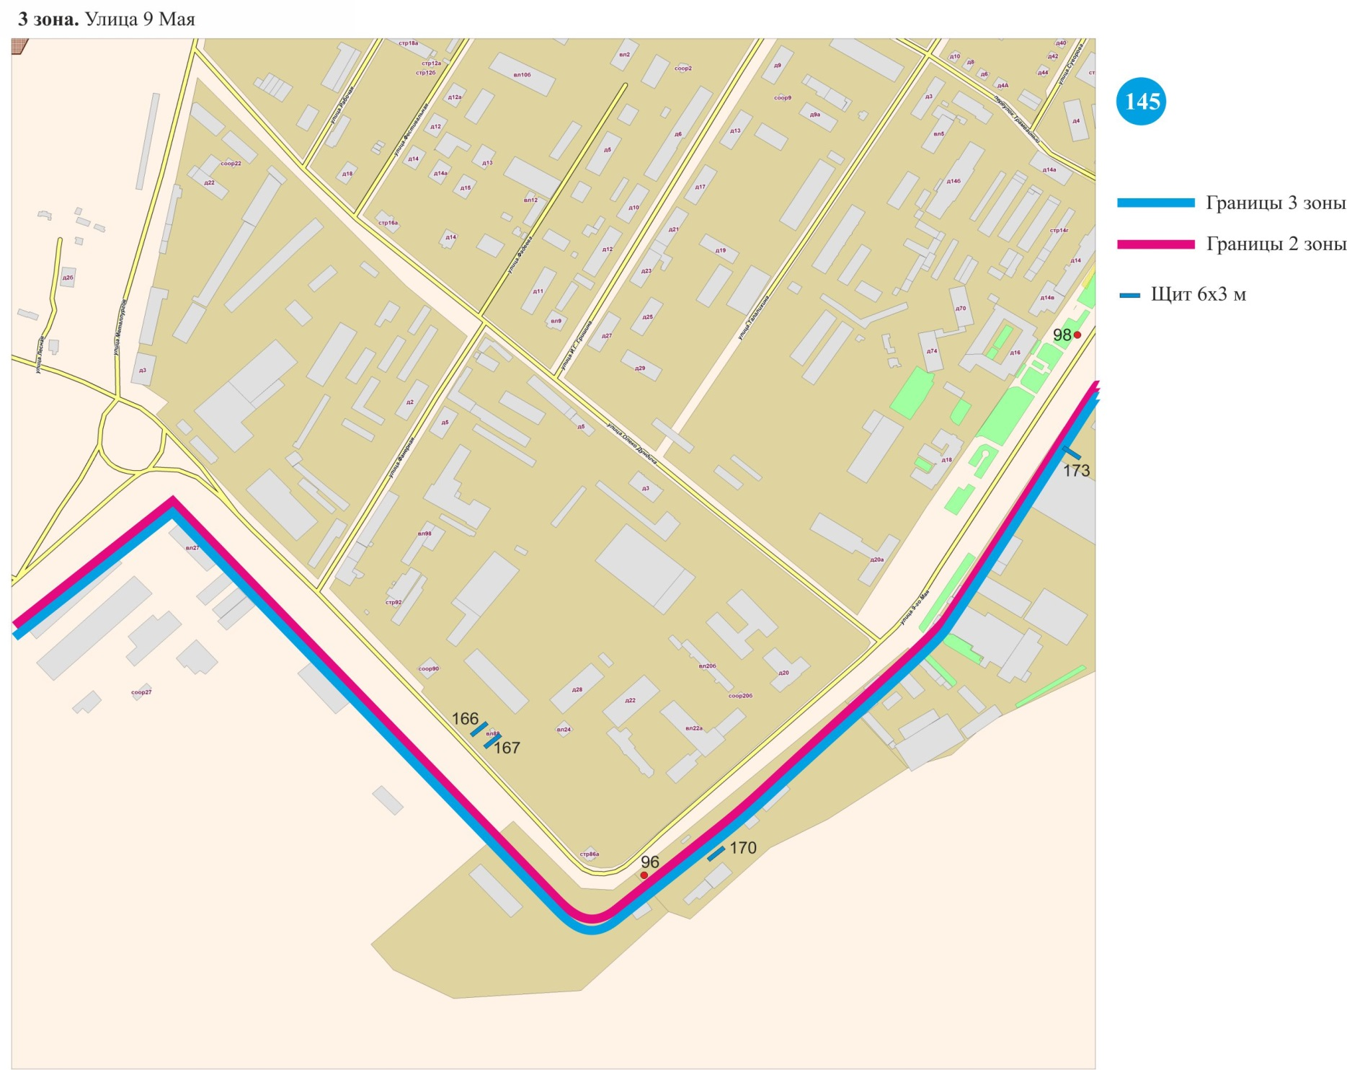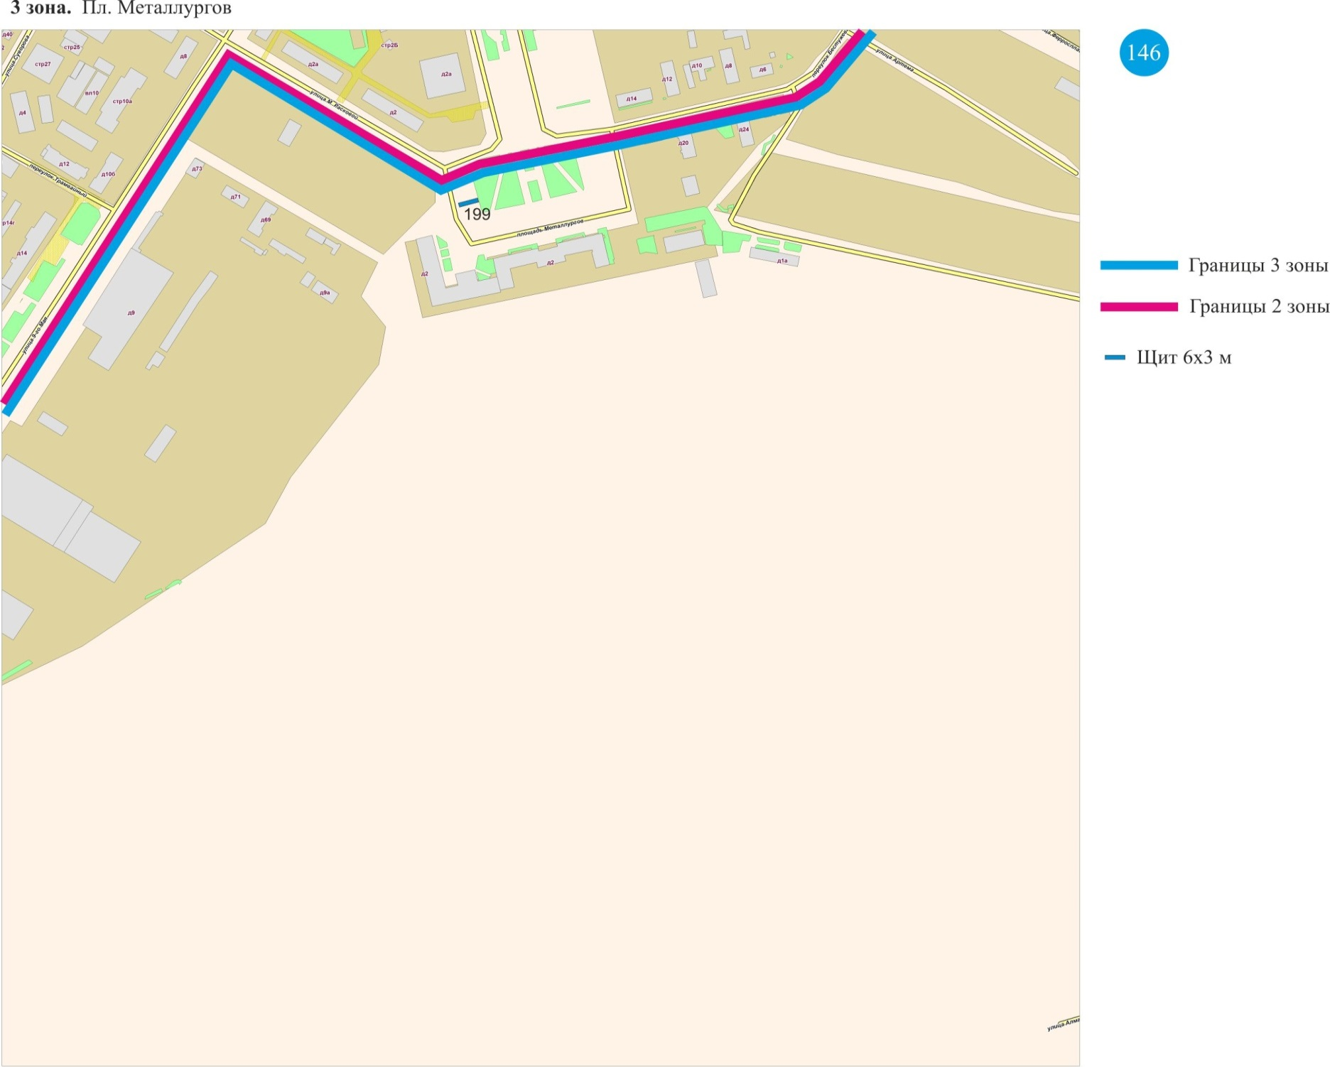
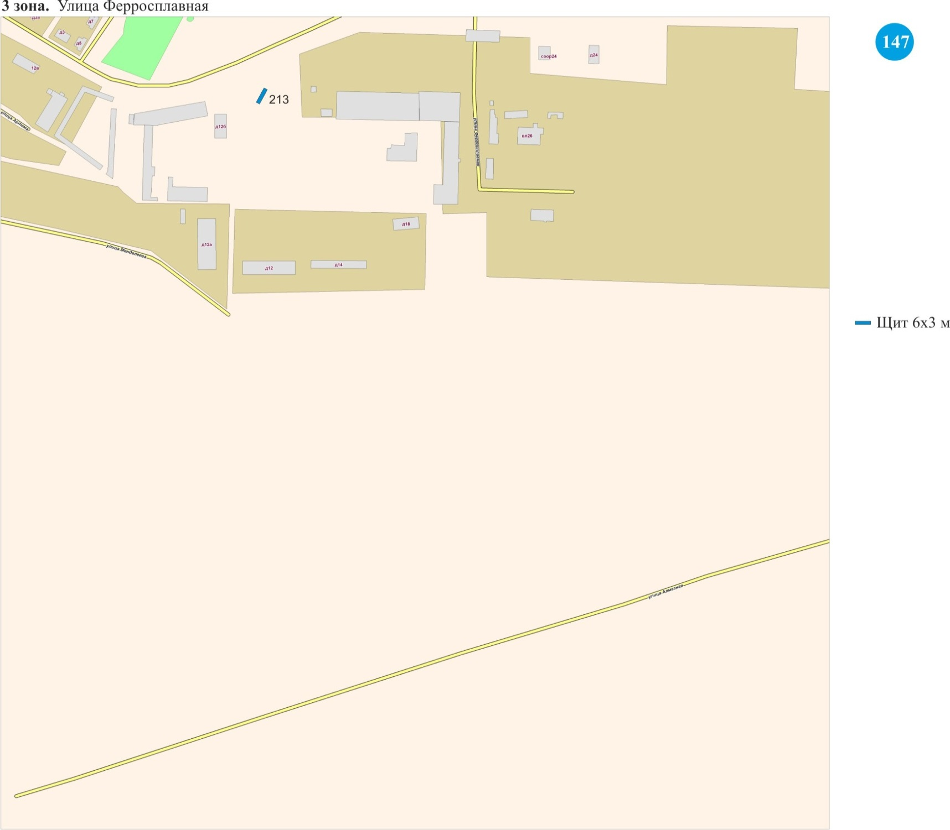
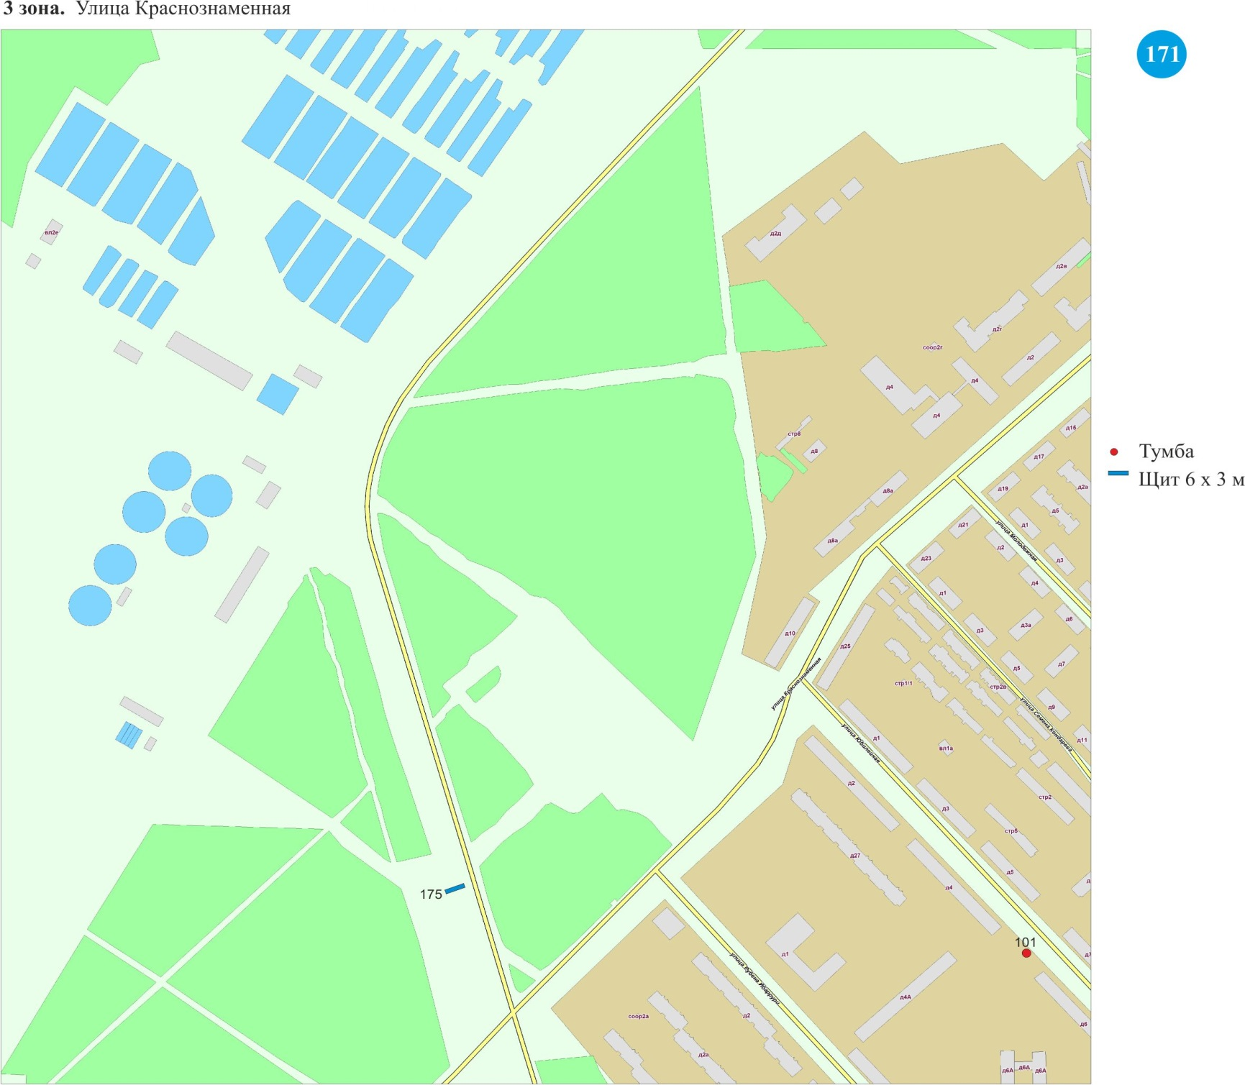
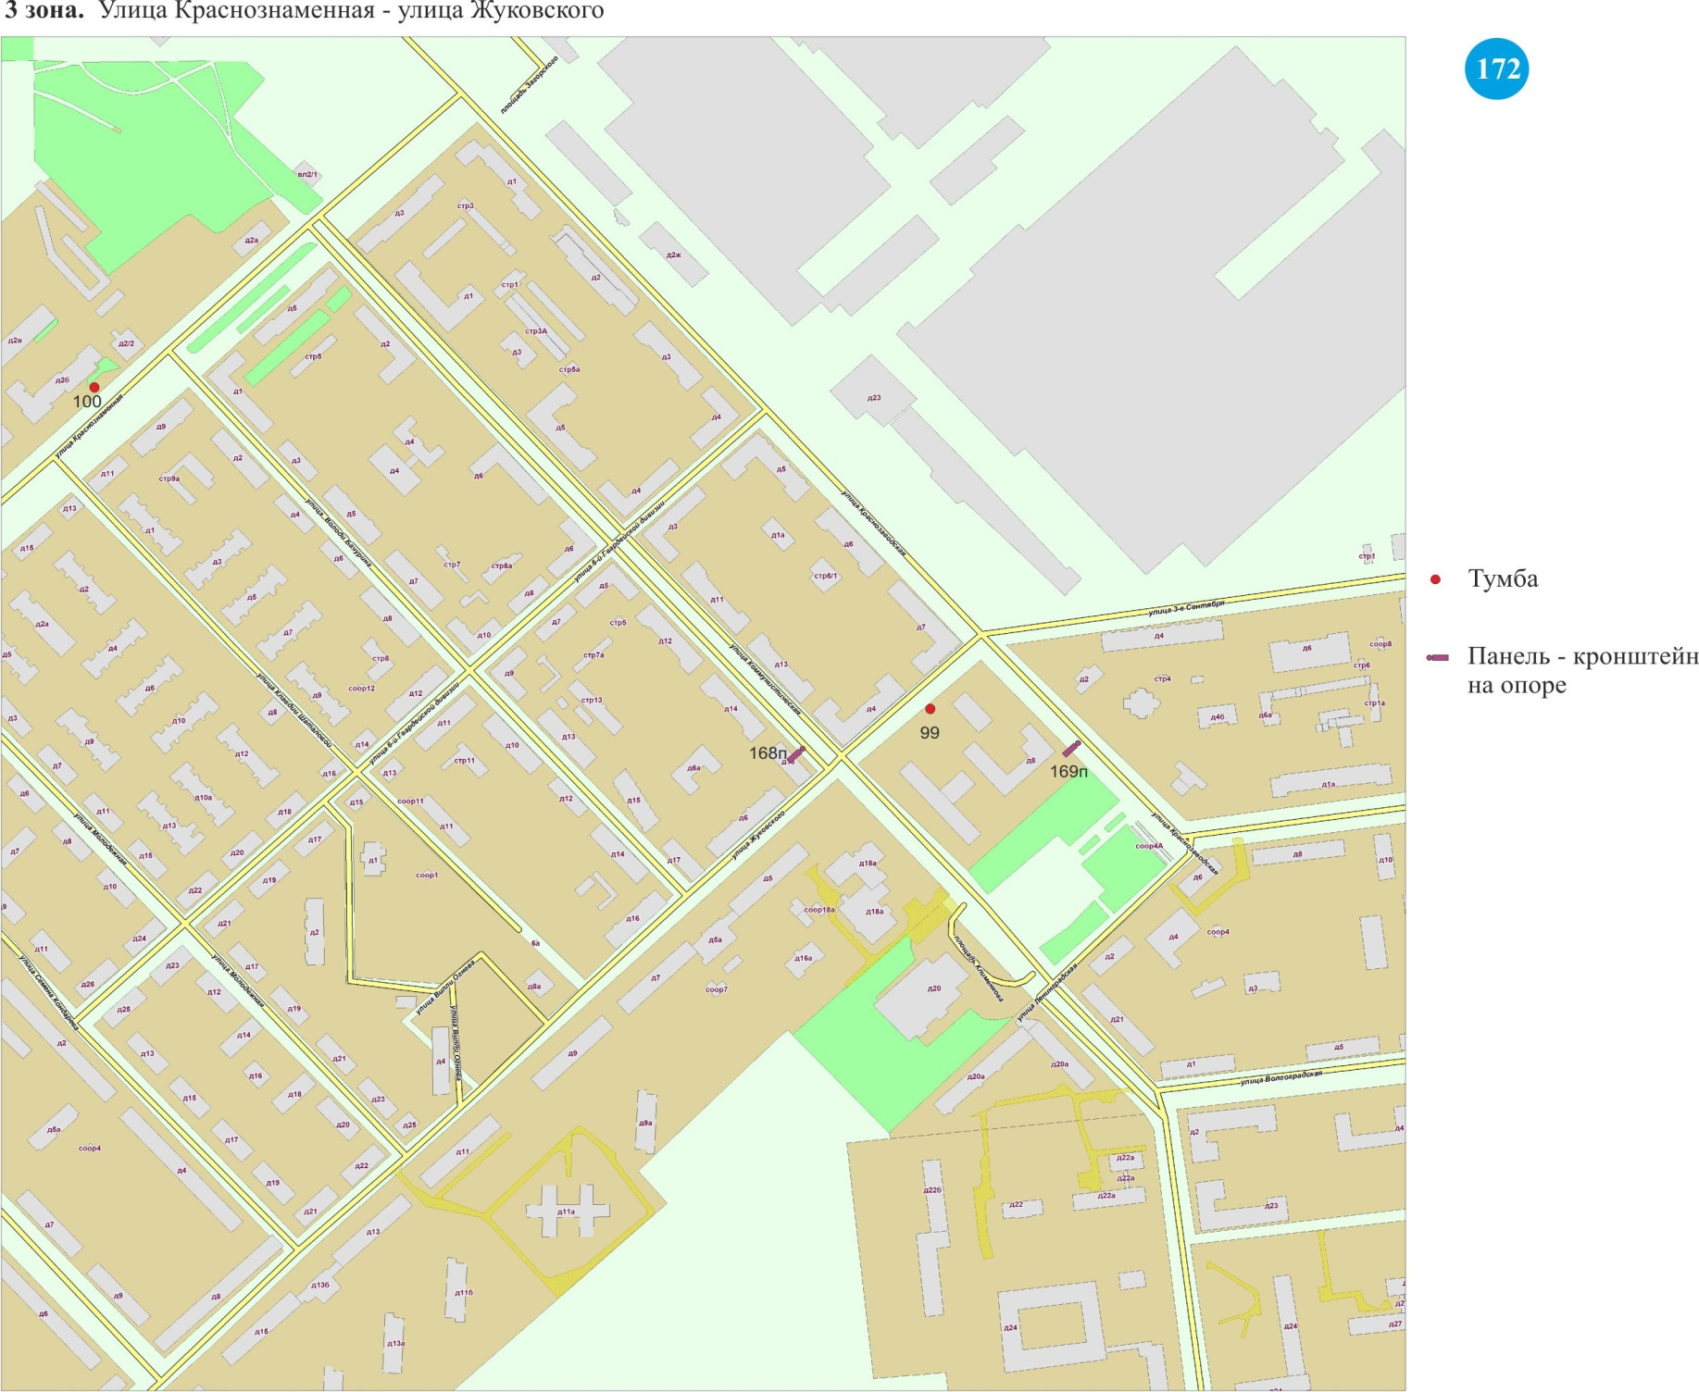
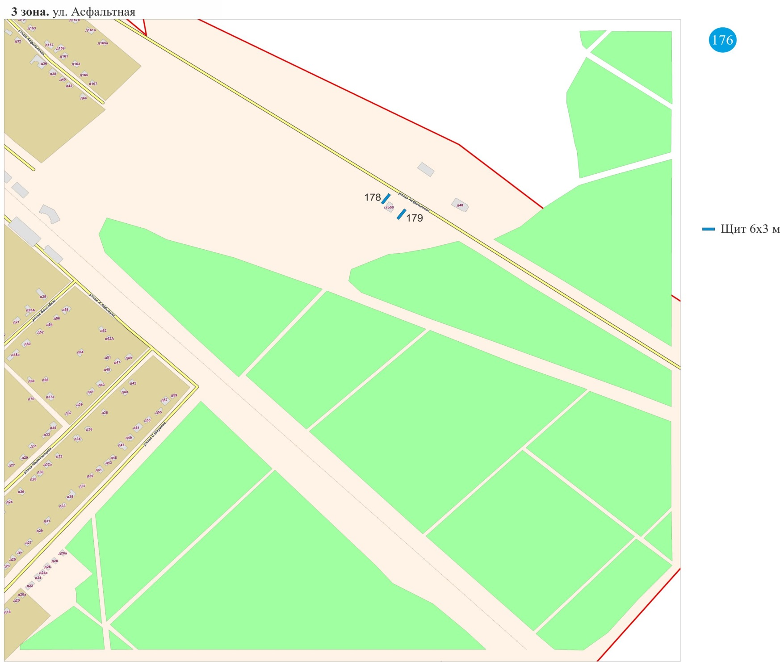
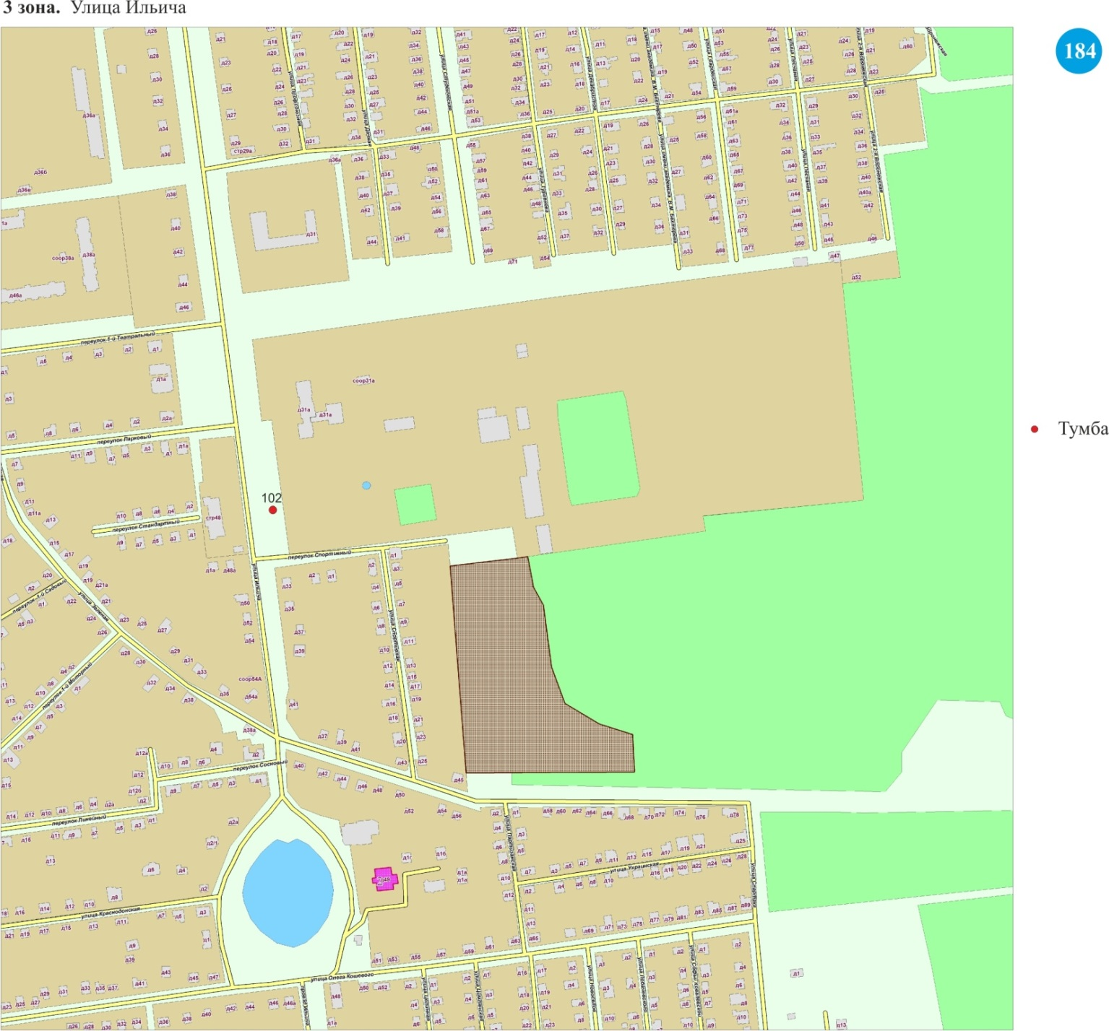Т.А.Шульгина

